В. А. Девисилов

ОХРАНА ТРУДА

Издание 3-е, исправленное и дополненное

Рекомендовано Министерством образования Российской Федерации в качестве учебника для студентов учреждений среднего профессионального образования

Москва ФОРУМ - ИНФРА-М 2007
УДК 53(075.32)
ББК 22.3 я723
Д32

Рецензенты:

зав. кафедрой «Инженерная экология и охрана труда»
Московского энергетического института (технического университета),
д-р техн. наук, профессор В. Т. Медведев;
заместитель директора по НМР Московского государственного
профессионально-педагогического колледжа Т. А. Комиссарова

Девисилов В. А.

Д32 Охрана труда: учебник. — 3-е изд., испр. и доп. — М.: ФОРУМ:
ИНФРА-М, 2007. — 448 с.: ил. — (Профессиональное образование).

ISBN 978-5-91134-111-4 (ФОРУМ)
ISBN 978-5-16-002984-9 (ИНФРА-М)

В учебнике изложены основные сведения по охране труда. Дано представление об основных источниках опасных и вредных факторов производственной среды, характере их воздействия на человека и предельно-допустимых уровнях этого воздействия. Описаны методы и средства защиты человека, создания комфортных условий в рабочей зоне, основные причины травмирования на производстве, организационные, законодательные и экономические методы управления охраной труда. В третьем издании учебника учтены изменения, произошедшие в трудовом законодательстве, связанные с новой редакцией Трудового Кодекса и отменой Федерального закона «Об основах охраны труда в Российской Федерации», внесены дополнения, исправления и уточнена законодательная и нормативно-правовая документация по охране труда.
Для студентов средних специальных учебных заведений. Может быть использован студентами вузов при изучении отдельных разделов общепрофессиональной дисциплины «Безопасность жизнедеятельности» и работниками служб охраны труды при обучении рабочих и служащих, инструктажах по охране труда.

УДК 53(075.32) ББК 22.3 я723
ISBN 978-5-91134-111-4 (ФОРУМ) © В. А. Девисилов, 2002, 2007
ISBN 978-5-16-002984-9 (ИНФРА-М) © Издательство «ФОРУМ», 2007
От автора

Приобретение выпускниками учебных заведений компетенций в области безопасности профессиональной деятельности особенно актуально в настоящее время, так как возникшие в процессе перестройки экономики проблемы обострили вопросы безопасности. Уменьшение производственного травматизма, профессиональных и профессионально-обусловленных заболеваний способствует решению острой демографической проблемы России. Известно, что в ряду комплекса факторов, влияющих на безопасность и гигиену труда, человеческий фактор имеет важнейшее, а во многих случаях решающее значение. В конечном счете человек определяет политику государства, организации, создает технику, принимает управленческие и проектные решения, эксплуатирует технику, реализует технологические процессы. Какое значение при этом уделяется вопросам безопасности, зависит от культуры безопасности человека и общества в целом, так как она определяет уровень приоритетности вопросов безопасности в мышлении и действиях. Компетенции человека — это знания, умения и навыки в области безопасности жизни и деятельности, а они приобретаются в процессе образования. Поэтому дисциплины, направленные на изучение различных аспектов безопасности, должны быть важнейшими в образовательной системе любого уровня.
Интеграция России в мировое сообщество ставит задачи повышения безопасности и улучшения условий труда, гармонизации национального законодательства с международными стандартами, соглашениями, обязательствами, в частности в рамках Европейского союза и Международной организации труда. В рамках этого процесса все большая доля ответственности за безопасность и условия труда переходит от органов государственного управления на субъекты хозяйственной деятельности, т. е. переноситься на социальных партнеров в рамках организации. Государство определяет лишь общие правила обеспечения безопасности, а конкретные вопросы решаются коллективными соглашениями (коллективными договорами) между работодателями и рабочими советами (трудовыми коллективами). В связи с этим компетенции в области безопасности работодателей и работников приобретают еще большую значимость. Как работодатели, так и работники должны быть знакомы с негативными факторами трудовой деятельности и методами снижения их уровня. Россия находится в начале реформирования взаимоотношений между государством, работодателями и работниками в области безопасности. Все большее число работодателей понимает экономическую выгоду повышения безопасности и улучшения условий труда, значение этого фактора в имидже организации, привлечении и сохранении квалифицированных кадров, в выходе на зарубежный рынок.
Важность вопросов безопасности требует создания системы непрерывного многоуровневого образования в области безопасности. Большой вклад в формирование учебно-методической базы такого образования внесли и вносят известные ученые и специалисты высшей школы — профессора Белов С. В., Русак О. Н., Пономарев Н. Л., Прусенко Б. Е., Лапин В.Л., Медведев В. Т., Мастрюков Б. С., Кукин П. П., Красногорская Н. Н., Соколов Э. М. и другие. Ими под руководством моего учителя профессора Белова С. В. создано и внедрено в образовательную практику новое научно-образовательное направление «Безопасность жизнедеятельности», разработаны первые образовательные программы и написаны учебники, в которых вопросы безопасности рассматриваются комплексно на базе синтеза различных наук и интеграции знаний в области риска и безопасности. При подготовке учебника использованы их опыт, за что выражаю им благодарность.
Создание учебника по общепрофессиональной дисциплине «Безопасность труда (охрана труда)» для различных специальностей и направлений деятельности связано с определенными трудностями. В учебнике автор попытался в систематизированном виде дать представление о негативных факторах трудовой деятельности. Задача учебника формирование риск-мышления, общих представлений об опасностях профессий, характере воздействия негативных факторов на человека, принципах установления допустимых уровней воздействия, методах и средствах защиты человека.
Учебник построен по модульному принципу, позволяющему сокращать или исключать ряд разделов, глав и параграфов в зависимости от профиля обучения. Автор попытался максимально доступно и просто изложить сложные технические вопросы обеспечения безопасности труда. Для лучшего понимания изучаемого вопроса учебник снабжен большим количеством иллюстраций и схем.
Первое и второе издания учебника вышли общим тиражом 40000 экз. Необходимость подготовки третьего издания обусловлена изменениями, произошедшими в 2006 г. в Трудовом Кодексе, и отменой с октября 2006 г. Федерального Закона «Об основах охраны груда в Российской Федерации». В третье издание учебника внесены некоторые дополнения, исправления и редакционные правки. Выражаю благодарность к. т. н., доценту МГТУ им. Н. Э. Баумана Спиридонову В. С. за внимательное прочтение 2-го издания учебника и сделанные замечания, большинство из которых учтены. Особая благодарность рецензентам учебника д. т. н., проф. Медведеву В. Т. и Комиссаровой Т. А.
Надеюсь, что 3-е издание учебника также будет положительно оценено преподавателями, учащимися и работниками служб охраны труда. Автор будет благодарен за любые замечания, отзывы и мнения, которые следует направлять в адрес издательства на имя автора.

Владимир Девисилов

Предисловие

Современное общество характеризуется высоким уровнем использования технических средств предназначенных для удовлетворения жизненных потребностей человека. Современные технические средства становятся все более энергонасыщенными и автоматизированными. Однако по-прежнему ключевым элементом на производстве остается человек, призванный обслуживать, управлять, контролировать технические системы и технологические процессы.
Природная среда — биосфера — все интенсивнее преобразуется человеком в его интересах и превращается в техносферу. Задача человечества заключается в том, чтобы эти неизбежные преобразования не ухудшили условия существования на Земле. Завершившийся XX век был веком особенно интенсивного внедрения в жизнь новых технических средств, объектов, технологий. И, что печально — многие нововведения были не всегда обдуманными и часто не сопровождались анализом последствий. Только на пороге нового века человечество пришло к пониманию того, что дальнейшее безоглядное стремление к удовлетворению своих все возрастающих жизненных потребностей может привести к негативным последствиям для нашей планеты и самого человека.
Это отразилось в изменении приоритетов в развитии общества, создании новых объектов техники, внедрении новых технологий. В настоящее время требования безопасности и экологичности являются определяющими при создании и внедрении новых технических объектов и технологий. Ни один новый проект, не отвечающий нормам безопасности и охраны окружающей среды, не может быть реализован.
Таким образом, сама жизнь потребовала возникновения нового научного и образовательного направления — безопасности жизнедеятельности. Безопасность жизнедеятельности — это наука о комфортном и безопасном взаимодействии человека с техносферой, целью которой является сохранение здоровья и жизни человека, защита его от опасностей техногенного, антропогенного и природного происхождения и создание комфортных условий жизни и деятельности.
Деятельность человека является основой его существования. На трудовую деятельность на производстве, в быту приходится не менее 50 % жизни человека. А именно в процессе трудовой деятельности человек подвергается наибольшей опасности. Трудовая деятельность на производстве — производственная деятельность характеризуется наибольшим уровнем опасности, так как современное производство насыщено множеством разнообразных энергоемких технических средств.
Анализ производственных аварий, травм, несчастных случаев, профессиональных заболеваний показывает, что основной причиной их является несоблюдение требований безопасности, незнание человеком техногенных опасностей и методов защиты от них. Причем человеческий фактор во многих случаях является главенствующей причиной возникновения опасностей.
Поэтому изучение опасностей трудовой деятельности, причин их возникновения, методов и средств защиты должно являться одним из основных элементов профессиональной подготовки специалистов различного уровня.
Безопасность (охрана) труда является необходимой и важнейшей составляющей безопасности жизнедеятельности. Дисциплина «Безопасность жизнедеятельности» является обязательной дисциплиной профессиональной подготовки в средних и высших профессиональных учебных заведениях России. Раздел безопасности жизнедеятельности — «Безопасность труда» может изучаться в составе дисциплины «Безопасность жизнедеятельности», как это осуществляется в высших учебных заведениях, либо в виде отдельной дисциплины, как это предлагается в государственных образовательных стандартах среднего профессионального образования.
В предлагаемом учебнике по безопасности труда для всех специальностей средних профессиональных учебных заведений рассмотрены основные виды производственных опасностей, организационные методы и технические средства обеспечения безопасности труда. Уровень изложения материала рассчитан на высококвалифицированных рабочих, мастеров, руководителей производственных участков и смен. Освоение материала учебника позволит обучающемуся определять опасности, знать основные приемы и средства защиты от них. Более детальное ознакомление с опасностями, требованиями безопасности для конкретных производственных участков должно осуществляться в рамках спецкурсов, при обучении и инструктаже по охране труда на производстве.

Раздел I

ОСНОВНЫЕ ПОНЯТИЯ И ТЕРМИНОЛОГИЯ БЕЗОПАСНОСТИ ТРУДА

Труд — это целесообразная деятельность человека, направленная на видоизменение и приспособление предметов природы для удовлетворения своих жизненных потребностей. Труд (трудовая деятельность) предусматривает наличие трех элементов, а именно собственно трудовой деятельности, предмета труда и средства труда.
Если трудовая деятельность человека осуществляется на производстве, ее называют производственной деятельностью.
Производственная деятельность — совокупность действий работников с применением средств труда, необходимых для превращения ресурсов в готовую продукцию, включающих в себя производство и переработку различных видов сырья, строительство, оказание различных видов услуг.
Производственная деятельность осуществляется в рабочей (производственной) зоне.
Рабочая (производственная) зона — это пространство высотой до 2,2 м над уровнем пола или площадки, на которых находятся места постоянного или временного пребывания работающих (рабочие места).
Рабочее место — это часть рабочей зоны, в которой постоянно или временно находятся работающие в процессе трудовой деятельности. Постоянным называется рабочее место, на котором работающий находится не менее половины своего рабочего времени или более двух часов непрерывно. Если работа осуществляется в различных пунктах рабочей зоны, то рабочим местом считается вся рабочая зона.
В процессе трудовой деятельности в рабочей зоне возникают негативные факторы, воздействующие на человека
Негативные факторы, возникающие в рабочей зоне, — это такие факторы, которые отрицательно действуют на человека, вызывая ухудшение состояния здоровья, заболевания или травмы.
Возникновение негативных факторов определяется таким свойством среды обитания (производственной среды), как опасность.
Опасность — это свойство среды обитания человека, которое вызывает негативное действие на жизнь человека, приводя к отрицательным изменениям в состоянии его здоровья. Степень изменений состояния здоровья может быть различной в зависимости от уровня опасности. Крайним проявлением опасности может быть потеря жизни. Опасность — это главное понятие в безопасности жизнедеятельности, в частности в безопасности труда.
Человеческая практика убеждает, что любая деятельность потенциально опасна и достичь абсолютной безопасности нельзя. Это позволяет сформулировать центральную аксиому безопасности — аксиому о потенциальной опасности жизнедеятельности, согласно которой жизнедеятельность человека потенциально опасна. Эта аксиома предопределяет, что все действия человека и окружающая его среда обитания, и прежде всего технические средства и технологии, кроме позитивных свойств и результатов обладают свойством опасности и способны генерировать негативные факторы. Особой опасностью обладает производственная деятельность, ибо в ее процессе возникают наибольшие уровни негативных факторов.
Провозглашение аксиомы о потенциальной опасности трудовой деятельности вовсе не означает, что человек для сохранения своей жизни и здоровья должен от нее отказаться. Трудовая деятельность — основной, если не единственный, источник жизни. В процессе труда человек создает условия для своего существования, преобразует природу для удовлетворения своих потребностей, обеспечения комфортных свойств среды обитания.
Аксиома о потенциальной опасности жизнедеятельности, в частности труда, должна лишь заставить человека таким образом организовать свою жизнь и трудовую деятельность, чтобы минизировать возникающие опасности, снизить уровень негативных факторов до приемлемых уровней.
Негативные производственные факторы принято также называть опасными и вредными производственными факторами (ОВПФ), которые качественно принято разделять на опасные факторы и вредные факторы.
Опасным производственным фактором (ОПФ) называют такой производственный фактор, воздействие которого на человека приводит к травме или летальному (смертельному) исходу. В связи с этим ОПФ называют также травмирующим (травмоопасным) фактором. К ОПФ можно отнести движущие машины и механизмы, различные подъемно-транспортные устройства и перемещаемые грузы, электрический ток, отлетающие частицы обрабатываемого материала и инструмента и т. д.
Вредным производственным фактором (ВПФ) называют такой производственный фактор, воздействие которого на человека приводит к ухудшению самочувствия или, при длительном воздействии, к заболеванию. К ВПФ можно отнести повышенную или пониженную температуру воздуха в рабочей зоне, повышенные уровни шума, вибрации, электромагнитных излучений, радиации, загрязненность воздуха в рабочей зоне пылью, вредными газами, вредными микроорганизмами, бактериями, вирусами и т. д.
Между опасными (травмирующими) и вредными производственными факторами существует определенная взаимосвязь. При высоких уровнях ВПФ они могут становиться опасными. Так, чрезмерно высокие концентрации вредных веществ в воздухе рабочей зоны могут привести к сильному отравлению или даже к смерти. Высокие уровни звука или звукового импульса могут привести к травме барабанной перепонки. Высокие уровни радиации вызывают развитие острой формы лучевой болезни, при которой наблюдается быстрое ухудшение самочувствия человека с необратимыми изменениями в организме, приводящими при отсутствии медицинского вмешательства, как правило, к смерти.
Во многих случаях наличие в рабочей зоне ВПФ способствует появлению ОПФ. Например, повышенная влажность и температура, содержание в воздухе рабочей зоны токопроводящей пыли (вредные факторы) значительно повышают опасность поражения человека электрическим током (опасный фактор).
Таким образом, для ряда негативных факторов деление на ОПФ и ВПФ в некоторой степени условно и определяется преимущественным характером их проявления в производственных условиях.
Для количественной оценки опасностей применяются различные характеристики. Наиболее распространенной является риск.
Риск (R) — количественная характеристика опасности, определяемая частотой реализации опасностей: это отношение числа случаев проявления опасности (n) к возможному числу случаев проявления опасности (N):

Риск — безразмерная величина, его обычно определяют на конкретный период времени. Например, риск гибели человека на производстве в течение года можно рассчитать, если по статистическим данным известно, что на производстве в год гибнет в среднем 7000 чел., а число занятых в производстве 70 млн.чел.:

Риск оценивают не только вероятностью (безразмерная величина от 0 до 1), но и частотой реализации (размерность с⁻¹, год⁻¹). Частота реализации — это число случаев возможного проявления опасности за определенный период времени.
Вероятность или частота проявления опасности может быть большой, а возникающие последствия (экономические ущербы, социальные последствия — потери людей, тяжесть травм и т. д.) небольшими. Например, вероятность получения легких травм значительно выше, чем тяжелых или смертельных случаев. Однако экономические последствия тяжелых, хотя и менее вероятных, травм существенно выше. Поэтому часто риск оценивают не только вероятностью или частотой, но и возможными последствиями реализации опасности (потерями людей, экономическими и социальными ущербами). В этом случае риск определяют как возможность реализации опасности с учетом объема (последствия) события. Например, если последствия оценивать в денежных единицах (рублях), то в зависимости от использования понятия вероятности или частоты события риск можно представить как:

Риск (руб.) = Вероятность (безразмерная величина) х Последствия (руб.)

или

Риск (руб./год) = Частота (год⁻⁻¹) х Последствия (руб.)

Различают риск индивидуальный и коллективный.
Индивидуальный риск характеризует опасность для отдельного индивидуума.
Коллективный риск (групповой, социальный) — это риск проявления опасности того или иного вида для коллектива, группы людей, для определенной социальной или профессиональной группы людей.
Невозможность достижения абсолютной производственной безопасности предопределило введение понятия приемлемого (допустимого) риска.
Приемлемый (допустимый) риск — это такая минимальная величина риска, которая достижима по техническим, экономическим и технологическим возможностям. Таким образом, приемлемый риск представляет собой некоторый компромисс между ѵровнем безопасности и возможностями его достижения.
Экономические возможности повышения безопасности технических систем и снижения величины приемлемого риска ограничены. Затрачивая большие финансовые средства на понижение безопасности технических систем, можно нанести ущерб социальной сфере производства, уменьшая соответственно средства, выделяемые на приобретение спецодежды, медицинское обслуживание, заработную плату и т. д. Уровень приемлемого риска определяется в результате учета всех обстоятельств — технических, технологических, социальных и рассчитывается в результате оптимизации затрат на инвестиции в техническую и социальную сферу производства.
Величина приемлемого риска зависит от вида отрасли производства, профессии, вида негативного фактора, которым он определяется. Для потенциально опасных отраслей производства (например, угольной промышленности), опасных профессий (горноспасателей, пожарных и т. д.) величина приемлемого риска выше, нежели для отраслей и профессий, где количество опасных факторов меньше и уровень вредных факторов ниже.
В настоящее время принято считать, что для действия техногенных опасностей (технический риск) в целом индивидуальный риск считается приемлемым, если его величина не превышает 10⁻⁶. Эта величина используется для оценки пожарной и радиационной безопасности. Величина приемлемого риска 10⁻⁶ означаем что гибель одного человека на миллион людей считается допустимой. Это примерно соответствует риску гибели людей от природных опасностей.
Как было подсчитано выше, средняя величина реального риска на производстве в нашей стране составляет 10⁻⁴, что существенно выше величины приемлемого риска. Это обстоятельство говорит о настоятельной необходимости повышения безопасности на производстве.
Мотивированный (обоснованный) и немотивированный (необоснованный) риск. В случае производственных аварий, пожаров для спасения людей и материальных ценностей человеку приходится идти на риск, превышающий приемлемый. В этом случае риск считается обоснованным или мотивированным. Для ряда опасных факторов, например возникающих в случае радиационных аварий, установлены величины мотивированного риска, превышающего приемлемый риск.
Немотивированным (необоснованным) риском называют риск, превышающий приемлемый и возникающий в результате нежелания работников на производстве соблюдать требования безопасности, использовать средства защиты и т. д.
Профессиональный риск — это риск, связанный с профессиональной деятельностью человека.
Воздействие на человека ОПФ приводит к травмам и несчастным случаям.
Травма — это повреждение в организме человека, вызванное действием факторов внешней среды. В зависимости от вида травмирующего фактора различают травмы механические (нарушение целостности тканей и органов), термические (ожоги, обморожения), химические (вызванные воздействием химических веществ), баротравмы (в связи с быстрым изменением давления атмосферного воздуха), электротравмы (вызванные воздействием электрического тока), психические (вызванные тяжелым психологическим потрясением, например в результате гибели на глазах коллеги по работе) и т. д.
Комбинированная травма — травма, сочетающая несколько видов травм; например, при воздействии электрического тока может возникнуть электротравма, термическая и механическая травмы.
Производственная травма — травма, полученная в процессе трудовой деятельности на производстве.
Бытовая травма — повреждения в организме человека, не связанные с работой (поездкой на работу или с работы, выполнением своих непосредственных производственных обязанностей или действий по заданию руководства).
Несчастный случай — неожиданное и незапланированное событие, сопровождающееся травмой.
Несчастный случай на производстве — случай воздействия на работающего производственного фактора при выполнении им трудовых обязанностей или задания руководителя работ.
Длительное воздействие на человека ВПФ может привести к профессиональному заболеванию.
Профессиональное заболевание — это заболевание, причиной которого явилось воздействие на человека вредных производственных факторов в процессе трудовой деятельности. Например, длительное воздействие вибрации может вызвать виброболезнь, шума — тугоухость, радиации — лучевую болезнь и т. д.
Деятельность человека должна быть безопасна, хотя ни один вид деятельности человека не может быть абсолютно безопасен (нулевых рисков не бывает). Безопасность — это состояние, обеспечивающее приемлемый риск.
Безопасность — это состояние деятельности, при которой с определенной вероятностью исключено проявление опасностей, а уровень риска деятельности не превышает приемлемый уровень.
Поэтому под безопасностью следует понимать комплексную систему мер защиты человека и среды его обитания от опасностей, формируемых конкретной деятельностью. Комплексную систему безопасности формируют нормативно-правовые, организационные, экономические, технические, санитарно-гигиенические и лечебно-профилактические меры.
Безопасность труда — это состояние трудовой деятельности (труда), обеспечивающее приемлемый уровень ее риска. Для производственной деятельности применимо понятие производственной безопасности.
Безопасность труда обеспечивается комплексной системой мер защиты человека от опасностей, формируемых в рабочей зоне конкретным производственным (технологическим) процессом, техническим объектом.
Нормативно-правовые меры — это система законов, законодательных актов, норм, правил, регламентирующих и регулирующих безопасность и определяющих требования безопасности.
Организационные меры — это организация рабочей зоны и рабочего места, режима труда и отдыха, продолжительности рабочего дня и т. д.
Экономические меры — это экономические механизмы, стимулирующие выполнение требований безопасности: материальная ответственность за их несоблюдение, материальное поощрение за организацию безопасных условий и т. д.
Технические меры — применение технических методов и средств, обеспечивающих безопасность трудовой деятельности.
Санитарно-гигиенические меры — это меры, направленные на обеспечение санитарии и гигиены.
Лечебно-профилактические меры — это профилактические медицинские осмотры, лечебное и профилактическое питание, витаминизация и т. д.
Наряду с понятием «безопасность труда» широко используется понятие «охрана труда».
Под охраной труда понимается система сохранения жизни и здоровья работников в процессе трудовой деятельности, включающая в себя правовые, социально-экономические, организационно-технические, санитарно-гигиенические, лечебно-профилактические, реабилитационные и иные мероприятия.
Безопасность труда обеспечивается методами и средствами производственной санитарии, гигиены труда, производственной безопасности.
Производственная санитария — это система организационных мероприятий и технических средств, предотвращающих или уменьшающих воздействие на работающих вредных производственных факторов, возникающих в рабочей зоне в процессе трудовой деятельности.
К производственной санитарии относится организация освещения и вентиляции на рабочих местах, очистка воздуха в рабочей зоне от вредных веществ, обеспечение оптимальных и допустимых параметров микроклимата (температуры, влажности, скорости движения воздуха) на рабочих местах, защита от различного вида излучений (тепловых, электромагнитных, виброакустических, лазерных, ионизирующих).
Гигиена труда — это область медицины, изучающая трудовую деятельность человека и производственную среду с точки зрения их влияния на организм, разрабатывающая меры и гигиенические нормативы, направленные на оздоровление условий труда и предупреждение профессиональных заболеваний. Задачей гигиены труда является определение предельно допустимых уровней вредных производственных факторов, классификация условий трудовой деятельности, оценка тяжести и напряженности трудового процесса, рациональная организация режима труда и отдыха, рабочего места, изучение психофизиологических аспектов трудовой деятельности и т. д.
Производственная безопасность — это система организационных мероприятий и технических средств, предотвращающих или уменьшающих вероятность воздействия на работающих опасных (травмирующих) производственных факторов, возникающих в рабочей зоне в процессе трудовой деятельности.
К производственной безопасности относятся организационные мероприятия и технические средства защиты от поражения электрическим током, защита от механического травмирования движущимися механизмами, подъемно-транспортными средствами, обеспечение безопасности систем высокого давления, методы и средства обеспечения пожаровзрывобезопасности и т. д.
Технические методы и средства, обеспечивающие производственную безопасность, называются техникой безопасности.
Первым и одним из наиболее важных этапов обеспечения безопасности труда является идентификация опасностей.
Идентификация опасностей — это распознавание опасностей, установление причин их возникновения, пространственных и временных характеристик опасностей, вероятности, величины и последствий их проявления. Идентификация опасностей может включать оценку воздействия опасностей на человека и определение допустимых уровней опасных и вредных производственных факторов.
Охрана труда решает четыре основные задачи:
- идентификация опасных и вредных производственных факторов;
- разработка соответствующих технических мероприятий и средств защиты от опасных и вредных производственных факторов;
- разработка организационных мероприятий по обеспечению безопасности труда и управление охраной труда на предприятии;
- подготовка к действиям в условиях проявления опасностей.

кого процесса, рациональная организация режима труда и отдыха, рабочего места, изучение психофизиологических аспектов і рудовой деятельности и т. д.
Производственная безопасность — это система организационных мероприятий и технических средств, предотвращающих или уменьшающих вероятность воздействия на работающих опасных (іравмирующих) производственных факторов, возникающих в рабочей зоне в процессе трудовой деятельности.
К производственной безопасности относятся организационные мероприятия и технические средства защиты от поражения >аектрическим током, защита от механического травмирования движущимися механизмами, подъемно-транспортными средствами, обеспечение безопасности систем высокого давления, ме- і оды и средства обеспечения пожаровзрывобезопасности и т. д.
Технические методы и средства, обеспечивающие производ- с і венную безопасность, называются техникой безопасности.
Первым и одним из наиболее важных этапов обеспечения безопасности труда является идентификация опасностей.
Идентификация опасностей — это распознавание опасностей, установление причин их возникновения, пространственных и временных характеристик опасностей, вероятности, величины и последствий их проявления. Идентификация опасностей может включать оценку воздействия опасностей на человека и определение допустимых уровней опасных и вредных производственных факторов.
Охрана труда решает четыре основные задачи:
- идентификация опасных и вредных производственных факторов;
- разработка соответствующих технических мероприятий и средств защиты от опасных и вредных производственных факторов;
- разработка организационных мероприятий по обеспечению безопасности труда и управление охраной труда на предприятии;
Производственная безопасность — это система организационных мероприятий и технических средств, предотвращающих или уменьшающих вероятность воздействия на работающих опасных (іравмирующих) производственных факторов, возникающих в рабочей зоне в процессе трудовой деятельности.
К производственной безопасности относятся организационные мероприятия и технические средства защиты от поражения >аектрическим током, защита от механического травмирования движущимися механизмами, подъемно-транспортными средствами, обеспечение безопасности систем высокого давления, ме- і оды и средства обеспечения пожаровзрывобезопасности и т. д.
Технические методы и средства, обеспечивающие производ- с і венную безопасность, называются техникой безопасности.
Первым и одним из наиболее важных этапов обеспечения безопасности труда является идентификация опасностей.
Идентификация опасностей — это распознавание опасностей, установление причин их возникновения, пространственных и временных характеристик опасностей, вероятности, величины и последствий их проявления. Идентификация опасностей может включать оценку воздействия опасностей на человека и определение допустимых уровней опасных и вредных производственных факторов.
Охрана труда решает четыре основные задачи:
- идентификация опасных и вредных производственных факторов;
- разработка соответствующих технических мероприятий и средств защиты от опасных и вредных производственных факторов;
- разработка организационных мероприятий по обеспечению безопасности труда и управление охраной труда на предприятии;
Производственная безопасность — это система организационных мероприятий и технических средств, предотвращающих или уменьшающих вероятность воздействия на работающих опасных (іравмирующих) производственных факторов, возникающих в рабочей зоне в процессе трудовой деятельности.
К производственной безопасности относятся организационные мероприятия и технические средства защиты от поражения >аектрическим током, защита от механического травмирования движущимися механизмами, подъемно-транспортными средствами, обеспечение безопасности систем высокого давления, ме- і оды и средства обеспечения пожаровзрывобезопасности и т. д.
Технические методы и средства, обеспечивающие производ- с і венную безопасность, называются техникой безопасности.
Первым и одним из наиболее важных этапов обеспечения безопасности труда является идентификация опасностей.
Идентификация опасностей — это распознавание опасностей, установление причин их возникновения, пространственных и временных характеристик опасностей, вероятности, величины и последствий их проявления. Идентификация опасностей может включать оценку воздействия опасностей на человека и определение допустимых уровней опасных и вредных производственных факторов.
Охрана труда решает четыре основные задачи:
- идентификация опасных и вредных производственных факторов;
- разработка соответствующих технических мероприятий и средств защиты от опасных и вредных производственных факторов;
- разработка организационных мероприятий по обеспечению безопасности труда и управление охраной труда на предприятии;
- Раздел II

- ИДЕНТИФИКАЦИЯ И ВОЗДЕЙСТВИЕ НА ЧЕЛОВЕКА НЕГАТИВНЫХ ФАКТОРОВ ПРОИЗВОДСТВЕННОЙ СРЕДЫ

Идентификация опасных и вредных производственных факторов включает ряд стадий:
- выявление опасных и вредных факторов, определение их полной номенклатуры;
- оценка воздействия негативных факторов на человека, определение допустимых уровней воздействия и величин приемлемого риска;
- определение (расчетное или инструментальное) пространственно-временных и количественных характеристик негативных факторов;
- установление причин возникновения опасности;
- оценка последствий проявления опасности.
Главной и наиболее сложной составляющей процесса идентификации производственных опасностей является установление возможных причин проявления опасности. Полностью идентифицировать опасность очень трудно. Причины некоторых аварии и катастроф остаются невыясненными долгое время. Идентификация опасностей может быть различного уровня: полной, приближенной, ориентировочной.

Глава 1

КЛАССИФИКАЦИЯ НЕГАТИВНЫХ ФАКТОРОВ

Важное значение на первой стадии идентификации опасностей имеет классификация опасных и вредных производственных факторов (ОВПФ). По воздействию на человека ОВПФ подразделяются на четыре группы (рис. 2.1):
- физические;
- химические;
- биологические;
- психофизиологические.

Рисунок 2.1 Классификация ОВФП
В табл. 2.1 представлена классификация негативных факторов производственной среды и указаны некоторые наиболее типичные источники их возникновения в условиях современного производства.

і.ичица 2.1. Опасные и вредные производственные факторы (ОВПФ) [1]
і.ичица 2.1. Опасные и вредные производственные факторы (ОВПФ) [1]
Таблица 2.1. Опасные и вредные производственные факторы (ОВПФ)

группа ОВПФ | Факторы | Типичные источники ОВПФ
Физические | Механические факторы силового воздействия:  движущиеся машины, механизмы, материалы, изделия, инструмент, части разрушившихся изделий, конструкций, механизмов  высота, падающие предметы  острые кромки | Наземный транспорт, перемещаемые контейнеры, подъемно-транспортные механизмы, подвижные части станков и технологического оборудования, обрабатывающий инструмент, приводы механизмов, роботы, манипуляторы, системы повышенного давления, емкости и трубопроводы со сжатым газом, пневмо- и гидроустановки  Строительные и монтажные работы, обслуживание машин и установок  Режущий и колющий инструмент, заусенцы, шероховатые поверхности, металлическая стружка, осколки хрупких материалов
 | Механические колебания - вибрация | Транспортные и строительные машины, виброплощадки, выбивные решетки, грохоты, виброинструмент (отбойные молотки, перфораторы, дрели и т. д.)
 | Акустические колебания:  инфразвук  шум  ультразвук | Источники низкочастотной вибрации, двигатели внутреннего сгорания и других высокоэнергетических систем  Технологическое оборудование, транспорт, пневмоинструмент, энергетические машины, механизмы ударного действия, устройства для испытания газов и т. д.  Ультразвуковые генераторы, ультразвуковые дефектоскопы, ванны для ультразвуковой обработки изделий
 | Электромагнитные поля и излучения:  инфракрасное (тепловое) излучение | Линии электропередачи, трансформаторы, распределительные подстанции, установки токов высокой частоты, индукционной сушки, СВЧ-установки, электроламповые генераторы, экраны телеэкранов, дисплеев, антенны, волноводы и т. д.  Нагретые поверхности, расплавленные вещества, пламя и т. д.

Продолжение таблицы 2.1

группа ОВПФ | Факторы | Типичные источники ОВПФ
Физические (продолжение) | лазерное излучение  ультрафиолетовое излучение  статическое электричество | Лазеры и лазерные технологические установки, поверхности, отражающие лазерное излучение  Сварочная дуга, зона плазменной обработки, лампы накачки лазеров  Электротехническое оборудование на постоянном токе, вентиляционные системы, пневмотранспорт, транспортеры, окрасочные установки и т. п. системы, в которых имеет место трение разнородных материалов
 | Ионизирующие излучения | Ядерное топливо, радиоактивные отходы, радиоизотопы, применяемые в науке и технике, рентгеновские дефектоскопы и др.
 | Электрический ток | Электрические сети, электроустановки, распределители, электроприводы и т. д.
 | Повышенная или пониженная температура поверхностей оборудования, материалов | Поверхности нагревательного оборудования, паропроводы, водопроводы горячей воды, расплавы, нагретые и раскаленные изделия и заготовки, холодильное оборудование, криогенные установки
Химические | Загазованность рабочей зоны | Утечки токсичных и вредных газов из негерметичного оборудования и емкостей, испарения из открытых емкостей и при проливах, выбросы вредных газов при разгерметизации оборудования, выделения вредных газов при обработке материалов, окраска распылением, сушка окрашенных поверхностей, ванны гальванической обработки и др.
 | Запыленность рабочей зоны | Обработка материалов абразивным инструментом (заточка, шлифование и т. д.), сварка и газовая и плазменная резка, переработка сыпучих материалов, участки выбивки и очистки отливок, обработки хрупких материалов, пайка свинцовыми припоями, пайка бериллия и припоями, содержащими бериллий, участки дробления и размола материалов, пневмотранспорт сыпучих материалов и т. д.
 | Попадание ядов на кожные покровы и слизистые оболочки | Заполнение емкостей, распыление жидкостей, опрыскивание, окраска, гальваническое производство, травление
 | Попадание ядов в желудочно-кишечный тракт человека | Ошибки при использовании ядовитых жидкостей
Биологические | Микроорганизмы (бактерии, вирусы) | Микробиологические технологии, штаммы и образцы вирусов и т. д.
 | Макроорганизмы (растения, животные) | Сельскохозяйственные и подопытные животные

Продолжение таблицы 2.1

группа ОВПФ | Факторы | Типичные источники ОВПФ
Психофизиологические | Физические перегрузки:  статические  динамические | Продолжительная работа в неизменной статической и неудобной позе (работа операторов, в частности за дисплеем)  Подъем и переноска тяжестей, ручной труд
 | Нервно-психические перегрузки:  умственное перенапряжение  перенапряжение анализаторов  эмоциональные перегрузки | Труд научных работников, преподавателей, студентов  Работа операторов технических систем, авиадиспетчеров, операторов ЭВМ  Работа авиадиспетчеров, творческих работников
Перечисленные ОВПФ и их источники не охватывают всех возможных негативных факторов, которые могут возникнуть в рабочей зоне. В частности, к негативным факторам можно отнести пониженную или повышенную влажность воздуха, пониженное или повышенное атмосферное давление, повышенную скорость движения воздуха, неправильное освещение (недостаточная освещенность, повышенная яркость, пониженная контрастность, пульсация светового потока), недостаток кислорода в воздухе рабочей зоны.

Конкретные условия труда, как правило, характеризуются совокупностью негативных факторов и различаются уровнем вредных факторов и риском опасных.
К наиболее опасным работам на промышленных предприятиях можно отнести:
- монтаж и демонтаж тяжелого оборудования;
- транспортирование баллонов со сжатыми газами, емкостей с кислотами, щелочами, щелочными металлами и другими опасными веществами;
- ремонтно-строительные и монтажные работы на высоте, а также на крыше;
- ремонтные и профилактические работы на электроустановках и электрических сетях, находящихся под напряжением;
- земляные работы в зоне расположения энергетических сетей;
- работы в колодцах, тоннелях, траншеях, дымоходах, плавильных и нагревательных печах, бункерах, шахтах, камерах;
- монтаж, демонтаж и ремонт грузоподъемных кранов;
- пневматические испытания сосудов и емкостей под давлением, а также ряд других работ.
К наиболее вредным можно отнести работы, связанные с применением вредных веществ, с выделением таких веществ в технологическом процессе, с применением различных видов излучений. Например, к подобным работам относятся:
- работы, в технологическом процессе которых применяется вибрация (работа с отбойными молотками, перфораторами, работа на выбивных решетках и т. д.);
- работы в гальванических и травильных цехах и отделениях;
- работы на металлургических и химических предприятиях, угольных и урановых шахтах;
- работы с использованием источников ионизирующих излучений и др.

Глава 2

ИСТОЧНИКИ И ХАРАКТЕРИСТИКИ НЕГАТИВНЫХ ФАКТОРОВ, ИХ ДЕЙСТВИЕ НА ЧЕЛОВЕКА

Для того чтобы выбирать средства и методы защиты от негативных факторов, необходимо знать их основные характеристики и действие на человека. Полностью исключить воздействие на человека негативных факторов практически невозможно как с технической, так и с экономической точек зрения. Иногда это и нецелесообразно, так как даже в естественной природной среде человек подвергается их воздействию — на нашей планете существует естественный радиационный и электромагнитный фон, в воздухе и воде содержатся вредные вещества, выделяемые природными источниками и т. д.
В рабочей зоне необходимо обеспечить такие уровни негативных факторов, которые не вызывают ухудшения состояния и здоровья человека, заболеваний. Для исключения необратимых и изменений в организме человека медики-гигиенисты ограничивают воздействие негативных факторов предельно допустимыми уровнями.
Предельно допустимый уровень (ПДУ) — это максимальное значение негативного фактора, который воздействуя на человека (изолированно или в сочетании с другими факторами) в течение рабочей смены, ежедневно, на протяжении всего периода трудового стажа, не вызывает у него и у его потомства биологических изменений, в том числе заболеваний, а также психических нарушений (снижения интеллектуальных и эмоциональных способностей, умственной работоспособности).
Для химической группы негативных факторов предельно допустимые уровни выступают в виде предельно допустимых концентраций (ПДК).
При установлении ПДУ (ПДК) руководствуются следующими основными принципами:
- приоритетность всех медицинских и биологических показаний перед прочими подходами (техническая достижимость, экономические возможности, целесообразность и пр.);
- пороговость всех типов действия негативных факторов, т. е. признание существования порога воздействия негативного фактора, ниже которого не наблюдается никакого отрицательного влияния (следует заметить, что для ряда негативных факторов, в частности радиации, принцип пороговости подвергается сомнению).

- Опасные механические факторы

Источником механических травм могут быть: движущиеся механизмы и машины, незащищенные подвижные элементы производственного оборудования, передвигающиеся изделия, заготовки, разрушающиеся конструкции, острые кромки, заусенцы и шероховатости на поверхности заготовок, изделий, инструментов и оборудования, подъемно-транспортное оборудование, а также падение предметов с высоты. К перечисленным выше источникам можно добавить воздействия, связанные с коррозией металлов, являющейся причиной ослабления прочности конструкции и способствующей внезапному ее разрушению; действием сосудов, работающих под давлением, которые в случае разрушения воздействуют на окружающую среду и людей; падением на скользких поверхностях, действием нагрузок при подъеме тяжестей и т. д.

- Механические движения и действия технологического оборудования и инструмента

Наиболее типичным источником механических травм являются риски, заусенцы, выступы на движущихся (как правило, вращающихся) частях механизмов и инструментов. Чаще всего они расположены в следующих трех основных местах:
- точка операции — точка, в которой на материале выполняются следующие виды работ: резка, формовка, штамповка, тиснение, сверление, формирование заготовок и т. д.;
- приводы и устройства, передающие механическую энергию, — любые компоненты механической системы, передающие энергию выполняющим работу частям машины, — маховики, шкивы, ремни, шатуны, муфты, кулачки, шпиндели, цепи, кривошипы и шестерни и др.;
- прочие движущиеся части — все части машины, которые двигаются, пока машина находится в работе, такие как возвратно-поступательные, вращающиеся и поперечно движущиеся части, а также механизмы подачи и вспомогательные части машины.
Широкое разнообразие видов механического движения и действий, которые могут представлять опасность для рабочих, включают в себя движение вращающихся деталей, возвратно-поступательных плечей, движущихся ремней, шестерней, режущих зубьев и любых частей, которые могут ударить, толкнуть или оказать другое динамическое воздействие. Различные типы механического движения и действий присущи почти всем машинам, и понимание этого — первый шаг к защите от опасности, которую они могут представлять.
Существует три основных типа движения: вращательное, возвратно-поступательное и поперечное.
Вращательное движение может быть опасным, т. к. даже гадкие медленно вращающиеся валы могут захватить одежду и вывернуть руку. Телесные повреждения, вызванные контактом с вращающимися частями, могут быть очень серьезными.
Втулки, муфты, кулачки, маховики, наконечники валов, шпиндели, горизонтальные или вертикальные валы являются примерами общепринятых вращающихся механизмов, которые могут представлять опасность. Существует дополнительная опасность, когда на вращающихся частях машин и механизмов (рис. 2.2) имеются прорези, заусенцы, выступающие болты, шпонки, установочные винты.
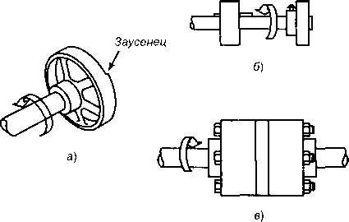

Рисунок 2.2. Примеры опасных выступов на вращающихся частях механизмов:
а — вращающийся шкив со спицами и выступающими заусенцами на поверхности шкива; б — вращающийся вал и шкивы с выступающими ключом и установочным винтом; в — вращающаяся муфта с выступающими головками болтов

Зоны захвата создаются вращающимися частями машины.существуют три основных типа зон захвата:
- Части с параллельными осями могут вращаться в разных направлениях. Эти части могут соприкасаться (создавая таким образом точку захвата) или находиться вблизи друг от друга. В этом случае материал, который подается между валиками, создает точки захвата. Эта опасность является общей для машин и механизмов со сцепленными шестернями, вращающимися вальцами и каландрами, как показано на рис. 2.3.

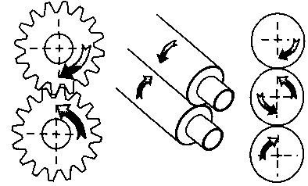

Рисунок 2.3. Наиболее распространенные зоны захвата вращающимися частями машин

- Второй тип точки захвата создается между вращающимися и тангенциально (по касательной) двигающимися частями: точка соприкосновения между трансмиссионной лентой и ее шкивом, цепью и звездочкой, зубчатой рейкой и шестерней (рис. 2.4).

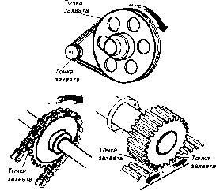

Рисунок 2.4. Зоны захвата вращающимися элементами и частями с продольными движениями

3. Точки захвата также могут возникать между вращающимися и неподвижными частями, вызывая режущее, дробящее и обдирающее действие. В качестве примера можно привести маховики со спицами, резьбовые конвейеры или окружность абразивного колеса с неправильно отрегулированной опорой (рис. 2.5).

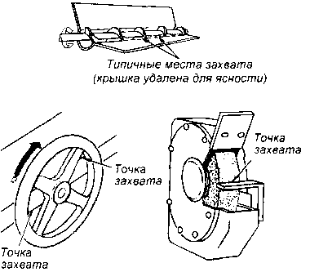

Рисунок 2.5. Зоны захвата вращающимися частями машин

Возвратно-поступательное движение может быть опасным, поскольку во время движения вперед-назад или вверх-вниз рабочий может получить удар или попасть между движущейся частью и неподвижной частью Пример получения такой механической травмы показан на рис. 2.6.

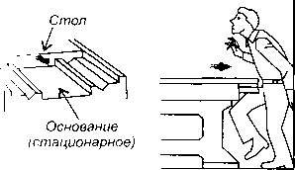

Рисунок 2.6 Опасное возвратно-поступательное движение

Поперечное движение (движение по прямой непрерывной линии) создает опасность, т. к. рабочий может получить удар или быть захвачен движущейся частью. Пример поперечного движения ремня привода показан на рис. 2.7.

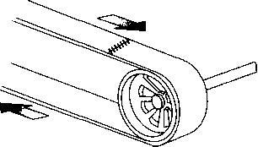

Рисунок 2.7 Пример поперечного движения

Существуют четыре основных типа действий механизмов и инструмента технологического оборудования: резка, пробивка (удар), срезание и гибка.
Режущее действие может быть связано с вращательным, возвратно-поступательным или поперечным движением. Режущее действие создает опасность, т. к. в точке операции могут быть повреждены пальцы, голова и руки, а отскочившая стружка может попасть в глаза и лицо. Типичными примерами машин, представляющих опасность с точки зрения режущего действия, являются ленточные и круглые пилы, расточные и сверлильные станки, токарные и фрезерные станки (рис. 2.8).

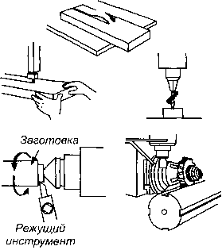

Рисунок 2.8 Примеры опасностей пореза

Ударное действие (пробивка) возникает тогда, когда сила прилагается к салазкам (плунжеру) с целью вырубки заготовки, выбивки или штамповки металла или других материалов. Опасность от такого типа действий возникает в точке операции, где материал вставляется, удерживается, а затем вынимается вручную. Типичными машинами, использующими ударное действие, являются прессы с механическим приводом (рис. 2.9).

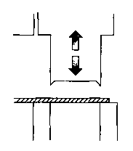

Рисунок 2.9 Типовая штамповочная операция

Срезывающее действие возникает при приложении силы к салазкам или ножу, чтобы срезать или сколоть кромку металла или другого материала. Опасность возникает в точке операции, где материал вставляется, удерживается, а затем вынимается. Типичными примерами машин и механизмов, используемых для подобных операций, могут служить механические, гидравлические или пневматические ножницы (рис. 2.10).

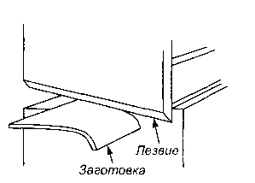

Рисунок 2.10 Резательные операции

Сгибающее действие возникает тогда, когда сила прилагается на салазки с целью профилирования, вытягивания и штамповки металла и других материалов. Опасность возникает в точке операции, где материал вставляется, удерживается и затем вынимается. Оборудование, использующее сгибающее действие, включает прессы с механическим, пневматическим, гидравлическим приводами и станки для сгибания труб (рис. 2.11).

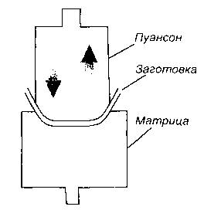

Рисунок 2.11 Сгибающее действие пресса

Источником механических травм может быть ручной (отвертки, ножи, напильники, зубила, молотки, пилы, рубанки и т. д.) и механизированный (дрели, перфораторы, рубанки, пилы т. д. с электро- и пневмоприводом) слесарный, столярный и монтажный инструмент. Как правило, этими видами инструмента повреждаются пальцы и руки при их попадании в зону обработки материала, а также глаза отлетающими из зоны обработки осколками, стружкой, пылью.
Другими причинами получения механических травм могут являться:
- падение на скользком полу, т. к. иногда на полу могут оказаться пятна разлитого или вытекшего из оборудования масла;
- падение с высоты или неустойчивого, колеблющегося основания, на котором стоит человек при выполнении работы;
- технологический транспорт (вагонетки, электрокары, погрузчики), передвигающиеся в рабочей зоне, цеху, на территории предприятия;
- промышленные роботы и манипуляторы при попадании человека в зону их действия;
- а также целый ряд других разнообразных, но менее типичных причин, например, разрушение трубопроводов и емкостей, находящихся под давлением, падение предметов с высоты, обрушение строительных конструкций и т. д.

2.1.2 Подъемно-транспортное оборудование

В производстве широко используются подъемно-транспортное оборудование и машины, которые являются наиболее типичными источниками получения механических травм. Число видов и типов машин и устройств для подъемно-транспортных операций велико.
Подъемно-транспортные машины и устройства можно разделить на две большие группы: транспортирующие и грузоподъемные машины и устройства.
Транспортирующие машины предназначены для перемещения массовых грузов непрерывным способом. К ним относятся средства горизонтального транспорта: ленточные и цепные конвейеры (транспортеры), винтовые конвейеры (шнеки), пневматические транспортные устройства для перемещения главным образом пылевидных материалов. Кроме того, широко применяется трубопроводный транспорт. Горизонтальное перемещение материалов возможно также средствами периодически действующего транспорта с помощью подвесных дорог, рельсовым и безрельсовым транспортом (железнодорожными цистернами, вагонетками, автомашинами, автокарами и т. п.).
Примером средств горизонтального транспорта являются ленточные и цепные конвейеры, которые широко применяются в промышленности. Анализ травматизма показывает, что 90 % несчастных случаев на них происходит в момент устранения на ходу конвейера неполадок вследствие захвата частей тела и одежды набегающими движущимися частями оборудования. Поэтому на работающем конвейере запрещается исправлять смещение (сбег) ленты и устранять ее пробуксовку, убирать просыпавшийся и налипающий материал, подметать под конвейером.
К числу средств горизонтального непрерывного транспорта относятся винтовые конвейеры (шнеки). Их используют для транспортирования на относительно небольшие расстояния горячих, пылящих или выделяющих вредные испарения грузов, так как их конструкция может обеспечить достаточную герметичность.
К числу средств непрерывного транспорта без гибких тяговых органов относятся пневматические транспортные устройства. Транспортирующим агентом являются дымовые газы, нефтяные пары, водяной пар, воздух. Недостаток этого способа транспортирования — повышенный износ оборудования от эрозии, при этом даже небольшая негерметичность может привести к значительным выбросам пыли и газа.
В качестве периодически действующего транспорта применяют автомашины и такие подъемно-транспортные устройства, как вагонетки, электрокары, приводимые в действие электродвигателями постоянного тока от аккумуляторов, автокары с бензиновым двигателем, самоходные электро- и бензопогрузчики для штабелирования штучных грузов, другие виды транспорта. Железнодорожный и речной транспорт занимает большое место среди других видов транспортирования сырья и материалов, а также готовой продукции.
Грузоподъемными машинами являются подъемные устройства циклического действия с возвратно-поступательным движением грузозахватного органа в пространстве. Грузоподъемные машины можно разделить на подъемники и краны.
Подъемники поднимают груз по определенной траектории, заданной жесткими направляющими. К подъемникам относятся домкраты, блоки, ручные лебедки, лифты (грузовые и для подъема людей).
Кран — это грузоподъемная машина, предназначенная для подъема и перемещения груза, подвешенного с помощью грузового крюка или другого грузозахватного органа.
Основные опасности, возникающие при эксплуатации подъемно-транспортных машин и устройств:
- падение груза с высоты вследствие разрыва грузового каната или неисправности грузозахватного устройства (ГЗУ);
- разрушение металлоконструкции крана (тягового органа — в конвейерных установках);
- потеря устойчивости и падение стреловых самоходных кранов;
- спадание каната или цепи с блока особенно при подъеме груза, кроме того при раскачке блока возможно соскальзывание каната или цепи с крюка;
- самопроизвольное опускание груза при использовании ручных лебедок, при этом может иметь место травмирование как самим грузом, так и приводными рукоятками;
- срыв винтовых, реечных и гидравлических домкратов, если они установлены на неустойчивом и непрочном основании или не вертикально (с наклоном), а также самопроизвольное опускание;
- ручные безрельсовые тележки могут являться источником травм при погрузке и разгрузке крупногабаритного груза.
Подъемно-транспортные машины содержат большое количество разнообразных механизмов, обладающих комплексом механических опасностей, перечисленных выше.
Опасная зона подъемно-транспортной машины не является постоянной и перемещается в пространстве при перемещении всей машины или ее отдельных частей.

  - Физические негативные факторы
    - Виброакустические колебания

Виброакустические колебания — это упругие колебания твердых тел, газов и жидкостей, возникающие в рабочей зоне при работе технологического оборудования, движении технологических транспортных средств, выполнении разнообразных технологических операций.

Вибрация

Вибрация — это малые механические колебания, возникающие в упругих телах.
Источниками вибрации могут являться:
- возвратно-поступательные движущиеся системы — кривошипно-шатунные механизмы, перфораторы, вибротрамбовки, виброфармовочные машины и др.;
- неуравновешенные вращающиеся массы — режущий инструмент, дрели, шлифовальные машины, технологическое оборудование;
- ударное взаимодействие сопрягаемых деталей — зубчатые передачи, подшипниковые узлы;
- оборудование и инструмент, использующие в технологических целях ударное воздействие на обрабатываемый материал — рубильные и отбойные молотки, прессы, инструмент используемый в клепке, чеканке и т. д.
Область распространения вибрации называется вибрационной зоной.
Параметры, характеризующие вибрацию. Вибрация характеризуется скоростью (V, м/с) и ускорением (а, м/с²) колеблющейся твердой поверхности. Обычно эти параметры называют виброскоростью и виброускорением.
Величины виброскорости и виброускорения, с которыми приходится иметь дело человеку, изменяются в очень широком диапазоне. Оперировать с цифрами большого диапазона очень, неудобно. Кроме того, органы человека реагируют не на абсолютное изменение интенсивности раздражителя, а на его относительное изменение. В соответствии с законом Вебера-Фехнера, ощущения человека, возникающие при различного рода раздражениях, в частности вибрации, пропорционально логарифму количества энергии раздражителя. Поэтому в практику введены логарифмические величины — уровни виброскорости и виброускорения:

Измеряются уровни в специальных единицах — децибелах (ДБ). За пороговые значения виброскорости и виброускорения приняты стандартизованные в международном масштабе величины:
Важной характеристикой вибрации является его частота (f) - количество колебаний в единицу времени. Частота измеряется в герцах (Гц, 1/с) — количестве колебаний в секунду. Частоты производственных вибраций изменяются в широком диапазоне: от 0,5 до 8000 Гц. Время, в течение которого происходит одно колебание, называется периодом колебания Т(с): Максимальное расстояние, на которое перемещается любая точка вибрирующего тела, называется амплитудой или амплитудой виброперемещения А (м). Для гармонических колебаний связь между виброперемещением, виброскоростью и виброускорением выражается формулами

где .
Вибрация может характеризоваться одной или несколькими частотами (дискретный спектр) или широким набором частот (непрерывный спектр). Спектр частот разбивается на частотные полосы (октавные диапазоны). В октавном диапазоне верхняя граничная частота вдвое больше нижней граничной частоты , т.е. =2. Октавная полоса характеризуется ее среднегеометрической частотой.
Среднегеометрические частоты октавных полос частот вибрации стандартизованы

и составляют: 1, 2, 4, 8, 16, 31,5, 63, 125, 250, 500, 1000 Гц. Из определения октавы по среднегеометрическому значению ее частоты можно определить нижнее и верхнее значения октавной полосы частот.
Классификация вибраций (рис. 2.12). Производственную вибрацию классифицируют по следующим признакам:
- способ передачи вибрации;
- направление действия вибрации;
- временная характеристика вибрации;
- характер спектра вибрации;
- источник возникновения вибрации.

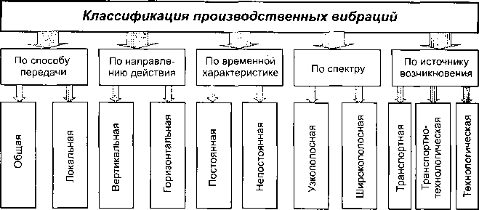

Рисунок 2.12 Классификация производственных вибраций

По способу передачи вибрацию подразделяют на общую и локальную. Общая вибрация передается через опорные поверхности на все тело сидящего или стоящего человека. Локальная вибрация передается на руки или отдельные участки тела человека, контактирующие с вибрирующим инструментом или вибрирующими поверхностями технологического оборудования.
По направлению действия вибрация подразделяется на:
- вертикальную вибрацию;
- горизонтальную вибрацию — от спины к груди;
- горизонтальную вибрацию — от правого плеча к левому плечу.
Направление действия вертикальной и горизонтальной вибрации на человека представлено на рис. 2.13.

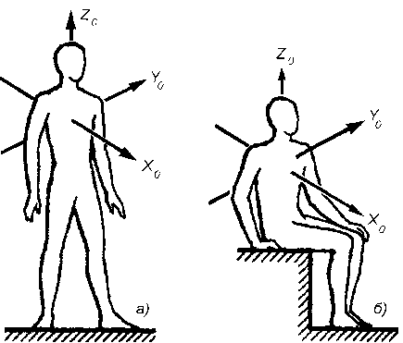

Рисунок 2.13 Направление координат осей при действии общей вибрации:
а — положение стоя; б — положение сидя; ось — вертикальная, перпендикулярная опорной поверхности; ось — горизонтальная от спины и груди; ось — горизонтальная от правого плеча к левому

По временным характеристикам вибрации подразделяются на:
- постоянные вибрации, для которых величина виброскорости изменяется не более чем на 6 дБ;
- непостоянные вибрации, для которых величина виброскорости изменяется не менее чем на 6 дБ; при этом непостоянные вибрации дополнительно различаются на колеблющиеся, для которых уровень виброскорости изменяется во времени непрерывно; прерывистые, когда контакт человека с вибрирующей поверхностью прерывается, причем длительность интервалов в течение которых имеет место контакт с вибрацией не превышает 1 с; импульсные — состоящие из одного или нескольких вибрационных воздействий, каждый длительностью менее 1 с.
По спектру вибрации подразделяются на:
- узкополосные, у которых уровни виброскорости на отдельных частотах или диапазонах частот более чем на 15 дБ превышают значения в соседних диапазонах;
- широкополосные, у которых отсутствуют выраженные частоты или узкие диапазоны частот, на которых уровни виброскорости превышают более чем на 15 дБ уровни соседних частот.
Кроме того, по частотному спектру вибрации подразделяют на: низкочастотную ( = 8, 16 Гц для локальной вибрации и 1,4 Гц для общей вибрации); среднечастотную (= 31,5, 63 Гц для локальной и 8,16 Гц для общей); высокочастотную (= 125, 250, 500, 1000 Гц для локальной и 31,5, 63 Гц — для общей).
По источнику возникновения общая вибрация подразделяется на несколько категорий:
- категория 1 — транспортная вибрация, воздействующая на человека на рабочих местах транспортных средств при их движении по местности;
- категория 2 — транспортно-технологическая вибрация, воздействующая на человека на рабочих местах машин с ограниченной зоной перемещения при их перемещении по специально подготовленным поверхностям производственных помещений, промышленных площадок;
- категория 3 — технологическая вибрация, воздействующая на человека на рабочих местах стационарных машин и технологического оборудования или передающаяся на рабочие места, не имеющие источников вибрации.
Воздействие вибрации на организм человека. Вибрация относится к вредным факторам, обладающим высокой биологической активностью. Действие вибрации на человека зависит от частоты и уровня вибрации, продолжительности воздействия, места приложения вибрации, направления оси вибрационного воздействия, индивидуальных способностей организма человека воспринимать вибрацию, условий возникновения резонанса и ряда других условий. Колебательные процессы присущи живому организму, в частности человеку — ритмичные колебания сердца, крови, биотоков мозга. Внутренние органы человека (печень, почки, желудок, сердце и т. д.) можно рассматривать как колебательные системы с упругими связями. Собственная частота внутренних органов = 3...6 Гц. Собственная частота головы человека относительно плечевого пояса — 25...30 Гц, относительно основания, на котором находится человек, — 4...6 Гц. При совпадении собственных частот внутренних органов человека и отдельных частей его тела с частотой вынужденной вибрации возникает явление резонанса, при котором резко возрастает амплитуда колебаний органов и частей тела. При этом могут возникнуть болевые ощущения в отдельных органах (которые, например, могут наблюдаться при длительной езде по ухабистой дороге на машине с плохой амортизацией), а при очень высоких уровнях вибрации — даже травмы, разрывы связок, артерий. Явление резонанса для человека возникает при низкочастотной вибрации. Колебания с частотой менее 0,7 Гц получили название качки. Качка не вызывает серьезных нарушений в организме человека, но происходят нарушения в вестибулярном аппарате человека, а у людей со слабым вестибулярным аппаратом может возникнуть так называемая морская болезнь, при которой возникает головокружение, тошнота, рвота. После прекращения качки это состояние через некоторое время исчезает.
При частотах вибрации менее 16 Гц кроме явлений резонанса у человека возникает подавленное состояние, чувство страха, тревогии, угнетается центральная нервная система. При воздействии вибрации в организме человека происходят функциональные н физиологические изменения, представленные в табл. 2.2.

Таблица 2.2. Изменения в организме человека при воздействии вибрации

Вид изменений в организме | Симптомы | Результат воздействия
Функциональные | Повышенная утомляемость;  увеличение времени двигательных реакций;  увеличение времени зрительных реакций;  нарушение вестибулярных реакций и координации движений | Снижение производительности и качества труда. Возникновение травм, связанных с заторможенной реакцией человека на изменение обстановки
Физиологические | Развитие нервных заболеваний;  нарушение функций сердечно-сосудистой системы;  нарушение функций опорно-двигательного аппарата;  поражение мышечных тканей и суставов;  нарушение функций органов внутренней секреции | Возникновение виброболезни

Вибрационная болезнь (виброболезнь) — профессиональное заболевание, вызванное длительным воздействием на организм вибрации. Впервые виброболезнь описана итальянским врачом Дж. Лоригой в 1911 г.

Таблица 2.3 Симптомы стадий виброболезни

Стадии виброболезни | Форма виброболезни. |  Вид вибрации | Симптомы
I - начальная | Церебральная  Общая | Нарушения сна, эмоциональная неустойчивость, легкие нарушения чувствительности, пониженная температура ног, болезненность в икрах, утомляемость ног, незначительные изменения периферических нервных окончаний и сосудов ног
 | Периферическая  Локальная | Периодические нерезко выраженные боли в руках, легкие | расстройства болевой и вибрационной чувствительности пальцев, незначительные изменения мышц плечевого пояса
II - умеренно-выраженная | Церебральная  Общая | Головокружение, непереносимость тряски, частые головные боли, изменения в вестибулярном аппарате, нарушения в центральной нервной системе (невротические реакции)
 | Периферическая  Локальная | Выраженные сосудистые кризы, приступы спазм и побеления пальцев («мертвые пальцы»), сменяющиеся синюшностью резкие снижения кожной температуры на кистях (руки холодные и мокрые), пальцы отечные, сильные боли в мышцах рук, функциональные изменения центральной нервной системы
IIІ - выраженная | Церебральная  Общая | Выраженные сосудистые кризы, приступы спазм и побеления пальцев («мертвые пальцы»), сменяющиеся синюшностью, резкие снижения кожной температуры на кистях (руки холодные и мокрые), пальцы отечные, сильные боли в мышцах рук, функциональные изменения центральной нервной системы
 | Периферическая  Локальная | Выраженные изменения центральной нервной системы, вестибулярные расстройства с приступами головокружения, непереносимость вибрации, постоянные головные боли, невротические реакции, изменения имеют необратимый характер  Поражение высших отделов центральной нервной системы, сосудистые нарушения верхних и нижних конечностей, кризы, распространяющиеся на область коронарных сосудов, приступы головокружения, полуобморочные состояния

Клинические симптомы периферической виброболезни: спазмы периферических сосудов на фоне вегетативного полиневрита; признаки: приступы побеления пальцев (синдром «мертвых», «белых» пальцев), ослабление подвижности и боли в руках в покое и ночное время, потеря чувствительности пальцев и подвижности в суставах (синдром «деревянных» пальцев), гипертрофия мышц и костей рук.
Клинические симптомы церебральной виброболезни: на начальной стадии — общемозговые сосудистые нарушения, затем — функциональные расстройства центральной нервной системы (вестибулярный синдром); на поздней стадии — органическое поражение головного мозга, вегето-сосудистые расстройства.
При церебральной и периферической виброболезни возникают побочные патологические изменения органов внутренней секреции, вестибулярного аппарата и т. д.
Виброболезнь длительное время может протекать компенсированно (незаметно для человека). Различают три стадии развития виброболезни.

Вибрационная болезнь регистрируется у водителей транспорта, операторов транспортно-технологических машин и агрегатов, работающих с ручным виброинструментом (перфораторами отбойными молотками и т. д.), формовщиков, бурильщиков, заточников, рихтовщиков.
К факторам производственной среды, усугубляющим вредное воздействие вибрации на организм человека, относятся повышенные мышечные нагрузки, неблагоприятные микроклиматичсские условия (прежде всего пониженная температура и повышенная влажность), шум высокой интенсивности, который, как правило, сопровождает вибрацию, психо-эмоциональная напряженность. Охлаждение и смачивание рук значительно повышает риск развития вибрационной болезни за счет усиления сосудистых реакций.
Гигиеническое нормирование вибрации. Нормирование вибрации осуществляется по ГОСТ 12.1.012-90 и СН 2.2.4/2.1.8.566-96. Устанавливаются допустимые значения виброскорости и виброускорения, а также их логарифмические уровни. Допустимые значения устанавливаются отдельно для общей и локальной вибрации. Общая вибрация нормируется в диапазонах октавных полос со среднегеометрическими значениями частот 2, 4, 8, 16, 31,5 63,
125, 250, 500, 1000 Гц (для транспортной вибрации дополнительно нормируется вибрация в октавной полосе c Гц). Локальная вибрация нормируется в диапазонах частот с = 16, 31,5, 63, 125, 500, 1000 Гц. Нормы установлены для продолжительности рабочей смены в 8 часов. Допустимые значения уровня виброскорости представлены на рис. 2.14 и в табл. 2.4.

Таблица 2.4 - Гигиенические нормы вибрации по СН 2.2.4/2.1.8.556-96 (извлечение)

Вид вибрации | Допустимый уровень виброскорости, дБ, в октавных полосах со среднегеометрическими частотами, Гц
 | 1 | 2 | 4 | 8 | 16 | 31,5 | 63 | 125 | 250 | 500 | 1000
Общая транспортная  Вертикальная  горизонтальная | 132  122 | 123  117 | 114  116 | 108  116 | 107  116 | 107  116 | -  - | -  - | -  - | -  - | -  -
Транспортно-технологическая | - | 117 | 108 | 102 | 101 | 101 | 101 | - | - | - | -
Технологическая | - | 108 | 99 | 93 | 92 | 92 | 92 | - | - | - | -
В производственных помещениях, где нет машин, генерирующих вибрацию | - | 100 | 91 | 85 | 84 | 84 | 84 | - | - | - | -
В служебных помещениях, здравпунктах, конструкторских бюро, лабораториях | - | 91 | 82 | 76 | 75 | 75 | 75 | - | - | - | -
Локальная вибрация | - | - | - | 115 | 109 | 109 | 109 | 109 | 109 | 109 | 109

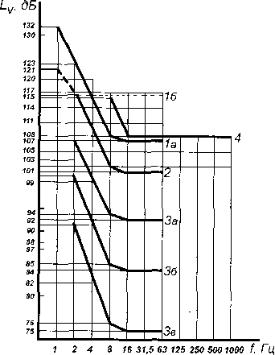

Рисуноок 2.14 Гигиенические нормы вибраций:
1а — транспортная вертикальная вибрация; 1б — транспортная горизонтальная вибрация; 2— транспортно-техническая вибрация (вертикальная и горизонтальная); 3а — технологическая вибрация (вертикальная и горизонтальная) в производственных помещениях с источниками вибраций; 3б — то же в производственных помещениях без источников вибраций; 3в — то же в помещениях для умственного труда и административно-управленческих помещениях; 4 — локальная вибрация
Акустические колебания

Акустическими колебаниями называют колебания упругой среды. Понятие акустических колебаний охватывает как слышимые. так и неслышимые колебания воздушной среды.
Акустические колебания в диапазоне частот 16...20 кГц, воспринимаемые ухом человека с нормальным слухом, называют звуковыми. Акустические колебания с частотой менее 16 Гц называют инфразвуковыми, выше 20 кГц — ультразвуковыми. Область распространения акустических колебаний называют акустическим полем. Часто акустические колебания называют звуком, а область их распространения — звуковым полем.
Шумом принято называть апериодические звуки различной интенсивности и частоты. С физиологической точки зрения шум — это всякий неблагоприятно воспринимаемый человеком звук.
Источниками шума на производстве является транспорт, технрлогическое оборудование, системы вентиляции, пневмо- и гидроагрегаты, а также источники, вызывающие вибрацию, т. к. колебания твердых тел вызывают колебания воздушной среды. Шум является одним из наиболее существенных негативных факторов производственной среды. Источники шума формируют звуковые волны, возникающие в результате нарушения стационарного состояния воздушной среды.
Параметры, характеризующие акустические колебания (шум). Колебательная скорость V (м/с) — скорость колебания частиц воздуха относительно положения равновесия.
Скорость распространения звука (скорость звука) с (м/с) — (скорость распространения звуковой волны. При нормальных атмосферных условиях (температура 20 °С, давление 10⁵ Па) скорость распространения звука в воздухе равна 344 м/с.
Звуковое давление р (Па) — разность между мгновенным значением полного давления и средним давлением, которое наблюдается в невозмущенной среде

где — плотность среды (кг/м³),
рс — называют удельным акустическим сопротивлением (Па ∙ с/м), равное 410 Па ∙ с/м для воздуха, 1,5∙10⁶ Па ∙ с/м — для воды, 4,8 ∙ 10⁷ Па ∙ с/м — для стали.
При распространении звука со скоростью звуковой волны происходит перенос энергии, которая характеризуется интенсивностью звука.
Интенсивность звука I (Вт/м²) — это энергия, переносимая звуковой волной в единицу времени, отнесенная к площади поверхности, через которую она распространяется

Как и для вибрации и по тем же самым причинам, звуковое давление и интенсивность звука принято характеризовать их логарифмическими значениями — уровнями звукового давления и интенсивности звука.
Уровень звукового давления

где р — звуковое давление, Па; р₀ — пороговое звуковое давление, равное 2 10⁻⁵ Па.
Уровень интенсивности звука

где I — интенсивность звука, Па; I_{o} — пороговая интенсивность звука, равная 10⁻¹² Вт/м².
В качестве пороговых значений приняты минимальные значения звукового давления и интенсивности звука, которые слышит человек при частоте звука в 1000 Гц, поэтому они получили названия порогов слышимости.
Важной характеристикой, определяющей распространение шума и его воздействие на человека, является его частота. Так же как и для вибрации, диапазон звуковых частот разбит на октавные полосы (=2), характеризуемые их среднегеометрическими частотами Граничные и среднегеометрические частоты октавных полос приведены ниже.

Таблица 2.5. Частоты и диапазоны октавных полос

Среднегеометрические значения  октавных полос, Гц | Граничные частоты и диапазоны  октавных полос, Гц
63 | 45…90
125 | 90…180
250 | 180…355
500 | 355…710
1000 | 710…1400
2000 | 1400…2800
4000 | 2800…5600
8000 | 5600…11200

Классификация производственного шума (рис. 2.15). Шум классифицируется по частоте, спектральным и временным характеристикам, природе его возникновения.

Рисунок 2.15 Классификация производственного шума

По частоте акустические колебания различаются на инфразвук (f < 16 Гц), звук (), ультразвук (). Акустические колебания звукового диапазона подразделяются на низкочастотные (менее 350 Гц), среднечастотные (от 350 до 800 Гц), высокочастотные (свыше 800 Гц).
По спектральным характеристикам шум подразделяется на широкополосный с непрерывным спектром более одной октавы и тональный (дискретный), в спектре которого имеются выраженные дискретные тона (частоты, уровень звука на которых значительно выше уровня звука на других частотах). Спектры широкополосного и тонального шума представлены на рис. 2.16, а.

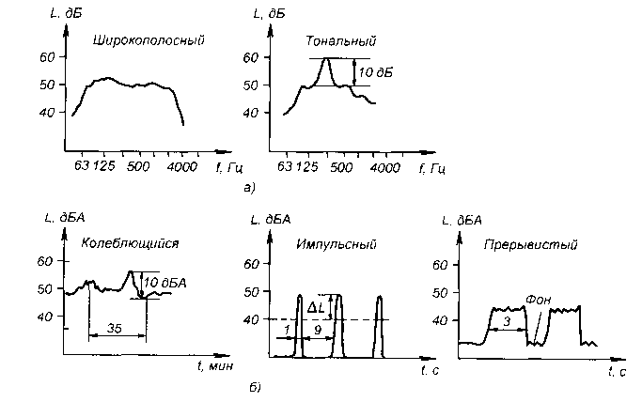
Рисунок 2.16 Характеристики шума: a — спектральные; б — временные

Примером широкополосного шума может являться шум реактивного самолета, тонального — шум дисковой пилы, в спектре шума которой имеется ярко выраженная частота с доминирующим уровнем звука.
По временным характеристикам шум подразделяется на постоянный и непостоянный. Постоянным считается шум, уровень которого в течение 8-часового рабочего дня изменяется не более чем на 5 дБ; непостоянным — если это изменение превышает 5 дБ. Непостоянные шумы в свою очередь разделяются на колеблющиеся, уровень звука которых изменяется непрерывно во времени (например, шум транспортных потоков); прерывистые, уровень звука которых изменяется ступенчато (на 5 дБ и более), причем длительность интервалов, в которых уровень звука остается постоянным не менее 1 с (например, шум прерывисто сбрасываемого из баллонов сжатого воздуха); импульсные, представляющие собой звуковые импульсы, длительностью менее 1 с (например, шум агрегатов и машин, работающих в импульсном режиме). Временные характеристики колеблющегося, импульсного и импульсного шумов показаны на рис. 2.16, б.
По природе возникновения шум можно разделить на механический, аэродинамический, гидравлический, электромагнитный.
Механические шумы возникают по следующим причинам: наличие в механизмах инерционных возмущающих сил, возникающих из-за движения деталей механизма с переменными ускорениями; соударение деталей в сочленениях вследствие неизбежных зазоров; трение в сочленениях деталей механизмов; ударные процессы (ковка, штамповка, клепка, рихтовка) и ряд других. Основными источниками возникновения шума механического происхождения являются подшипники качения и зубчатые передачи, а также неуравновешенные вращающиеся части машин.
Аэродинамические шумы возникают в результате движения газа, обтекания газовыми (воздушными) потоками различных тел. Аэродинамический шум возникает при работе вентиляторов, воздуходувок, компрессоров, газовых турбин, выпусков пара и газа в атмосферу, двигателей внутреннего сгорания. Причинами аэродинамического шума являются вихревые процессы, возникающие в потоке рабочей среды при обтекании тел и выпуске свободной струи газа; пульсации рабочей среды, вызываемые вращением лопастных колес вентиляторов, турбин; колебания, связанные с неоднородностью и пульсациями потока. Аэродинамический шум — один из самых значительных по уровню звука.
Гидравлические шумы возникают вследствие стационарных и нестационарных процессов в жидкостях (кавитация, турбулентность, гидравлические удары). Например, в насосах источником гидравлического шума является кавитация жидкости у поверхностей лопаток насоса при высоких окружных скоростях вращения рабочего колеса.
Электромагнитные шумы возникают в электрических машинах и оборудовании, использующим электромагнитную энергию. Основной причиной возникновения электромагнитного шума является взаимодействие ферромагнитных масс под влиянием переменных во времени и пространстве магнитных полей, а так-же электрические (пондеромоторные) силы, вызываемые взаимодействием электромагнитных полей, создаваемых переменными электрическими токами.
Воздействие акустических колебаний (шума) на человека. Шум звукового диапазона на производстве приводит к снижению внимания и увеличению ошибок при выполнении работы. В результате снижается производительность труда и ухудшается качество выполняемой работы. Шум замедляет реакцию человека на поступающие от технических объектов и внутрицехового транспорта сигналы, что способствует возникновению несчастных случаев на производстве.
На рис. 2.17 представлена характеристика слухового восприятия человека с нормальным слухом. Предельные значения уровней звукового давления изображены двумя кривыми.

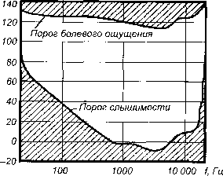

Рисунок 2.17 Слуховое восприятие человека

Нижняя кривая соответствует порогу слышимости. Как видно, при определенных частотах человек слышит отрицательные уровни звука. Это объясняется тем, что логарифмическая шкала уровней звукового давления построена таким образом, что за пороговое значение уровня звукового давления принят порог слышимости на частоте 1000 Гц ( = 0 дБ). Однако порог слышимости человека на частотах 2000...4000 Гц меньше. Верхняя кривая соответствует порогу болевого ощущения ( = 120... 130 дБ). Звуки, превышающие по своему уровню порог болевого ощущения, могут вызвать боли и повреждения в слуховом аппарате (перфорация или даже разрыв барабанной перепонки). Область на частотной шкале, лежащая между двумя кривыми, называется областью слухового восприятия.
Шум влияет на весь организм человека. Он угнетает центральную нервную систему, вызывает изменения скорости дыхания и пульса, способствует нарушению обмена веществ, возникновению сердечно-сосудистых заболеваний, язвы желудка, гипертонической болезни, может привести к профессиональному заболеванию.
Шум с уровнем звукового давления до 30...45 дБ привычен для человека и не беспокоит его. Повышение уровня звука до 40...70 дБ создает дополнительную нагрузку на нервную систему, вызывает ухудшение самочувствия и при длительном воздействии может стать причиной неврозов. Длительное воздействие шума с уровнем свыше 80 дБ может привести к ухудшению слуха — профессиональной тугоухости. При действии шума свыше 130 дБ возможен разрыв барабанных перепонок, контузия, а при уровнях звука свыше 160 дБ вероятен смертельный исход.
Помимо снижения слуха рабочие, подвергающиеся постоянному воздействию шума, жалуются на головные боли, головокружение, боли в области сердца, желудка, желчного пузыря, повышенное артериальное давление. Шум снижает иммунитет человека и устойчивость человека к внешним воздействиям.
Инфразвук с уровнем от 110 до 150 дБ вызывает неприятные субъективные ощущения и различные функциональные изменения в организме человека: нарушения в центральной нервной системы, сердечно-сосудистой и дыхательной системах, вестибуляторном аппарате. Возникают головные боли, осязаемое движение барабанных перепонок, звон в ушах и голове, снижается внимание и работоспособность, появляется чувство страха, угнетенное состояние, нарушается равновесие, появляется сонливость, затруднение речи. Инфразвук вызывает в организме человека психофизиологические реакции — тревожное состояние, эмоциональная неустойчивость, неуверенность в себе.
Ультразвук может действовать на человека как через воздушную среду, так и контактно на руки — через жидкую и твердую среды. Воздействие через воздушную среду вызывает функциональные нарушения нервной, сердечно-сосудистой и эндокринной систем, а также изменения свойств и состава крови, артериального давления. Контактное воздействие на руки приводит к нарушению капиллярного кровообращения в кистях рук, снижению болевой чувствительности, изменению костной структуры - снижению плотности костной ткани.
Гигиеническое нормирование акустических колебаний. Нормирование шума звукового диапазона осуществляется двумя методами: по предельному спектру уровня звука и по дБА.
Первый метод является основным для постоянных шумов. По этому методу устанавливаются ПДУ звукового давления в девяти октавных полосах со среднегеометрическими значениями частот 63, 125, 250, 500, 1000, 2000, 4000, 8000 Гц. В соответствии с ГОСТ 12.1.003—83* с дополнениями от 1989 г. шум на рабочих мостах не должен превышать установленные значения (табл. 2.6).

Таблица 2.6. Допустимые уровни звукового давления, уровни звука и эквивалентные уровни звука на рабочих местах в производственных помещениях и на территории предприятия по ГОСТ 12.1.003—83* (извлечение)

Рабочие места | Уровни звукового давления, дБ, в октавных полосах со среднегеометрическими частотами, Гц |  |  |  |  |  |  |  |  | Уровни звука и эквивалентные уровни звука, дБА
 | 31,5 | 63 | 125 | 250 | 500 | 1000 | 2000 | 4000 | 8000
Помещения конструкторских бюро, расчетчиков, программистов вычислительных машин, лабораторий для теоретических работ | 86 | 71 | 61 | 54 | 49 | 45 | 42 | 40 | 38 | 50
Помещение управления, рабочие комнаты | 93 | 79 | 70 | 68 | 58 | 55 | 52 | 50 | 49 | 60
Кабинеты наблюдений и дистанционного управления:  Без речевой связи по телефону  С речевой связью по телефону | 103  96 | 94  83 | 87  74 | 82  68 | 78  63 | 75  60 | 73  57 | 71  55 | 70  54 | 80  65
Помещения и участки точной сборки | 96 | 83 | 74 | 68 | 63 | 60 | 57 | 55 | 54 | 65
Помещения лабораторий для проведения экспериментальных работ, для размещения шумных агрегатов, вычислительных машин | 107 | 94 | 87 | 82 | 78 | 75 | 73 | 71 | 70 | 80
Постоянные рабочие места и рабочие зоны в производственных помещениях и на территории предприятий | 110 | 98 | 92 | 86 | 83 | 80 | 78 | 76 | 74 | 85

Для определения допустимого уровня шума на рабочих местах, в жилых помещениях, общественных зданиях и территории жилой застройки используется СН 2.24/2.1.8.562—96.
На рис. 2.18 показаны некоторые предельные спектры уровня звукового давления. Каждый спектр имеет свой индекс ПС. Например ПС-80 означает, что допустимый уровень звукового давления в октавной полосе со среднегеометрическим значением частоты 1000 Гц равен 80 дБ.
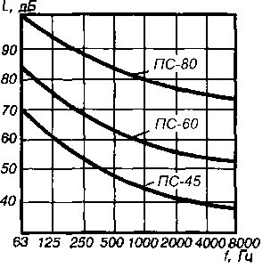

Рисунок 2.18 Нормирование шума по предельному спектру

Второй метод применяется для нормирования непостоянных шумов и в тех случаях, когда не известен спектр реального шума на рабочем месте. Нормируемым параметром в этом случае является эквивалентный (по энергии) уровень звука широкополосного постоянного шума, оказывающий на человека такое же воздействие, как и реальный непостоянный шум, измеряемый по шкале А шумомера. Измерители шума (шумомеры) имеют специальную шкалу А. При измерении по шкале А характеристика чувствительности шумомера имитирует кривую чувствительности уха человека. Уровень звука, определенный по шкале А имеет специальное обозначение и единицу измерения — дБА и применяется для ориентировочной оценки уровня шума. уровень звука в дБА связан с предельным спектром следующей зависимостью:

Допустимые уровни звукового давления зависят от частоты тука, от вида работы, выполняемой на рабочем месте. Более высокие частоты неприятнее для человека, поэтому чем выше частота, тем меньше допустимый уровень звукового давления. Чем более высокие требования к вниманию и умственному напряжению при выполнении работы, тем меньше допустимые уровни звукового давления.
Для тонального и импульсного шума допустимые уровни должны приниматься на 5 дБ меньше значений, указанных в ГОСТ 12.1.003-83* (табл. 2.6).
Инфразвук. ПДУ звукового давления на рабочих установлено СН 2.2.4/1.8.583—96 дифференцированно для различных видов работ. Общий уровень звукового давления для работ различной степени тяжести не должен превышать 100 дБ, для работ различной степени интеллектуально-эмоциональной напряженности — не более 95 дБ.
Ультразвук. Нормы для ультразвука определены ГОСТ 12.1.001—89. Для ультразвука, распространяющегося воздушным путем, допустимые уровни звукового давления (УЗД) установлены для диапазона частот 12,5...100 кГц. ПДУ звукового давления изменяются от 80 дБ для частоты 12,5 кГц до 110 дБ для диапазона частот 31,5...100 кГц.
Для контактного ультразвука уровни ультразвука в зонах контакта рук и других частей тела не должны превышать 110 дБ.
Когда рабочие подвергаются совместному воздействию воздушного и контактного ультразвука, допустимые уровни контактного ультразвука должны уменьшаться на 5 дБ.

    - Электромагнитные поля и излучения (неионизирующие излучения)

Электромагнитная волна — это колебательный процесс, связанный с изменяющимися в пространстве и во времени взаимосвязанными электрическими и магнитными полями. Область распространения электромагнитных волн называется электромагнитным полем (ЭМП).
Основные характеристики электромагнитного поля. Электромагнитное поле характеризуется частотой излучения f измеряемой в герцах, или длиной волны , измеряемой в метрах. Электромагнитная волна распространяется в вакууме со скоростью света (3 ∙ 10⁸ м/с), и связь между длиной и частотой электромагнитной волны определяется зависимостью

где с — скорость света.
Скорость распространения волн в воздухе близка к скорости их распространения в вакууме. На рис. 2.19 представлен частотный спектр электромагнитных волн.

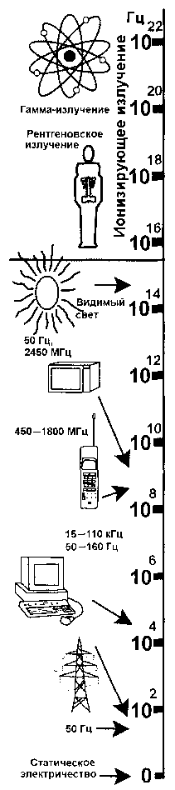

Рисунок 2.19 Шкала электромагнитных волн

Электромагнитное поле обладает энергией, а электромагнитная волна, распространяясь в пространстве, переносит эту энергию. Электромагнитное поле имеет электрическую и магнитную составляющие.
Характеристикой электрической составляющей ЭМП является напряженность электрического поля Е, единицей и измерения которой является В/м.
Характеристикой магнитной составляющей ЭМП является напряженность магнитного поля Н (А/м).
Энергию электромагнитной волны принято характеризовать плотностью потока энергии (ППЭ) — энергией, переносимой электромагнитной волной в единицу времени через единичную площадь. Единицей измерения ППЭ является Вт/м².
Для отдельных диапазонов электромагнитных излучений — ЭМИ (световой диапазон, лазерное излучение) введены другие характеристики, которые будут рассмотрены ниже.
Классификация электромагнитных полей Электромагнитные поля классифицируются по частотным диапазонам или длине волны. Классификация волн, определяемая длиной (или частотой) волны, представлена в табл. 2.7.

Таблица 2.7. Классификация электромагнитных волн

Название волны и излучения | Длина волны, м | Частота излучения, Гц
Радиочастотные
Сверхдлинные (СДВ) | Более 10000 | Менее 30∙10³(менее 30 кГц)
Длинные (ДВ) | 10000…1000 | 30∙10³…300∙10³(30…300 кГц)
Средни (СВ) | 1000…100 | 300…10³…3000∙10³(300…3000 кГц)
Короткие (КВ) | 100…10 | 3∙10⁶…30∙10⁶(3…30 МГц)
Ультракороткие (УКВ):  Метровые  Дециметровые  Сантиметровые  Миллиметровые | 10…1  1…10⁻¹(10…1 дм)  10⁻¹…10⁻²(10…1 см)  10⁻²…10⁻³(10…1 мм) | 30∙10⁶…300∙10⁶(30…300 МГц)  300∙10⁶…3000∙10⁶(300…3000 МГц)  3∙10⁹…30∙10⁹(3…30 ГГц)  30∙10⁹…300∙10⁹(30…300 ГГц)
Субмиллиметровые | 10⁻³…0,4∙10⁻³(1…0,4 мм) | 300∙10⁹…750∙10⁹(300…750 ГГц)
Оптические
Инфракрасные (тепловое излучение) | 0,4∙10⁻³…0,76∙10⁻⁶ (0,4∙10⁻³…0,76 мкм) | 0,75∙10¹²…395∙10¹²(0,75…395 ТГц)
Световые волны | 0,76∙10⁻⁶…0,4∙10⁻⁶ (0,76…0,4 мкм) | 395∙10¹²…750∙10¹²(395…750 ТГц)
Ультрафиолетовые лучи | 0,4∙10⁻⁶…2∙10⁻⁹ (0,4 мкм…20 ) | 750∙10¹²…1,5∙10¹⁷(750…1,5∙10⁵ТГц)
Ионизирующие*
Рентгеновские | 2∙10⁻⁹…0,06∙10⁻¹⁰ (20…0,06 ) | 1,5∙10¹⁷…5∙10¹⁹(1,5∙10⁵…5∙10⁷ ТГц
Гамма-лучи | Менее 0,06∙10⁻¹⁰ (менее 0,06 ) | Более 5∙10¹⁹(более 5∙10⁷ ТГц)
кГц – килогерц, МГц – мегагерц, ГГц – гигагерц, ТГц – террагерц, мкм – микрометр, -ангстрем
Ионизирующие электромагнитные волны рассмотрены в параграфе «Ионизирующие излучения».

Видимый свет (световые волны), инфракрасное (тепловое) и ультрафиолетовое излучение — это также электромагнитная волна. Эти виды коротковолнового излучения оказывают на человека специфическое воздействие.
Электромагнитные волны очень высоких частот относятся к ионизирующим излучениям (рентгеновским и гамма-излучениям). Из-за большой частоты эти волны обладают высокой энергией, достаточной для того, чтобы ионизировать молекулы вещества, в котором распространяется волна. Поэтому-то это излучение относится к ионизирующему излучению и рассматривается в параграфе, посвященном ионизирующим излучениям.
Электромагнитный спектр радиочастотного диапазона условно разделен на четыре частотных диапазона: низкие частоты (НЧ) — менее 30 кГц, высокие частоты (ВЧ) — 30 кГц...30 МГц, ультравысокие частоты (УВЧ) — 30...300 МГц, сверхвысокие частоты (СВЧ) - 300 МГц...750 ГГц.
Особой разновидностью ЭМИ является лазерное излучение (ЛИ), генерируемое в диапазоне длин волн 0,1...1000 мкм. Особенностью ЛИ является его монохроматичность (строго одна длина волны), когерентность (все источники излучения испускают волны в одной фазе), острая направленность луча (малое расхождение луча).
Условно к неионизирующим излучениям (полям) можно отнести электростатические поля (ЭСП) и магнитные поля (МП).
Электростатическое поле — это поле неподвижных электрических зарядов, осуществляющее взаимодействие между ними.
Статическое электричество — совокупность явлений, связанных с возникновением, сохранением и релаксацией свободного электрического заряда на поверхности или в объеме диэлектриков или на изолированных проводниках.
Магнитное поле может быть постоянным, импульсным, переменным.
Источники ЭМП на производстве. К источникам ЭМП на производстве относятся две большие группы источников:
- изделия, которые специально созданы для излучения электромагнитной энергии: радио- и телевизионные вещательные станции, радиолокационные установки, физиотерапевтические аппараты, различные системы радиосвязи, технологические установки в промышленности. ЭМП широко используются в промышленности для нагрева, например в таких технологических процессах, как закалка и отпуск стали, накатка твердых сплавов на режущий инструмент, плавка металлов и полупроводников и т. д.;
- устройства, не предназначенные для излучения электромагнитной энергии в пространство, но в которых при работе протекает электрический ток и при этом происходит паразитное излучение электромагнитных волн. Это системы передачи и распределения электроэнергии (линии электропередачи — ЛЭП, трансформаторные и распределительные подстанции) и приборы, потребляющие электроэнергию (электродвигатели, электроплиты, электронагреватели, видеодисплейные терминалы, холодильники, телевизоры и т. п.).
Электростатические поля (ЭСП) создаются в энергетических установках и при электротехнических процессах. В зависимости от источников образования они могут существовать в виде собственно электростатического поля (поля неподвижных зарядов). В промышленности ЭСП широко используются для электрогазоочистки, электростатической сепарации руд и материалов, электростатического нанесения лакокрасочных и полимерных материалов. Статическое электричество образуется при изготовлении, испытаниях, транспортировке и хранении полупроводниковых приборов и интегральных схем, шлифовке и полировке футляров радиотелевизионных приемников, в помещениях вычислительных центров, на участках множительной техники, а также в ряде других процессов, где используются диэлектрические материалы. Электростатические заряды и создаваемые ими электростатические поля могут возникать при движении диэлектрических жидкостей и некоторых сыпучих материалов по трубопроводам, переливании жидкостей-диэлектриков, скатывании пленки или бумаги в рулон.
Магнитные поля создаются электромагнитами, соленоидами, установками конденсаторного типа, литыми и металлокерамическими магнитами и др. устройствами.
В ЭМП различаются три зоны, которые формируются на различных расстояниях от источника ЭМИ.
Первая зона — зона индукции (ближняя зона) охватывает промежуток от источника излучения до расстояния, равного примерно . В этой зоне электромагнитная волна еще не сформирована и поэтому электрическое и магнитное поля не взаимосвязаны и действуют независимо.
Вторая зона — зона интерференции (промежуточная зона) располагается на расстояниях примерно от до . В этой зоне происходит формирование ЭМВ и на человека действует электрическое и магнитное поля, а также оказывается энергетическое воздействие.
Третья зона — волновая зона (дальняя зона) располагается на расстояниях свыше . В этой зоне ЭМВ сформирована, электрическое и магнитное поля взаимосвязаны. На человека в этой зоне воздействует энергия волны.
Воздействие неионизирующих излучений на человека.
Электромагнитные поля биологически активны — живые существа реагируют на их действие. Однако у человека нет специального органа чувств для определения ЭМП (за исключением оптического диапазона). Наиболее чувствительны к электромагнитным полям центральная нервная система, сердечно-сосудистая, гормональная и репродуктивная системы.
Длительное воздействие на человека электромагнитных полей примышленной частоты (50 Гц) приводит к расстройствам, которые субъективно выражаются жалобами на головную боль в височной и затылочной области, вялость, расстройство сна, снижение памяти, повышенную раздражительность, апатию, боли в сердце, нарушение ритма сердечных сокращений. Могут наблюдаться функциональные нарушения в центральной нервной системе, а также изменения в составе крови.
Воздействие электростатического поля на человека связано с протеканием через него слабого тока. При этом электротравм никогда не наблюдается. Однако вследствие рефлекторной реакции на протекающий ток возможна механическая травма от удаpа о расположенные рядом элементы конструкций, падение с высоты и т. д. К ЭСП наиболее чувствительны центральная нервная система, сердечно-сосудистая система. Люди, работающие в зоне действия ЭСП, жалуются на раздражительность, головную боль, нарушение сна.
При воздействии магнитных полей могут наблюдаться нарушения функций нервной, сердечно-сосудистой и дыхательной систем, пищеварительного тракта, изменения в составе крови. При длительном действии магнитных полей (прежде всего на руки) появляется ощущение зуда, бледность и синюшность кожных покровов, отечность и уплотнение, а иногда ороговение кожи.
Воздействие ЭМИ радиочастотного диапазона определяется плотностью потока энергии, частотой излучения, продолжительностью воздействия, режимом облучения (непрерывное, прерывистое, импульсное), размером облучаемой поверхности тела, индивидуальными особенностями организма. Воздействие ЭМИ может проявляться в различной форме — от незначительных изменений в некоторых системах организма до серьезных нарушений в организме. Поглощение организмом человека энергии ЭМИ вызывает тепловой эффект. Начиная с определенного предела организм человека не справляется с отводом теплоты от отдельных органов, и их температура может повышаться. В связи с ним воздействие ЭМИ особенно вредно для тканей и органов с недостаточно интенсивным кровообращением (глаза, мозг, почки, желудок, желчный и мочевой пузыри). Облучение глаз может привести к ожогам роговицы, а облучение ЭМИ СВЧ-диапазона — к помутнению хрусталика — катаракте.
При длительном воздействии ЭМИ радиочастотного диапазона даже умеренной интенсивности могут произойти расстройства нервной системы, обменных процессов, изменения состава крови. Могут также наблюдаться выпадение волос, ломкость ногтей. На ранней стадии нарушения носят обратимый характер, но в дальнейшем происходят необратимые изменения в состоянии здоровья, стойкое снижение работоспособности и жизненных сил.
Инфракрасное (тепловое) излучение, поглощаясь тканями, вызывает тепловой эффект. Наиболее поражаемые ИК-излучением — кожный покров и органы зрения. При остром повреждении кожи возможны ожоги, резкое расширение капилляров, усиление пигментации кожи. При хроническом облучении появляется стойкое изменение пигментации, красный цвет лица, например у стеклодувов, сталеваров. Повышение температуры тела ухудшает самочувствие, снижает работоспособность человека.
Световое излучение при высоких энергиях также представляет опасность для кожи и глаз. Пульсации яркого света ухудшают зрение, снижают работоспособность, воздействуют на нервную систему (подробнее световое излучение рассматривается в главе 2 раздела 4).
Ультрафиолетовое излучение (УФИ) большого уровня может вызвать ожоги глаз вплоть до временной или полной потери зрения, острое воспаление кожи с покраснением, иногда отеком и образование пузырей, при этом возможно повышение температуры, появление озноба, головная боль. Острые поражения глаз называются электроофтальмией. Хроническое УФИ умеренного уровня вызывает изменение пигментации кожи (загар), вызывает хронический конъюктивит, воспаление век, помутнение хрусталика. Длительное воздействие излучения приводит к старению кожи, развитию рака кожи. УФИ небольших уровней полезно и даже необходимо для человека. Но в производственных условиях УФИ, как правило, является вредным фактором.
Воздействие лазерного излучения (ЛИ) на человека зависит от интенсивности излучения (энергии лазерного луча), длины волны (инфракрасного, видимого или ультрафиолетового диапазона), характера излучения (непрерывное или импульсное), времени воздействия. На рис. 2.20 представлены факторы, определяющие биологическое действие лазерного излучения. Лазерное излучение действует избирательно на различные органы, выделяют локальное и общее повреждение организма.

Рисунок 2.20 Факторы, определяющие биологическое действие лазерного излучения

При облучении глаз легко повреждаются и теряют прозрачность роговица и хрусталик. Нагрев хрусталика приводит к образованию катаракты. Для глаз наиболее опасен видимый диапазон лазерного излучения, для которого оптическая система глаза становится прозрачной и поражается сетчатка глаза. Поражение сетчатки глаза может привести к временной потери зрения, а при высоких энергиях лазерного луча даже к разрушению сетчатки с потерей зрения.
Лазерное излучение наносит повреждения кожи различных степеней — от покраснения до обугливания и образования глубоких дефектов кожи, особенно на пигментированных участках (родимые пятна, места с сильным загаром).
ЛИ, особенно инфракрасного диапазона, способно проникать через ткани на значительную глубину, поражая внутренние органы. Например, прямое облучение поверхности брюшной стенки вызывает повреждение печени, кишечника и других органов, при облучении головы возможны внутричерепные кровоизлияния.
Длительное воздействие лазерного излучения даже небольшой интенсивности может привести к различным функциональным нарушениям нервной, сердечно-сосудистой систем, желез внутренней секреции, артериального давления, повышению утомляемости, снижению работоспособности.
Гигиеническое нормирование электромагнитных полей. Нормирование ЭМИ радиочастотного диапазона (РЧ-диапазона) осуществляется в соответствии с ГОСТ 12.1.006—84*. Для частотного диапазона 30 кГц...300 МГц предельно допустимые уровни излучения определяются по энергетической нагрузке, создаваемой электрическим и магнитным полями

где Т — время воздействия излучения в часах.
Предельно допустимая энергетическая нагрузка зависит от частотного диапазона и представлена в табл. 2.8.

Таблица 2.8 - Предельно допустимая энергетическая нагрузка

Диапазоны частот* | Предельно допустимая энергетическая нагрузка
30 кГц…3 МГц | 20000 | 200
3…30 МГц | 7000 | Не разработаны
50…50 МГц | 800 | 0,72
50…300 МГц | 800 | Не разработаны
Каждый диапазон исключает нижний и включает верхний пределы частот

Максимальное значение для составляет 20 000 В² · ч/м², для — 200 А² · ч/м². Используя указанные формулы, можно определить допустимые напряженности электрического и магнитного полей и допустимое время воздействия облучения:

Для частотного диапазона 300 МГц...300 ГГц при непрерывном облучении допустимая ППЭ зависит от времени облучения и определяется по формуле

где Т — время воздействия в часах.

Для излучающих антенн, работающих в режиме кругового обзора, и локального облучения кистей рук при работе с микроволновыми СВЧ-устройствами предельно допустимые уровни определяются по формуле

іде k= 10 для антенн кругового обзора и 12,5 — для локального облучения кистей рук, при этом независимо от продолжительности воздействия ППЭ не должна превышать 10 Вт/м², а на кистях рук — 50 Вт/м².
Несмотря на многолетние исследования, сегодня ученым еще далеко не все известно о влиянии ЭМП на здоровье человека. Поэтому лучше ограничивать облучение ЭМИ, даже если их уровни не превышают установленные нормативы.
При одновременном воздействии на человека ЭМИ различных РЧ-диапазонов должно выполняться условие

где — соответственно реально действующие на человека напряженность электрического и магнитного поля, плотность потока энергии ЭМИ; , , — предельно допустимые уровни для соответствующих диапазонов частот.
Нормирование ЭМИ промышленной частоты (50 Гц) в рабочей зоне осуществляется по ГОСТ 12.1.002—84 и СанПиН 2.2.4.1191—03. Расчеты показывают, что в любой точке ЭМП, возникающего в электроустановках промышленной частоты, напряженность магнитного поля существенно меньше напряженности электрического поля. Так, напряженность магнитного поля в рабочих зонах распределительных устройств и линий электропередач напряжением до 750 кВ не превышает 20—25 А/м. Вредное же действие магнитного поля (МП) на человека установлено лишь при напряженности поля свыше 80 А/м. (для периодических МП) и 8 кА/м (для остальных). Поэтому для большинства ЭМП промышленной частоты вредное действие обусловлено электрическим полем. Для ЭМП промышленной частоты (50 Гц) установлены предельно допустимые уровни напряженности электрического поля.
Допустимое время пребывания персонала, обслуживающего установки промышленной частоты определяется по формуле

где Т — допустимое время нахождения в зоне с напряженностью электрического поля Е в часах;
Е — напряженность электрического поля в кВ/м.
Из формулы видно, что при напряженности 25 кВ/м пребывание в зоне недопустимо без применения индивидуальных средств защиты человека, при напряженности 5 кВ/м и менее допустимо нахождение человека в течение всей 8-часовой рабочей смены.
При нахождении персонала в течение рабочего дня в зонах с различной напряженностью допустимое время пребывания человека можно определить по формуле

где — время пребывания в контролируемых зонах соответственно напряженностью ,
— допустимое время пребывания в зонах соответствующей напряженности, рассчитанное по формуле (каждое значение не должно превышать 8 ч).
Для ряда электроустановок промышленной частоты, например, генераторов, силовых трансформаторов, могут создаваться синусоидальные МП с частотой 50 Гц, которые вызывают функциональные изменения иммунной, нервной и сердечно сосудистой систем.
Для переменных МП в соответствии с СанПиН 2.2.4.1191—03 устанавливаются предельно допустимые значения напряженности Н магнитного поля или магнитной индукции В в зависимости от длительности пребывания человека в зоне МП (табл. 2.9).

Таблица 2.9. Предельно допустимые уровни переменного (периодического) МП

Время пребывания, ч | Допустимые уровни МП, Н (А/м)/В (мкТл) при воздействии
 | общем | локальном
До 1 | 1600/2000 | 6400/8000
2 | 800/1000 | 3200/4000
4 | 400/500 | 1600/2000
8 | 80/100 | 800/1000

Магнитная индукция В связана с напряженностью Н соотношением:

где = 4 · 10⁻⁷ Гн/м — магнитная постоянная. Поэтому 1 А/м ~ ~ 1,25 мкТл (Гн — генри, мкТл — микротесла, которая равна 10⁻⁶ тесла). Под общим воздействием понимается воздействие на все тело, под локальным — на конечности человека.
Предельно допустимое значение напряженности электростатических полей (ЭСП) устанавливается в ГОСТ 12.1.045—84 и не должно превышать 60 кВ/м при действии в течение 1 ч. При напряженности ЭСП менее 20 кВ/м время пребывания в поле не регламентируется.
Напряженность магнитного поля (МП) в соответствии с СанПиН 2.2.4.1191—03 и ПДУ 1727—77 и на рабочем месте не должна превышать 8 кА/м (за исключением периодических МП — см. табл. 2.9).
Нормирование инфракрасного (теплового) излучения (ИК-излучения) осуществляется по интенсивности допустимых суммарных потоков излучения с учетом длины волны, размера облучаемой площади, защитных свойств спецодежды в соответствии с ГОСТ 12.1.005-88 и СанПиН 2.2.4.548-96.
Гигиеническое нормирование ультрафиолетового излучения (УФИ) в производственных помещениях осуществляется по СН 4557—88, в которых установлены допустимые плотности потока излучения в зависимости от длины волны при условии защиты органов зрения и кожи.
Гигиеническое нормирование лазерного излучения (ЛИ) осуществляется по СанПиН 5804—91. Нормируемыми параметрами являются энергетическая экспозиция (Н, Дж/см² — отношение энергии излучения, падающей на рассматриваемый участок поверхности, к площади этого участка, т. е. плотность потока энергии). Значения предельно допустимых уровней различаются в зависимости от длины волны ЛИ, длительности одиночного импульса, частоты следования импульсов излучения, длительности воздействия. Установлены различные уровни для глаз (роговицы и сетчатки) и кожи.

    - Ионизирующие излучения

Основные характеристики ионизирующих излучений. Ионизирующим называется излучение, которое, проходя через среду, вызывает ионизацию или возбуждение молекул среды. Ионизирующее излучение, так же как и электромагнитное, не воспринимается органами чувств человека. Поэтому оно особенно опасно, так как человек не знает, что он подвергается его воздействию. Ионизирующее излучение иначе называют радиацией.
Радиация — это поток частиц (альфа-частиц, бета-частиц, нейтронов) или электромагнитной энергии очень высоких частот (гамма- или рентгеновские лучи).
Загрязнение производственной среды веществами, являющимися источниками ионизирующего излучения, называется радиоактивным загрязнением.
Радиоактивное загрязнение — это форма физического (энергетического) загрязнения, связанного с превышением естественною уровня содержания радиоактивных веществ в среде в результатe деятельности человека.
Вещества состоят из мельчайших частиц химических элементов - атомов. Атом делим и имеет сложное строение. В центре атома химического элемента находится материальная частица, называемая атомным ядром, вокруг которой вращаются электроны Большинство атомов химических элементов обладают большой устойчивостью, т. е. стабильностью. Однако у ряда известных в природе элементов ядра самопроизвольно распадаются. такие элементы называются радионуклидами. Один и тот же элемент может иметь несколько радионуклидов. В этом случае их называют радиоизотопами химического элемента. Самопроизвольный распад радионуклидов сопровождается радиоактивным излучением.
Самопроизвольный распад ядер некоторых химических элементов (радионуклидов) называется радиоактивностью.
Радиоактивное излучение бывает различного вида: потоки частиц с высокой энергией, электромагнитная волна с частотой более 1,5 · 10¹⁷ Гц.
Испускаемые частицы бывают различных видов, но чаще всего испускаются альфа-частицы (α-излучение) и бета-частицы (β-излучение). Альфа-частица тяжелая и обладает высокой энергией, это ядро атома гелия. Бета-частица примерно в 7336 раз легче альфа-частицы, но может обладать также высокой энергией. Бета-излучение — это потоки электронов или позитронов.
Радиоактивное электромагнитное излучение (его также называют фотонным излучением) в зависимости от частоты волны бывает рентгеновским (1,5 · 10¹⁷…5 · 10¹⁹ Гц) и гамма-излучением юолее 5 · 10¹⁹ Гц). Естественное излучение бывает только гамма излучением. Рентгеновское излучение искусственное и возникает в электронно-лучевых трубках при напряжениях в десятки и сотни тысяч вольт.
Радионуклиды, испуская частицы, превращаются в другие радионуклиды и химические элементы. Радионуклиды распадаются с различной скоростью. Скорость распада радионуклидов называют активностью. Единицей измерения активности является количество распадов в единицу времени. Один распад в секунду носит специальное название беккерель (Бк). Часто для измерения активности используется другая единица — кюри (Ки), 1 Ки = 37 · 10⁹ Бк. Одним из первых подробно изученных радионуклидов был радий-226. Его изучили впервые супруги Кюри, в честь которых и названа единица измерения активности. Количество распадов в секунду, происходящих в 1 г радия-226 (активность) равна 1 Ки.
Время, в течение которого распадается половина радионуклида, называется периодом полураспада (). Каждый радионуклид имеет свой период полураспада. Диапазон изменения для различных радионуклидов очень широк. Он изменяется от секунд до миллиардов лет. Например, наиболее известный естественный радионуклид уран-238 имеет период полураспада около 4,5 миллиардов лет.
При распаде уменьшается количество радионуклида и уменьшается его активность. Закономерность, по которой снижается активность, подчиняется закону радиоактивного распада:

где А₀ — начальная активность,
А — активность через период времени t.
Воздействие радиации на человека зависит от количества энергии ионизирующего излучения, которая поглощается тканями человека. Количество энергии, которая поглощается единицей массы ткани, называется поглощенной дозой. Единицей измерения поглощенной дозы является грей (1 Гр = 1 Дж/кг). Часто поглощенную дозу измеряют в радах (1 Гр = 100 рад).
Однако не только поглощенная доза определяет воздействие радиации на человека. Биологические последствия зависят от вида радиоактивного излучения. Например, альфа-излучение в 20 раз более опасно, чем гамма- или бета-излучение. Биологическая опасность излучения определяется коэффициентом качества К. При умножении поглощенной дозы на коэффициент качества излучения получается доза, определяющая опасность излучения для человека, которая получила название эквивалентной. Эквивалентная доза имеет специальную единицу измерения — зиверт (Зв). Часто для измерения эквивалентной дозы используется более мелкая единица — бэр (биологический эквивалент рада), 1 Зв = 100 бэр. Итак, основными параметрами радиации являются следующие (табл. 2.10).

Таблица 2.10 Основные параметры радиации

Параметр | Единица международной системы (СИ) | Единица | Соотношение между единицами
Активность | беккерель (Бк) | кюри (Ки) | 1 Ки = 37 · 10⁹ Бк
Период полураспада | секунда | Минута  Сутки  Год | -  -  -
Поглощенная доза | грей (Гр) | рад | 1 Гр = 100 рад
Эквивалентная доза | зиверт(Зв) | бэр | 1 Зв = 100 бэр

Искусственные источники радиации. Кроме облучения от естественных источников радиации, которые были и есть всегда и везде, в XX веке появились и дополнительные источники излучения, связанные с деятельностью человека.
Прежде всего — это использование рентгеновского излучения и гамма-излучения в медицине при диагностике и лечении больных. Дозы, получаемые при соответствующих процедурах, могут быть очень большими, особенно при лечении злокачественных опѵхолей лучевой терапией, когда непосредственно в зоне опухоли они могут достигать 1000 бэр и более. При рентгенологических обследованиях доза зависит от времени обследования и органа, который диагностируется, и может изменяться в широких пределах — от нескольких бэр при снимке зуба до десятков бэр — при обследовании желудочно-кишечного тракта и легких. Флюрографнческие снимки дают минимальную дозу, и отказываться от профилактических ежегодных флюорографических обследований ни в коем случае не следует. Средняя доза, получаемая людьми от медицинских исследований, составляет 0,15 бэр в год.
Во второй половине XX века люди стали активно использовать радиацию в мирных целях. Различные радиоизотопы используют в научных исследованиях, при диагностике технических объектов, в контрольно-измерительной аппаратуре и т. д. И наконец — ядерная энергетика. Ядерные энергетические установки используют на атомных электрических станциях (АЭС), ледоколах, кораблях, подводных лодках. В настоящее время только на атомных электрических станциях работают свыше 400 ядерных реакторов общей электрической мощностью свыше 300 млн кВт. Для получения и переработки ядерного горючего создан целый комплекс предприятий, объединенных в ядерно-топливный цикл (ЯТЦ).
ЯТЦ включает предприятия по добыче урана (урановые рудники), его обогащению (обогатительные фабрики), изготовлению топливных элементов, сами АЭС, предприятия вторичной переработки отработанного ядерного горючего (радиохимические заводы), по временному хранению и переработке образующихся радиоактивных отходов ЯТЦ и, наконец, пункты вечного захоронения радиоактивных отходов (могильники). На всех этапах ЯТЦ радиоактивные вещества в большей или меньшей степени воздействуют на обслуживающий персонал, на всех этапах могут происходить выбросы (нормальные или аварийные) радионуклидов в окружающую среду и создавать дополнительную дозу на население, особенно проживающее в районе предприятий ЯТЦ.
Откуда появляются радионуклиды при нормальной работе АЭС? Радиация внутри ядерного реактора огромна. Осколки деления топлива, различные элементарные частицы могут проникать через защитные оболочки, микротрещины и попадать в теплоноситель и воздух. Целый ряд технологических операций при производстве электрической энергии на АЭС могут приводить к загрязнению воды и воздуха. Поэтому атомные станции снабжены системой водо- и газоочистки. Выбросы в атмосферу осуществляются через высокую трубу.
При нормальной работе АЭС выбросы в окружающую среду малы и оказывают небольшое воздействие на проживающее по близости население.
Наибольшую опасность с точки зрения радиационной безопасности представляют заводы по переработки отработанного ядерного горючего, которое обладает очень высокой активностью. На этих предприятиях образуется большое количество жидких отходов с высокой радиоактивностью, существует опасность развития самопроизвольной цепной реакции (ядерная опасность).
Очень сложна проблема борьбы с радиоактивными отходами, которые являются весьма значимыми источниками радиоактивного загрязнения биосферы.
Однако сложные и дорогостоящие системы защиты от радиации на предприятиях ЯТЦ дают возможность обеспечить защиту человека и окружающей среды до очень малых величин, существенно меньших существующего техногенного фона. Другая ситуация имеет место при отклонении от нормального режима работы, а особенно при авариях. Так, произошедшая в 1986 г. авария (которую можно отнести к катастрофам глобального масштаба — самая крупная авария на предприятиях ЯТЦ за всю историю развития ядерной энергетики) на Чернобыльской АЭС привела к выбросу в окружающую среду лишь 5 % всего топлива В результате в окружающую среду было выброшено радионуклидов с общей активностью 50 млн Ки. Этот выброс привел к облучению большого количества людей, большому количеству смертей, загрязнению очень больших территорий, необходимость массового переселения людей.
Авария на Чернобыльской АЭС ясно показала, что ядерный способ получения энергии возможен лишь в случае принципиального исключения аварий крупного масштаба на предприятиях ЯТЦ.
Воздействие радиации на организм человека. В организме человека радиация вызывает цепочку обратимых и необратимых изменений. Пусковым механизмом воздействия являются процессы ионизации и возбуждения молекул и атомов в тканях. Важную роль в формировании биологических эффектов играют ( свободные радикалы Н⁺ и ОН⁻, образующиеся в процессе радиолиза воды (в организме содержится до 70 % воды). Обладая высокой химической активностью, они вступают в химические реакции с молекулами белка, ферментов и других элементов биологической ткани, вовлекая в реакции сотни и тысячи молекул, не затронутых излучением, что приводит к нарушению биохимических процессов в организме. Под воздействием радиации нарушаются обменные процессы, замедляется и прекращается рост тканей, возникают новые химические соединения, не свойственные организму (токсины). А это в свою очередь влияет на процессы жизнедеятельности отдельных органов и систем организма: нарушаются функции кроветворных органов (красного костного мозга), увеличивается проницаемость и хрупкость сосудов, происходит расстройство желудочно-кишечного тракта, снижается сопротивляемость организма (ослабевает иммунная система человека), происходит его истощение, перерождение нормальных клеток в злокачественные (раковые) и др.
Ионизирующее излучение вызывает поломку хромосом, после чего происходит соединение разорванных концов в новые сочетания. Это приводит к изменению генного аппарата человека. Стойкие изменения хромосом приводят к мутациям, которые отрицательно влияют на потомство.
Перечисленные эффекты развиваются в различные временные промежутки: от секунд до многих часов, дней, лет. Это зависит от полученной дозы и времени, в течение которого она была получена.
Острое лучевое поражение (острая лучевая болезнь) возникает тогда, когда человек в течение нескольких часов или даже минут получает значительную дозу. Принято различать несколько степеней острого лучевого поражения (табл. 2.11).
Эти градации весьма приблизительны, поскольку зависят от индивидуальных особенностей каждого организма. Например, наблюдались случаи гибели людей и при дозах менее 600 бэр, зато в других случаях удавалось спасти людей и при дозах более 600 бэр.

Таблица 2.11 Последствия острого лучевого поражения

Степень | Доза, бар | Последствия
- | <50 | Отсутствие клинических симптомов
- | 50…100 | Незначительное недомогание, которое обычно проходит
I | 100…200 | Легкая степень лучевой болезни
II | 200…400 | Средняя степень лучевой болезни
III | 400…600 | Тяжелая степень лучевой болезни
IV | >600 | Крайне тяжелая степень лучевой болезни. В большинстве случаев наступает смерть

Острая лучевая болезнь может возникнуть у работников или населения при авариях на объектах ЯТЦ, других объектах, использующих ионизирующие излучения, а также при атомных взрывах.
Хроническое облучение (хроническая лучевая болезнь) возникает при облучении человека небольшими дозами в течение длительного времени. При хроническом облучении малыми дозами, в том числе и от радионуклидов, попавших внутрь организма, суммарные дозы могут быть весьма большими. Наносимое организму повреждение, по крайней мере частично, восстанавливается. Поэтому доза в 50 бэр, приводящая при однократном облучении к болезненным ощущениям, при хроническом облучении, растянутом во времени на 10 и более лет, к видимым явлениям не приводит.
Степень воздействия радиации зависит от того, является ли облучение внешним или внутренним (облучение при попадании радионуклида внутрь организма). Внутреннее облучение возможно при вдыхании загрязненного радионуклидами воздуха, при заглатывании зараженной питьевой воды и пищи, при проникновении через кожу. Некоторые радионуклиды интенсивно поглощаются и накапливаются в организме. Например, радиоизотопы кальция, радия, стронция накапливаются в костях, радиоизотопы йода — в щитовидной железе, радиоизотопы редкоземельных элементов повреждают печень, радиоизотопы цезия, рубидия угнетают кроветворную систему, повреждают семенники, вызывают опухоли мягких тканей. При внутреннем облучении наиболее опасны альфа-излучающие радиоизотопы, т. к. альфа-частица обладает из-за своей большой массы очень высокой ионизирующей способностью, хотя ее проникающая способность не велика. К таким радиоизотопам относятся изотопы плутония, полония, радия, радона.
Гигиеническое нормирование ионизирующего излучения осуществляется по СП 2.6.1-758—99. Нормы радиационной безопасности (НРБ-99). Устанавливаются дозовые пределы эквивалентной дозы для следующих категорий лиц:
- персонал — лица, работающие с источниками радиации (группа А) или находящиеся по условиям работы в сфере их воздействия (группа Б);
- все население, включая лиц из персонала, вне сферы и условий в их производственной деятельности.
В табл. 2.12 приведены основные дозовые пределы облучения. Основные дозовые пределы облучения персонала и населения, указанные в таблице, не включают в себя дозы от природных и медицинских источников ионизирующего излучения, а также дозы, полученные в результате радиационных аварий.

Таблица 2.12 Основные дозовые пределы облучения (извлечение из НРБ-99)

Нормируемые величины | Дозовые пределы, Зв
 | Лица из персонала*(группа А) | Лица из населения
Эффективная доза | 20 мЗв в год в среднем за любые последовательные 5 лет, но не более50 мЗв в год | 1 мЗв в год в среднем за любые последовательные 5 лет, но не более 5 мЗв в год
Эквивалентная доза за год в:  Хрусталике  Коже**  Кистях и стопах | 150  500  500 | 15  50  50
*Дозы облучения, как и все остальные допустимые производные уровни персонала группы Б, не должны превышать 1/4 значений для персонала группы А. Далее все нормативные значения для категории пеосонала приводятся только для группы А.
**Относится к среднему значению в покровном слое толщиной 5 мг/см². На ладонях толщина покровного слоя- 40 мг/см².

На эти виды облучения в НРБ-99 устанавливаются специальные ограничения.
Помимо дозовых пределов облучения в НРБ-99 устанавливаются допустимые уровни мощности дозы при внешнем облучении, пределы годового поступления радионуклидов, допустимые уровни загрязнения рабочих поверхностей и т. д., которые являются производными от основных дозовых пределов. Числовые значения допустимого уровня загрязнения рабочих поверхностей приведены в табл. 2.13.

Таблица 2.13. Допустимые уровни общего радиоактивного загрязнения рабочих поверхностей, частиц (см² мин) (извлечение из НРБ-99)

Объект загрязнения | α-активные нуклиды |  | β-активные нуклиды
 | отдельные | прочие
Неповрежденная кожа, полотенца, спецбелье, внутренняя поверхность лицевых частей средств индивидуальной защиты | 2 | 2 | 200
Основная спецодежда, внутренняя поверхность дополнительных средств индивидуальной защиты, наружная поверхность спецобуви | 5 | 20 | 2000
Наружная поверхность дополнительных средств индивидуальной защиты, снимаемой в саншлюзах | 50 | 200 | 10000
Поверхности помещений постоянного пребывания персонала и находящегося в них оборудования | 5 | 20 | 2000
Поверхности помещений периодического пребывания персонала и находящегося в них оборудования | 50 | 200 | 2000
Для ряда категорий персонала устанавливаются дополнительные ограничения. Например, для женщин в возрасте до 45 лет эквивалентная доза, приходящаяся на нижнюю часть живота, не должна превышать 1 мЗв в месяц.
При установлении беременности женщин из персонала работодатели обязаны переводить их на другую работу, не связанную с излучением.
Для учащихся в возрасте до 21 года, проходящих обучение с источниками ионизирующего излучения, принимаются дозовые пределы, установленные для лиц из населения.

2.2.4. Электрический ток

Параметры электрического тока и источники электроопасности

Основными параметрами электрического тока являются частота электрического тока f (Гц), электрическое напряжение в сети U (В), сила электрического тока I (А). С точки зрения электробезопасности важное значение имеет тип электрической сети. В настоящее время наиболее распространены следующие типы электрических сетей:
- четырехпроводные электрические сети с глухозаземленной нейтральной точкой (рис. 2.21).

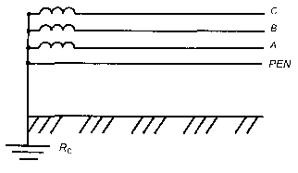

Рис. 2.21. Четырехпроводная сеть с глухозаземленной нейтралью:
А, В, С — фазные провода; PEN — нейтральный рабочий провод

Три провода сети являются фазными проводами, а один — нейтральный рабочий провод. Нейтральная точка сети и рабочий нейтральный провод имеют соединение с землей (заземлены). Напряжение между любыми двумя фазными проводами равно линейному напряжению , а между любым фазным и нейтральным проводами — фазному . Линейное и фазное напряжение связаны соотношением . Например, в сети напряжением 380/220 В линейное напряжение 380 В, а фазное 220 В. Четырехпроводная сеть с заземленной нейтралью наиболее распространена как в промышленности, так и в бытовых электрических сетях;
- трехпроводные электрические сети с изолированной нейтралью (рис. 2.22).
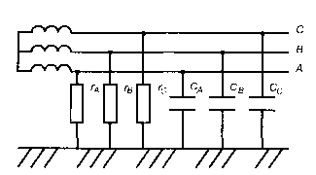

Рис. 2.22. Трехпроводная сеть с изолированной нейтралью:
А, В, С — фазные провода; г и С — электрические сопротивления и емкости соответствующих фаз

В этих сетях имеется три фазных провода, отсутствует нулевой рабочий провод, а нейтральная точка изолирована от земли. Эти сети нашли менее широкое распространение и используются в промышленности и технике для электроснабжения специальных технических устройств и технологических процессов;
- однофазные электрические сети.

Электрический ток подразделяется на постоянный и непостоянный (переменный). Токи промышленной частоты имеют частоту 50 Гц. Однако для питания ряда технических устройств, электроинструмента применяются токи и более высоких частот, например 400 Гц.
По напряжению электрический ток подразделяется на низковольтный и высоковольтный. Высоковольтным считается напряжение свыше 1000 В.
Источники электрической опасности. Электрический ток широко используется в промышленности, технике, быту, на транспорте. Устройства, машины, технологическое оборудование и приборы, использующие для своей работы электрический ток могут являться источниками опасности.
Поражение электрическим током может произойти при прикосновении к токоведущим частям, находящимся под напряжением, отключенным токоведущим частям, на которых остался заряд или появилось напряжение в результате случайного включения в сеть, к нетоковедущим частям, выполненным из проводящего электрический ток материала, после перехода на них напряжения с токоведущих частей.
Кроме того, возможно поражение человека электрическим током под воздействием напряжения шага при нахождении человека в зоне растекания тока на землю; электрической дугой, возникающей при коротких замыканиях; при приближении человека к частям высоковольтных установок, находящимся под напряжением, на недопустимо малое расстояние.
Человек может оказаться под воздействием напряжения прикосновения и напряжения шага.
Растекание тока в грунте (основании) возникает при замыкании находящихся под напряжением частей электрических установок и проводов на землю. Замыкание может произойти при повреждении изоляции и пробое фазы на корпус электроустановки, при обрыве и падении провода под напряжением на землю и по другим причинам.
При растекании тока в грунте (основании) на поверхности земли (основания) формируется поле электрических потенциалов φ. Чем дальше от точки замыкания тока на землю, тем меньше электрический потенциал. Электрический потенциал в зоне растекания тока распределяется по гиперболическому закону (рис. 2.23):

где k — постоянная величина, определяемая в зависимости от электрического сопротивления грунта и величины стекающего тока замыкания;
х — расстояние от точки замыкания до земли.

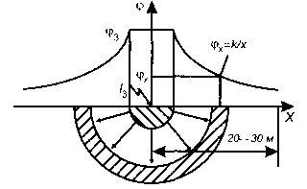

Рисунок 2.23 Растекание тока в основании

Зона растекания тока практически составляет 20 м. За пределами этой зоны величины электрических потенциалов незначительны, и их можно принимать нулевыми.
Напряжение прикосновения — это разность электрических потенциалов между двумя точками тела человека, возникающая при его прикосновении к токоведущим частям, корпусу электроустановки или нетоковедущим частям, оказавшимся под напряжением. На рис. 2.24 изображена схема формирования напряжения прикосновения, возникающего между рукой человека, прикоснувшегося к корпусу электроустановки, оказавшемуся под напряжением, и его ногами.

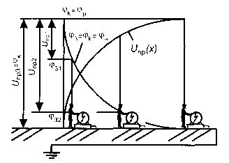

Рис. 2.24. Схема формирования напряжения прикосновения

Напряжение прикосновение () равно разности потенциалов, под которыми находятся рука () и ноги () человека:

Потенциал руки () равен потенциалу корпуса, а потенциал ног () равен потенциалу земли, который зависит от удаленности человека от точки стекания тока в землю. Если корпус установки, оказавшейся под напряжением, изолирован от земли или человек находится на расстоянии более 20 м от точки стекания тока с корпуса в землю, то потенциал земли нулевой и напряжение прикосновения фактически равно потенциалу корпуса. Если человек находится в зоне растекания тока, то чем дальше человек находится от точки стекания тока в землю, тем меньше потенциал земли, а следовательно, больше напряжение прикосновения, под которым находится человек. Если человек стоит рядом с точкой стекания тока, потенциал земли (потенциал ног) практически равен потенциалу корпуса (потенциалу руки), и напряжение прикосновения равно нулю, т. е. человек находится в безопасности.
Напряжение шага возникает, когда человек находится в зоне растекания электрического тока в основании (земле). Схема формирования напряжения шага показана на рис. 2.25.
Как видно из рисунка, если ноги человека удалены на различное расстояние от точки стекания тока, которое, как правило, определяется размером шага, то они будут находиться под различными потенциалами. В результате между ногами возникает напряжение шага, равное разности потенциалов, под которыми находятся ноги. Чем дальше находится человек от точки замыкания тока на землю, тем более пологой является кривая растекания тока, и при одной и той же величине шага напряжение меньше.

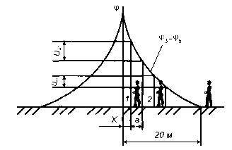

Рисунок 2.25 Схема формирования напряжения шага

Категорирование помещений по степени электрической опасности. Помещения без повышенной опасности — это сухие, беспыльные помещения с нормальной температурой воздуха и с изолирующими (например, деревянными) полами, т. е. в которых отсутствуют условия, свойственные помещениям с повышенной опасностью и особо опасными.
Примером помещений без повышенной опасности могут слжить обычные конторские помещения, инструментальные кладовые, лаборатории, а также некоторые производственные помещения, в том числе цеха приборных заводов, размещенные в сухих, беспыльных помещениях с изолирующими полами и нормальной температурой.
Помещения повышенной опасности характеризуются наличием одого из следующих пяти условий, создающих повышенную опасность:
- сырость, когда относительная влажность воздуха длительно превышает 70 %; такие помещения называют сырыми;
- высокая температура, когда температура воздуха длительно (свыше суток) превышает +30 °С; такие помещения называются жаркими;
- токопроводящая пыль, когда по условиям производства в помещениях выделяется токопроводящая технологическая пыль (например, угольная, металлическая и т. п.) в таком количестве, что она оседает на проводах, проникает внутрь машин, аппаратов и т. п.; такие помещения называются пыльными с токопроводящей пылью;
- токопроводящие полы — металлические, земляные, железобетонные, кирпичные ит. п.;
- возможность одновременного прикосновения человека к имеющим соединение с землей металлоконструкциям зданий, технологическим аппаратам, механизмам и т. п., с одной стороны, и к металлическим корпусам электрооборудования — с другой.
Примером помещения с повышенной опасностью могут служить лестничные клетки различных зданий с проводящими полами, складские неотапливаемые помещения (даже если они размещены в зданиях с изолирующими полами и деревянными стеллажами) и т. п.
Помещения особо опасные характеризуются наличием одного из следующих трех условий, создающих особую опасность:
- особая сырость, когда относительная влажность воздуха близка к 100 % (стены, пол и предметы, находящиеся в помещении, покрыты влагой); такие помещения называются особо сырыми;
- химически активная или органическая среда, т. е. помещения, в которых постоянно или в течение длительного времени содержатся агрессивные пары, газы, жидкости, образующие отложения или плесень, действующие разрушающие на изоляцию и токоведущие части электрооборудования; такие помещения называются помещениями с химически активной или органической средой;
- одновременное наличие двух и более условий, свойственных помещениям с повышенной опасностью.
Особо опасными помещениями является большая часть производственных помещений, в том числе все цехи машиностроительных заводов, испытательные станции, гальванические цехи, мастерские и т. п. К таким же помещениям относятся и участки работ на земле под открытым небом или под навесом.

Воздействие электрического тока на человека

Электрический ток оказывает на человека термическое, электролитическое, биологическое и механическое воздействие.
Термическое воздействие тока проявляется ожогами отдельных участков тела, нагревом до высокой температуры органов, что вызывает в них значительные функциональные расстройства.
Электролитическое воздействие в разложении различных жидкостей организма (воды, крови, лимфы) на ионы, в результате чего происходит нарушение их физико-химического состава и свойств.
Биологическое действие тока проявляется в виде раздражения и возбуждения тканей организма, судорожного сокращения мышц, а также нарушения внутренних биологических процессов.
Действие электрического тока на человека приводит к травмам или гибели людей.
Электрические травмы разделяются на общие (электрические удары) и местные электротравмы (рис. 2.26).
Наибольшую опасность представляют электрические удары.
Электрический удар — это возбуждение живых тканей прошедшим через человека электрическим током, сопровождающиеся судорожными сокращениями мышц; в зависимости от исхода воздействия тока различают четыре степени электрических ударов:
I — судорожное сокращение мышц без потери сознания;
II — судорожное сокращение мышц с потерей сознания, но с сохранившимися дыханием и работой сердца;
III — потеря сознания и нарушение сердечной деятельности и или дыхания (или того и другого вместе);
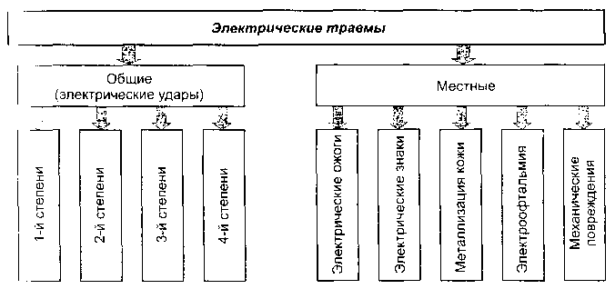

Рисунок 2.26 Классификация электрических травм

IV — клиническая смерть, т. е. отсутствие дыхания и кровообращения.
Кроме остановки сердца и прекращения дыхания причиной смерти может быть электрический шок — тяжелая нервно-рефлекторная реакция организма на сильное раздражение электрическим током. Шоковое состояние длится от нескольких десятков минут до суток, после чего может наступить гибель или выздоровление в результате интенсивных лечебных мероприятий.
Местные электротравмы — это местные нарушения целостности тканей организма. К местным электротравмам относятся:
- электрический ожог — бывает токовым и дуговым; токовый ожог связан с прохождением тока через тело человека и является следствием преобразования электрической энергии в тепловую (как правило, возникает при относительно невысоких напряжениях электрической сети); при высоких напряжениях электрической сети между проводником тока и телом человека может образоваться электрическая дуга, возникает более тяжелый ожог — дуговой, т. к. электрическая дуга обладает очень большой температурой — свыше 3500 °С;
- электрические знаки — пятна серого или бледно-желтого цвета на поверхности кожи человека, образующиеся в месте контакта с проводником тока; как правило, знаки имеют круглую или овальную форму с размерами 1—5 мм; эта травма не представляет серьезной опасности и достаточно быстро проходит;
- металлизация кожи - проникновение в верхние слои кожи мельчайших частичек металла, расплавившегося под действием электрической дуги; в зависимости от места поражения травма может быть очень болезненной, с течением времени пораженная кожа сходит; поражение же глаз может закончиться ухудшением или даже потерей зрения;
- электроофтальмия — воспаление наружных оболочек глаз под действием потока ультрафиолетовых лучей, испускаемых электрической дугой; по этой причине нельзя смотреть на сварочную электродугу; травма сопровождается сильной болью и резью в глазах, временной потерей зрения, при сильном поражении лечение может быть сложным и длительным; на электрическую дугу без специальных защитных очков или масок смотреть нельзя;
- механические повреждения возникают в результате резких судорожных сокращений мышц под действием проходящего через человека тока, при непроизвольных мышечных сокращениях могут произойти разрывы кожи, кровеносных сосудов, а также вывихи суставов, разрывы связок и даже переломы костей; кроме того, при испуге и шоке человек может упасть с высоты и получить травму.
Как видим, электрический ток очень опасен и обращение с ним требует большой осторожности и знания мер обеспечения электробезопасности.
Параметры, определяющие тяжесть поражения электрическим током (рис. 2.27). Основными факторами, определяющими степень поражения электрическим током, являются: сила тока, протекающего через человека, частота тока, время воздействия и путь протекания тока через тело человека.
Сила тока. Протекание через организм переменного тока промышленной частоты (50 Гц), широко используемого в промышленности и в быту, человек начинает ощущать при силе тока 0,6... 1,5 мА (мА — миллиампер равен 0,001 А). Этот ток называют пороговым ощутимым током.
Большие токи вызывают у человека болезненные ощущения, которые с увеличением тока усиливаются. Например, при токе 5 мА раздражающее действие тока ощущается всей кистью, при 8... 10 мА — резкая боль охватывает всю руку и сопровождается судорожными сокращениями мышц кисти и предплечья.
При 10... 15 мА судороги мышц руки становятся настолько сильными, что человек не может их преодолеть и освободиться от проводника тока. Такой ток называется пороговым неотпускающим током.
При токе величиной 25...50 мА происходят нарушения в paботе легких и сердца, при длительном воздействии такого тока может произойти остановка сердца и прекращение дыхания.

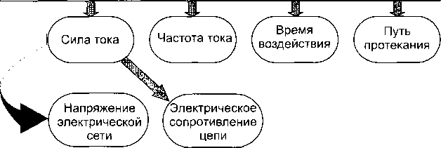

Рисунок 2.27 Параметры, определяющие тяжесть поражения электрическим током

Начиная с величины 100 м.А протекание тока через человека вызывает фибрилляцию сердца — судорожные неритмичные сокращения сердца; сердце перестает работать как насос, перекачивающий кровь. Такой ток называется пороговым фибрилляционным током. Ток более 5 А вызывает немедленную остановку сердца, минуя состояние фибрилляции.
Частота тока. Наиболее опасен ток промышленной частоты — 50 Гц. Постоянный ток и ток больших частот менее опасен, и пороговые значения для него больше. Так, для постоянного тока:
- пороговый ощутимый ток — 5...7 мА;
- пороговый неотпускающий ток — 50...80 мА;
- фибрилляционный ток — 300 мА.
Путь протекания тока. Опасность поражения электрическим током зависит от пути протекания тока через тело человека, так как путь определяет долю общего тока, которая проходит через сердце. Наиболее опасен путь «правая рука—ноги» (как раз правой рукой чаще всего работает человек). Затем по степени снижения опасности идут: «левая рука—ноги», «рука—рука», «ноги-ноги». На рис. 2.28 изображены возможные пути протекания тока через человека.

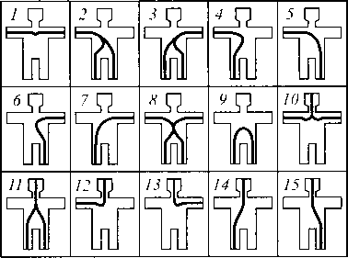

Рисунок 2.28 Характерные пути тока в теле человека: 1 — рука—рука; 2 — правая рука—ноги; 3 — левая рука—ноги; 4 — правая рука—правая нога; 5 — правая рука—левая нога; 6 — левая рука—левая нога; 7 — левая рука—правая нога; 8 — обе руки—обе ноги; 9— нога—нога; 10 — голова—руки; 11 — голова—ноги; 12 — голова—правая рука: 13 — голова—левая рука; 14 — голова—правая нога; 15 — голова—левая нога

Время воздействия электрического тока. Чем продолжительнее протекает ток через человека, тем он опаснее. При протекания электрического тока через человека в месте контакта с проводником верхний слой кожи (эпидермис) быстро разрушается, электрическое сопротивление тела уменьшается, ток возрастает, и отрицательное действие электротока усугубляется. Кроме того, с течением времени растут (накапливаются) отрицательные последствия воздействия тока на организм.
Определяющую роль в поражающем действии тока играет величина силы электрического тока, протекающего через организм человека. Электрический ток возникает тогда, когда создается замкнутая электрическая цепь, в которую оказывается включенным человек. По закону Ома сила электрического тока I равна электрическому напряжению U, деленному на сопротивление электрической цепи R:

Таким образом, чем больше напряжение, тем больше и опаснее электрический ток. Чем больше электрическое сопротивление цепи, тем меньше ток и опасность поражения человека.
Электрическое сопротивление цепи равно сумме сопротивлений всех участков, составляющих цепь (проводников, пола, обуви и др.). В общее электрическое сопротивление обязательно входит и сопротивление тела человека.
Электрическое сопротивление тела человека при сухой, чистой и неповрежденной коже может изменяться в довольно широких пределах — от 3 до 100 кОм (1 кОм = 1000 Ом), а иногда и выше. Основной вклад в электрическое сопротивление человека вносит наружный слой кожи — эпидермис, состоящий из ороговевших клеток. Сопротивление внутренних тканей тела небольшое — всего лишь 300...500 Ом. Поэтому при нежной, влажной и потной коже или повреждении эпидермиса (ссадины, раны) электрическое сопротивление тела может быть очень небольшим. Человек с такой кожей наиболее уязвим для электрического тока. У девушек более нежная кожа и тонкий слой эпидермиса, нежели у юношей; у мужчин, имеющих мозолистые руки, электрическое сопротивление тела может достигать очень больших величин, и опасность их поражения электротоком снижается. В расчетах на электробезопасность обычно принимают величину сопротивления тела человека, равную 1000 Ом.
Электрическое сопротивление изоляции проводников тока, если она не повреждена, составляет, как правило, 100 и более килоом.
Электрическое сопротивление обуви и основания (пола) зависит от материала, из которого сделано основание и подошва обуви, и их состояния — сухие или мокрые (влажные). Например, сухая подошва из кожи имеет сопротивление примерно 100 кОм, влажная подошва — 0,5 кОм; из резины соответственно 500 и 1,5 кОм. Сухой асфальтовый пол имеет сопротивление около 2000 кОм, мокрый — 0,8 кОм; бетонный соответственно 2000 и 0,1 кОм; деревянный — 30 и 0,3 кОм; земляной — 20 и 0,3 кОм; из керамической плитки — 25 и 0,3 кОм. Как видим, при влажных или мокрых основаниях и обуви значительно возрастает электроопасность.
Поэтому при пользовании электричеством в сырую погоду, особенно на воде, необходимо соблюдать особую осторожность и принимать повышенные меры обеспечения электробезопасности.
Для освещения, бытовых электроприборов, большого количества приборов и оборудования на производстве, как правило, используется напряжение 220 В. Существуют электросети на 380, 660 и более вольт; во многих технических устройствах применяются напряжения в десятки и сотни тысяч вольт. Такие технические устройства представляют исключительно высокую опасность. Но и значительно меньшие напряжения (220, 36 и даже 12 В) могут быть опасными в зависимости от условий и электрического сопротивления цепи R.
Предельно допустимые напряжения прикосновения и токи для человека устанавливаются ГОСТ 12.1.038—82* (табл. 2.14) при аварийном режиме работы электроустановок постоянного тока частотой 50 и 400 Гц. Для переменного тока частотой 50 Гц допустимое значение напряжения прикосновения составляет 2 В, а силы тока — 0,3 мА, для тока частотой 400 Гц соответственно - 2 В и 0,4 мА; для постоянного тока — 8 В и 1 мА. Указанные данные приведены для продолжительности воздействия тока не более 10 мин в сутки.

Таблица 2.14. Предельно допустимые уровни напряжения и токов

Род тока | Нормируемая величина | Предельно допустимые уровни, не более, при продолжительности воздействия тока , с
 |  | 0,01…0,08 | 0,1 | 0,2 | 0,3 | 0,4 | 0,5 | 0,6 | 0,7 | 0,8 | 0,9 | 1,0 | Св. 1,0
Переменный, 50 Гц | , В  , мА | 650 | 500 | 250 | 165 | 125 | 100 | 85 | 70 | 65 | 55 | 50 | 36  6
Переменный, 400 Гц | , В  , мА | 650 | 500 | 500 | 330 | 250 | 200 | 170 | 140 | 100 | 110 | 100 | 36  8
Постоянный | , В  , мА | 650 | 500 | 400 | 350 | 300 | 250 | 240 | 230 | 220 | 210 | 200 | 40  15

Анализ схем включения человека в электрическую цепь

Так как от сопротивления электрической цепи R существенно зависит величина электрического тока, проходящего через человека, то тяжесть поражения во многом определяется схемой включения человека в цепь. Схемы образующихся при контакте человека с проводником цепей зависят от вида применяемой системы электроснабжения.
Наиболее распространены электрические сети, в которых нулевой провод заземлен, т. е. накоротко соединен проводником с землей. Прикосновение к нулевому проводу практически не представляет опасности для человека, опасен только фазный провод. Однако разобраться, какой из двух проводов нулевой, сложно — по виду они одинаковы. Разобраться можно используя специальный прибор — определитель фазы.
На конкретных примерах рассмотрим возможные схемы включения человека в электрическую цепь при прикосновении к проводникам.
Двухфазное включение в цепь. Наиболее редким, но и наиболее опасным, является прикосновение человека к двум фазным проводам или проводникам тока, соединенным с ними (рис. 2.29).
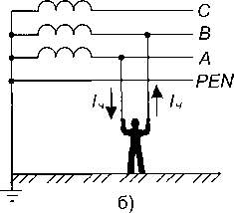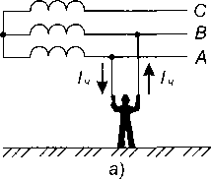

Рисунок 2.29 Двухфазное включение в цепь: а — изолированная нейтраль; б — заземленная нейтраль

В этом случае человек окажется под действием линейного напряжения. Через человека потечет ток по пути «рука—рука», т.е. сопротивление цепи будет включать только сопротивление тела .
Если принять сопротивление тела в 1 кОм, а электрическую сеть напряжением 380/220 В, то сила тока, проходящего через человека, будет равна

Это смертельно опасный ток. Тяжесть электротравмы или даже жизнь человека будет зависить прежде всего от того, как быстро он освободится от контакта с проводником тока (разорвет электрическую цепь), ибо время воздействия в этом случае является определяющим.
Значительно чаще встречаются случаи, когда человек одной рукой соприкасается с фазным проводом или частью прибора, аппарата, который случайно или преднамеренно электрически соединен с ним. Опасность поражения электрическим током в этом случае зависит от вида электрической сети (с заземленной или изолированной нейтралью).
Однофазное включение в цепь в сети с заземленной нейтралью (рис. 2.30). В этом случае ток проходит через человека по пути «рука—ноги» или «рука—рука», а человек будет находиться под фазным напряжением.

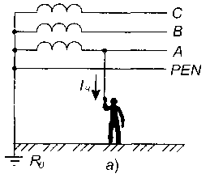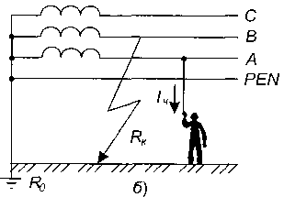

Рисунок 2.30 Однофазное прикосновение в сети с заземленной нейтралью: а — нормальный режим работы; б — аварийный режим работы (повреждена вторая фаза)
В первом случае сопротивление цепи будет определяться сопротивлением тела человека (), обуви () основания (). на котором стоит человек, сопротивлением заземления нейтрали (), и через человека потечет ток

Сопротивление нейтрали R_{H} невелико, и им можно принебречь по сравнению с другими сопротивлениями цепи. Для оценки величины протекающего через человека тока примем напряжение сети 380/220 В. Если на человеке надета изолирующая сухая обувь (кожаная, резиновая), он стоит на сухом деревянном попу, сопротивление цепи будет большим, а сила тока по закону Ома небольшой.
Например, сопротивление пола 30 кОм, кожаной обуви 100 кОм, сопротивление человека 1 кОм. Ток, проходящий через человека

Этот ток близок к пороговому ощутимому току. Человек почувствует протекание тока, прекратит работу, устранит неисправность.
Если человек стоит на влажной земле в сырой обуви или босиком, через тело будет проходить ток

Этот ток может вызвать нарушение в работе легких и сердца, а при длительном воздействии и смерть.
Если человек стоит на влажной почве в сухих и целых резиновых сапогах, через тело проходит ток

Воздействие такого тока человек может даже не почувствовать. Однако даже небольшая трещина или прокол на подошве сапога может резко уменьшить сопротивление резиновой подошвы и сделать работу опасной.
Перед тем как приступить к работе с электрическими устройствами (особенно длительное время не находящимися в эксплуатации), их необходимо тщательно осмотреть на предмет отсутствия повреждений изоляции. Электрические устройства необходимо протереть от пыли и, если они влажные — просушить. Мокрые электрические устройства эксплуатировать нельзя! Электрический инструмент, приборы, аппаратуру лучше хранить в полиэтиленовых пакетах, чтобы исключить попадание в них пыли или влаги. Работать надо в обуви. Если надежность электрического устройства вызывает сомнения, надо подстраховаться — подложить под ноги сухой деревянный настил или резиновый коврик. Можно использовать резиновые перчатки.
Второй путь протекания тока возникает тогда, когда второй рукой человек соприкасается с электропроводящими предметами, соединенными с землей (корпусом заземленного станка, металлической или железобетонной конструкцией здания, влажной деревянной стеной, водопроводной трубой, отопительной батареей и т. п.). В этом случае ток протекает по пути наименьшего электрического сопротивления. Указанные предметы практически накоротко соединены с землей, их электрическое сопротивление очень мало. Поэтому сопротивление цепи равно сопротивлению тела и через человека потечет ток

Эта величина тока смертельно опасна.
При работе с электрическими устройствами не прикасайтесь второй рукой к предметам, которые могут быть электрически соединены с землей. Работа в сырых помещениях, при наличии вблизи от человека хорошо проводящих предметов, соединенных с землей, представляет исключительно высокую опасность и требует соблюдения повышенных мер электрической безопасности.
В аварийном режиме (рис. 2.30, б), когда одна из фаз сети (другая фаза сети, отличная от фазы, к которой прикоснулся человек) оказалась замкнутой на землю, происходит перераспределение напряжения, и напряжение исправных фаз отличается от фазного напряжения сети. Прикасаясь к исправной фазе, человек попадает под напряжение, которое больше фазного, но меньше линейного. Поэтому при любом пути протекания тока этот случай более опасен.
Однофазное включение в цепь в сети с изолированной нейтралью (рис. 2.31). На производстве для электроснабжения силовых электроустановок находят применение трехпроводные электрические сети с изолированной нейтралью. В таких сетях отсутствует четвертый заземленный нулевой провод, а имеются только три фазных провода. На этой схеме прямоугольниками условно обозначены электрические сопротивления изоляции провода каждой фазы и емкости каждой фазы относительно земли. Для упрощения анализа примем .

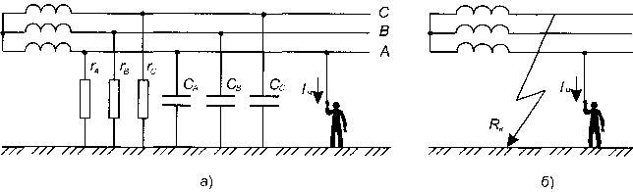
Рис. 2.31. Однофазное прикосновение в сети с изолированной нейтралью: а — нормальный режим работы; б — аварийный режим работы (повреждена
вторая фаза)
Если человек прикоснется к одному из проводов или к какому нибудь предмету, электрически соединенному с ним, ток потечет через человека, обувь, основание и через изоляцию и емкость проводов будет стекать на два других провода. Таким образом, образуется замкнутая электрическая цепь, в которую, в отличие от ранее рассмотренных случаев, включено сопротивление изоляции фаз. Так как электрическое сопротивление исправной изоляции составляет десятки и сотни килоом, то общее электрическое сопротивление цепи значительно больше сопротивления цепи, образующейся в сети с заземленным нулевым проводом. Т. е. ток через человека в такой сети будет меньше, и прикосновение к одной из фаз сети с изолированной нейтралью безопаснее.
Ток через человека в этом случае определяется по следующей формуле:

гдe — электрическое сопротивление цепи человека, — круговая частота тока, рад/с (для тока промышленной частоты = 50 Гц, поэтому ).
Если емкость фаз невелика (это имеет место для непротяженных воздушных сетей), можно принять С ≈ 0. Тогда выражение для величины тока через человека примет вид:

Например, если сопротивление пола 30 кОм, кожаной обуви 100 кОм, сопротивление человека 1 кОм, а сопротивление изоляции фаз 300 кОм, ток, который проходит через человека (для сети 380/220 В), будет равен

Такой ток человек может даже не почувствовать.
Даже если не учитывать сопротивление цепи человека (человек стоит на влажной земле в сырой обуви), проходящий через человека ток будет безопасен:

Таким образом, хорошая изоляция фаз является залогом обеспечения безопасности. Однако при разветвленных электрических сетях добиться этого нелегко. У протяженных и разветвленных сетей с большим числом потребителей сопротивление изоляции мало, и опасность возрастает.
Для протяженных электрических сетей, особенно кабельных линий, емкостью фаз нельзя пренебрегать (С ≠ 0). Даже при очень хорошей изоляции фаз (г = ∞) ток потечет через человека через емкостное сопротивление фаз, и его величина будет определяться по формуле:

Таким образом, протяженные электрические цепи промышленных предприятий, обладающие высокой емкостью, обладают высокой опасностью, даже при хорошей изоляции фаз.
При нарушении же изоляции какой-либо фазы прикосновение к сети с изолированной нейтралью становится более опасным, чем к сети с заземленным нулевым проводом. В аварийном режиме работы (рис. 2.31, б) ток, проходящий через человека, прикоснувшегося к исправной фазе, будет стекать по цепи замыкания на земле на аварийную фазу, и его величина будет определяться формулой:

Так как сопротивление замыкания аварийной фазы на земле обычно мало, то человек будет находиться под линейным напряжением, а сопротивление образовавшейся цепи будет равно сопротивлению цепи человека , что очень опасно.
По этим соображениям, а также из-за удобства использования (возможность получения напряжения 220 и 380 В) четырехпроводные сети с заземленным нулевым проводом на напряжение 380/220 В получили наибольшее распространение.
Мы рассмотрели далеко не все возможные схемы электрических сетей и варианты прикосновения. На производстве вы можете иметь дело с более сложными схемами электроснабжения, находящимися под значительно большими напряжениями, а значит, и более опасными. Однако основные выводы и рекомендации для обеспечения безопасности практически такие же.

2.3 Химические негативные факторы (вредные вещества)

Пары, газы, жидкости, аэрозоли, химические соединения, смеси (далее вещества) при контакте с организмом человека могут вызывать изменения в состоянии здоровья или заболевания.
Воздействие вредных веществ на человека может сопровождаться отравлениями и травмами.
В настоящее время известно более 7 млн химических веществ и соединений, из которых около 60 тысяч находят применение в деятельности человека.
    - Классификация и воздействие вредных веществ на человека

Химические вещества в зависимости от их практического использования классифицируются на:
- промышленные яды — используемые в производстве органические растворители (например, дихлорэтан), топливо (например, пропан, бутан), красители (например, анилин) и др.;
- ядохимикаты — используемые в сельском хозяйстве пестициды и др.;
- лекарственные средства;
- бытовые химикаты — применяемые в виде пищевых добавок (например, уксус), средства санитарии, личной гигиены, косметики и т. д.;
- биологические растительные и животные яды, которые содержатся в растениях, грибах, у животных и насекомых;
- отравляющие вещества (ОВ) — зарин, иприт, фосген и др.
В организм человека вредные химические вещества могут проникать через органы дыхания, желудочно-кишечный тракт, кожные покровы. Основным же путем проникновения вредных веществ в организм являются органы дыхания.
Распределение вредных веществ в организме подчиняется определенным закономерностям. Сначала происходит распределение вещества в организме, затем основную роль начинает играть поглощающая способность тканей.
Вредное действие химических веществ на организм человека изучает специальная наука — токсикология.
Токсикология — это медицинская наука, изучающая свойства ядовитых веществ, механизм их действия на живой организм, сущность вызываемого ими патологического процесса (отравления), методы его лечения и предупреждения. Область токсикологии, изучающая действие химических веществ на человека в условиях производства, называется промышленной токсикологией.
Токсичность — это способность веществ оказывать вредное действие на живые организмы.
Основным критерием (показателем) токсичности вещества является ПДК (единицей измерения концентрации является мг/м³ ). Показатель токсичности вещества определяет его опасность. По степени опасности вредные вещества разделяют на четыре класса (табл. 2.15).

Таблица 2.15 – Классы опасности веществ по ПДК в воздухе рабочей зоны (по ГОСТ 12.1.007-76)

Показатель токсичности | Класс опасности вещества и его название
 | 1  чрезвычайно опасные | 2  высокоопасные | 3  Умеренно опасные | 4  малоопасные
ПДК в воздухе рабочей зоны, мг/м³ | Менее 0,1 | 0,1…1,0 | 1,0…10 | Более 10,0

і.ц: шца 2.15. Классы опасности веществ по ПДК в воздухе рабочей зоны <•«> ГОСТ 12.1.007-76)
Кроме показателя ПДК, который определяет класс опасности по концентрации вещества в воздухе, используются и другие показатели.
Средняя смертельная концентрация в воздухе ЛК₅₀ (мг/м³) — концентрация вещества, вызывающая гибель 50 % животных при двух-четырехчасовом вдыхании.
Средняя смертельная доза при нанесении на кожу ЛД₅₀ (мг/кг — миллиграмм вредного на кг массы животного) доза вещества, вызывающая гибель 50 % животных при однократном нанесении на кожу.
Средняя смертельная доза ДЛ₅₀ (мг/кг) — доза вещества, вызывающая гибель 50 % животных при однократном введении в желудок.
При определении указанных средних смертельных концентраций и доз испытания проводят на мышах и крысах.
По указанным показателям класс опасности вещества определяют по следующим количественным значениям (табл. 2.16).

Таблица 2.16 - Классы опасности веществ по значениям средних смертельных концентраций и доз (по ГОСТ 12.1.007—76)

Показатель токсичности | Класс опасности вещества и его название
 | 1  чрезвычайно опасные | 2  высокоопасные | 3  Умеренно опасные | 4  малоопасные
ЛК₅₀, мг/м³ | Менее 500 | 500…5000 | 5001…50000 | Более 50000
ЛД₅₀, мг/кг | Менее 100 | 100…500 | 501…2500 | Более 2500
ДЛ₅₀, мг/кг | Менее 15 | 15…150 | 151…5000 | Более 5000

По характеру воздействия на человека вредные вещества подразделяются на (рис. 2.32):
- общетоксические — вызывающие отравление всего организма или поражающие отдельные системы: центральную нервную систему, кроветворные органы, печень, почки (углеводороды, спирты, анилин, сероводород, синильная кислота и ее соли, соли ртути, хлорированные углеводороды, оксид углерода и др.);
- раздражающие — вызывающие раздражение слизистых оболочек, дыхательных путей, глаз, легких, кожи (органические азотокрасители, диметиламинобензол и другие антибиотики и др.);
- сенсибилизирующие — действующие как аллергены (формальдегид, растворители, лаки и др.);
- мутагенные — приводящие к нарушению генетического кода, изменению наследственной информации (свинец, марганец, радиоактивные изотопы и др.);
- канцерогенные — вызывающие злокачественные опухоли (хром, никель, асбест, бензапирен, ароматические амины и пр.);

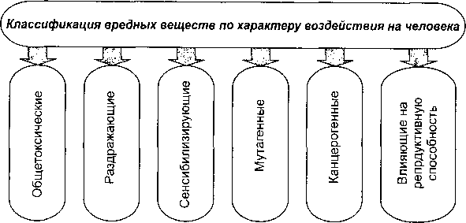

Рисунок 2.32 Классификация вредных веществ

- влияющие на репродуктивную (детородную) функцию — выпивающие возникновение врожденных пороков, отклонений от нормального развития детей, влияющие на нормальное развитие плода (ртуть, свинец, стирол, радиоактивные изотопы, борная кислота и др.).
Три последних вида вредных веществ (мутагенные, канцерогенные и влияющие на репродуктивную способность) характеризуются отдаленными последствиями их влияния на организм. Их действие проявляется не в период воздействия и не сразу после его окончания, а в отдаленные периоды, спустя годы и даже десятилетия.
Приведенная классификация вредных веществ по характеру воздействия не учитывает большой группы веществ — аэрозолей (пыли), не обладающих выраженной токсичностью. Для этих веществ характерен фиброгенный эффект действия на организм. Аэрозоли угля, кокса, сажи, алмазов, пыли животного и растителього происхождения, силикат и кремнийсодержащие пыли, аэрозоли металлов, попадая в органы дыхания, вызывают повреждение слизистой оболочки верхних дыхательных путей и, задерживаясь в легких, вызывают воспаление (фиброзу) легочной ткани. Профессиональные заболевания, связанные с воздействием аэрозолей, — пневмокониозы. Пневмокониозы различаются на:
- силикозы — развиваются при действии пыли свободного диоксида кремния;
- силикатозы — развиваются при действии аэрозолей солей кремниевой кислоты;
- разновидности силикатоза: асбестоз (асбестовая пыль), цементоз (цементная пыль), талькоз (пыль талька);
- металлокониозы — развиваются при вдыхании металлической пыли, например бериллиевой (бериллиоз);
- карбокониозы, например антраноз, возникающий при вдыхании угольной пыли.
Результатом вдыхания человеком пыли являются пневмосклерозы, хронические пылевые бронхиты, пневмонии, туберкулезы, рак легких.
Наличие у аэрозолей фиброгенного эффекта не исключает их общетоксического воздействия. К ядовитым пылям относятся аэрозоли ДДТ, свинца, бериллия, мышьяка и др. При попадании их и органы дыхания, помимо изменений в верхних дыхательных путях и легких, развивается острое и хроническое отравление.
На производстве работа, как правило, проводится с несколькими химическими веществами. При этом работник может подвергаться воздействию негативных факторов другой природы (физических — шуму, вибрации, электромагнитным и ионизирующим излучениям). При этом возникает эффект сочетанного (при одновременном действии негативных факторов различной природы) или комбинированного (при одновременном действии нескольких химических веществ) действия химических веществ.
Комбинированное действие — это одновременное или последовательное действие на организм нескольких веществ при одном и том же пути их поступления в организм. Различают несколько типов комбинированного действия в зависимости от эффектов токсичности:
- суммация (аддитивное действие, аддитивность) — суммарный эффект действия смеси равен сумме эффектов входящих в смесь компонентов. Суммация характерна для веществ однонаправленного действия, когда вещества оказывают одинаковое воздействие на одни и те же системы организма (например, смеси углеводородов);
- потенцирование (синергетическое действие, синергизм) — вещества действуют так, что одно вещество усиливает действие другого. Эффект синергизма больше аддитивного. Например, никель усиливает свою токсичность в присутствии медистых стоков в 10 раз, алкоголь значительно повышает опасность отравления анилином;
- антагонизм (антагонистическое действие) — эффект меньше аддитивного. Одно вещество ослабляет действие другого. Например, эзерин значительно снижает действие антропина, является его противоядием;
- независимость (независимое действие) — эффект не отличается от изолированного действия каждого из веществ. Независимость характерна для веществ разнонаправленного действия, когда вещества оказывают различное влияние на организм и воздействуют на различные органы. Например, бензол и раздражающие газы, смесь продуктов сгорания и пыль действуют независимо.
Наряду с комбинированным действием веществ необходимо выделить комплексное действие. При комплексном действии вредные вещества поступают в организм одновременно, но разными путями (через органы дыхания и кожу, органы дыхания и желудочно-кишечный тракт и т. д.).

2.3.2 Гигиеническое нормирование содержания вредных веществ в воздухе рабочей зоны

Преимущественным путем поступления вредных веществ в организм человека в производственных условиях является поступление с вдыхаемым воздухом. Токсичность вредных веществ определяется прежде всего его концентрацией в воздухе рабочей и зоны. Поэтому на содержание вредных веществ в воздухе рабочей зоны устанавливаются предельно допустимые значения — предельно допустимые концентрации (ПДК_{рз}). Значения ПДК_{рз} определены в нормативных документах — государственных стандартах (ГОСТ 12.1.005—88) и государственных нормативах ГН 2.2.5.1313—03) практически для всех известных и применяемых в промышленности веществ. ПДК измеряются в мг/м³.
Для новых веществ установлению ПДК может предшествовать введение временного ориентировочного безопасного уровня воздействия (ОБУВ). ОБУВ веществ приведены в ГН 2.2.5.1314—03.
Если в воздухе рабочей зоны находятся несколько веществ, обладающих независимым действием, то концентрация С_{i}, каждого не должна превышать установленное для него значение ПДК_{рз}:

Если в воздухе рабочей зоны находятся n веществ, обладающих суммацией действия, то сумма отношений концентрации С_{i}, каждого вещества к его ПДК_{рз;} не должна быть больше единицы:

Если в воздухе рабочей зоны находятся n веществ, обладающих синергизмом и антагонизмом действия, то должно выполняться условие

где Х_{i} — поправка, учитывающая усиление или ослабление действия вещества.
2.4 Опасные факторы комплексного характера

К опасным факторам комплексного характера относятся такие факторы, при возникновении которых имеют место различные ОВПФ: механические, химические, физические и др.
Например, при возникновении пожара при горении выделяются вредные вещества, человек подвергается воздействию теплового излучения большого уровня, возможно обрушение конструкций и механическое травмирование и т. д. Пожар — это чрезвычайная ситуация, и совокупность возникающих при нем ОВПФ определяется характером пожара и объекта возгорания.
Герметичные системы, находящиеся под давлением, при разрушении приводят к поражению человека осколками и обломками разлетающихся конструкций, ударной волной. В зависимости от степени опасности среды, находящейся в герметичных системах, возможно отравление людей, а при наличии горючих сред — возникновение пожара и взрыва.
Статическое электричество может создавать электростатические поля большой напряженности, а возникшая при разряде электростатических зарядов искра может стать причиной пожара и взрыва.

2.4.1 Пожаровзрывоопасность

Основные сведения о пожаре и взрыве

Пожар — неконтролируемое горение вне специального очага наносящее материальный ущерб и создающее опасность для жизни и здоровья людей.
Горение — окислительный процесс, возникающий при контакте горючего вещества, окислителя и источника зажигания.
По скорости распространения пламени горение подразделяется на нормальное (дефлаграционное), при котором пламя распространяется со скоростью до нескольких десятков метров в секунду; взрывное — при скорости распространения пламени до нескольких сотен метров в секунду и детонационное — при распространении пламени со скоростью до нескольких тысяч метров в секунду.
В процессе реакции горения сгорание веществ может быть полным и неполным.
Концентрацию горючего вещества и окислителя, при которой происходит полное сгорание вещества, называют стехиометрической.
Расчет стехиометрического содержания горючего вещества для углеводородов осуществляется по формуле:

где соответственно число атомов и углерода (С), водорода (Н) и кислорода (О) в молекуле горючего. Например, для реакции сгорания (взрыва) метана СН₄ в воздухе С_{стх} ≈ 9,36 % об.
В условиях пожара полного сгорания веществ в воздухе чаще всего не происходит, о чем свидетельствует наличие дыма — дисперсной системы из продуктов горения и воздуха, содержащей твердые и жидкие частицы.
Всe реакции горения веществ относятся к экзотермическим, т. е. сопровождающимся выделением теплоты. Из-за выделения теплоты реакции горение, возникнув в одной зоне вещества, распространяется на всю массу реагирующих веществ.
В зависимости от агрегатного состояния реагируемых веществ горение бывает гомогенным (однородным), при котором исходные вещества (горючее и окислитель) находятся в газо- или парообразном состоянии, и гетерогенным (неоднородным), при котором одно из веществ (обычно горючее) находится в твердом или жидком состоянии, а другое (обычно окислитель) — в газообразном.
Процесс возникновения горения подразделяется на несколько видов: вспышка, возгорание, воспламенение, самовозгорание, самовоспламенение, взрыв и детонация. Кроме того, существуют и особые виды горения: тление и холоднопламенное горение.
Вспышка — процесс мгновенного сгорания паров легковоспламеняющихся и горючих жидкостей, вызванный непосредственным воздействием источника воспламенения.
Возгорание — явление возникновения горения под действием источника зажигания.
Воспламенение — возгорание, сопровождающееся появлением пламени. При этом вся остальная масса горючего вещества остается относительно холодной.
Самовозгорание — явление резкого увеличения скорости экзотермических реакций в веществе, приводящее к возникновению горения при отсутствии источника зажигания.
Самовоспламенение — это самовозгорание, сопровождающееся появлением пламени.
В производственных условиях могут самовозгораться древесные опилки, промасленная ветошь. Самовоспламеняться может бензин, керосин.
Взрыв — быстрое химическое превращение вещества (взрывное горение), сопровождающееся выделением энергии и образованием сжатых газов, способных производить механическую работу.
При детонации передача энергии от слоя к слою смеси осуществляется не за счет теплопроводности, а распространением ударной волны. Давление в детонационной волне значительно выше давления при взрыве, что приводит к сильным разрушениям.
Тление — беспламенное горение твердого вещества, поверхность которого раскалена и излучает свет и тепло. Тление сопровождается термическим разложением горючего вещества и обильным выделением горючих газов и парообразных продуктов, которые свободно рассеиваются в атмосфере. Тление твердого вещества возможно при недостатке кислорода в зоне горения, при недостатке выделяющейся в зоне теплоты, при очень быстром отводе выделяющейся теплоты из зоны возникшей реакции горения.
Холоднопламенное горение — основная форма нетеплового самовозгорающегося режима реакции, которая при этом остается незавершенной, т. к. не вся химическая энергия реагирующей смеси расходуется на разогрев продуктов реакции.
Для оценки пожаро- и взрывоопасности производств необходимо знать показатели пожаро- и взрывоопасности веществ, используемых в производственных процессах.
Горючие вещества, применяемые в производстве, подразделяются на:
- газообразные — вещества, абсолютное давление паров которых при температуре 50 °С равно или выше 300 кПа;
- жидкие — вещества с температурой плавления не более 50˚С;
- твердые — вещества с температурой плавления, превышающей 50°С;
- пыли — размельченные твердые вещества с размером частиц менее 850 мкм.
Горючесть — это способность вещества или материала к горению под воздействием источника зажигания.
По горючести (возгораемости) материалы подразделяются на три грѵппы:
- негорючие (несгораемые),
- грудногорючие (трудносгораемые);
- горючие (сгораемые).
Принято считать негорючими такие материалы, которые не горят, не тлеют и не обугливаются под воздействием открытого м пламени или высокой температуры.
Трудногорючие материалы — материалы, которые загораются и горят только при воздействии на них открытого огня.
Горючие материалы — материалы, горение которых продолжается после удаления источника огня, которым они были подожжены.
Горючие материалы и вещества подразделяются на:
- легковоспламеняющиеся вещества и материалы, которые способны воспламеняться от кратковременного (до 30˚С) воздействия источника зажигания с низкой энергией (пламя спички, искра, тлеющая сигарета и т. п.);
- вещества средней воспламеняемости, которые воспламеняются от длительного воздействия источника зажигания с низкой температурой;
- трудновоспламеняющиеся вещества, которые способны воспламеняться только под действием мощного источника зажигания.
К легковоспламеняемым веществам относятся прежде всего горючие жидкости (ЛВЖ — легковоспламеняемые жидкости). ЛВЖ — горючие жидкости с температурой вспышки в закрытом тигле не выше 61°С или в открытом тигле не выше 66°С.
К горючим жидкостям (ГЖ) относятся такие, которые способны самостоятельно гореть после удаления источника зажигания, но имеют температуру вспышки выше 61°С в закрытом тигле.
Температура вспышки — наименьшая температура горючего вещества, при которой образовавшиеся над его поверхностью пары и газы способны вспыхивать в воздухе от источника зажигания, однако скорость образования паров или газов еще недостаточна для поддержания устойчивого горения.
Температура вспышки является одним из критериев, по которому устанавливают безопасные способы хранения, транспортирования и применения веществ.
Ацетон имеет температуру вспышки -18°С, разные сорта бензина от -39 до -17°С, керосин +40°С, масло трансформаторное +147°С.
Основными показателями взрыво- и пожароопасности твердых и жидких веществ являются температура воспламенения и самовоспламенения.
Температура воспламенения — наименьшая температура вещества, при которой вещество выделяет горючие пары и газы с такой скоростью, что после их зажигания начинается устойчивое горение.
Температуру воспламенения применяют для установления группы горючести веществ, оценки пожарной опасности оборудования и технологических процессов, связанных с переработкой горючих веществ.
Для ЛВЖ температура воспламенения отличается от температуры вспышки на 1...5°С, для других веществ — на 20°С и более.
Температура самовоспламенения — самая низкая температура вещества, при которой происходит резкое увеличение скорости экзотермической реакции, заканчивающейся пламенным горением.
Температура самовоспламенения газов и паров горючих жидкостей находится в пределах 250...700°С; для твердых веществ (цинка, магния, алюминия) — 450...800 °С; дерева, каменного угля торфа — 250...450°С.
В зависимости от температуры самовоспламенения различают
- горючие вещества, имеющие температуру самовоспламенения выше температуры окружающей среды;
- горючие вещества, имеющие температуру самовоспламенения равную температуре окружающей среды;
- горючие вещества, имеющие температуру самовоспламенения ниже температуры окружающей среды.
Последние вещества называют самовозгорающимися, т. к. они могут загораться без внесения тепла извне и представляют собой большую опасность.
Самовозгорающиеся вещества подразделяют на три группы:
- вещества, способные самовозгораться от воздействия воздуха (например, растительные масла и животные жиры, бурый и каменный уголь, торф, обтирочные концы, древесные опилки и т. п.);
- вещества, подверженные самовозгоранию при действии на них воды (например, карбид кальция, карбиды щелочных металлов, металлические калий и натрий и др.);
- вещества, самовозгорающиеся в результате смешения друг с другом; в эту группу входят различные газообразные, жидкие и твердые окислители (галлоиды — хлор, бром; ацетилен, водород, метан и этилен в смеси с хлором самовозгораются).
Основными показателями пожаро- и взрывоопасности горючих газов и паров являются нижний и верхний концентрационные пределы воспламенения (взрываемости), выраженные в объемной доле компонента в смеси (%) или в массовых концентрациях (мг/м ³).
Минимальная концентрация горючих газов, паров, пыли в воздухе, при которой они способны загораться и распространять пламя называется нижним концентрационным пределом воспламенения (НПВ).
Максимальная концентрация горючих газов, паров и пыли, при которой еще возможно распространение пламени, называется верхним концентрационным пределом воспламенения (ВПВ).
Область смесей горючих газов и паров с воздухом, лежащих между нижним и верхним концентрационными пределами воспламенения, называется областью воспламенения.
Нижнему и верхнему концентрационным пределам соответствуют нижний и верхний температурные пределы.
Температурные пределы воспламенения паров — это такие значения температуры вещества, при которых его насыщенные пары образуют в окислительной среде концентрации, равные соответственно НПВ и ВПВ, и называются соответственно нижним (НТПВ) и верхним (ВТПВ) температурными пределами воспламенения.
При определении степени опасности пыли, находящейся во взвешенном состоянии в производственном помещении, необходимо учитывать в первую очередь ее способность образовывать с воздухом (кислородом) взрывоопасные смеси, а также чувствительность таких смесей к различным источникам воспламенения. Пыль, осевшая на поверхностях различных предметов, может взрываться только после ее перехода во взвешенное состояние (аэрозоль). Для начала ее горения или взрыва необходим источник зажигания. В осевшем состоянии степень пожаровзрывопасности пыли определяется возможностью ее самовозгорания.
Основные причины и источники пожаров и взрывов. Основные причины пожаров на предприятиях: нарушение технологического режима — 33%; неисправность электроустановок —16%; самовозгорание промасленной ветоши и других материалов, склонных к самовозгоранию, — 10%.
Открытое пламя и искры наиболее часто являются источником зажигания различной горячей среды (открытое пламя и искры возникают при сварке, резке металлов, заточке инструмента, зачистке швов и целом ряде других технологических процессов). Наиболее частой причиной пожара из-за неисправности электроустановок являются: короткие замыкания, особенно с образованием электрической дуги; перегрузка электрической сети в результате подключения потребителей (машин, оборудования и т. д.) повышенной мощности, на которую не рассчитана электрическая сеть. Причиной пожара могут быть разряды статического электричества, а также разряды молнии.
Опасные факторы пожара. Независимо от причин пожар характеризуется рядом опасных факторов, воздействующих на людей и материальные ценности в условиях производства.
Опасный фактор пожара (ОФП) — фактор пожара, воздействие которого приводит к травме, отравлению или гибели человека, а также к материальному ущербу. К ОФП относятся следующие:
- открытое пламя и искры;
- повышенная температура окружающей среды;
- токсичные продукты горения;
- дым;
- пониженная концентрация кислорода;
- последствия разрушения и повреждения объекта;
- опасные факторы, проявляющиеся в результате взрыва (ударная волна, пламя, обрушение конструкций и разлет осколков, образование вредных веществ с концентрацией в воздухе существенно выше ПДК).
Пламя чаще всего поражает открытые части тела. Очень опасны ожоги, получаемые от горящей одежды, которую трудно потушить и сбросить. Особенно легко воспламеняется одежда из синтетических тканей. Температурный порог жизнеспособности тканей человека составляет около 45°С.
Повышенная температура окружающей среды, поверхностей предметов нарушает тепловой режим тела человека, вызывает перегрев, ухудшение самочувствия из-за интенсивного выведения необходимых организму солей, нарушения ритма дыхания, деятельности сердца и сосудов. Необходимо избегать длительного облучения инфракрасными лучами интенсивностью около 540 Вт/м² и кратковременного облучения с интенсивностью 1050 Вт/м². Температура тела человека в зоне облучения при пожаре не должна превышать 39...40 °С, т. к. при этом возникает опасность теплового удара, а при 60...70°С в организме человека происходят необратимые изменения, при которых наступает смерть.
Токсичные продукты горения. Состав продуктов сгорания зависит от состава горящего вещества и условий, при которых происходит его горение. При горении прежде всего выделяется большое количество оксида углерода (СО), углекислого газа (С0₂), оксидов азота (NO_{x}), которые заполняют объем помещения, в котором происходит горение, и создают опасные для жизни человека концентрации. Концентрация СО может достигать 100% от объема помещения, в то время как при 1% объемной концентрации человек теряет сознание, а затем может наступить смерть. Концентрация углекислого газа С0₂ более 3...4% становится опасной при вдыхании воздуха с такой концентрацией более получаса. Концентрация углекислого газа в 8...10% вызывает быструю потерю сознания и смертельный исход.
Однако в продуктах сгорания могут быть и значительно более токсичные вещества, например цианистый водород (HCN) и др. Наиболее опасны продукты сгорания различных синтетических веществ, пластмасс.
Дым, выделяющийся при пожаре, очень разнообразен по своему составу и свойствам. По цвету он может быть белым, серым, черным и представляет собой аэрозоль, состоящий из мельчайших твердых частиц, находящихся во взвешенном состоянии в продуктах сгорания. В дыме содержатся раздражающие и токсичные вещества, дым снижает видимость, в результате чего теряется ориентация человека в помещении и усложняются условия эвакуации.
Недостаток кислорода. Нормальное содержание кислорода в атмосферном воздухе примерно 21% по объему. При пожаре атмосферный кислород расходуется как окислитель в реакции горения, и его концентрация в помещении резко снижается. Человек теряет сознание при концентрации кислорода примерно 18 % по объему, возникает удушье. Практика показывает, что наибольшее количество людей погибает при пожарах не от прямого воздействия огня, а от удушья, связанного с недостатком кислорода, и от отравления токсичными продуктами сгорания.
Обрушение и разрушение несущих конструкций здания. При воздействии высоких температур, возникающих в очаге пожара, несущие конструкции здания теряют свою механическую прочность, и происходит их обрушение. Это приводит к гибели людей и большим материальным потерям.
Взрыв приводит к быстрому обрушению конструкции. Человек может быть также поражен ударной волной, разлетающимися осколками и элементами конструкций.
Таким образом, пожары наносят большой материальный и моральный ущерб, ведут к разрушению промышленных зданий, гибели людей.
Категорирование помещений и зданий по степени взрывопожарной опасности. Согласно НПБ 105—95, предусматривается категорирование промышленных и складских помещений, зданий и сооружений по взрывопожарной и пожарной опасности.
Категории помещений и зданий определяются по табл. 2.17.

Таблица 2.17 - Категории помещений по взрывопожарной опасности

Категория помещения | Характеристика веществ и материалов, находящихся в помещении
А  Взрывопожароопасная | Горючие газы, легковоспламеняющиеся жидкости с температурой вспышки не более 28˚С в таком количестве, что могут образовывать парогазовоздушные смеси, при воспламенении которых развивается избыточное давление взрыва в помещении, превышающее 5 кПа. Вещества и материалы, способные взрываться и гореть при взаимодействии с водой, кислородом воздуха или друг с другом в таком количестве, что расчетное избыточное давление взрыва в помещении превышает 5 кПа
Б  Взрывопожароопасная | Горючие газы, легковоспламеняющиеся жидкости с температурой вспышки не более 28˚С в таком количестве, что могут образовывать парогазовоздушные смеси, при воспламенении которых развивается избыточное давление взрыва в помещении, превышающее 5 кПа. Вещества и материалы, способные взрываться и гореть при взаимодействии с водой, кислородом воздуха или друг с другом в таком количестве, что расчетное избыточное давление взрыва в помещении превышает 5 кПа
В1 - В4 Пожароопасные | Горючие и трудногорючие жидкости, твердые горючие и трудногорючие вещества и материалы (в том числе пыли и волокна), вещества и материалы, способные при взаимодействии с водой, кислородом воздуха или друг с другом только гореть, при условии, что помещения, в которых они имеются в наличии или обращении, не относятся к категориям А или Б
Г | Негорючие вещества и материалы в горячем, раскаленном или расплавленном состоянии, процесс обработки которых сопровождается выделением лучистой теплоты, искр и пламени; горючие газы, жидкости и твердые вещества, которые сжигаются или утилизируются в качестве топлива
Д | Негорючие вещества и материалы в холодном состоянии

Категорирование помещений и зданий применяется для установления нормативных требований по обеспечению взрывопожарной и пожарной безопасности.
Категории помещений определяются путем последовательной проверки принадлежности помещения к категориям от высшей (А) к низшей (Д).
Категория самого здания определяется согласно следующим рекомендациям:
- здание относится к категории А, если в нем суммарная площадь помещений категории А превышает 5% всех помещений или 200 м². В случае оборудования помещений установками автоматического пожаротушения допускается не относить к категории А здания и сооружения, в которых доля помещений категории А менее 25% (но не более 1000 м²);
- к категории Б относятся здания и сооружения, если они не относятся к категории А и суммарная площадь помещений категорий А и Б превышает 5% суммарной площади всех помещений или 200 м². Допускается не относить здание к категории Б, если суммарная площадь помещений категории А и Б в здании не превышает 25% суммарной площади всех размещенных в нем помещений (но не более 1000 м²) и эти помещения оборудуются установками автоматического пожаротушения;
- здание относится к категории В, если оно не относится к категории А или Б и суммарная площадь помещений категории А, Б и В превышает 5% (10%, если в здании отсутствуют помещения категорий А и Б) суммарной площади всех помещений. В случае оборудования помещений категории А, Б и В установками автоматического пожаротушения допускается не относить здание к категории В, если суммарная площадь помещений категорий А, Б и В не превышает 25% (но не более 3500 м²) суммарной площади всех размещенных в нем помещений;
- если здание не относится к категориям А, Б и В и суммарная площадь помещений А, Б, В и Г превышает 5% суммарной площади всех помещений, то здание относится к категории Г. Допускается не относить здание к категории Г, если суммарная площадь помещений категорий А, Б, В и Г в здании не превышает 25% суммарной площади всех размещенных в нем помещений (но не более 5000 м²), а помещения категорий А, Б, В и Г оборудуются установками автоматического пожаротушения;
- здания, не отнесенные к категориям А, Б, В и Г, относят к категории Д.
На объектах категорий В, Г и Д возникновение отдельных пожаров будет зависеть от степени огнестойкости зданий, а образование сплошных пожаров — от плотности застройки.

    - Герметичные системы, находящиеся под давлением

Герметизированные системы, в которых под давлениемнаходятся сжатые газы и жидкости (нередко токсичные, пожаровзрывоопасные или имеющие высокую температуру), широко применяются в современном производстве. Такие системы являются источником повышенной опасности, и поэтому при их проектировании, изготовлении, эксплуатации и ремонте должны строго соблюдаться установленные правила и нормы. К рассматриваемым установкам, сосудам и системам относят паровые и водогрейные котлы, экономайзеры и пароперегреватели; трубопроводы пара, горячей воды и сжатого воздуха; сосуды, цистерны, бочки; баллоны; компрессорные установки; установки газоснабжения.
Одним из основных требований, предъявляемых к системам, находящимся под давлением, является их герметичность.
Герметичность — это непроницаемость жидкостями и газами стенок и соединений, ограничивающих внутренние объемы устройств и установок.
Принцип герметичности, т. е. непроницаемость, используется во всех устройствах и установках, в которых в качестве рабочего тела применяется жидкость или газ. Этот принцип является также обязательным для вакуумных установок.
Любые системы повышенного давления всегда представляют собой потенциальную опасность.
Классификация герметичных систем. Принцип герметичности, используемый при организации рабочего процесса ряда устройств и установок, является важным с точки зрения безопасности их эксплуатации. Из множества герметичных устройств и установок можно выделить те, которые наиболее широко применяются в промышленности. К ним следует отнести:
- Трубопроводы. Жидкости и газы, транспортируемые по трубопроводам, разбиты на следующие десять укрупненных групп, в соответствии с которыми установлена опознавательная окраска трубопроводов (табл. 2.18).

Таблица 2.18 – Окраска трубопроводов

Транспортируемая по трубопроводу среда | Цвет окраски трубопровода
Вода | Зеленый
Пар | Красный
Воздух | Синий
Газы горючие и негорючие | Желтый
Кислоты | Оранжевый
Щелочи | Фиолетовый
Жидкости горючие и негорючие | Коричневый
Прочие вещества | Серый

Чтобы выделить вид опасности, на трубопроводы наносят предупреждающие (сигнальные) цветные кольца (табл. 2.19).

Таблица 2.19 – Сигнальные цветные кольца, наносимые на трубопроводы

Характеристика опасности  транспортируемой среды | Цвет колец
Взрывоопасные, огнеопасные, легковоспламеняющиеся вещества | Красный
Безопасные и нейтральные вещества | Зеленый
Вещества токсичные | Желтый
Глубокий вакуум, высокое давление,  радиация и т.д. | Желтый

При нанесении колец желтого цвета на трубопроводы с опознавательной окраской газов и кислот, а также при нанесении колец зеленого цвета на трубопроводы с опознавательной окраской воды кольца имеют соответственно черные или белые каемки шириной не менее 10 мм. Число предупреждающих колец какого-либо цвета должно соответствовать степени опасности транспортируемого вещества.
Кроме цветных сигнальных колец применяют также предупреждающие знаки, маркировочные щитки и надписи на трубопроводах (цифровое обозначение вещества, слово «вакуум» для вакуум-проводов, стрелки, указывающие направление движения жидкости, и др.), которые располагаются на наиболее ответственных местах коммуникаций.
2 Баллоны для хранения и перевозки сжатых, сжиженных и растворенных газов при температурах 223...333 °К (-50...+60 С). Баллоны изготовляют малой вместимости 0,4—12 л, средней — 20—50 л и большой вместимости 80—500 л. Баллоны малой и средней вместимости изготовляют на рабочие давления 30, 15 и 20 МПа из углеродистой стали и на рабочие давления 15 и 20 МПа из легированной стали.
Для того чтобы легко и быстро распознать баллоны, предназначенные для определенных газов, предупреждать их ошибочное наполнение и предохранять наружную поверхность от коррозии, на заводах-изготовителях баллоны окрашивают в установленные стандартом цвета, наносят соответствующие надписи и отличительные полосы (табл. 2.20).

Таблица 2.20 - Окраска баллонов

Вещество находящееся в баллоне | Цвет окраски баллона
Азот | Черный
Ацетилен | Белый
Водород | Темно зеленый
Кислород | Голубой
Углекислота | Черный
Этилен | Фиолетовый

Кроме того, на баллоне указывают наименование газа, а у горловины каждого баллона на сферической части отчетливо должны быть выбиты следующие данные: товарный знак предприятия-изготовителя, дата (месяц, год) изготовления (испытания) и год следующего испытания в соответствии с правилами Госгортехнадзора (например, при изготовлении баллонов в марте 1999 г. и последующем их испытании в марте 2004 г. ставят клеймо 3—99—04); вид термообработки, рабочее и пробное гидравлическое давление (МПа); емкость баллона (л); массу баллона (кг); клеймо ОТК; обозначение действующего стандарта.
Баллоны для сжатых газов, принимаемые заводами-наполнителями от потребителей, должны иметь остаточное давление не менее 0,05 МПа, а баллоны для растворенного ацетилена — не менее 0,05 и не более 0,1 МПа. Остаточное давление позволяет определить, какой газ находится в баллонах, проверить герметичность баллона и его арматуры и гарантировать непроникновение в баллон другого газа или жидкости. Кроме того, остаточное давление в баллонах для ацетилена препятствует уносу ацетона-растворителя ацетилена (при меньшем давлении унос ацетона увеличивается, а уменьшение количества ацетона в баллоне повышает взрывоопасность ацетилена).
- Сосуды для сжиженных газов. Сжиженные газы хранят и перевозят в стационарных и транспортных сосудах (цистернах), снабженных высокоэффективной тепловой изоляцией.
Для хранения и транспортирования криогенных продуктов (азота, аргона, кислорода и воздуха) изготовляют специальные криогенные сосуды.
Транспортные сосуды (цистерны) обычно имеют объем до 35 тыс. л. Наружную поверхность резервуаров окрашивают эмалью, масляной или алюминиевой красками в светло-серый цвет. На транспортных сосудах наносят надписи и отличительные полосы (табл. 2.21).
3 Газгольдеры. Они могут быть низкого (постоянного) и высокого (переменного) давления. Газгольдеры высокого давления служат для создания запаса газа высокого давления. Расходуемый из него газ проходит через редуктор, который понижает давление и поддерживает его постоянным в течение всего процесса подачи газа потребителю. Обычно такие газгольдеры собирают из баллонов большого объема, изготовляемых на рабочее давление меньше 25, 32 и 40 МПа.

Таблица 2.21 - Маркировка транспортных сосудов (резервуаров)

Газ | Надпись | Цвет надписи | Цвет полосы
Аммиак | Аммиак, ядовитый сжиженный газ | Черный | Желтый
Хлор | Хлор, ядовитый сжиженный газ | Зеленый | Защитный
Фосген | Ядовитый сжиженный газ | Красный | Защитный
Кислород | Опасно | Черный | Голубой
Все остальные газы
Негорючие | Наименование газа и слово «Опасно» | Желтый | Черный
Горючие | Наименование газа и слово «Огнеопасно» | Черный | Красный

Газгольдеры низкого давления имеют большой объем 10⁵—3 ∙ 10⁷ л и применяются для хранения запаса газа, сглаживания пульсаций, выдачи газов, отделения механических примесей и других целей.
Кроме герметичных устройств и установок, рассмотренных выше, в промышленности широко применяют сосуды, предназначенные для ведения химических и тепловых процессов, компрессоры, котлы.
Причины возникновения опасности герметичных систем. Анализ показывает, что разгерметизация устройств и установок происходит в результате действия целого ряда факторов, которые можно условно разделить на две группы — эксплуатационные и технологические.
Первые обусловлены физико-химическими свойствами рабочего тела, параметрами его состояния, условиями эксплуатации и т. д. К ним, например, относят: протекание побочных процессов в устройствах и установках, приводящих к ослаблению прочности конструкции; образование взрывчатых смесей; неправильную эксплуатацию и др.
Вторые связаны с дефектами при изготовлении, монтаже, транспортировании и хранении устройств.
Основными причинами разрушения или разгерметизации систем повышенного давления являются:
- внешние механические воздействия;
- снижение механической прочности;
- нарушения технологического режима;
- конструкторские ошибки;
- изменение состояния герметизируемой среды;
- неисправности в контрольно-измерительных и предохранительных устройствах;
- ошибки обслуживающего персонала.
Опасности, возникающие при нарушении герметичности. В ряде случаев нарушение герметичности, т. е. разгерметизация устройств и установок, не только нежелательна с технической точки зрения, но и опасна для обслуживающего персонала и производства в целом.
Во-первых, нарушение герметичности может быть связано с взрывом. Здесь следует различать две причины. С одной стороны, взрыв может являться следствием нарушения герметичности, например, воспламенение взрывчатой смеси внутри установки. С другой, нарушение герметичности может стать причиной взрыва, например, при нарушении герметичности ацетиленового трубопровода вблизи участков нарушения образуется ацетиленовоздушная смесь, которая может воспламениться самыми слабыми тепловыми импульсами. Незамеченное длительное горение приводит к такому сильному разогреву трубопровода, что ацетилен в нем самовоспламеняется.
Во-вторых, при разгерметизации создаются опасные и вредные производственные факторы, зависящие от физико-химических свойств рабочей среды, т. е. возникает опасность:
- получения ожогов под воздействием высоких или, наоборот, низких температур (термические ожоги) и из-за агрессивности среды (химические ожоги);
- травматизма, связанного с высоким давлением газа в системе, например, нарушение герметичности баллона с газом при давлении 20 МПа с образованием отверстия диаметром 15 мм приведет к появлению начальной реактивной тяги около 3,5 кН; при массе баллона 70 кг он может приобрести ускорение и переместиться на некоторое расстояние;
- радиационная, возникающая, например, при использовании в установках в качестве теплоносителя жидких радиоактивных металлов, обладающих высоким уровнем ионизирующего излучения;
- отравления, связанные с применением инертных и токсичных газов и др.

    - Статическое электричество

Электростатические заряды возникают на поверхностях некоторых материалов, как жидких, так и твердых, в результате сложного процесса контактной электризации. Электризация возникает при трении двух диэлектрических или диэлектрического и проводящего материала, если последний изолирован. При разделении двух диэлектрических материалов происходит разделение электрических зарядов, причем материал, имеющий большую диэлектрическую проницаемость заряжается положительно, а меньшую — отрицательно. Чем больше различаются диэлектрические свойства материалов, тем интенсивнее происходит разделение и накопление зарядов. На соприкасающихся материалах с одинаковыми диэлектрическими свойствами (диэлектрической проницаемостью) зарядов не образуется.
Интенсивность образования электрических зарядов определяется различием в электрических свойствах материалов, а также силой и скоростью трения. Чем больше сила и скорость трения и больше различие в электрических свойствах, тем интенсивнее происходит образование электрических зарядов.
Например, электростатические заряды образуются на кузове двигающегося в сухую погоду автомобиля, если резина колес обладает хорошими изолирующими свойствами. В результате между кузовом и землей возникает электрическое напряжение, которое может достигнуть 10 кВ (киловольт) и привести к возникновению искры при выходе человека из автомобиля — разряд через человека на землю.
На производстве в различных технологических процессах также образуются большие электрические заряды, потенциалы которых могут достигать десятков киловольт. Например, заряды могут возникнуть при измельчении, пересыпании и пневмотранспортировке твердых материалов, при переливании, перекачивании по трубопроводам, перевозке в цистернах диэлектрических жидкостей (бензина, керосина и др.), при обработке на токарных станках диэлектрических материалов (эбонита, оргстекла и т. д.), при сматывании тканей, бумаги, пленки (например, полиэтиленовой). К примеру, при пробуксовывании резиновой ленты транспортера относительно роликов или ремня ременной передачи относительно шкива могут возникнуть электрические заряды с потенциалом до 45 кВ.
Кроме трения, причиной образования статических зарядов является электрическая индукция, в результате которой изолированные от земли тела во внешнем электрическом поле приобретают электрический заряд. Особенно велика индукционная электролизация электропроводящих объектов. Например, на металлических предметах (автомобиль и т. п.), изолированных от земли, в сухую погоду под действием электрического поля высоковольтных линий электропередач или грозовых облаков могут образовываться значительные электрические заряды.
На экранах мониторов и телевизоров положительные заряды накапливаются под действием электронного пучка, создаваемого электронно-лучевой трубкой.
Опасные и вредные факторы статического электричества. При прикосновении человека к предмету, несущему электрический заряд, происходит разряд последнего через тело человека. Величины возникающих при разрядке токов не велики, и они очень кратковременны. Поэтому электротравм не возникает. Однако, разряд, как правило, вызывает рефлекторное движение человека, что в ряде случаев может привести к резкому движению руки, падению человека с высоты или его попаданию в опасную производственную зону.
Кроме того при образовании заряда с большим электрическим потенциалом вокруг них создается электрическое поле повышенной напряженности. Установлено, что электрическое поле повышенной напряженности вредно для человека. При длительном пребывании человека в таком поле наблюдаются функциональные изменения в центральной нервной системе, сердечно-сосудистой и других системах. Для человека, находящегося в электростатическом поле, характерна повышенная утомляемость, сонливость, снижение внимания, скорости двигательных и зрительных реакций.
Наибольшая опасность электростатических зарядов заключается в том, что искровой разряд может обладать энергией, достаточной для воспламенения горючей или взрывоопасной смеси. Искра, возникающая при разрядке электростатических зарядов, является частой причиной пожаров и взрывов. При напряжении 3 кВ искровой разряд может вызвать воспламенение почти всех паро- и газовоздушных смесей; при 5 кВ — воспламенение большей части горючих пылей.
Так, удаление из рабочей зоны пыли из диэлектрического материала с помощью вытяжной вентиляции может привести к накоплению в газоходах электростатических зарядов и отложений пыли. Появление искрового разряда в этом случае может вызвать воспламенение или взрыв пыли. Известны случаи очень серьезных аварий на предприятиях в результате взрывов в системах вентиляции.
При перевозке легковоспламеняющихся жидкостей, при их перекачке по трубопроводам, сливе из цистерны или за счет плескания жидкости в ней накапливаются электростатические заряды, и может возникнуть искра, которая воспламенит пары жидкости.
Наибольшую опасность статическое электричество представляет на производстве и на транспорте, особенно при наличии пожаровзрывоопасных смесей, пыли и паров легковоспламеняющихся жидкостей.
В бытовых условиях (например, при хождении по ковру) накапливаются небольшие заряды, и энергии возникших искровых разрядов недостаточно для инициирования пожара в обычных условиях быта.

Раздел III
ЗАЩИТА ЧЕЛОВЕКА ОТ ВРЕДНЫХ И ОПАСНЫХ ПРОИЗВОДСТВЕННЫХ ФАКТОРОВ

Задачей защиты человека от ОВПФ является снижение уровня вредных факторов до уровней, не превышающих ПДУ (ПДК), и риска появления опасных факторов до величин приемлемого риска. Основные методы защиты человека представлены на рис. 3.1.

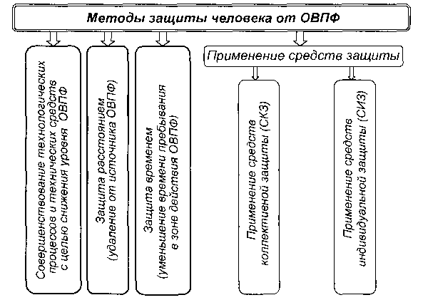

Рисунок 3.1 Основные методы защиты человека от ОВПФ
Основным и наиболее перспективным методом защиты является совершенствование конструкций машин и технологических процессов, их замена на более современные и прогрессивные, обладающие минимальным уровнем опасности, выделения вредных веществ, излучений.
Если же исключить наличие ОВПФ при работе нельзя, используют следующие приемы защиты:
- удаление человека на максимально возможное расстояние от источника ОВПФ;
- применение роботов, манипуляторов, дистанционного управления для исключения непосредственного контакта человека с источником ОВПФ;
- применение средств защиты человека.
Средства защиты человека подразделяются на:
- средства коллективной защиты (СКЗ), обеспечивающие защиты всех работающих на предприятии рабочих и служащих;
- средства индивидуальной защиты (СИЗ), обеспечивающие защиту одного человека, непосредственно выполняющего работу.
Конструкции средств защиты разнообразны и определяются видом ОВПФ.

Глава 1 ЗАЩИТА ЧЕЛОВЕКА ОТ ФИЗИЧЕСКИХ НЕГАТИВНЫХ ФАКТОРОВ

Защита человека от физических негативных факторов осуществляется тремя основными методами: ограничением времени пребывания в зоне действия физического поля, удалением от источника поля и применением средств защиты, из которых наиболее распространены экраны, снижающие уровень физического поля.
Эффективность экранирования принято выражать в децибелах:

где П₀ и П — соответственно какой-либо параметр физического поля до и после экрана.

  - Защита от вибрации

Амплитуда скорости вибрации (виброскорости) может быть определена по формуле

(3/1)

где F_{m} — амплитуда возмущающей вибросилы, Н;
μ — коэффициент сопротивления, Н∙с/м;
f — частота вибрации, Гц;
m — масса системы, кг;
с — коэффициент жесткости системы, Н/м.
На основе анализа формулы (3.1) можно сделать следующие выводы: для уменьшения виброскорости необходимо снижать силу F_{m} (снижать виброактивность машины) и увеличивать знаменатель, а именно — повышать сопротивление системы μ и не допускать, чтобы 2πfm = c/2πf При равенстве этих членов наступает явление резонанса и уровень вибрации резко возрастает.
Таким образом, для защиты от вибрации необходимо применять следующие методы:
- снижение виброактивности машин (уменьшение силы F_{m})\
- отстройка от резонансных частот (2πfm ≠ с/2πf);
- вибродемпфирование (увеличение μ);
- виброгашение (увеличение m) — для высоких и средних частот;
- повышение жесткости системы (увеличение с) — для низких и средних частот;
- виброизоляция;
- применение индивидуальных средств защиты.
Снижение виброактивности машин (уменьшение силы F_{m}) достигается изменением технологического процесса, применением машин с такими кинематическими схемами, при которых динамические процессы, вызываемые ударами, резкими ускорениями и т. п. были бы исключены или предельно снижены (например, замена клепки сваркой); хорошей динамической и статической балансировкой механизмов, смазкой и чистотой обработки взаимодействующих поверхностей; применением кинематических зацеплений пониженной виброактивности (например, использование шевронных и косозубых зубчатых колес вместо прямозубых); заменой подшипников качения на подшипники скольжения; применением конструкционных материалов с повышенным внутренним трением.

Отстройка от резонансных частот (2πfm ≠ с/2πf) заключается в изменении режимов работы машины и соответственно частоты возмущающей вибросилы; собственной частоты колебаний машины путем изменения жесткости системы с (например, установка ребер жесткости) или изменения массы m системы (например, закрепление на машине дополнительных масс).
Собственная частота f₀ вибрирующей системы определяется по формуле

Вибродемпфирование (увеличение ) — это метод снижения вибрации путем усиления в конструкции процессов внутреннего трения, рассеивающих колебательную энергию в результате необратимого преобразования ее в теплоту при деформациях, возникающих в материалах, из которых изготовлена конструкция. Вибродемпфирование осуществляется нанесением на вибрирующие поверхности слоя упруговязких материалов, обладающих большими потерями на внутреннее трение, — мягких покрытий (резина, покрытие «Агат», пенопласт ПХВ-9, мастики ВД17-59, «Антивибрит») и жестких (листовые пластмассы, стеклоизол, гидроизол, листы алюминия); применением поверхностного трения (например, использование прилегающих друг к другу пластин, как у рессор), установкой специальных демпферов. Примером таких демпферов могут являться амортизаторы автомобилей, которые подавляют раскачку машины.
Виброгашение (увеличение m) осуществляют путем установки агрегатов на массивный фундамент (рис. 3.2).

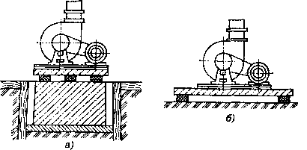

Рисунок 3.2 Установка агрегатов на виброгасящем основании:
а — на фундаменте и грунте; б — на перекрытии

Как видно из формулы (3.1) виброгашение наиболее эффективно при средних и высоких частотах вибрации. Этот способ нашел широкое применение при установке тяжелого оборудования (молотов, прессов, вентиляторов, насосов и т. п.).
Одним из способов подавления вибраций является установка динамических виброгасителей, представляющих собой дополнительную колебательную систему с массой и жесткостью собственная частота которой где f — частота вибрации, уровень которой необходимо снизить.
Схема динамического виброгасителя показана на рис. 3.3.

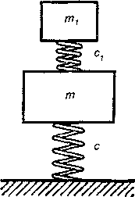

Рисунок 3.3 Схема динамического виброгасителя

Динамический виброгаситель крепится на вибрирующем агрегате, поэтому в нем в каждый момент времени возбуждаются колебания, находящиеся в противофазе с колебаниями агрегата. Недостатком динамического виброгасителя является то, что он подавляет колебания только определенной частоты, соответствующей его собственной. Такие виброгасители применяют в агрегатах, например турбогенераторах, имеющих характерный, постоянный во времени дискретный спектр вибрации. На рис. 3.4 изображен динамический виброгаситель с двумя степенями свободы и схема установки виброгасителя на турбогенераторе. Грузики перемещаются по резьбе и фиксируются гайками. Это позволяет менять жесткость виброгасителя, а следовательно, его собственную частоту и частоту подавляемых вибраций. Такие виброгасители удобно настраивать на заданную частоту.

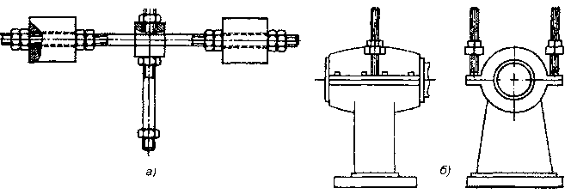
Рисунок 3.4 а — динамический гаситель с двумя степенями свободы для дизель-генератора; б — схема турбоагрегата с динамическим виброгасителем

Повышение жесткости системы (увеличение с), например путем установки ребер жесткости. Как видно из формулы (3.1) этот способ эффективен только при низких частотах и в ряде случаев средних.
Виброизоляция заключается в уменьшении передачи колебаний от источника возбуждения защищаемому объекту при помощи устройств, помещаемых между ними. Для виброизоляции чаще всего применяют виброизолирующие опоры типа упругих прокладок, пружин или их сочетания. На рис. 3.5 изображены типовые конструкции пружинных и резиновых виброизоляторов.

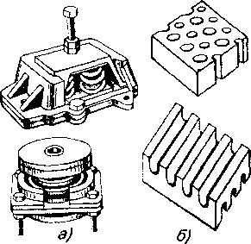

Рисунок 3.5 Виброизолирующие опоры: а — пружинные; б — резиновые виброизоляторы

Эффективность виброизоляторов оценивают коэффициентом передачи, равным отношению амплитуды виброперемещения, виброскорости, виброускорения защищаемого объекта или действующей на него силы к соответствующему параметру источника вибрации:

Виброизоляция только в том случае снижает вибрацию, когда КП < 1. Чем меньше КП, тем эффективнее виброизоляция. Для виброизолированных систем, в которых можно принебречь трением:

(3/2)

где f — частота вынужденных колебаний; f₀ — собственная частота виброизолированной системы.
Как видно из приведенной формулы, только при КП < 1, т. е. снижает передачу вибрации на защищаемый объект. По конструктивным и эконмическим соображениям существует оптимальное значение = 3...4, что соответствует КП = 1/8... 1/15.
Собственная частота виброизолированной системы Умножив числитель и знаменатель подкоренного выражения на g — ускорение свободного падения, получим . Так как mg — сила тяжести машины, а — статическая осадка виброизоляторов под действием силы тяжести машины, то

…………………………………...(3.3)

Т. е. чем больше статическая осадка виброизоляторов под действием веса машины, тем меньше , а значит меньше КП и лучше виброизоляция.
Эффективность виброизоляции в дБ можно определить по формуле

……………………………..(3.4)

Схема расчета виброизоляторов:
- Определяют требуемый уровень снижения вибрации:

где L — уровень вибрации без виброизоляции, дБ; — допустимый по нормативам уровень вибрации.
2. Из формулы (3.4) находим требуемое отношение частот и требуемое значение собственной частоты виброизолированной системы:

3. Из формулы (3.3) находим требуемую статическую осадку виброизолятора:

4. Далее выбирается материал и определяются параметры виброизолятора. Расчет определяется типом виброизолятора — пружинный или упругие (резиновые) прокладки. Например, для упругих прокладок определяют требуемую толщину и площадь одной прокладки:

где Е (Н/м²), (Н/м²) — соответственно модуль упругости и допустимое удельное напряжение (определяются свойствами материала прокладки), m (кг) — масса вибрирующего агрегата, N — число прокладок.
Если в результате расчета получается более 4, расчет ведут для этой величины, но в этом случае не обеспечивается требуемое снижение уровня вибрации и необходимо применять другие мероприятия для ее снижения.
Виброизолироваться может источник вибрации или рабочее место обслуживающего установку персонала. На рис. 3.6 и 3.7 показаны примеры виброизоляции рабочего места и источника вибрации — вентиляционной установки.
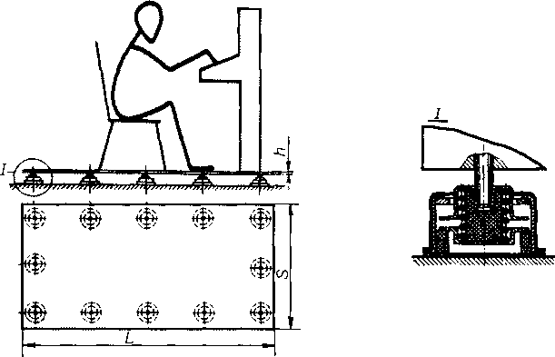

Рисунок 3.6 Устройство виброизоляции рабочего места

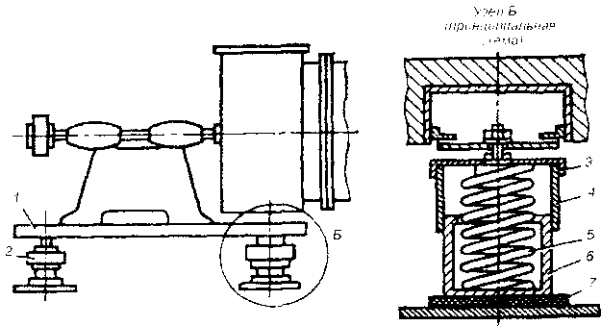
Рис. 3.7. Устройство виброизоляции вентиляционной установки: 1 — опорная плита; 2 — виброизоляторы; 3 — крышка корпуса; 4 — подвижная часть корпуса; 5 — пружина; 6 — неподвижная часть корпуса; 7 — виброизолирующая прокладка.

Для защиты от вибрации человека-оператора применяются разнообразные средства. На рис. 3.8 представлена схема размещения средств виброзащиты оператора, а на рис. 3.9 дана классификация средств защиты оператора.

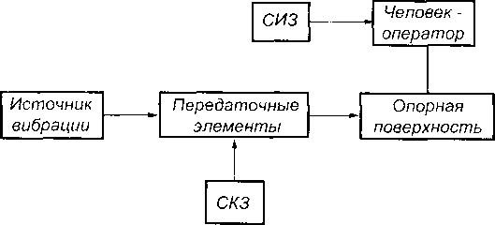

Рисунок 3.8 Схема размещения средств виброзащиты

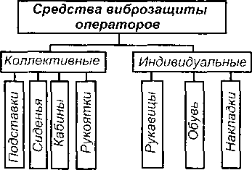

Рисунок 3.9 Средства виброзащиты операторов

Средства коллективной защиты (СКЗ) располагаются между источником вибрации и оператором. К СКЗ оператора относятся подставки, сидения, кабины, рукоятки.
Виброзащитные подставки — наиболее приемлемые средства защиты от общей вибрации при работе стоя. Основной частью подставки является опорная плита, на которой стоит и выполняет работу оператор. Средства виброизоляции могут размещаться сверху плиты, снизу плиты или с обеих сторон одновременно. В зависимости от принятой схемы их взаимного расположения виброзащитные подставки изготавливают с опорными, встроенными, накладными или комбинированными виброизоляторами (рис. 3.10).

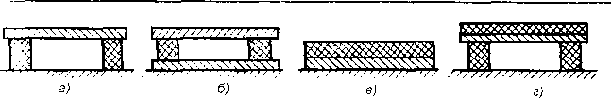

Рисунок 3.10 Схемы виброзащитных подставок для виброизоляторов:
а — опорного; б — встроенного; в — накладного; г — комбинированного
На практике применяются различные конструктивные схемы подставок: с резиновыми и пневмобаллонными виброизоляторами (рис. 3.11), с пружинными виброизоляторами (рис. 3.12).

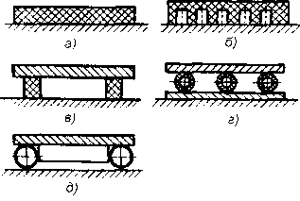

Рисунок 3.11 Виброзащитные подставки с резиновыми и пневмобаллонными виброизоляторами: а — губчатая резина; б — перфорированная резина; в — резиновые бруски; г — цилиндрические пневмобаллоны; д — кольцевой пневмобаллон

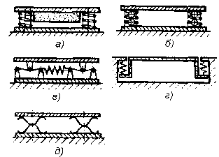

Рисунок 3.12 Виброзащитные подставки с пружинными виброизоляторами:
а — пружины сжатия и сыпучий балласт; б — пружины сжатия и шаровые пневмобаллоны; в — пружинно-тросовая система с опорными роликами; г — пружинная подвеска; д — спаренные рессоры

Виброзащитные сидения применяют, если оператор выполняет работу сидя. Подвижные рабочие места, расположенные на транспортных машинах и перемещающихся технологических агрегатах, оснащают сидениями со встроенными средствами виброизоляции. Отдельные конструктивные варианты виброзащит- ных сидений представлены на рис. 3.13.

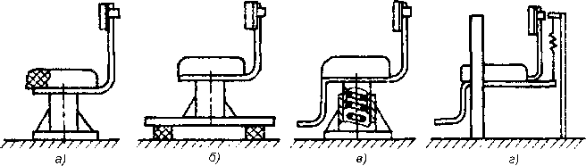

Рисунок 3.13 Виброзащитные сиденья с виброизоляторами:
а — упругая накладка; 6 — упругие опоры; в — пружины, встроенные в опору; г — упругие подвески

Виброзащитные кабины используют в тех случаях, когда на человека-оператора воздействует не только вибрация, но другие негативные факторы: шум, излучения, химические вещества и т. д. Виброзащитная кабина в отличии от обычных кабин, защищающих человека от вредных факторов, устанавливается на виброизолирующих опорах. В зависимости от действующих одновременно с вибрацией вредных факторов виброзащитные кабины могут быть шумовиброзащитными, пылевиброзащитными и т. п. На рис. 3.14 представлена одна из таких кабин.

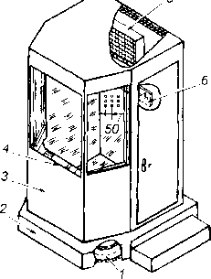

Рисунок 3.14 Шумовиброзаицитная кабина для оператора компрессорной станции: 1 — пневматические виброизоляторы; 2 — основание кабины; 3 — корпус кабины; 4 — стол оператора; 5 — кондиционер; 6 — вешалка для одежды

Виброзащитные рукоятки предназначаются для защиты от локальной вибрации рук оператора. Конструктивные схемы виброзащитных рукояток представлены на рис. 3.15.

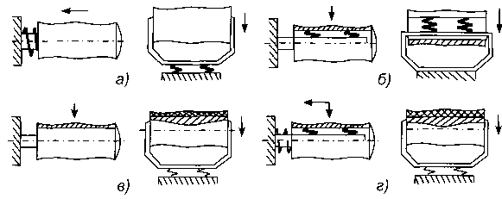

Рисунок 3.15 Классификация виброзащитных рукояток:
а —- рукоятки с промежуточными виброизоляторами; б — рукоятки со встроенными виброизоляторами; в — рукоятки с накладными виброизоляторами; г — рукоятки с комбинированными виброизоляторами

По месту расположения виброизоляторов рукоятки классифицируются на:
- рукоятки с промежуточными виброизоляторами, в которых виброизоляторы расположены между корпусом ручной машины и рукояткой, охватываемой рукой оператора (рис. 3.15, а);
- рукоятки со встроенными виброизоляторами, размещенными непосредственно в теле рукоятки (рис. 3.15, б);
- рукоятки с накладными виброизоляторами, в которых упругие полимерные накладки и облицовки размещены на наружной поверхности рукоятки и контактируют с руками оператора (рис. 3.15, в);
- рукоятки с комбинированными виброизоляторами, предусматривающие различные сочетания промежуточных, встроенных и накладных виброизоляторов (рис. 3.15, г).
В качестве средств индивидуальной защиты от вибрации используются: для рук — виброизолирующие рукавицы, перчатки, нкладыши и прокладки; для ног — виброизолирующая обувь, стельки, подметки.
Виброзащитные рукавицы отличаются от обычных рукавиц тем, что на их ладонной части или в накладке закреплен упруго-демпфирующий элемент. Этот элемент выполняется из поролона, однако более эффективно использование пенопласта, губчатой резины. Применяются рукавицы с эластично-трубчатыми элементами (рис. 3.16).
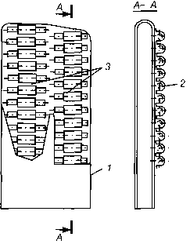
Рисунок 3.16 Виброзащитная рукавица с эластично-трубчатыми элементами: 1 — поверхность рукавицы; 2 — трубчатые элементы; 3 — накладки
На рукавице имеются трубчатые элементы, закрепленные накладками и расположенные вертикальными рядами параллельно друг другу и перпендикулярно оси рукавицы. Также рукавицы могут выполняться с накладным карманом, в который вставляется накладка с эластично-трубчатыми элементами (рис. 3.17).

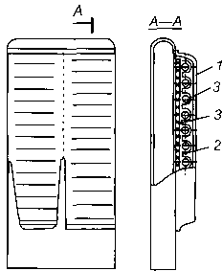
Т\

Рисунок 3.17 Рукавица с накладным карманом:
1 — накладной карман; 2 — накладка; 3 — эластично-трубчатый элемент

Виброзащитная обувь изготовляется в виде сапог, полусапог, полуботинок как мужских, так и женских, и отличается от обычной обуви наличием подошвы или вкладыша из упругодемпфирующего материала (рис. 3.18).

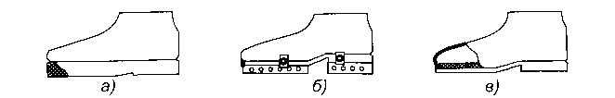

Рисунок 3.18 Виброзащитная обувь:
а — на упругой подошве; б — со съемными упругими каблуками и подметкой; в — с упругой стелькой

1.2 Защита от шума, инфра- и ультразвука

В зависимости от того, где находится источник звука — на открытом пространстве или в помещении, — для расчета уровня шума в расчетной точке (РТ) применяют различные формулы.
На открытом пространстве (рис. 3.19) уровень звука в расчетной точке можно определить по формуле

Здесь:
— уровень звуковой мощности источника звука, дБ. Это характеристика источника, определяемая по определенным методикам и обычно приводимая в его технических характеристиках;
G — показатель направленности источника, дБ. Это также техническая характеристика источника, показывающая на сколько дБ энергия звука, излучаемого в данном направлении больше или меньше энергии, которая бы излучалась источником с таким же уровнем звуковой мощности во всех направлениях одинаково. Значение G отрицательно, если в данном направлении излучаемая энергия меньше энергии равномерно излучающего источника, и положительно, если больше;

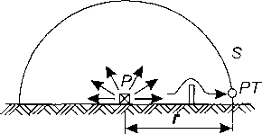

Рисунок 3.19 Излучение звуковых волн на открытом пространстве

S — площадь поверхности, в которую излучается звук ( = 1 м²), м². Например, если источник звука находится на полу, то звук распространяется в полусферу и , где г — расстояние от источника звука до расчетной точки;
— снижение уровня шума на пути его распространения. Если на пути шума нет никаких препятствий и расстояние г не более 50 м, значение можно принимать нулевым.
Таким образом, если источник звука расположен на поверхности, т. е. излучает звук в полусферу, формула может быть представлена в следующем виде:

(3.5)

В помещении (рис. 3.20) уровень шума в расчетной точке складывается из прямых и отраженных от стен, пола и потолка звуковых волн, и его можно определить по следующей формуле:

(3.6)

где Ф — фактор направленности, аналогичный G и равный ;
В — так называемая постоянная помещения, м².

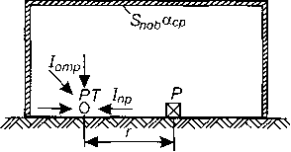

Рисунок 3.20 Излучение звуковых волн в помещении
Постоянная помещения определяется по формуле

где — средний коэффициент звукопоглащения внутренних поверхностей помещения площадью , для производственных помещений он редко превышает 0,3...0,4, но может быть увеличен специальной обработкой поверхностей.
Анализ формул (3.5) и (3.6) показывает, что для защиты от акустических колебаний (шума, инфра- и ультразвука) можно использовать следующие методы:
- снижение звуковой мощности источника звука (уменьшение );
- размещение рабочих мест с учетом направленности излучения звуковой энергии (уменьшение G)\
- удаление рабочих мест от источника звука (увеличение г);
- акустическая обработка помещений (увеличение В):
- звукоизоляция (увеличение ):
- применение глушителей (увеличение );
- применение средств индивидуальной защиты.
Снижение звуковой мощности источника звука (уменьшение ). Для снижения шума механизмов и машин применяют методы, аналогичные методам, снижающим вибрацию машин, т. к. вибрация является источником механического шума.
Аэродинамический шум, вызываемый движением потоков воздуха и газа и обтеканием им элементов механизмов и машин, — наиболее мощный источник шума, снижение которого в источнике наиболее сложно. Для уменьшения интенсивности генерации шума улучшают аэродинамическую форму элементов машин, обтекаемых газовым потоком, и снижают скорость движения газа.
Изменение направленности излучения шума (уменьшение G). При размещении установок с направленным излучением необходима соответствующая ориентация этих установок по отношению к рабочим и населенным местам, поскольку величина направленности может достигать 10...15 дБ. Например, отверстие воздухозаборной шахты вентиляционной установки или устье трубы сброса сжатого газа необходимо располагать так, чтобы максимум излучаемого шума был направлен в противоположную сторону от рабочего места.
Удаление рабочих мест от источника звука (увеличение г). Как видно из формулы (3.5) увеличение расстояния от источника звука в 2 раза приводит к уменьшению уровня звука на 6 дБ.
Акустическая обработка помещения — это мероприятие, снижающее интенсивность отраженного от поверхностей помещения (стен, потолка, пола) звука. Для этого применяют звукопоглощающие облицовки поверхностей помещения (рис. 3.21, а) и штучные (объемные) поглотители различных конструкций (рис. 3.21, б), подвешиваемые к потолку помещения.

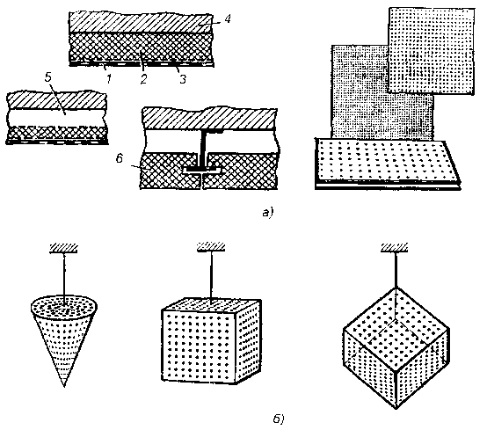

Рисунок 3.21 Акустическая обработка помещений:
а — звукопоглощающая облицовка помещений: 7 — защитный перфорированный слой; 2 — звукопоглощающий материал; 3 — защитная стеклоткань; 4 — стена или потолок; 5 — воздушный промежуток; 6 — плита из звукопоглощающего материала; б — звукопоглотители различных конструкций

Поглощение звука происходит путем перехода энергии колеблющихся частиц воздуха в теплоту за счет потерь на трение в пористом материале облицовки или поглотителя. Для большей эффективности звукопоглощения пористый материал должен иметь открытые со стороны падения звука незамкнутые поры. Звукопоглощающие материалы характеризуются коэффициентом звукопоглощения , равным отношению звуковой энергии, поглощенной материалом, и энергии, падающей на него. Звукопоглощающие материалы должны иметь коэффициент звукопоглощения не менее 0,3. Чем это значение выше, тем лучше звукопоглощающий материал. Звукопоглощающие свойства пористых материалов определяются толщиной слоя, частотой звука, наличием воздушной прослойки между материалом и поверхностью помещения. Эффект снижения шума за счет применения звукопоглощающей облицовки можно оценить по формуле

где В₁, и В₂ — постоянные помещения соответственно до и после проведения акустической обработки.
Постоянную помещения рассчитывают по формуле

в которой — эквивалентная площадь звукопоглощения, м²,
— средний коэффициент звукопоглощения помещения, а а_{i}, S_{i}, S_{пов} — коэффициент звукопоглощения облицовки, соответствующая ему площадь поверхности и общая площадь поверхностей помещения.
Установка звукопоглощающих облицовок снижает уровень шума на 6...8 дБ в зоне отраженного звука (вдали от его источника) и на 2...3 дБ в зоне превалирования прямого шума (вблизи от источника). Несмотря на такое относительно небольшое снижение уровня шума, применение облицовок целесообразно по следующим причинам: во-первых, спектр шума в помещении меняется за счет большей эффективности (8... 10 дБ) облицовок на высоких частотах: он делается более глухим и менее раздражающим; во-вторых, становится более заметным шум оборудования, а следовательно, появляется возможность слухового контроля его работы, становится легче разговаривать, улучшается разборчивость речи. По этим причинам помещения концертных залов подвергают акустической обработке.
Штучные звукопоглотители применяют при недостаточности свободных поверхностей помещения для закрепления звукопоглощающих облицовок. Поглотители различных конструкций, представляющие собой объемные тела, заполненные звукопоглощающим материалом (тонкими волокнами), подвешивают к потолку равномерно по площади. Эффективность снижения шума штучными поглотителями рассчитывают по указанной выше формуле, принимая , где — соответственно эквивалентная площадь звукопоглощения одного поглотителя и их количество. Для стандартных материалов облицовок и типов штучных звукопоглотителей значения коэффициентов звукопоглощения а и эквивалентной площади звукопоглощения известны и содержатся в справочных данных по борьбе с шумом.
Звукоизоляция. При недостаточности указанных выше мероприятий для снижения уровня шума до допустимых значений или невозможности их осуществления применяют звукоизоляцию. Снижение шума достигается за счет уменьшения интенсивности прямого звука путем установки ограждений, кабин, кожухов, экранов (рис. 3.22).
Сущность звукоизоляции состоит в том, что падающая на ограждение энергия звуковой волны отражается в значительно большей степени, чем проходит через него.
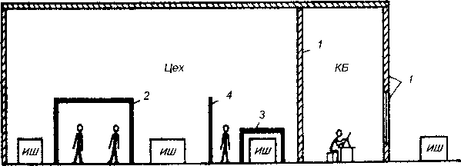

Рисунок 3.22 Средства звукоизоляции:
1 — звукоизолирующее ограждение; 2 — звукоизолирующие кабины и пульты управления; 3 — звукоизолирующие кожухи; 4 — акустические экраны; ИШ — источник шума

'Звукоизолирующая способность (дБ) ограждения выражается величиной

где — соответственно звуковая мощность прямого (падающего на ограждение) и прошедшего через ограждение звука, Вт. Звукоизоляция однослойной перегородки может быть определена по формуле

(3.7)

где — поверхностная масса перегородки, кг/м² (;
— плотность материала перегородки, кг/м³;
h — толщина перегородки, м);
f — частота звука, Гц.
Как видно из формулы (3.7), звукоизоляция перегородки тем больше, чем она тяжелее (изготовлена из более плотного материала и толще) и чем выше частота звука.
Перегородки выполняют из бетона, кирпича, дерева и т. п. Наиболее шумные механизмы и машины закрывают кожухами, изготовленными из конструкционных материалов — стали, сплавов алюминия, пластмасс и др., и облицовывают изнутри звукопоглощающим материалом (рис. 3.23).

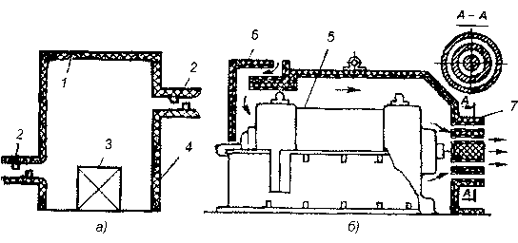

Рисунок 3.23 Звукоизолирующий кожух:
a — схема кожуха; б— конструкция кожуха электродвигателя; 1 — звукопоглощающий материал; 2 — глушитель шума;

Экранирование источников шума или рабочих мест осуществляют по схемам, приведенным на рис. 3.24.

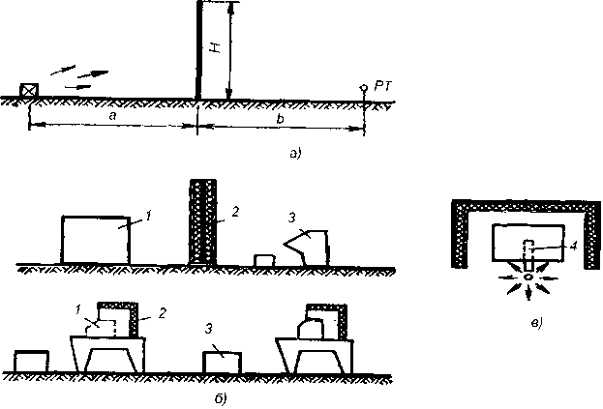

Рисунок 3.24 Экранирование источников шума:
a — схема экрана; б — расположение экранов в вычислительных центрах; в — экранирование источников механическою шума, 1 шумное оборудование; 2 — экран со звукопоглощающей облицовкой; 3 — рабочее место; 4 — дисковая пила

Защитные свойства экрана возникают из-за того, что при огибании прямой звуковой волной кромок экрана за ним образуется зона звуковой тени тем большей протяженности, чем меньше длина волны (выше частота звука). Т. к. экран защищает только от прямой звуковой волны, его применение эффективно только в области превалирования прямого шума над отраженным. Поэтому экраны надо устанавливать между источником шума и рабочим местом, если они расположены недалеко друг от друга. Звуковые экраны широко применяют не только на производстве, но и в окружающей среде, например для защиты от шума транспортных потоков зоны пешеходных дорожек, проходящих вдоль магистрали. В качестве экранов, снижающих уровень шума, используются лесозащитные полосы, поглощающие звук. Лесозащитные полосы должны быть сплошными, без промежутков, через которые может проникать шум. Для этого деревья высаживают в несколько рядов (чем шире полоса лесных насаждений, тем лучше) в шахматном порядке, снизу в зоне оголенной части ствола дерева высаживают кустарник. Эффективность снижения шума лесными насаждениями уменьшается зимой, когда деревья сбрасывают листву.
Глушители применяют для снижения аэродинамического шума. Глушители шума принято делить на абсорбционные (рис. 3.25), использующие облицовку поверхностей воздуховодов звукопоглощающим материалом; реактивные (рис. 3.26) типа расширительных камер, резонаторов, узких отростков, длина которых равна '/₄ длины волны заглушаемого звука; комбинированные, в которых поверхности реактивных глушителей облицовывают звукопоглощающим материалом; экранные (рис. 3.27).

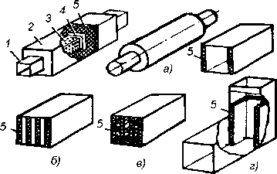

Рисунок 3.25 Глушители абсорбционного типа:
а — трубчатый; б — пластинчатый; в — сотовый; г — звукопоглощающая облицовка поворота; 1 — трубопровод; 2 — корпус глушителя; 3 — перфорационная стенка; 4 — стеклоткань; 5 — звукопоглощающий материал

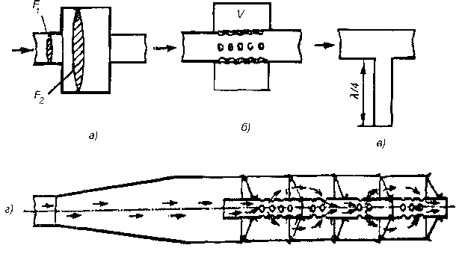
Рисунок 3.26 Реактивные глушители: а — камерный; 6 —- резонансный; в — четвертьволновой; г — глушитель шума выпуска мотоциклетного двигателя
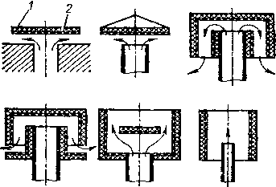

Рисунок 3.27 Экранные глушители:
а — схемы глушителей; 6 — график для определения снижения шума глушителем; 1 — металлический лист; 2 — звукопоглощающий материал

Реактивные глушители в отличии от абсорбционных заглушают шум в узких частотных диапазонах и применяются для снижения шума источников с резко выраженными дискретными составляющими. Если таких составляющих несколько, глушитель выполняют в виде комбинации камер и резонаторов, каждый из которых рассчитан на заглушение шума определенного диапазона. Рективные глушители широко используют для снижения шума выпуска выхлопных газов двигателей внутреннего сгорания (рис. 3.26, г).
Экранные глушители устанавливают перед устьем канала для выхода воздуха в атмосферу или его забора (например, для вентиляционных или компрессорных установок, выброса сжатого газа и т. д.). Схемы экранных глушителей показаны на рис. 3.27. Эффективность их тем выше, чем ближе они расположены к устью канала. Однако при этом увеличивается гидравлическое сопротивление для сброса и забора воздуха (газов), а следовательно, и время сброса. При расчете и установке таких глушителей ищут оптимальный вариант. Эффективность глушителей может достигать 30...40 дБ.
При наличии нескольких источников суммарный уровень звукового давления определяется по следующим формулам.
Если источники звука одинаковы, т. е. каждый в отдельности создает на рабочем месте одинаковый уровень звукового давления:

(3.8)

где — уровень звукового давления, создаваемый одним источником,
n — число одинаковых источников звука.
Если источники звука различны:

(3.9)

где — уровни звукового давления, создаваемые каждым источником.
Анализ формул (3.8), (3.9) показывает, что при наличии в помещении одинаковых источников, удаление половины из них снижает уровень звука в помещении на 3 дБ. При наличии же в помещении источников звука, сильно различающихся по своей звуковой мощности, суммарный уровень звукового давления определяет в основном источник с наибольшей звуковой мощностью. Например, при наличии трех источников, создающих в отдельности уровень звукового давления 100, 80, 70 дБ суммарный уровень звукового давления будет равен:

Таким образом, для радикального снижения уровня шума на рабочем месте нужно удалить или заглушить наиболее шумный источник. Так, удаление источника шума в 100 дБ уменьшит уровень шума немногим менее чем на 20 дБ.
Средства индивидуальной защиты. К СИЗ от шума относят ушные вкладыши, наушники и шлемы.
Вкладыши — мягкие тампоны из ультратонкого материала, вставляемые в слуховой канал. Их эффективность не очень высока и в зависимости от частоты шума может составлять 5…15 дБ.
Наушники плотно облегают ушную раковину и удерживаются на голове дугообразной пружиной. Их эффективность изменяется от 7 дБ на частоте 125 Гц до 38 дБ на частоте 8000 Гц.
Шлемы применяют при воздействии шумов очень высоких уровней (более 120 дБ). Они закрывают всю голову человека, т. к. при таких уровнях шума он проникает в мозг не только через ухо, но и непосредственно через черепную коробку.
Особенности защиты от инфра- и ультразвука. В принципе, для защиты от инфра- и ультразвука применимы методы для защиты от шума, изложенные выше.
Однако анализ формулы (3.7) показывает, что для защиты от низких инфразвуковых частот звукоизоляция крайне неэффективна — требуются очень толстые и массивные звукоизолирующие перегородки. Также неэффективны звукопоглащение и акустическая обработка помещений. Поэтому основным методом борьбы с инфразвуком является борьба в источнике его возникновения.
Другими мероприятиями по борьбе с инфразвуком являются:
- повышение быстроходности машин, что обеспечивает перевод максимума излучения в область слышимых частот, где становятся эффективными звукоизоляция и звукопоглощение;
- устранение низкочастотных вибраций;
- применение глушителей реактивного типа.
Ультразвук из-за очень высоких частот быстро поглощается в воздухе и материалах конструкций, поэтому он распространяется на небольшие расстояния. Для защиты от ультразвука очень эффективной является звукоизоляция и звукопоглощение. Из формулы (3.7) видно, что для звукоизоляции требуются тонкие перегородки. Обычно источники ультразвука заключают в кожухи из тонкой стали, алюминия (толщиной 1 мм), обклеенные внутри резиной. Применяют также эластичные кожухи из нескольких слоев резины общей толщиной 3,5 мм. Эффективность таких кожухов может достигать 60...80 дБ. Применяют также экраны, расположенные между источником и работающими.

  - Защита от электромагнитных полей и излучений

Защита от электромагнитных полей и излучений имеет общие принципы и методы, но в зависимости от частотного диапазона и характеристик излучения характеризуется рядом особенностей.
В частности, следует различать особенности защиты от:
- переменных электромагнитных полей;
- постоянных электрических и магнитных полей;
- лазерных излучений;
- инфракрасных (тепловых) излучений;
- ультрафиолетовых излучений.

Общими методами защиты от электромагнитных полей и излучений являются следующие:
- уменьшение мощности генерирования поля и излучения непосредственно в его источнике, в частности за счет применения поглотителей электромагнитной энергии (этот метод применим, если генерируется энергия, избыточная для реализации технологического процесса или устройства);
- увеличение расстояния от источника излучения;
- уменьшение времени пребывания в поле и под воздействием излучения;
- экранирование излучения;
- применение средств индивидуальной защиты.

1.3.1 Защита от переменных электромагнитных полей и излучений

Классификация методов и средств защиты от переменных электромагнитных полей и излучений представлена на рис. 3.28.
Уменьшение мощности излучения обеспечивается правильным выбором генератора (мощность генератора целесообразно выбирать не более той, которая необходима для реализации технологического процесса и работы устройства). В тех случаях, когда необходимо уменьшить мощность излучения генератора, для излучений радиочастотного диапазона применяют поглотители мощности, которые ослабляют энергию излучения до необходимой степени на пути от генератора к излучающему устройству.

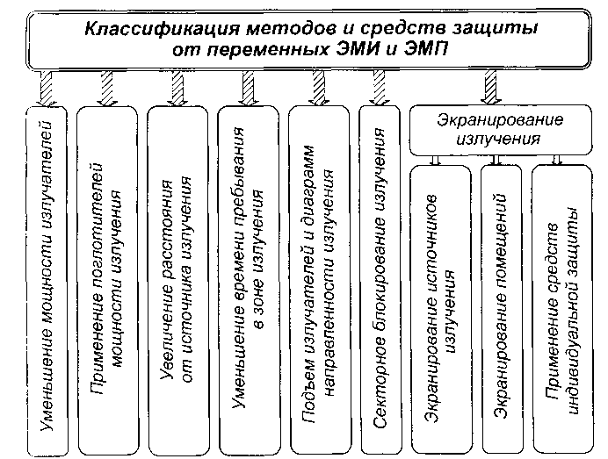

Рисунок 3.28 Классификация методов и средств защиты от переменных электромагнитных полей и излучений

Поглотители мощности бывают коаксиальные и волноводные (рис. 3.29).

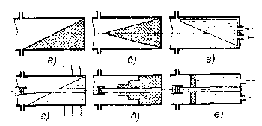

Рисунок 3.29 Конструкция поглотителей мощности для волноводов и коаксиальных линий:
а — с охлаждающими ребрами; б — с проточной водой; в — скошенные; г — клинообразные; д — ступенчатые; е — в виде шайб

Поглотителем энергии служат специальные вставки из графита или материалов углеродистого состава, а также специальные диэлектрики. При поглощении электромагнитной энергии выделяется теплота, поэтому для охлаждения поглотителей применяют охлаждающие ребра (рис. 3.29, г) или проточную воду (рис. 3.29, в, е). Для волноводов применяют поглотители мощности различных конструкций: скошенные (рис. 3.29, а, г), клинообразные (рис. 3.29, б, в), ступенчатые (рис. 3.29, г)). в виде шайб (рис. 3.29, е).
Увеличение расстояния от источника излучения. В дальней зоне излучения, т. е. на расстояниях примерно больших 1/6 длины волны излучения, плотность потока энергии (ППЭ) уменьшается обратно пропорционально квадрату расстояния, а напряженности электрического и магнитного полей — обратно пропорционально расстоянию. Т. е. при увеличении расстояния от источника излучения в 2 раза ППЭ уменьшается в 4 раза, а напряженности (Е и Н) в 2 раза.

В ближней зоне излучения при расстояниях примерно меньших 1/6 длины волны излучения напряженность электрического поля уменьшается обратно пропорционально кубу, а магнитного поля — квадрату расстояния для электрических излучателей, например для высоковольтных линий электропередач промышленной частоты. Для магнитных излучателей наоборот — напряженность магнитного поля снижается обратно пропорционально кубу, а электрического поля — квадрату расстояния. Энергия в ближней зоне не излучается.
Для источников излучения промышленной частоты длина волны т. е. человек всегда находится в ближней зоне излучения, а напряженность электрического поля быстро снижается с увеличением расстояния. Так, при увеличении расстояния в 2 раза напряженность электрического поля уменьшается в 8 раз. Наибольшее значение напряженности электрического поля высоковольтных линий электропередач имеет место вблизи крайних фазных проводов.
Уменьшение времени пребывания в поле и под воздействием излучения. Как видно из формул, приведенных в параграфе 2.2.2. раздела 2, параметром, определяющим последствия облучения для человека, является энергетическая нагрузка (ЭН), которая зависит от времени (Т) воздействия облучения. Максимально допустимое время нахождения в зоне облучения можно определить в зависимости от частотного диапазона излучения:

Допустимое время пребывания в зоне излучения установок промышленной частоты (50 Гц):

Однако, если это возможно, целесообразно сокращать время пребывания в зоне облучения до значения меньше допустимого, чтобы избежать необоснованного выполнением необходимой работы облучения.
Подъем излучателей и диаграмм направленности излучения, и блкирование излучения. Излучающие антенны необходимо поднимать на максимально возможную высоту и не допускать направления луча на рабочие места и территорию предприятия.
Для защиты от электрических полей промышленной частоты необходимо увеличивать высоту подвеса фазных проводов линий электропередач (ЛЭП), уменьшать расстояние между ними и т. д. Путем правильного выбора геометрических параметров можно снизить напряженность электрического поля вблизи ЛЭП в 1,6...1,8 раза.
Для сканирующих излучателей (вращающихся антенн) в секторе, в котором находится защищаемый объект — рабочее место, применяют способ блокирования излучения или снижение его мощности.
Экранирование излучений. Экранируют либо источники излучения, либо зоны, где может находиться человек. Экраны могут быть замкнутыми (полностью изолирующими излучающее устройство или защищаемый объект) или незамкнутыми, различной формы и размеров, выполненными из сплошных, перфорированных, сотовых или сетчатых материалов. На рис. 3.30 показан пример экранирования излучателей экранами из сплошных материалов.

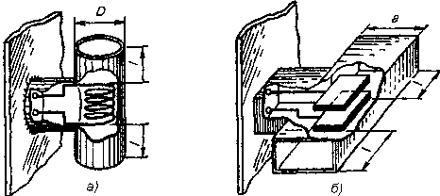

Рисунок 3.30 Экранирование: а — индуктора; 6 — конденсатора

На рис. 3.31 и 3.32 показаны примеры экранирования излучения промышленной частоты с помощью козырька из металлической сетки и навеса из металлических прутков.

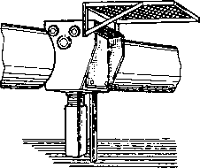

Рисунок 3.31 Экранирующий козырек над шкафом управления выключателя напряжением 500 кВ

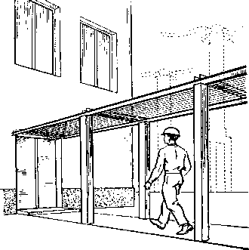

Рисунок 3.32 Экранирующий навес над проходом в здание

Сотовые решетки, изображенные на рис. 3.33, применяют для экранирования мощных высокочастотных излучений.

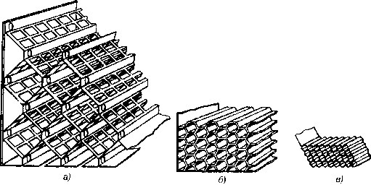

Рисунок 3.33 Сотовые решетки, применяемые для экранирования ЭМП в частотных диапазонах:
а — до 1 ГГц; б — до 10 ГГц; в — до 35 ГГц

Для исключения электромагнитного загрязнения окружающей среды и территории предприятия окна помещений, в которых проводятся работы с электромагнитными излучателями, экранируют с помощью сетчатых или сотовых экранов (рис. 3.34).
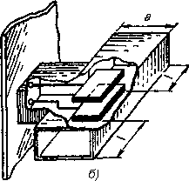

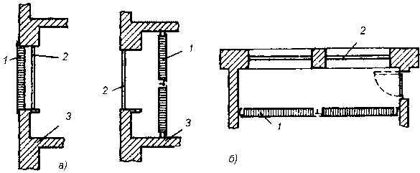

Рисунок 3.34 Установка сотовых решеток на окна:
а — с наружной стороны; б — с внутренней стороны; 1 — сотовая решетка; 2 — оконное стекло; 3 — пол
Экраны частично отражают и частично поглощают электромагнитную энергию. По степени отражения и поглощения их условно разделяют на отражающие и поглощающие экраны.
Отражающие экраны выполняют из хорошо проводящих материалов, например стали, меди, алюминия толщиной не менее 0,5 мм из конструктивных и прочностных соображений. Кроме сплошных, перфорированных, сетчатых и сотовых экранов могут применяться: фольга, наклеиваемая на несущее основание; токопроводящие краски (для повышения проводимости красок в них добавляют порошки коллоидного серебра, графита, сажи, окислов металлов, меди, алюминия), которыми окрашивают экранирующие поверхности; экраны с металлизированной со стороны падающей электромагнитной волны поверхностью.
Поглощающие экраны выполняют из радиопоглощающих материалов. Естественных материалов с хорошей радиопоглощающей способностью нет, поэтому их выполняют с помощью различных конструктивных приемов и введением различных поглощающих добавок в основу. В качестве основы используют каучук, поролон, пенополистирол, пенопласт, керамикометаллические композиции и т. д. В качестве добавок применяют сажу, активированный уголь, порошок карбонильного железа и пр. Все экраны обязательно должны заземляться для обеспечения стекания образующихся на них зарядов в землю.
Для увеличения поглощающей способности экрана их делают многослойными и большой толщины, иногда со стороны падающей волны выполняют конусообразные выступы.
Наиболее часто в технике защиты от электромагнитных полей применяют металлические сетки. Они легки, прозрачны, поэтому обеспечивают возможность наблюдения за технологическим процессом и излучателем, пропускают воздух, обеспечивая охлаждение оборудования за счет естественной или искусственной вентиляции.
Эффективность экранов принято оценивать в дБ по формулам:

где , , — соответственно напряженность электрического, магнитного поля и плотность потока энергии перед экраном; Е, Н, ППЭ — те же параметры после экрана.
Расчет эффективности экранирования довольно сложен. Поэтому на практике при выборе типов экранов и оценки их эффективности используют имеющийся богатый экспериментальный материал, представленный в справочниках в виде таблиц, расчетно-экспериментальных кривых, номограмм.
На рис. 3.35 представлена номограмма для расчета эффективности наиболее распространенных сетчатых экранов. Отложив на крайней левой оси отношение шага сетки а (расстояние между центрами проволок сетки) к длине волны экранируемого излучения, а на крайней правой оси — отношение шага а к радиусу г проволоки сетки, через эти точки проводят прямую. На пересечении этой прямой со средней осью находят эффективность экранирования в дБ. Эффективность экранирования может достигать десятков децибел.
При расположении излучателей в помещениях электромагнитные волны могут отражаться от стен и перекрытий. В результате в помещении могут создаваться зоны с повышенной плотностью энергии излучения. Поэтому стены и перекрытия таких помещений необходимо выполнять с плохо отражающей поверхностью. Окрашивать стены и потолки нужно известковой и меловой краской. Нельзя использовать масляную краску (она отражает до 30 % электромагнитной энергии), облицовывать стены кафелем. Поверхности помещения, в которых находятся излучатели повышенных мощностей, облицовывают радиопоглощающим материалом.
В зависимости от технологического процесса излучающие установки целесообразно размещать в отделенных от других участков помещениях, имеющих непосредственный выход в коридор и наружу. Для этих целей подходят угловые помещения первого и последнего этажей здания.

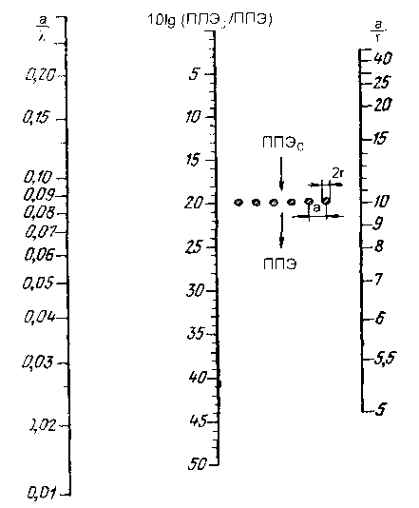

Рисунок 3.35 Номограмма для расчета ослабления СВЧ-поля металлическими сетками

Источники излучения должны иметь санитарный паспорт, перед их строительством или установкой проводится расчетный радиопрогноз и осуществляется его экспериментальная проверка. При выполнении радиопрогноза необходимо учитывать воможность переизлучения от отражающих объектов на местности - железобетонных зданий и сооружений, металлических ограждений, конструкций и т. д.
Средства индивидуальной защиты. К СИЗ, которые применяют для зашиты от электромагнитных излучений, относят: радиозащитные костюмы, комбинезоны, фартуки, очки, маски и т. д. (рис. 3.36, а, б). Данные СИЗ используют метод экранирования.

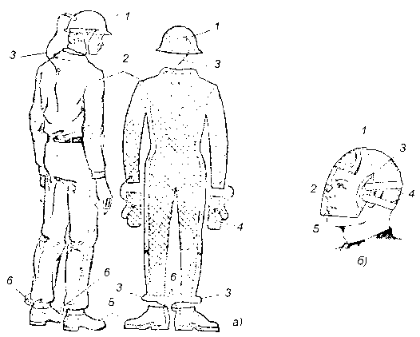

Рис. 3.36. Средства защиты от электромагнитных излучений:
а — радиозащит-ный костюм: 1 — металлическая или металлизированная каска; 2 — комбинезон из токопроводящей ткани; 3 — проводники, обеспечивающие электрическую связь между отдельными элементами экранирующего костюма; 4~ рукавицы из токопроводящей ткани; 5 — ботинки с электропроводящими подошвами; 6 — вывод от токопроводящей подошвы; б — защитная маска с перфорационными отверстиями: 1, 2, 3 — поролоновые прокладки; 4 — ремни крепления маски; 5 — перфорационные отверстия

Радиозащитные костюмы, комбинезоны, фартуки в общем случае шьются из хлопчатобумажного материала, вытканного вместе с микропроводом, выполняющим роль сетчатого экрана. Шлем и бахилы костюма сделаны из такой же ткани, но в шлем спереди вшиты очки и специальная проволочная сетка для облегчения дыхания. Эффективность костюма может достигать 25...30 дБ. Для защиты глаз применяют очки специальных марок с металлизированными стеклами. Поверхность стекол покрыта пленкой диоксида олова. В оправе вшита металлическая сетка, и она плотно прилегает к лицу для исключения проникновения излучения сбоку. Эффективность очков оценивается в 25...35 дБ.

    - Защита от постоянных электрических и магнитных полей

Так же как и для других видов физических полей, защита от постоянных электрических и магнитных полей (ЭСП и МСП) использует методы защиты временем, расстоянием и экранированием.
Электростатическое экранирование заключается в замыкании электрического поля на поверхности металлической массы экрана и передачи образующихся на экране электрических зарядов на заземленный корпус установки (землю). Любая замкнутая металлическая оболочка, соединенная с заземленным корпусом и без особых требований к толщине и проводимости материала, достаточно полно локализует электрическое поле и выполняет роль электростатического экрана. Обычно источники ЭСП заключают в замкнутую металлическую или сетчатую оболочку. Оператор при необходимости может располагаться в кабине, защищенной электростатическим экраном.
Эффективность экранирования зависит от качества электрического соединения элементов экрана и тем выше, чем меньше электрическое сопротивление переходного контакта между экраном и корпусом (землей). Электрическое сопротивление заземления экрана не должно превышать 0,1...0,2 МОм.
Магнитостатическое экранирование заключается в замыкании магнитного поля в толще экрана, происходящим из-за его повышенной магнитопроводимости. Поэтому магнитостатический экран должен обладать большой магнитной проницаемостью. Такие экраны изготовляют из стали, железа, никелевых сплавов (пермолоя). Для получения надежного экранирования стенки экрана приходится делать сравнительно толстыми, чтобы уменьшить сопротивление магнитному потоку. В ряде случаев экраны делают из нескольких слоев, и они получаются громоздкими. Щели и прорези в экране не должны идти поперек ожидаемого направления линий магнитной индукции, так как это уменьшает магнитопроводимость и ухудшает экранирующие свойства экрана.
ЭС- и МС-экраны эффективны также в области низких частот ЭМП.

    - Защита от лазерного излучения

Для выбора средств защиты лазеры классифицируются по степени опасности:
- класс I (безопасные) — выходное излучение не представляет опасности для глаз и кожи;
- класс II (малоопасные) — выходное излучение представляет опасность для глаз прямым и зеркально отраженным излучением;
- класс III (опасные) — опасно для глаз прямое, зеркальное, а также диффузно отраженное излучение на расстоянии 10 см от диффузно отражающей поверхности и для кожи прямое и зеркально отраженное облучение;
- класс IV (высокоопасные) — опасно для кожи диффузно отраженное излучение на расстоянии 10 см от отражающей поверхности.
Энергия лазерного луча уменьшается с расстоянием. Вокруг лазеров определяется граница лазерно-опасной зоны, которая может быть обозначена на полу помещения линией.
Наиболее эффективным методом защиты от ЛИ является экранирование. Луч лазера передается к мишени по волноводу (световоду) или огражденному экраном пространству.
Для снижения уровня отраженного излучения линзы, призмы и другие предметы с зеркально отражающей поверхностью, устанавливаемые на пути луча, снабжаются блендами. Для защиты от отраженного облучения от объекта (мишени) применяются диафрагмы с отверстием, немного превышающим диаметр луча (рис. 3.37). В этом случае через отверстие диафрагмы проходит только прямой луч, а отраженное излучение от мишени попадает на диафрагму, которая поглощает и рассеивает энергию.

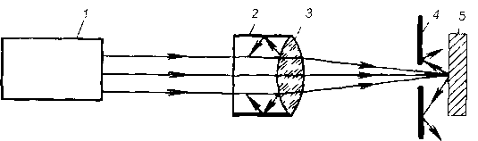

Рисунок 3.37 Схема экранирования отраженного излучения лазера блендами и диафрагмами:
1 — лазер; 2 — бленда; 3 — линза; 4 — диафрагма; 5 — мишень

На открытых площадках обозначаются опасные зоны и устанавливаются экраны, предотвращающие распространение излучений за пределы зон. Экраны могут быть непрозрачными и прозрачными.
Непрозрачные экраны изготовляются из металлических листов (стали, дюралюминия и др.), гитенакса, пластика, текстолита, пластмасс.
Прозрачные экраны из специальных стекол светофильтров или неорганического стекла со спектральной характеристикой, соответствующей длине волны излучения лазера.
Приведение лазера в рабочее состояние обычно блокируется с установкой защитного устройства. Генератор и лампы накачки лазера заключаются в светонепроницаемую камеру. Лампы накачки должны иметь блокировку, исключающую вспышку лампы при открытом положении камеры.
Для основного луча каждого лазера выбирается направление и зона, в которых исключается пребывание людей. Работы с лазерными установками проводятся в отдельных помещениях или специально отгороженных частях помещения. Само помещение изнутри, оборудование и другие предметы не должны иметь зеркально отражающих поверхностей, если на них может падать прямой или отраженный луч лазера. Эти поверхности окрашиваются в матовые цвета.
Для мишени рекомендуется темная окраска. В помещении должна быть создана хорошая освещенность. Коэффициент естественной освещенности (КЕО) должен быть не менее 1,5 %, а общее искусственное освещение не менее 150 лк (см. гл. 2, разд. IѴ).
При эксплуатации импульсных лазеров с высокой энергией излучения должно применяться дистанционное управление. Лазеры IV класса опасности обязательно располагаются в отдельном помещении и снабжаются дистанционным управлением. Присутствие в помещении людей при работе такого лазера не допускается.
Средства индивидуальной защиты применяются при недостаточности для защиты средств коллективной защиты. К СИЗ относятся технологические халаты, перчатки (для защиты кожных покровов), специальные очки, маски, щитки (для защиты глаз). Халаты изготовляют из хлопчатобумажной ткани белого, светло-зеленого или голубого цвета. Очки снабжены оранжевыми, сине-зелеными и бесцветными стеклами специальных марок, обеспечивающими защиту от лазерного излучения определенных диапазонов длин волн. Поэтому выбор очков должен соответствовать длине волны лазерного излучения.

1.3.4 Защита от инфракрасного (теплового) излучения

Для защиты от теплового излучения применяются СКЗ и СИЗ. Классификация СКЗ дана на рис. 3.38.

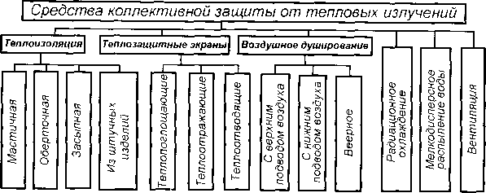

Рисунок 3.38 Классификация средств коллективной защиты от тепловых излучений

Основными методами защиты являются; теплоизоляция рабочих поверхностей источников излучения теплоты, экранирование источников или рабочих мест, воздушное душирование рабочих мест, радиационное охлаждение, мелкодисперсное распыление воды с созданием водяных завес, общеобменная вентиляция, кондиционирование.
Средства защиты от теплового излучения должны обеспечивать: тепловую облученность на рабочих местах не более 0,35 кВТ/м², температуру поверхности оборудования, до которой может дотронуться человек, не более 35 °С при температуре внутри источника теплоты до 100 °С и 45 °С при температуре внутри источника теплоты более 100 °С. Если это обеспечить нельзя, источник ограждают.
Теплоизоляция горячих поверхностей (оборудования, сосудов, трубопроводов и т. д.) снижает температуру излучающей поверхности и уменьшает общее выделение теплоты, в том числе ее лучистую часть, излучаемую в инфракрасном диапазоне ЭМИ. Для теплоизоляции применяют материалы с низкой теплопроводностью.
Конструктивно теплоизоляция может быть мастичной, оберточной, засыпной, из штучных изделий и комбинированной.
Мастичную изоляцию осуществляют путем нанесения на поверхность изолируемого объекта изоляционной мастики.
Оберточная изоляция изготовляется из волокнистых материалов — асбестовой ткани, минеральной ваты, войлока и др. и наиболее пригодна для трубопроводов и сосудов.
Засыпная изоляция в основном используется при прокладке трубопроводов в каналах и коробах. Для засыпки применяют, например, керамзит.
Штучная изоляция выполняется формованными изделиями — кирпичом, матами, плитами и используется для упрощения изоляционных работ.
Комбинированная изоляция выполняется многослойной. Первый слой обычно выполняют из штучных изделий, последующие — мастичные и оберточные материалы.
Теплозащитные экраны применяют для экранирования источников лучистой теплоты, защиты рабочего места и снижения температуры поверхностей предметов и оборудования, окружающих рабочее место. Теплозащитные экраны поглощают и отражают лучистую энергию. Различают теплоотражающие, теплопоглощающие и теплоотводящие экраны. По конструктивному выполнению экраны подразделяются на три класса: непрозрачные, полупрозрачные и прозрачные.
Непрозрачные экраны. Экраны выполняются в виде каркаса с закрепленным на нем теплопоглощающим материалом или нанесенным на него теплоотражающим покрытием.
В качестве отражающих материалов используют алюминиевую фольгу, алюминий листовой, белую жесть; в качестве покрытий — алюминиевую краску.
Для непрозрачных поглощающих экранов используется теплоизоляционный кирпич, асбестовые щиты.
Непрозрачные теплоотводящие экраны изготавливаются в виде полых стальных плит с циркулирующей по ним водой или водовоздушной смесью (рис. 3.39), что обеспечивает температуру на наружной поверхности экрана не более 30...35 °С.
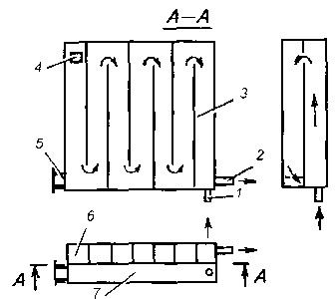

Рисунок 3.39 Водоохлаждаемый экран для радиационного охлаждения и защиты от теплового облучения рабочих мест:
1 — подвод воды; 2 — сток воды; 3 — перегородки; 4 — переливное окно; 5 — труба с водой для промывки экрана; 6 — полость с перегородками; 7 — полость без перегородок
Полупрозрачные экраны применяют в тех случаях, когда экран не должен препятствовать наблюдению за технологическим процессом и вводу через него инструмента и материала. В качестве полупрозрачных теплопоглощающих экранов используют металлические сетки с размером ячейки 3...3,5 мм, завесы в виде подвешенных цепей. Для экранирования кабин и пультов управления, в которые должен проникать свет используют стекло, армированное стальной сеткой. Полупрозрачные теплоотводящие экраны выполняют в виде металлических сеток, орошаемых водой, или в виде паровой завесы.
Прозрачные экраны изготовляют из бесцветных или окрашенных стекол — силикатных, кварцевых, органических. Обычно такими стеклами экранируют окна кабин и пультов управления. Теплоотводящие прозрачные экраны выполняют в виде двойного остекления с вентилируемой воздухом воздушной прослойкой, водяных и вододисперсных завес.
Воздушное душирование представляет собой подачу на рабочее место приточного прохладного воздуха в виде воздушной струи, создаваемой вентилятором. Могут применяться стационарные источники струи и передвижные в виде перемещаемых вентиляторов (рис. 3.40). Струя может подаваться сверху, снизу, сбоку и веером.

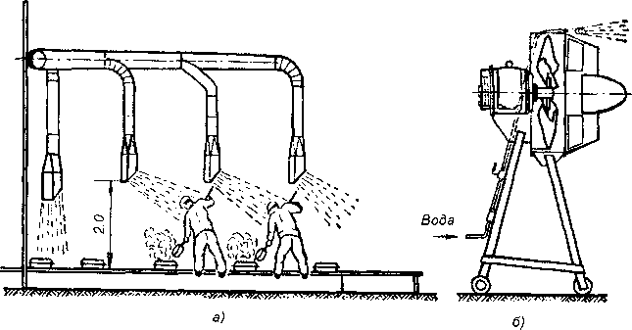

Рисунок 3.40 Устройства воздушного душирования:
а — стационарные; б — передвижные

Средства индивидуальной защиты. Применяется теплозащитная одежда из хлопчатобумажных, льняных тканей, грубодисперсного сукна. Для защиты от инфракрасного излучения высоких уровней используют отражающие ткани, на поверхности которых нанесен тонкий слой металла. Для работы в экстремальных условиях (тушение пожаров и др.) используются костюмы с повышенными теплозащитными свойствами (рис. 3.41).
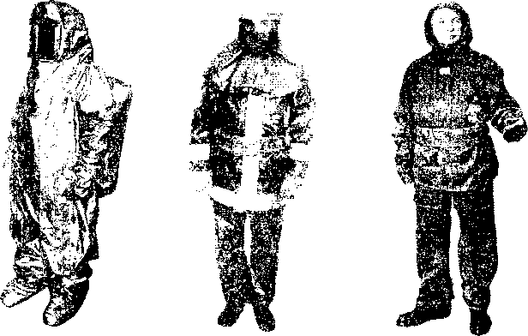

Рисунок 3.41 Теплозащитные костюмы и комплекты

1.3.5 Защита от ультрафиолетового излучения

Для защиты от ультрафиолетового излучения применяют специальные светофильтры, не пропускающие ЭМИ ультрафиолетового диапазона. Светофильтрами снабжаются смотровые окна установок, внутри которых возникает излучение УФ-диапазона (установки газо-электросварки и резки, плазменной обработки материала; печи, использующие в качестве нагревательных элементов мощные лампы; устройства накачки лазеров). Применяются также противосолнечные экраны и навесы.
В качестве средств индивидуальной защиты применяются светозащитные очки и щитки, для защиты кожи — защитная одежда, рукавицы, специальные кремы. Наиболее характерно применение таких СИЗ при проведении газо- и электросварочных работ.

4 Защита от ионизирующих излучений (радиации)

Для защиты от ионизирующих излучений применяют следующие методы и средства:
- снижение активности (количества) радиоизотопа, с которым работает человек;
- увеличение расстояния от источника излучения;
- экранирование излучения с помощью экранов и биологических защит;
- применение средств индивидуальной защиты.
Для точечного изотропного источника (под точечным источником понимают источник, размеры которого значительно меньше расстояния, на котором рассматривается его действие; под изотропным источникам понимают источник одного радионуклидного состава с равномерно распределенной активностью) мощность поглощенной дозы (dD/dt) определяется формулой

где — керма-постоянная, Гр · м² / (с · Бк) — постоянная для каждого радионуклида величина, значение которой можно найти в справочниках по радиационной безопасности;
A(t) — активность источника, зависящая от времени, Бк;
г — расстояние до источника, м.
Так как в соответствии с законом радиоактивного распада активность источника изменяется по времени в соответствии с формулой

где начальная активность, Бк;
— постоянная распада радионуклида, с;
— период полураспада (время, в течение которого распадается половина атомов радионуклида), с, то

Таким образом, на основании анализа приведенной формулы можно сделать вывод, что защищаться от ионизирующих излучений можно путем уменьшения активности радиоактивного источника (А₀), времени пребывания в поле ионизирующего излучения (t) и удалением от источника излучения (г), причем поглощенная доза обратно пропорциональна квадрату расстояния.
Экранирование ионизирующего излучения. Если указанных мер защиты временем, расстоянием, количеством недостаточно для снижения уровня излучения до допустимых величин, между источником излучения и защищаемым объектом (человеком) устанавливают защиту (экраны). Мощность дозы уменьшается в экране по экспоненциальному закону:

где — мощность поглощенной дозы перед экраном; , d_{l/2}, d — соответственно линейный коэффициент ослабления, толщина половинного ослабления (толщина материала экрана, ослабляющая мощность излучения в 2 раза), толщина экрана. Значения , d_{l/2} зависят от вида и энергии излучения и материала экрана, их значения известны и содержатся в справочниках по радиационной безопасности.
Кроме указанных формул, обычно в инженерной практике для выбора типа и материала экрана, его толщины используют уже известные расчетно-экспериментальные данные по кратности ослабления излучений различных радионуклидов и энергий, представленные в виде таблиц или графических зависимостей. Примеры таких графических зависимостей представлены на рис. 3.42.

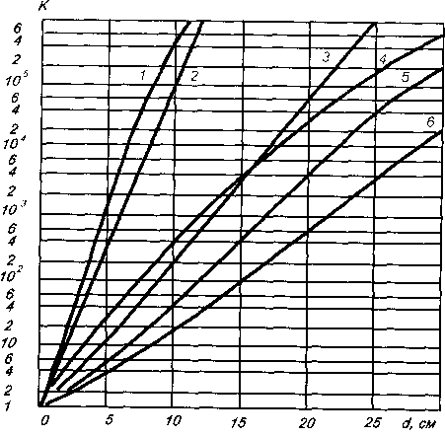

Рисунок 3.42 Зависимость кратности ослабления -излучения от толщины защитного экрана: из свинца:

1 - ^{І92}Іг; 2 - ¹³⁷Cs; 3 — ⁶⁰Со: из железа: 4 — ^{І92}Іr 5 —
¹³⁷Cs; 6 — ⁶⁰Со
Кратность ослабления К — это отношение мощности дозы перед экраном к мощности дозы за экраном. Зная допустимую мощность дозы для защищаемого объекта и мощность источника излучения при отсутствии экрана, можно определить требуемую кратность ослабления К и, выбрав материал, по графикам определить его необходимую толщину.
Выбор материала защитного экрана определяется видом и энергией излучения.
Альфа-излучение. Альфа-частицы тяжелые, поэтому, обладая высокой ионизирующей способностью, быстро теряют свою энергию. Для защиты от альфа-излучения достаточно 10 см слоя воздуха. При близком расположении от альфа-источника обычно применяют экраны из органического стекла. Однако распад альфа-нуклида может сопровождаться бета- и гамма-излучением. В этом случае должна устанавливаться защита от этих видов излучений.

Бета-излучение. Для защиты от бета-излучения рекомендуется использовать материалы с малой атомной массой (алюминий, плексиглас, карболит), которые дают наименьшее тормозное гамма-излучение, обычно сопровождающее поглощение бета-частиц. Для комплексной защиты от бета- и тормозного гамма-излучения применяют комбинированные двух- и многослойные экраны, у которых со стороны источника излучения устанавливают экран из материала с малой атомной массой, а за ним — с большой атомной массой (свинец, сталь и т. д.).
Гамма- и рентгеновское излучение. Для защиты от гамма- и рентгеновского излучения, обладающих очень высокой проникающей способностью, применяют материалы с большой атомной массой и плотностью (свинец, вольфрам и пр.), а также сталь, железо, бетон, чугун, кирпич. Однако, чем меньше атомная масса вещества экрана и чем меньше плотность защитного материала, тем для обеспечения требуемой кратности ослабления необходима большая толщина экрана.
Нейтронное излучение. Лучшими для защиты от нейтронного излучения являются водородосодержащие вещества, т. е. вещества, имеющие в своей химической структуре атомы водорода. Обычно применяют воду, парафин, полиэтилен. Кроме того, нейтронное излучение хорошо поглощается бором, бериллием, кадмием, графитом. Поскольку нейтронные излучения сопровождаются гамма-излучениями, необходимо применять многослойные экраны из различных материалов: свинец—полиэтилен, сталь—вода и т. д. В ряде случаев для одновременного поглощения нейтронного и гамма-излучений применяют водные растворы гидроокисей тяжелых металлов, например гидрооксида железа Fe₂(OH)₃.
Конструкции защитных устройств разнообразны, некоторые из них представлены на рис. 3.43.

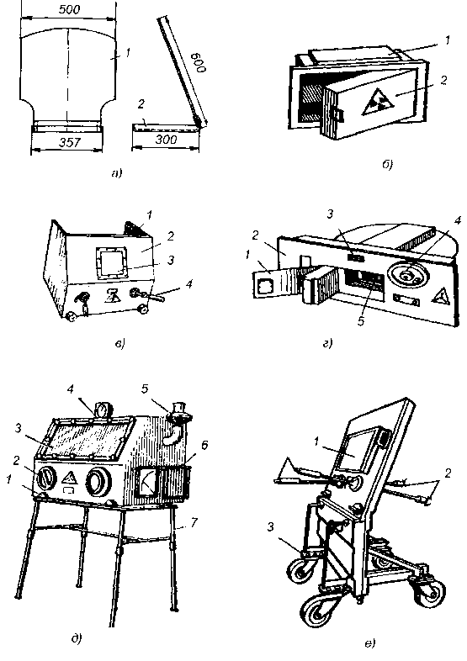
Рисунок 3.43 Конструкции устройств для защиты от радиации:
а — экран из органического стекла: 1 — смотровое окно; 2 — подставка;
б — сейф стационарный стенной защитный: 1 — стальной шкаф; 2 — свинцовая дверь с замком;
в — экран настольный передвижной с двумя захватами: 1 — боковые стенки; 2 — передняя стенка; 3 — смотровое окно; 4 — захваты;
г — сейф стационарный стенной защитный поворотный: 1 — дверца с замком; 2 — кожух; 3 — указатель; 4 — маховик, 5 - барабан,
д - бокс защитный перчаточный на одно рабочее место: 1 — корпус бокса; 2 — перчатки; 3 — смотровое окно; 4 — тятонапоромер; 5 — вытяжной фильтр; 6 — форкамера; 7 — подставка;
е — передвижной защитный экран. 1 смотровое окно; 2 — манипуляторы; 3 — механизм передвижения

Они могут выполняться в виде защитных боксов, сейфов для хранения радиоактивных препаратов, передвижных и стационарных экранов. При выделении радиоактивной пыли и газов боксы снабжаются вытяжной вентиляцией.
Помещения, предназначенные для работы с радиоактивными препаратами, должны быть отдельными, изолированными от других помещений и специально оборудованными. Стены, потолки и двери делают гладкими, не имеющими пор и трещин. Все углы помещения закругляют для облегчения уборки помещения от радиоактивной пыли. Стены покрывают масляной краской на высоту 2 м, а при поступлении в воздушную среду помещения радиоактивных аэрозолей или паров как стены, так и потолки покрывают масляной краской полностью. Помещения оборудуют хорошей приточно-вытяжной вентиляцией, проводят ежедневную влажную уборку.
Средства индивидуальной защиты. Для зашиты человека от внутреннего облучения при попадании радиоизотопов внутрь организма с вдыхаемым воздухом применяют респираторы (для защиты от радиоактивной пыли), противогазы (для защиты от радиоактивных газов).
При работе с радиоактивными изотопами в качестве основной спецодежды применяют халаты, комбинезоны, полукомбинезоны из неокрашенной хлопчатобумажной ткани, а также хлопчатобумажные шапочки.
При опасности значительного загрязнения помещения радиоактивными изотопами поверх хлопчатобумажной одежды надевают пленочную (нарукавники, брюки, фартук, халат, костюм), покрывающую все тело или места возможного наибольшего загрязнения. В качестве материалов для пленочной одежды применяются пластики, резину и другие материалы, которые легко очищаются от радиоактивных загрязнений. При использовании пленочной одежды в ее конструкции предусматривается принудительная подача воздуха под костюм и нарукавники.
При работе с радиоактивными изотопами высокой активности используют перчатки из резины, пропитанной свинцом.
При высоких уровнях радиоактивного загрязнения применяют пневмокостюмы из пластических материалов с принудительной подачей чистого воздуха под костюм (рис. 3.44).

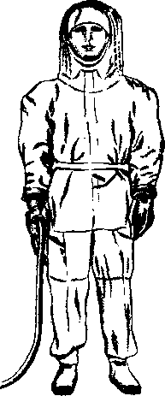

Рисунок 3.34 Пневмокостюм

Для защиты глаз применяют очки закрытого типа со стеклами, содержащими фосфат вольфрама или свинец. При работе с альфа- и бета-препаратами для защиты лица и глаз используют защитные из оргстекла.
На ноги надевают пленочные туфли или бахилы и чехлы, снимаемые при выходе из загрязненной зоны.

1.5 Методы и средства обеспечения электробезопасности

Поражение человека электрическим током возможно только при замыкании электрической цепи через тело человека. Это может произойти при:
- двухфазном включении в цепь (рис. 2.29);
- при однофазном включении в цепь — провода, клеммы, шины и т. д. (рис. 2.30, 2.31);
- при контакте человека с нетоковедущими частями оборудования (корпус станка, прибора), конструктивными элементами здания, оказавшимися под напряжением в результате нарушения изоляции проводки и токоведущих частей.
Снизить ток, протекающий через тело человека в этом случае, можно либо за счет увеличения электрического сопротивления цепи (например, за счет применения СИЗ), либо за счет уменьшения потенциала корпуса и увеличения потенциала земли , т. к. напряжение прикосновения при однофазном включении в цепь равно

Для защиты от поражения электрическим током применяются следующие технические меры защиты:
- применение малых напряжений;
- электрическое разделение сетей;
- электрическая изоляция;
- защита от опасности при переходе с высшей стороны на низшую;
- контроль и профилактика повреждения изоляции;
- защита от случайного прикосновения к токоведущим частям;
- защитное заземление, зануление, защитное отключение;
- применение индивидуальных защитных средств.
Применение защитных мероприятий и средств регламентируется «Межотраслевыми правилами по охране труда (технике безопасности) при эксплуатации электроустановок» и зависит от категории помещения по степени электрической опасности (см. 2.2.4 раздела 2).
Применение малых напряжений. Малое напряжение — это напряжение не более 42 В, применяемое в целях уменьшения опасности поражения электрическим током. Наибольшая степень безопасности достигается при напряжениях до 10 В. При таком напряжении ток, как правило не превышает 1...1,5 мА. Однако в помещениях повышенной опасности и особо опасных ток может значительно превысить эту величину, что представляет опасность поражения человека.
На практике применение очень малых напряжений ограничено шахтерскими лампами (2,5 В) и некоторыми бытовыми приборами (карманными фонарями, игрушками и т. п.). На производстве для повышения безопасности применяют напряжения 12 В и 36 В. В помещениях с повышенной опасностью для переносных электрических устройств рекомендуется применять напряжение 36 В. В особо опасных помещениях ручной электроинструмент питается напряжением 36 В, а ручные электролампы — 12 В. Однако в таких помещениях эти напряжения не обеспечивают полной безопасности, а лишь существенно снижают опасность поражения электрическим током.
Источником малого напряжения может быть батарея гальванических элементов, аккумулятор, трансформатор. Наиболее часто применяют понижающие трансформаторы, они просты и надежны в работе. Однако при их работе не исключается возможность перехода высокого напряжения первичной обмотки на вторичную обмотку малого напряжения. В этом случае опасность поражения становится равноценной опасности прикосновения к токоведущим частям высокого напряжения. Для уменьшения опасности вторичная обмотка трансформатора заземляется или зануляется (см. далее). Применение в качестве источника малого напряжения автотрансформатора запрещено, т. к. при этом сеть малого напряжения постоянно электрически связана с сетью высокого напряжения.
Применение малых напряжений 12, 36 и 42 В ограничивается ручным электрофицированным инструментом, ручными переносными лампами и лампами местного освещения в помещениях с повышенной опасностью и особо опасных.
Электрическое разделение сетей. Разветвленная электрическая сеть большой протяженности имеет значительную емкость и небольшое сопротивление изоляции фаз относительно земли. В этом случае даже прикосновение к одной фазе является очень опасным. Если единую, сильно разветвленную сеть разделить на ряд небольших сетей такого же напряжения, которые будут обладать небольшой емкостью и высоким сопротивлением изоляции, то опасность поражения резко снижается.
Обычно электрическое разделение сетей осуществляется путем подключения отдельных электроустановок через разделительные трансформаторы. Защитное разделение сетей применяется в электроустановках напряжением до 1000 В, эксплуатация которых связана с повышенной степенью опасности, например в передвижных установках, ручном электрофицированном инструменте и т. п.
Электрическая изоляция — это слой диэлектрика, которым покрывают поверхность токоведущих элементов, или конструкция из непроводящего материала, с помощью которой токоведущие элементы отделяют от других частей электроустановки.
В электроустановках применяют следующие виды изоляции:
- рабочая изоляция — электрическая изоляция токоведущих частей электроустановки, обеспечивающая ее нормальную работу и защиту от поражения электрическим током;
- дополнительная изоляция — электрическая изоляция, предусмотренная дополнительно к рабочей изоляции для защиты от поражения электрическим током в случае повреждения рабочей изоляции;
- двойная изоляция — это изоляция, состоящая из рабочей и дополнительной изоляции;
- усиленная изоляция — улучшенная рабочая изоляция, которая обеспечивает такую же степень защиты от поражения электрическим током, как и двойная изоляция.
Контроль и профилактика поврежденной изоляции — важнейший элемент обеспечения электробезопасности. При вводе в эксплуатацию новых или прошедших ремонт электроустановок проводятся приемо-сдаточные испытания с контролем сопротивления изоляции. На работающем оборудовании проводится эксплуатационный контроль изоляции в сроки, установленные нормативами. Контроль сопротивления изоляции осуществляет электротехнический персонал с помощью мегоомметров.
Защита от прикосновения к токоведущим частям установок. Прикосновение к токоведущим частям всегда может быть опасным даже в сетях до 1000 В и с хорошей изоляцией фаз. При напряжениях свыше 1000 В опасно даже приближение к токоведущим частям. В электроустановках напряжением до 1000 В применение изолированных проводов уже обеспечивает достаточную защиту от напряжения при прикосновении. Изолированные провода, находящиеся под напряжением свыше 1000 В, опасны. Для исключения опасности прикосновения к токоведущим частям необходимо обеспечить их недоступность. Это достигается посредством ограждения и расположения токоведущих частей на недоступной высоте или в недоступном месте.
Ограждения применяют сплошные и сетчатые с размером ячейки сетки 25x25 мм. Сплошные ограждения в виде кожухов и крышек применяют в электроустановках до 1000 В.
Съемные крышки, закрепленные болтами, не обеспечивают надежной защиты, т. к. их часто снимают, теряют. Более надежно применение откидывающихся крышек, закрепленных на шарнирах и запирающихся на замок. Сетчатые ограждения применяют в установках напряжением до и выше 1000 В. Входные двери ограждений, защитные кожухи могут снабжаться блокировками различного вида, которые рассмотрены в гл. 3.
Защитным заземлением называется преднамеренное электрическое соединение с землей металлических нетоковедущих частей электроустановок, которые могут оказаться под напряжением. На рис. 3.45 показаны принципиальные схемы защитного заземления для сетей с изолированной и заземленной нейтралями.

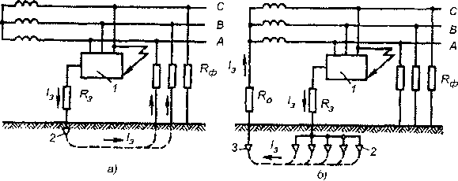
Рисунок 3.4 Принципиальные схемы защитного заземления:
а — в сети с изолированной нейтралью до 1000 В и выше; б — в сети с заземленной нейтралью выше 1000 В; 1 — заземленное оборудование; 2 — заземлитель защитного заземления; 3 — заземлитель рабочего заземления; — сопротивления соответственно защитного, рабочего заземлений, изоляции фаз; — ток замыкания на землю

Принцип действия защитного заземления — уменьшение напряжения прикосновения при замыкании на корпус за счет уменьшения потенциала корпуса электроустановки и подъема потенциала основания, на котором стоит человек, до потенциала, близкого по значению к потенциалу заземленной установки.
Заземление может быть эффективным только в том случае, если ток замыкания на землю не увеличивается с уменьшением сопротивления заземления. В сетях с глухозаземленной нейтралью напряжением до 1000 В заземление неэффективно, т. к. ток замыкания на землю зависит от сопротивления заземления и при его уменьшении ток возрастает.

Поэтому защитное заземление применяется в сетях напряжением до 1000 В с изолированной нейтралью и в сетях напряжением выше 1000 В как с изолированной, так и с заземленной нейтралью.
Поясним на упрощенных примерах эти основные положения применения заземления. В сети с изолированной нейтралью ток замыкания на землю () в соответствии с законом Ома будет равен (см. схему рис. 3.45, а). При хорошей изоляции равно десяткам килоом, поэтому ток будет небольшим. Так, при фазном напряжении 220 В = 4 Ом, = 40 000 Ом, = 220/(4 + 40 000) = 0,0055 А. Падение потенциалов распределится следующим образом: на заземлении — между корпусом и основанием В, между основанием и фазами (падение потенциалов на изоляции фаз) — В. Таким образом, напряжение прикосновения, равное U₃, очень незначительное и безопасное для человека, т. е. обеспечивается надежная защита человека от поражения электрическим током. Это положение будет выполняться только при хорошей изоляции фаз, при нарушении изоляции фаз или значительном уменьшении защитные свойства заземления резко снижаются.
В сети с заземленной нейтралью (рис. 3.45, б) А, а напряжение прикосновения В, что представляет опасность для человека. Как видно, в этом случае существенно возрастает при снижении , и эффективность заземления невысока. Чем меньше будет электрическое сопротивление заземления корпуса установки по сравнению с сопротивлением заземления нейтрали, тем выше будут защитные свойства заземления.
Заземляющее устройство — это совокупность заземлителя — металлических проводников, находящихся в непосредственном соприкосновении с землей, и заземляющих проводников, соединяющих заземленные части электроустановки с заземлителем. Заземляющие устройства бывают двух типов: выносные, или сосредоточенные, и контурные или распределенные.
Выносное заземляющее устройство (рис. 3.46) характеризуется тем, что заземлитель вынесен за пределы площадки, на которой размещено заземляемое оборудование, или сосредоточен на некоторой части этой площадки.

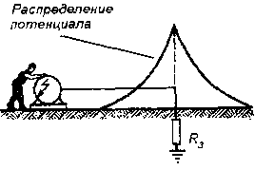

Рисунок 3.46 Схема выносного заземления

При работе выносного заземления потенциал основания, на котором находится человек, равен или близок к нулю (в зависимости от удаленности человека от заземлителя). Защита человека осуществляется лишь за счет малого электрического сопротивления заземления, т. к. в соответствии с законом Ома больший ток будет протекать по той ветви разветвленной цепи, которая имеет меньшее электрическое сопротивление. Такой тип заземляющего устройства обеспечивает в ряде случаев недостаточно высокую степень защиты человека, а лишь уменьшает опасность или тяжесть поражения электрическим током. Поэтому его применяют лишь при малых значениях тока замыкания на землю и, в частности, в установках напряжением до 1000 В. Достоинством такого типа заземляющего устройства является возможность выбора места размещения заземлителя с наименьшим сопротивлением грунта (сырое, глинистое, в низинах и т. п.).
Контурное заземляющее устройство характеризуется тем, что его одиночные заземлители размещают по контуру (периметру) площадки, на которой находится заземляемое оборудование, или распределяют на всей площадке (зоне обслуживания оборудования) равномерно. Безопасность при контурном заземлении обеспечивается выравниванием потенциала основания и его повышением до значений, близких к потенциалу корпуса оборудования. В результате обеспечивается высокая степень защиты от прикосновения к корпусу оборудования, оказавшегося под напряжением, и от шагового напряжения. Поэтому контурное заземление применяют при высокой степени электроопасности и при напряжениях свыше 1000 В. На рис. 3.47, 3.48 представлены схемы контурного заземления и заземления с выравниванием потенциала внутри контура (кривые показывают распределение электрического потенциала внутри и за пределами контура).

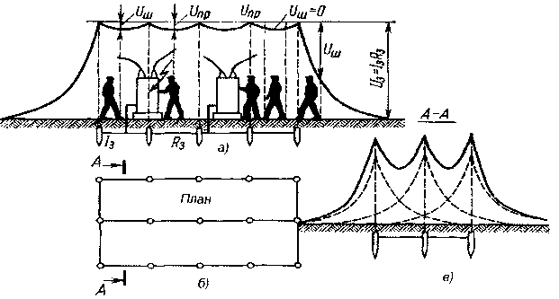

Рисунок 3.47 Контурное заземление:
а — разрез по вертикали; б — вид в плане; в — распределение потенциалов; — ток замыкания на землю; — сопротивление защитного заземления; — шаговое напряжение; — напряжение прикосновения

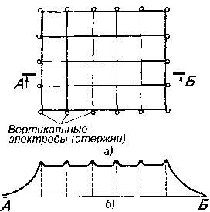

Рисунок 3.48 Заземлитель с выравниванием потенциалов внутри контура (сетка):
а — вид в плане; б — форма потенциальной кривой

Как видно из показанных кривых, за пределами контура потенциал основания быстро снижается с увеличением расстояния, что может явиться причиной появления больших значений шагового напряжения в этих зонах. Чтобы уменьшить шаговые напряжения за пределами контура вдоль проходов и проездов, в грунт закладывают специальные шины, как показано на рис. 3.49. Внутри помещений выравнивание потенциала происходит естественным путем через металлические конструкции, трубопроводы, кабели и другие проводящие предметы, связанные с разветвленной сетью заземления.

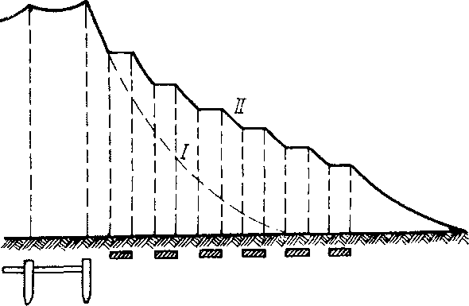

Рисунок 3.49 Кривые изменения потенциала за пределами контура:
I — без выравнивания; II — с выравниванием

Выполнение заземляющих устройств. Различают заземлители искусственные, предназначенные исключительно для целей заземления, и естественные — находящиеся в земле предметы, используемые для других целей.
Для искусственных заземлителей применяют вертикальные либо горизонтальные электроды. В качестве вертикальных электродов применяют обычно стальные трубы диаметром 3...5 см, уголки размером от 40x40 до 60x60 мм длиной 2,5...3,5 м, прутки диаметром 10...12 мм и длиной до 10 м. Для связи вертикальных электродов и в качестве самостоятельного горизонтального электрода используют стальные полосы сечением не менее 4x12 мм или стальные прутки диаметром не менее 6 мм. Для установки вертикальных заземлителей предварительно роют траншею глубиной 0,7...0,8 м, после чего забивают электроды (рис. 3.50).

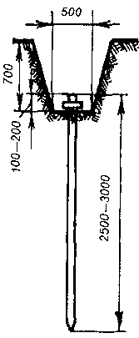

Рисунок 3.50 Установка стержневого заземлителя в траншее

В качестве естественных заземлителей можно использовать проложенные в земле водопроводные и другие трубы, за исключением трубопроводов горючих жидкостей, горючих и взрывоопасных газов, а также трубопроводов, покрытых изоляцией; металлические конструкции и арматуру железобетонных конструкций зданий; свинцовые оболочки кабелей, проложенных в земле, и т. п.
Согласно Правилам по охране труда при эксплуатации электроустановок, электрическое сопротивление защитного заземления в любое время года не должно превышать:
- 4 Ом в установках напряжением до 1000 В с изолированной нейтралью (при мощности источника тока — генератора или трансформатора менее 100 кВт допускается не более 10 Ом);
- 0,5 Ом в установках напряжением свыше 1000 В с изолированной нейтралью;
- в установках с заземленной нейтралью сопротивление заземления определяют расчетом исходя из требований по допустимому напряжению прикосновения.
Защитному заземлению подлежат металлические нетоковедущие части оборудования, которые из-за неисправности изоляции могут оказаться под напряжением и к которым возможно прикосновение людей и животных. В помещениях с повышенной опасностью и особо опасных, а также наружных установках заземление является обязательным при напряжении электроустановки свыше 42 В переменного и свыше 110 В постоянного тока.
В помещениях без повышенной опасности заземление электроустановок необходимо при напряжениях свыше 380 В переменного и 440 В постоянного тока. Во взрывоопасных помещениях заземление выполняют в любом случае независимо от напряжения установок.
Занулением называется преднамеренное электрическое соединение с нулевым защитным проводником металлических нетоковедущих частей установок, которые могут оказаться под напряжением. Зануление применяют в четырехпроводных сетях с напряжением до 1000 В и с глухозаземленной нейтралью.
Нулевым защитным проводником называется проводник, соединяющий зануляемые части установки с заземленной нейтралью источника тока (генератора, трансформатора) или с нулевым рабочим проводником, который в свою очередь соединен с нейтралью источника тока.
Принципиальная схема зануления показана на рис. 3.51. Принцип действия зануления заключается в том, что при замыкании фазы на корпус 1 между фазой и нулевым рабочим проводом создается большой ток (ток короткого замыкания), обеспечивающий срабатывание защиты и автоматическое отключение поврежденной фазы от установки. Такой защитой могут являться плавкие предохранители или автоматические выключатели 2, устанавливаемые перед электроустановкой для защиты от токов короткого замыкания. Кроме того, поскольку корпус 1 установки заземлен через нулевой защитный проводник 3 и заземление нейтрали, до срабатывания защиты проявляется защитное свойство заземления. При занулении предусматривается повторное заземление 4 нулевого рабочего провода на случай обрыва последнего на участке между точкой зануления установки и нейтралью сети.

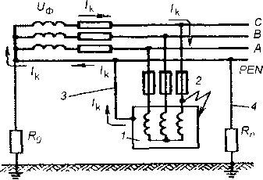

Рисунок 3.51 Принципиальная схема зануления: 1 — корпус; 2 — аппараты для защиты от токов короткого замыкания (плавкие предохранители, автоматические выключатели и т. п.); 3 — нулевой защитный проводник; 4— повторное заземление; — сопротивления заземления нейтрали источника тока; — сопротивление повторного заземления нулевого защитного проводника; — ток короткого замыкания; — фазное напряжение

В этом случае ток короткого замыкания стекает по повторному заземлению в землю и через заземление нейтрали на нулевую точку источника питания, т. е. обеспечивается работа зануления. Хотя в этом случае время срабатывания защиты может возрасти за счет увеличения электрического сопротивления цепи замыкания и уменьшения при этом величины тока короткого замыкания.
Устройства защитного отключения (УЗО) — это быстродействующая защита, обеспечивающая автоматическое отключение электроустановки при возникновении опасности поражения человека электрическим током. Опасность может возникнуть при замыкании фазы на корпус, при снижении электрического сопротивления фаз относительно земли ниже определенного предела и по ряду других причин. В этих случаях происходит изменение определенных параметров электрической сети. При выходе контролируемого параметра за допустимые пределы подается сигнал на защитно-отключающее устройство, которое обесточивает установку или электросеть. УЗО должны обеспечивать отключение неисправной электроустановки за время не более 0,2 с. Типы применяемых УЗО разнообразны в зависимости от того, какой параметр электрической сети они контролируют.
Основными элементами всех типов УЗО являются: прибор защитного отключения — совокупность элементов, реагирующих на изменение контролируемого параметра сети (как правило, основным элементом является реле соответствующего типа, например реле напряжения или тока), и автоматический выключатель — устройство, служащее для соединения и разрыва цепей, он автоматически разрывает цепь питания электроустановки при поступлении сигнала от прибора защитного отключения.
На рис. 3.52 и 3.53 показаны принципиальные схемы наиболее распространенных типов УЗО, первое из которых контролирует потенциал корпуса электроустановки, а второе — электрическое сопротивление изоляции фаз.
Основным элементом прибора защитного отключения УЗО, контролирующего потенциал корпуса 1, является реле напряжения 3, один контакт которого соединен с корпусом 1, а второй заземлен. При замыкании фазы на корпус на реле 3 подается напряжение, равное потенциалу корпуса относительно земли, т. к. заземленный контакт реле находится под нулевым потенциалом земли. При превышении напряжения на реле более того, на которое оно настроено, реле срабатывает, замыкая контакты обмотки катушки автоматического выключателя 2, разрывающего электрическую цепь и обесточивающего установку.

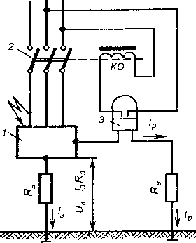

Рисунок 3.52 Принципиальная схема устройства защитного отключения, реагирующего на напряжение корпуса относительно земли: 1 — корпус; 2 — автоматический выключатель; КО — катушка отключающая; 3 — реле напряжения максимальное; — сопротивление защитного заземления; — сопротивление вспомогательного заземления; — ток замыкания на землю; — ток через реле напряжения

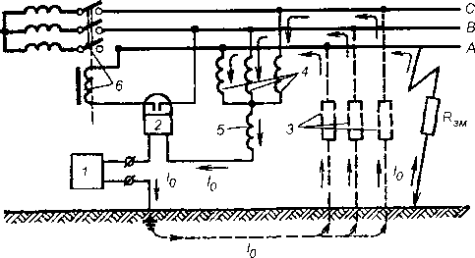

Рисунок 3.53 УЗО, реагирующее на сопротивление изоляции фаз (УЗО оперативного тока): 1 — источник постоянного тока; 2 — реле; 3 — изоляция фаз; 4 — трехфазный дроссель; 5 — однофазный дроссель; 6 — автоматический выключатель; — оперативный ток; — сопротивление замыкания на землю
Необходимо, чтобы заземлитель контакта реле находился под нулевым потенциалом. Для этого он должен быть удален от заземлителя корпуса электроустановки на расстояние не меньше 15...20 м.
УЗО, контролирующее сопротивление изоляции фаз, имеет источник 1 постоянного оперативного тока и реле тока 2. Оперативный постоянный и очень небольшой (безопасный) ток протекает через землю, изоляцию фаз 3, трехфазный дроссель 4, предназначенный для получения нулевой точки сети, однофазный дроссель 5 и реле тока 2. Дроссель 5 предназначен для ограничения утечки переменного тока в землю, так как обладает большим сопротивлением для переменного тока и малым для постоянного.
При замыкании какой-либо из фаз на землю или уменьшении сопротивления изоляции фаз 3 меньше допустимого предела (например, за счет старения изоляции или воздействия на нее агрессивных паров и газов) сопротивление цепи протекания постоянного тока снижается, и по закону Ома возрастет величина оперативного тока. При превышении величины тока, на которую настроено реле 2, оно срабатывает, замыкая контакты обмотки катушки автоматического выключателя 6, разрывающего цепь питания электроустановки.
Средства индивидуальной защиты — электрозащитные средства (ЭЗС) (рис. 3.54). К СИЗ от поражения электрическим током относятся изолирующие средства, которые делятся на основные и дополнительные.
Основные ЭЗС — это средства защиты, изоляция которых длительно выдерживает рабочее напряжение электроустановок, что позволяет с помощью их прикасаться к токоведущим частям, находящимся под напряжением. Для работы на электроустановках до 1000 В к ним относятся: изолирующие штанги, изолирующие и электроизмерительные клещи, диэлектрические перчатки, слесарно-монтажный инструмент с изолированными рукоятками, указатели напряжения. При напряжении электроустановки свыше 1000 В основные средства включают изолирующие штанги, изолирующие и электроизмерительные клещи, указатели напряжения.
Дополнительные ЭЗС — это средства защиты, изоляция которых не может длительно выдерживать рабочее напряжение электроустановок. Они применяются для защиты от напряжения прикосновения и шага, а при работе под напряжением исключительно с основными ЭЗС. К ним относятся: при напряжении до 1000 В — диэлектрические галоши, коврики, изолирующие подставки; свыше 1000 В — диэлектрические перчатки, боты, коврики, изолирующие подставки.
ЭЗС (СИЗ) должны иметь маркировку с указанием напряжения, на которое они рассчитаны, их изолирующие свойства подлежат периодической проверке в установленные нормативами сроки.

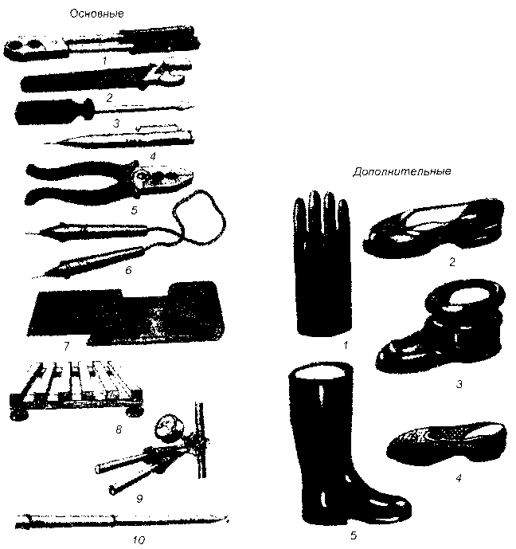

Рисунок 3.54 Электрозащитные средства для работы на электроустановках: основные: 1 — клещи для вставки предохранителей; 2 — гаечный ключ; 3 — отвертка; 4, 6, 10— указатель напряжения; 5— пассатижи; 7 — резиновый коврик и дорожка; 8 — изолирующая подставка; 9 — токоизмерительные клеши; дополнительные: I — перчатки резиновые диэлектрические; 2, 3 — галоши и боты диэлектрические; 4 — туфли антистатические; 5 — сапоги диэлектрические

Глава 2

ЗАЩИТА ЧЕЛОВЕКА ОТ ХИМИЧЕСКИХ И БИОЛОГИЧЕСКИХ НЕГАТИВНЫХ ФАКТОРОВ

Задачей защиты от химических и биологических негативных факторов является исключение или снижение до допустимых пределов попадания в организм человека вредных веществ и микроорганизмов, контакта с вредными или опасными биологическими объектами. Вредные вещества и микроорганизмы могут попадать в организм человека со вдыхаемым воздухом, питьевой водой, пищей, проникать через кожу.
Поэтому задачей защиты является удаление веществ из зоны их образования; минимизация их попадания в воздух, воду, пищу; очистку загрязненного воздуха или воды от них перед попаданием в воздух рабочей зоны, территории предприятия, биосферу.

2.1. Защита от загрязнения воздушной среды

Задачей защиты воздушной среды от вредных выбросов и выделений является обеспечение концентраций вредных веществ в воздухе рабочей зоны, на территории предприятия, атмосфере населенных мест не выше предельно допустимых концентраций.
Эта цель достигается применением следующих методов и средств:
- рациональное размещение источников вредных выбросов по отношению к рабочим местам;
- удаление вредных выделений от источника их образования посредством местной или общеобменной вытяжной вентиляции;
- применение средств очистки воздуха от вредных веществ;
- применение индивидуальных средств защиты органов дыхания человека.
Для того чтобы уменьшить загрязнение территории промышленного предприятия, а также населенных мест, выбросы загрязненного воздуха из цехов, помещений промышленных предприятий и технологических установок, удаляемого вентиляцией, осуществляют через высокие трубы с целью их лучшего рассеивания в атмосфере и снижения концентрации вредных веществ.
Рациональное размещение предусматривает максимально возможное удаление источников загрязнения воздуха химическими и биологическими веществами от рабочих мест, локализация источников вредных выделений в отдельных производственных помещениях.
Удаление вредных выделений, образующихся в технологическом процессе, осуществляется с использованием средств вентиляции и местных отсосов.

2.1.1 Вентиляция

Система вентиляции представляет собой комплекс устройств, обеспечивающих воздухообмен в помещении, т. е. удаление из помещения загрязненного, нагретого, влажного воздуха и подача в помещение свежего, чистого воздуха. Системы вентиляции разнообразны, и их классификация представлена на рис. 3.55.
По зоне действия вентиляция бывает общеобменная, при которой воздухообмен охватывает все помещение, и местная, при которой обмен воздухом осуществляется на ограниченном участке помещения. По способу перемещения воздуха из помещения и в помещение вентиляция разделяется на естественную и механическую.
При естественной вентиляции воздухообмен осуществляется благодаря возникающей разницы давлений снаружи и внутри здания. Разность давлений обусловлена прежде всего тепловым напором, возникающим из-за того, что более теплый воздух в помещении имеет меньшую плотность, чем более холодный воздух снаружи помещения. В результате более теплый воздух помещения поднимается вверх и удаляется из помещения через вытяжные трубы, а его место занимает свежий, более прохладный и чистый воздух, поступающий в помещение через окна, двери, форточки, фрамуги, щели.

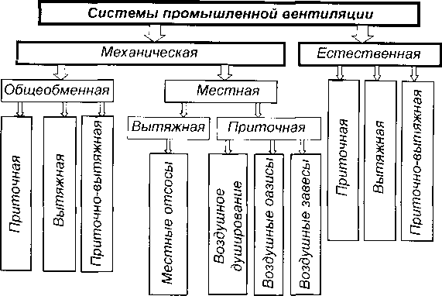

Рисунок 3.55 Классификация вентиляционных систем

На рис. 3.56 показана схема естественной вентиляции в помещении.

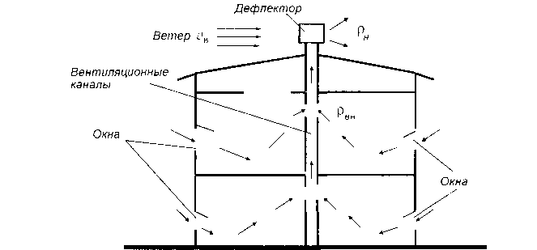

Рисунок 3.56 Схема естественной приточно-вытяжной вентиляции помещений

Тепловой напор можно определить по формуле

где g — ускорение свободного падения, м/с²; h — расстояние между центрами приточного и вытяжного отверстий, м; — плотность наружного и внутреннего воздуха, кг/м³.
Как видно из формулы, если снаружи помещения воздух более теплый, чем в помещении, удаления воздуха из помещения за счет теплового напора происходить не будет. Удаление воздуха в этом случае будет происходить за счет ветрового напора, возникающего в результате обдувания здания, в частности торца вытяжной трубы, расположенной, как правило, на крыше здания. Значение ветрового напора можно определить по формуле

где — скорость ветра, м; — коэффициент, определяемый формой трубы.
Организованная общеобменная вентиляция, при которой в помещение подается и из помещения удаляется заданное количество воздуха, называется аэрацией. Регулирование необходимого количества воздуха, подаваемого и удаляемого, обеспечивается необходимой площадью открытых окон, фрамуг и т. д. Аэрация помещения может быть рассчитана по специальной методике.
Для того чтобы увеличить коэффициент и тем самым улучшить естественную вентиляцию, на конце вытяжной трубы часто устанавливается специальное устройство, называемое дефлектором. Схема дефлектора показана на рис. 3.57.
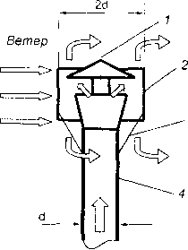

Рисунок 3.57 Схема дефлектора: 1 — козырек защиты от осадков; 2 — цилиндрический патрубок; 3 — крепление патрубка; 4 — вентиляционная труба

Он представляет собой цилиндрический патрубок, расположенный на конце трубы. При обтекании этого патрубка на его торцах создается разряжение и улучшается естественная тяга за счет ветрового напора. Дефлекторы можно увидеть на крышах многих зданий как промышленных, так и жилых.
Для ориентировочного подбора дефлекторов определяют диаметр вентиляционнй трубы 4 по формуле

где L — необходимая производительность вентиляции, м³/ч; — принимается равной половине средней скорости ветра в наиболее жаркий месяц (например, для Москвы средняя скорость ветра равна 3,4 м/с, поэтому = 1,7 м/с).
Таким образом, эффективность естественной вентиляции зависит от разницы температур снаружи и внутри помещения (разницей температур определяется разница плотностей воздуха), высоты расположения вытяжных отверстий и скорости ветра снаружи помещения. Достоинством естественной вентиляции является отсутствие затрат энергии на передвижение масс воздуха в помещение и из него. Однако естественная вентиляция имеет очень существенный недостаток, а именно: в теплый период года и в безветренную погоду ее эффективность может существенно падать, так как вследствие повышения температуры наружного воздуха падает тепловой напор (или отсутствует вовсе), а при отсутствии ветра ( = 0) отсутствует ветровой напор. Кроме того, при естественной вентиляции воздух поступающий в помещение и воздух, удаляемый из помещение не проходит очистку и предварительную подготовку. Если воздух окружающей среды загрязнен, например запылен, то он поступает в помещение также загрязненным. Если в помещении в результате каких-либо технологических процессов выделяются вредные вещества, то они выбрасываются без их улавливания в окружающую среду с удаляемым из помещения воздухом. В результате загрязняется окружающая среда.
Механическая вентиляция лишена недостатков естественной вентиляции. Механической называется вентиляция, в которой воздух подается в помещения и (или) удаляется из них по системам вентиляционных каналов с использованием специальных механических побудителей — вентиляторов. Механическая вентиляция может быть приточной, при которой воздух вентилятором подается в помещение; вытяжной, при которой воздух удаляется из помещения, и приточно-вытяжной, при которой свежий воздух подается в помещение, а загрязненный воздух удаляется из помещения.
Если воздух снаружи помещения слишком загрязнен (по нормативным требованиям концентрация вредного вещества в приточном воздухе не должна превышать 30 % от ПДКр₃), а в помещении в результате проведения работ в воздух выделяются вредные вещества, то в приточную или вытяжную систему встраиваются очистные устройства. В приточную систему устанавливаются, как правило, тканевые или волокнистые фильтры, а в вытяжную могут устанавливаться разнообразные очистные устройства в зависимости от вида образующихся в помещении загрязняющих воздух веществ.
Механическая вентиляция бывает общеобменной и местной.
Общеобменная вентиляция предназначается для создания и поддержания необходимых параметров воздушной среды во всем объеме рабочей зоны помещений.
Производственные помещения, как правило, имеют одновременно и естественную и механическую вентиляцию, т. е. комбинированную (естественно-механическую) вентиляцию.
Таким образом, естественная вентиляция является общеобменной, а механическая вентиляция может быть обшеобменной и местной. Может применяться также одновременно общеобменная и местная вентиляция.
Расчет производительности Q общеобменной вентиляции, необходимой для обеспечения требуемого качества воздуха рабочей зоны по содержанию вредных веществ, может быть выполнен с использованием следующего соотношения:

(3.10)

где — соответственно производительность приточной и вытяжной вентиляции, м³/ч,
Z_{T} — масса выделяемого в единицу времени в технологическом процессе вредного вещества, мг/ч,
— концентрация вредного вещества в рабочей зоне, мг/м³.
Если приточный воздух не загрязнен вредным веществом ( = 0), то

(3.11)

Минимально необходимая производительность Q общеобменной вентиляции для обеспечения нормативного качества воздуха рабочей зоны определяется при .
Если в помещении выделяется несколько вредных веществ, обладающих независимым действием, необходимо выполнить расчет необходимой производительности вентиляции для каждого вещества и для обеспечения нормативного качества воздуха по всем веществам принять наибольшую производительность.
Если в помещении выделяются несколько вредных веществ, обладающих эффектом суммации, для обеспечения нормативного качества воздуха необходимо принять сумму производительностей, рассчитанных по каждому веществу независимо.
При выделении в помещении большой массы вредных веществ расчеты по формуле (3.11) могут дать очень большую необходимую производительность общеобменной вентиляции. Это может быть невыгодно с экономических соображений, т. к. потребует больших затрат электроэнергии для питания мощных вентиляторов. Кроме того, в помещении могут создаваться большие скорости движения воздуха, что может быть недопустимо для организации технологического процесса и обеспечения установленных гигиенических требований.
В таких случаях широко применяется местная вентиляция, которая позволяет существенно сократить затраты энергии для обеспечения нормативного качества воздушной среды в рабочей зоне.
Местная вентиляция характеризуется тем, что с ее помощью загрязненный воздух удаляется непосредственно из зоны выделения вредных веществ.
Система местной вытяжной вентиляции предназначается для локализации и предотвращения распространения по всему помещению вредных веществ, образующихся на отдельных участках производства. Устройства местной вытяжной вентиляции очень разнообразны и зависят от метода удаления (отсоса) загрязненного воздуха из зоны загрязнения. Классификация местных отсосов представлена на рис. 3.58.

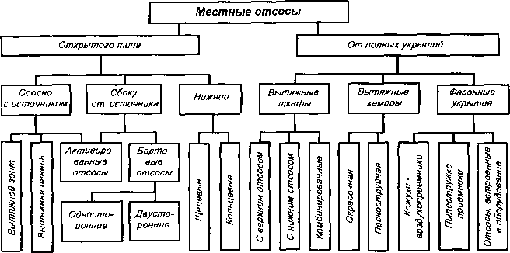

Рисунок 3.58 Классификация местных отсосов

По степени изоляции зоны образования вредных веществ отсосы подразделяются на отсосы открытого типа и отсосы от полных укрытий.
Отсосы открытого типа — это отсосы, находящиеся на некотором удалении от зоны образования вредных веществ. Такие отсосы могут быть расположены соосно с источником выделения вредных веществ и сбоку от него. К первому виду открытых отсосов можно отнести вытяжные зонты и вытяжные (всасывающие) панели. Ко второму — бортовые отсосы.
Вытяжные зонты предназначены для удаления вредных выделений, поднимающихся вверх, а именно при тепло- и влаговыделениях, любых вредных веществ с тепловыделениями, создающими устойчивый восходящий поток (рис. 3.59). Некой разновидностью вытяжных зонтов являются всасывающие воронки, предназначенные для удаления вредных веществ, которые из-за плотности, большей плотности воздуха, опускаются вниз.

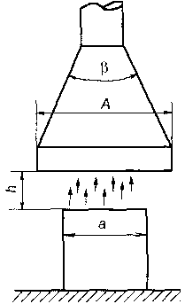

Рисунок 3.59 Вытяжной зонт

Вытяжные (всасывающие) панели применяют, когда по конструктивным соображениям соосный отсос нельзя расположить достаточно низко над источником или когда необходимо отклонять поток поднимающихся вредных выделений так, чтобы он не проходил через зону дыхания работающего человека (см. рис. 3.60).

Рисунок 3.60 Вытяжная панель

Панели бывают боковые, угловые, наклонные. Примером наклонной вытяжной панели может являться вытяжная панель конструкции А. С. Чернобережского (рис. 3.61) боковые отсосы различного конструктивного исполнения показаны на рис. 3.62.

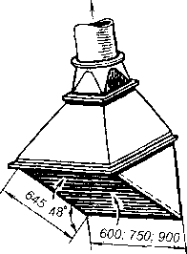

Рисунок 3.61 Схема вытяжной панели конструкции А. С. Чернобережского

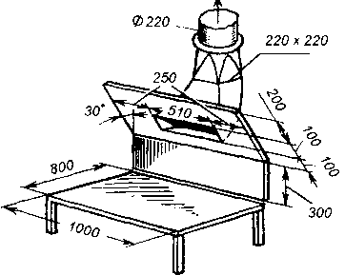

Рисунок 3.62 Схема бокового отсоса

Когда обрабатываемые на рабочем столе изделия могут иметь различные габариты применяют подъемно-поворотные отсосы открытого типа (рис. 3.63). Вытяжные панели широко применяют на участках сварки, пайки.

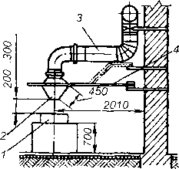

Рисунок 3.63 Схема подъемно-поворотного отсоса открытого типа:
1 — свариваемое изделие; 2 — отсос; 3 — воздуховод вытяжной вентиляции;
4 — подвижное крепление отсоса

Бортовые отсосы применяют в технологических процессах нанесения на изделия покрытий для улавливания вредных выделений с поверхности гальванических, травильных, закалочных растворов (рис. 3.64). Бортовые отсосы выполняют в виде боковых щелей вдоль бортов ванны с растворами.

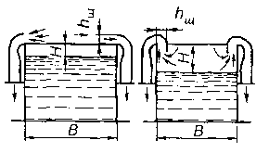

Рисунок 3.64 Схема бортового отсоса

Бортовые отсосы могут быть выполнены с одной стороны ванны (односторонние) и с двух (двусторонние).
Активированные отсосы. В активированных отсосах приточная струя воздуха отделяет зону выделения вредных веществ от незагрязненного объема воздуха, сдувает поток вредных веществ и направляет его в сторону действия отсоса. На рис. 3.65 изображен активированный бортовой отсос, а на рис. 3.66, 3.67 — активированный боковой отсос.

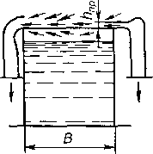

Рисунок 3.65 Схема активированного бортового отсоса
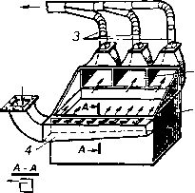

Рисунок 3.66 Многосекционный активированный боковой отсос: 1 — корпус ванны; 2 — секция отсоса; 3 — воздуховод вытяжной вентиляции; 4 — воздуховод сдува

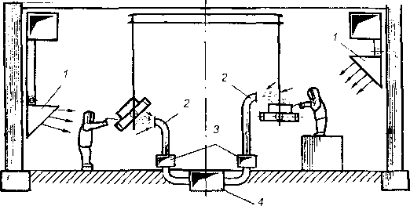

Рисунок 3.67 Схема вентиляции конвейерной линии по принципу активированного отсоса:
1 — приточные патрубки; 2 — местный отсос; 3, 4 — зональный и общецеховой коллекторы вытяжной вентиляции

Местные отсосы от полных укрытий. Наиболее эффективно для удаления вредных веществ полное укрытие источника. В этом случае надежно гарантируется непопадание вредного вещества в незагрязненную зону помещения и обеспечивается минимальная производительность вытяжной вентиляции, т. к. нет подсоса воздуха с других участков помещения. Однако по конструктивным и технологическим соображениям не всегда можно сделать укрытие полностью герметичным. Примером местного отсоса с укрытием являются вытяжные шкафы, вытяжные камеры, фасонные укрытия.
Вытяжные шкафы находят широкое применение при различных операциях, связанных с выделением вредных веществ, как правило паров и газов. Вытяжной шкаф представляет собой колпак необходимого объема; внутри него выполняется технологическая операция с выделением вредных веществ, которые собираются и поступают во всасывающий воздуховод (рис. 3.68).

Рисунок 3.68 Вытяжной шкаф
Вытяжные шкафы могут быть с верхним, нижним и комбинированным (с верхним и нижним) отсосами. Вытяжные шкафы широко применяются на занятиях по химии при проведении экспериментов с химическими веществами.
Вытяжные камеры. При выполнении ряда технологических процессов (например, окраски, пескоструйной обработки, плазменной резки и т. д.) источник выделения или всю установку помещают в камеру на время процесса. Как правило, камеры применяются для технологических процессов, характеризующихся интенсивным выделением пыли и вредных газов. Камера снабжается отсосом, через который образующиеся вещества удаляются местной вытяжной вентиляцией в течение технологического процесса и некоторое время спустя до полной очистки камеры перед ее открытием.
Фасонные укрытия. На абразивных станках (заточных, шлифовальных и др.), обработка деталей на которых выполняется абразивными кругами, что сопровождается пылевыделениями и отлетанием крупных частиц, которые могут нанести травму, устанавливают кожухи-воздухоприемники (защитно-обеспыливающие кожухи — рис. 3.69).

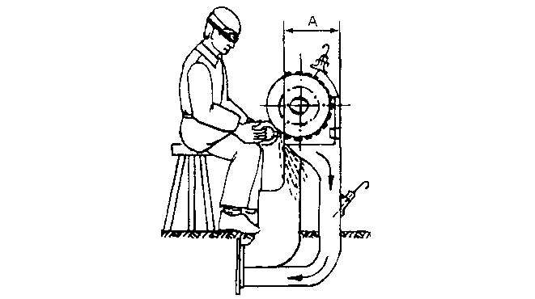

Рисунок 3.69 Защитно-обеспыливающий кожух

Технологическое оборудование, в частности металлообрабатывающие станки, снабжаются пылестружкоприемниками; конструкции некоторых показаны на рис. 3.70, 3.71.

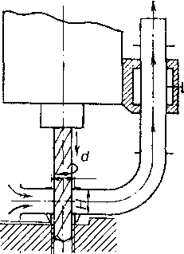

Рисунок 3.70 Пылестружкоприемник для сверлильных станков
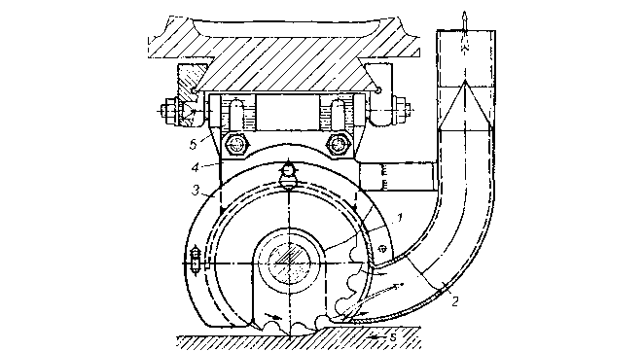

Рисунок 3.71 Пылестружкоприемник для горизонтально-фрезерных станков:
1 — корпус приемника; 2 — отводящий патрубок; 3 — съемная крышка; 4 — подвеска; 5 — направляющая пластина

Пылестружкоприемники могут встраиваться в державки инструмента или сам режущий инструмент. Некоторые разновидности пылестружкоприемников, совмещенных с режущим инструментом, показаны на рис. 3.72.

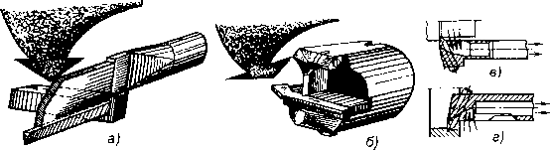

Рисунок 3.72 Пылестружкоприемники, совмещенные с режущим инструментом:
а — щелевой отсос к отрезному резцу; б, в, г — пылестружкоприемник для расточных работ

Широко распространено встраивание воздухоприемников в сварочные горелки. На рис. 3.73, 3.74, 3.75 показаны разнообразные конструкции сварочных горелок со встроенными воздухо- приемниками.

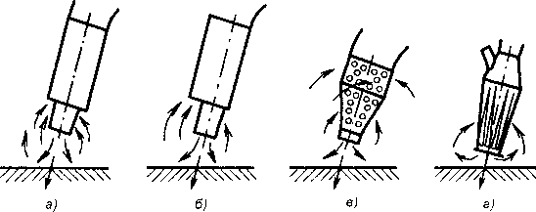

Рисунок 3.73 Схемы воздухоприемников к горелкам для полуавтоматической сварки в С0₂:
а — кольцевой симметричный; б — кольцевой асимметричный; в — конический дырчатый; г — конусно-щелевой
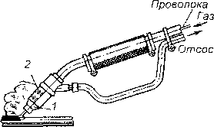

Рисунок 3.74 Сварочная горелка с отсосом:
1,2— коническая и цилиндрическая части отсоса

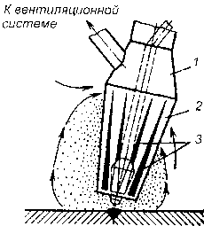

Рисунок 3.75 Сварочная горелка с клиновидными всасывающими щелями:
1 — корпус; 2 — воздухоприемник; 3 — клиновидные щели

На рис. 3.76 изображена схема механической приточно-вытяжной вентиляции цеха промышленного предприятия, предусматривающая общеобменную приточно-вытяжную вентиляцию и местную вытяжную вентиляцию с местными отсосами от источников выделения вредных веществ.

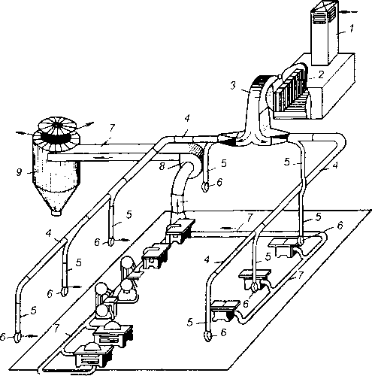

Рисунок 3.76 Схема механической приточно-вытяжной вентиляции цеха:
1 — шахта для забора приточного воздуха; 2 — подогреватель приточного воздуха (калорифер); 3 — приточный вентилятор; 4 — воздуховоды; 5, 6 — разводка воздуха на рабочие места; 7 — вытяжные воздуховоды; 8 — вытяжной вентилятор; 9 — устройство очистки вытяжного воздуха
2.1.2 Методы и средства очистки воздуха от вредных веществ

Для очистки загрязненного воздуха применяются аппараты различных конструкций, использующие различные методы очистки от вредных веществ.
Основными параметрами газоочистных аппаратов и систем очистки являются эффективность и гидравлическое сопротивление. Эффективность определяет концентрацию вредной примеси на выходе из аппарата, а гидравлическое сопротивление — затраты энергии на пропуск очищаемых газов через аппараты. Чем выше эффективность и меньше гидравлическое сопротивление, тем лучше.
Эффективность очистки аппарата или системы аппаратов рассчитывается по формуле

где — массовые концентрации примесей в газе до и после аппарата или системы аппаратов, мг/м³.
Если эффективности одного аппарата недостаточно для обеспечения требуемой чистоты отходящего воздуха, последовательно ставят несколько ступеней газоочистных аппаратов, суммарную эффективность которых можно определить по формуле

где — эффективность каждого аппарата в системе газоочистки.
Если очищенный в аппарате воздух направляется в рабочую зону, то требуемую эффективность аппарата или системы очистки рассчитывают по формуле

Если выброс очищенного воздуха на территории промышленного предприятия осуществляется через трубы, то устанавливают предельно допустимый выброс (ПДВ), определяющий то количество вредного вещества, которое может быть выброшено в единицу времени, чтобы с учетом рассеивания вредной примеси в атмосфере ее приземная концентрация не превышала предельно допустимую концентрацию для населенных мест. ПДВ может измеряться в мг/с и в т/год.
Зная концентрацию каждого вредного вещества в очищаемых газах (мг/м³) и установленный для него ПДВ (мг/с), можно определить требуемую эффективность очистки газоочистного аппарата или их системы для этого вещества:

где Q — объем очищаемых газов в единицу времени (м³/с).
Номенклатура существующих газоочистных аппаратов очень широка, а их технические возможности позволяют обеспечивать высокие степени очистки отходящих газов практически по всем веществам. Создание высокоэффективных газоочистных систем сдерживается лишь финансовыми возможностями предприятий и государства.
Пылеуловители. Для очистки отходящих газов от пыли имеется широкий выбор аппаратов, которые можно разделить на две большие группы: сухие и мокрые (скрубберы) — орошаемые водой. Рассмотрим лишь некоторые из них, получившие наибольшее распространение в технике пылеулавливания.
Циклоны. Наиболее широкое распространение в практике пылеулавливания получили циклоны различных видов: одиночные, групповые, батарейные. На рис. 3.77 изображена конструкция одиночного циклона.

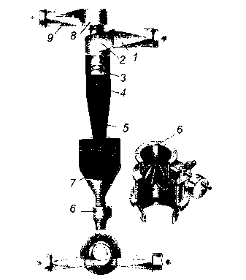

Рисунок 3.77 Одиночный циклон:
1 — патрубок входа запыленного газа; 2 — винтообразная крышка; 3 — выхлопная труба; 4 — корпус (цилиндрическая часть); 5 — корпус (коническая часть); 6 — пылевой затвор; 7 — бункер; 8 — камера очищенного газа; 9 — патрубок выхода очищенного газа

Очищаемый воздух из входного патрубка 1 через спиралеобразный вход 2, предназначенный для закручивания потока, поступает сначала в цилиндрическую (4), а затем коническую (5) части корпуса. Во вращающемся потоке под действием центробежных сил более тяжелые, чем воздух, пылевые частицы сепарируются к периферии, а затем под действием силы тяжести собираются в пылевой бункер 7, выход из которого закрыт пылевым затвором 6. Более чистый воздух из центральной части корпуса через выхлопную трубу 3 поступает в камеру 8 очищенного газа, а из нее в патрубок 9 выхода очищенного воздуха. Пылевой затвор обычно выполняют в виде мигалки с конусным клапаном, изображенной в увеличенном виде на рисунке. Когда вес накопившейся в пылевом бункере пыли превысит силу, прижимающую конусный клапан и создаваемую контргрузом, клапан откроется, сбросит пыль в приемную емкость и под действием груза вновь закроется.
Существует много различных типов циклонов, но наибольшее распространение получили циклоны типов ЦН и СК-ЦН (тип серии С — сажевые), с помощью которых можно решить большинство задач по пылеулавливанию. Разработаны стандартные циклоны различных размеров с диаметрами цилиндрической части от 200 до 3000 мм. Все размеры, необходимые для изготовления циклона, представлены в долях от диаметра d его цилиндрической части. Наибольшая эффективность пылеулавливания циклона достигается при оптимальном значении скорости газа в аппарате. При заданной производительности Q (м³/с) необходимый диаметр циклона определяется по формуле

Диаметр при выборе циклона округляют до ближайшего из стандартного типоразмера. Оптимальные скорости циклонов различных типов приведены в табл. 3.1.

Таблица 3.1 – Рабочие параметры циклонов

Параметр | Тип циклона
 | ЦН-15 | ЦН-15у | ЦН-11 | ЦН-24 | СК-ЦН-22 | СК-ЦН-34
, м/с | 3,5 | 3,5 | 3,5 | 4,5 | 2,0 | 1,7
, мкм | 4,5 | 6 | 3,65 | 8,5 | 1,13 | 1,95
 | 0,352 | 0,283 | 0,352 | 0,308 | 0,34 | 0,38

іипшца 3.1. Рабочие параметры циклонов
Эффективность улавливания циклоном частиц пыли различного размера характеризуется его спектром улавливания.
Спектр улавливания циклонов можно описать двумя параметрами (см. табл. 3.1): — размер частицы, улавливаемой в аппарате с эффективностью 0,5 (иногда этот параметр называют медианной тонкостью очистки), и — параметром, характеризующим вероятностный спектр улавливания аппарата.
Пыли, образующиеся в различных технологических процессах, обладают полидисперсным составом (частицами различного размера). Распределение большинства промышленных пылей по дисперсному составу можно описать также двумя параметрами: . Первый параметр называется медианным диаметром. Медианный диаметр — это размер такой частицы, для которой масса всех частиц в навеске промышленной пыли с размерами меньшими ее равна массе частиц с размерами большими . Второй параметр характеризует вероятностный спектр распределений частиц пыли по размерам. Для большинства промышленных пылей, которые образуются в типовых технологических процессах, параметры известны и приводятся в атласах промышленных пылей.
Для того чтобы определить эффективности очистки аппаратом, необходимо определить параметр

а затем по справочным математическим таблицам определить значение нормальной функции распределения (интеграла веро

ятности) от параметра х (см. Приложение 2). Эффективность аппарата равна этому значению: .
При больших диаметрах циклона кривизна траектории, по которой в корпусе вращается поток газа, уменьшается и ухудшается сепарация пыли к периферии, в результате снижается эффективность циклона по сравнению с расчетной. Поэтому циклоны с диаметром более 1 м применять не рекомендуется. Лучше применять групповые циклоны, в которых несколько одиночных циклонов (как правило четыре или шесть) сгруппированы в один блок обычно с единым пылевым бункером и выходной камерой. Конструкция такого циклона изображена на рис. 3.78.
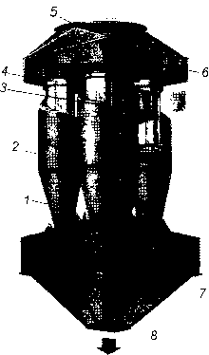

Рисунок 3.78 Групповой циклон:
1,2— коническая и цилиндрическая части циклонов; 3 — подвод запыленного газа; 4 — камера очищенного газа; 5 — выход очищенного газа; 6 — технологический люк; 7 — пылевой бункер; 8 — отвод пыли
Расчет группового циклона аналогичен одиночному циклону с той лишь разницей, что общий объем очищаемого воздуха равномерно распределяется между одиночными циклонами, образующими группу.
Для очистки больших объемов газа с высокой эффективностью применяют батарейные циклоны, конструкция которого показана на рис. 3.79.

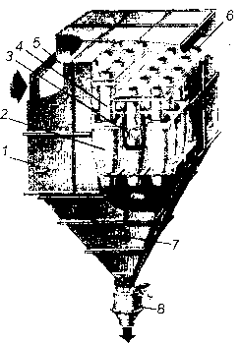

Рисунок 3.79 Батарейный циклон:
1 — корпус; 2 — циклонный элемент; 3 — розетка циклонного элемента; 4 — выхлопная труба; 5 — камера запыленного газа; 6 — камера очищенного газа; 7 — люк; 8 — пылевой затвор

В общем корпусе 7 призматической формы располагается большое количество циклонных элементов 2. В кольцевом зазоре между корпусом и выхлопной трубой 4 каждого циклонного элемента расположен завихритель потока газа. Завихритель или закручивающий поток элемент может быть выполнен в виде винта или розетки — лопаток, расположенных под утлом к оси циклонного элемента. Завихритель закручивает поток очищаемого воздуха, и отделение пыли происходит аналогично одиночному циклону. Т. к. диаметр циклонных элементов обычно всего лишь 250...300 мм, кривизна траектории вращения потока большая, а эффективность высокая.
Циклоны можно применять при высоких пылевых нагрузках — до 400 г/м³, при температурах газов до 500 °С, однако существуют проблемы при улавливании слипающихся и пожаровзрывоопасных пылей.
Фильтры. В технике пылеулавливания широко применяют фильтры, которые обеспечивают высокую эффективность улавливания мелких частиц. Процесс очистки заключается в пропускании очищаемого воздуха через пористую перегородку или слой пористого материала. Перегородка работает как сито, не пропуская частицы с размером большим диаметра пор. Частицы же меньшего размера проникают внутрь перегородки и задерживаются там за счет инерционных, электрических и диффузионных процессов. Некоторые пылевые частицы просто заклиниваются в искривленных и разветвленных поровых каналах. По типу фильтровального материала фильтры делятся на тканевые, волокнистые и зернистые.
У тканевых фильтров фильтровальной перегородкой является ткань (хлопчатобумажная, шерстяная, лавсановая, нейлоновая, стеклянная, металлическая и т. д.) с регулярной структурой переплетения нитей (саржевой, полотняной и т. д.). Основной механизм фильтрования у таких фильтров — ситовый. Фильтрует не только и даже не столько фильтровальная ткань, сколько пылевой слой, образующийся на ее поверхности, поэтому такие фильтры можно регенерировать путем сброса слоя пыли с поверхности ткани. Т. е. механизм фильтрования в значительной степени поверхностный.

Волокнистые фильтры — это слой тонких и ультратонких волокон с нерегулярной, хаотичной структурой. Частицы пыли проходят внутрь слоя и задерживаются там, т. е. механизм фильтрования — объемный. Такие фильтры плохо регенерируются, т. к. удалить пыль изнутри слоя сложно. В большинстве случаев просто меняют насадку волокон или слой волокнистого материала. Примером волокнистого материала может являться войлок или ткань Петрянова, используемая в респираторах. Волокнистые фильтры могут обеспечить очень высокую степень очистки от ультратонких частиц. Поэтому их чаще всего применяют в системах приточной вентиляции для очистки атмосферного воздуха, поступающего в помещения, где требуется высокая степень чистоты для выполнения технологического процесса (оптика, радиоэлектроника и т. д.). Применяют их также для улавливания небольших количеств пыли ценных и редких веществ (золота, алмазов и пр.), при улавливании аэрозолей кислот, щелочей и т. д. Т. к. фильтры плохо регенерируются, для увеличения ресурса их работы ограничивают пылевые нагрузки и концентрацию пыли в очищаемом воздухе обычно до 5 мг/м³ (для ткани Петрянова — до 1 мкм).
Зернистые фильтры в технике очистки промышленных выбросов используются редко и представляют собой насадку зернистого материала, спеченного или свободной засыпки.
Наибольшее распространение в технике очистки промышленных выбросов применяют тканевые рукавные фильтры. Конструкция такого фильтра показана на рис. 3.80.

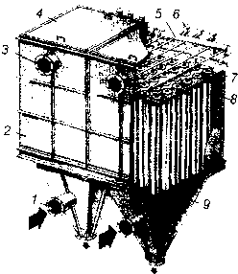

Рисунок 3.80 Рукавный фильтр:
1 — вход запыленного газа; 2 — корпус; 3 — выход очищенного газа; 4 — крышка; 5 — коллектор сжатого воздуха; 6 — секция клапанов; 7 — подвод сжатого воздуха; 8 — рукав; 9 — пылевой бункер

В корпусе 2 призматической формы расположено большое число рукавов 8 аналогично циклонным элементам батарейного циклона. Воздух очищается при прохождении через ткань каждого рукава. Ткань обычно закрепляется на каркасе (каркасные фильтры).
В процессе фильтрования на ткани накапливается слой пыли, который уплотняется. При этом увеличивается эффективность очистки и гидравлическое сопротивление. Фильтровальные рукава регенерируются посредством их встряхивания и обратной продувки. На рис. 3.81 показан механизм и устройство импульсной продувки рукава сжатым воздухом.

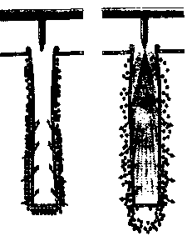

Рисунок 3.81 Механизм регенерации рукавов

Рукава регенерируются периодически, причем одни группы рукавов работают в режиме фильтрования, а другие — регенерации. Для этого конструкция фильтра предусматривает коллектор 5 сжатого воздуха и систему клапанов 6, регулирующих подачу воздуха для продувки в рукава.
Волокнистые материалы широко применяются в туманоуловителях — для улавливания масляных, кислотных, щелочных и других аэрозолей. Конструкция одного из таких туманоуловителей представлена на рис. 3.82.

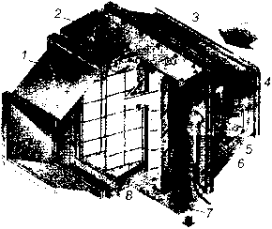

Рисунок 3.82 Туманоуловитель:
1 — камера входа газа; 2 — монтажный люк; 3 — камера выхода газа; 4 — корпус; 5 — люк; б — промывное устройство; 7 — слив уловленной кислоты; 8 — кассета с фильтроматериалом

Электрофильтры используют для очистки больших объемов воздуха с высокой эффективностью. Наибольшее применение они нашли в металлургии и теплоэнергетике, использующей угольное топливо. Одна из конструкций электрофильтра — конструкция вертикального цилиндрического электрофильтра — показана на рис. 3.83.

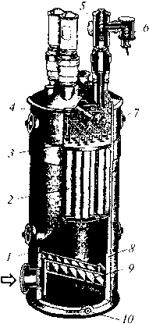

Рисунок 3.83 Электрофильтр: 1 — корпус; 2 — трубчатый осадительный электрод; 3 - коронирующий электрод; 4— коллектор промывки электродов; 5 — изоляторная коробка; 6 — коробка подвода тока; 7 — люк обслуживания, 8 — футеровка корпуса; 9 — направляющие лопатки; 10 — отверстие для слива жидкости

Основным элементом электрофильтра являются пары электродов, один из которых коронирующий, а другой осадительный. На электроды подается постоянное высокое напряжение (14 ... 100 кВ). Сущность работы электрофильтра состоит в следующем (см. рис. 3.84, а).

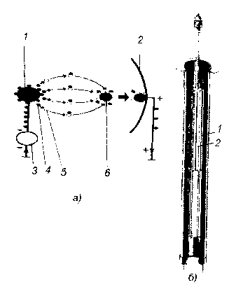

Рисунок 3.84 а — механизм электростатического осаждения частиц: 1 — коронирующий электрод; 2 ~ осадительный электрод; 3 — агрегат электропитания; 4 — электрон; 5 — молекула газа; 6 — осаждаемая частица; б — электродная пара с трубчатым осадительным электродом: 1 — трубчатый осадительный электрод; 2 — коронирующий электрод
Т. к. осадительный электрод обладает значительно большей площадью, нежели коронирующий, между ними создается неоднородное электрическое поле, наиболее высокая напряженность которого наблюдается у коронирующего электрода. При высоких напряжениях у коронирующего электрода возникает коронный разряд, и начинается ионизация воздуха — образование пар отрицательно и положительно заряженных ионов. Наиболее часто коронирующие электроды подсоединяются к отрицательному полюсу, а осадительные — к положительному полюсу. Это объясняется более высокой скоростью перемещения (дрейфа) электронов, нежели положительных ионов. Однако при этом образуется больше токсичного газа — озона. При такой полярности электродов отрицательные частицы (электроны) начинают двигаться от места их образования у коронирующего электрода к осадительному электроду. Через пространство между электродами пропускают очищаемый газ, электроны адсорбируются на поверхности частиц пыли, тем самым заряжая их. Отрицательно заряженные частицы пыли начинают перемещаться к положительному осадительному электроду и притягиваются к нему, удерживаясь электрической силой. Электроды выполняются различной формы, важно лишь создать неоднородное электрическое поле с концентраторами его напряженности на коронирующем электроде. На рис. 3.84, б показана конструкция пары электродов с трубчатым осадительным электродом.
Затраты электроэнергии на правильно работающих электрофильтрах на единицу объема очищаемого воздуха невелики, они конкурируют и даже превосходят по этому критерию другие типы пылеуловителей. Однако сложное электрическое оборудование, опасность очень высоких напряжений требует специально подготовленного обслуживающего персонала. Поэтому наиболее часто они применяются на крупных промышленных объектах и при необходимости очистки больших объемов отходящего и сильно запыленного воздуха.
Находят применение электрофильтры и в технике очистки приточного воздуха, подаваемого в помещение. Однако в этом случае для снижения интенсивности образования токсичного, но нестойкого озона полярность электродов меняется на обратную и снижается подаваемое напряжение (до 7 ... 14 кВ).
Пылеуловители мокрого типа (скрубберы) целесообразно применять для очистки высокотемпературных газов, улавливания пожаровзрывоопасных пылей и в тех случаях, когда наряду с улавливанием пыли требуется улавливать токсичные газовые примеси и пары. Аппараты мокрого типа иначе называют промывателями газов, скрубберами. Применяются различные типы аппаратов. Рассмотрим принцип их действия и особенности работы на примере простейших, но в то же время наиболее распространенных типов аппаратов: полых форсуночных и пенных.
Один из вариантов конструкции полых скрубберов представлен на рис. 3.85.

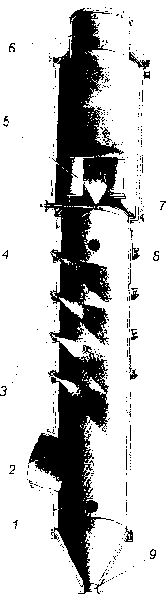

Рисунок 3.85 Полый форсуночный скруббер:
1 — корпус скруббера; 2 — входной патрубок; 3 — форсунки; 4 — форсунка промывки каплеуловителя; 5 — центробежный каплеуловитель; 6 — выходной патрубок; 7 — слив жидкости, отделенной в каплеуловителе; 8 — коллектор подачи воды; 9 — отвод шлама

Скруббер имеет цилиндрическую форму корпуса в который снизу через входной патрубок подается очищаемый воздух. Воздух, поднимаясь вверх, проходит через водяную пелену, создаваемую форсунками 3. При этом мелкие частицы пыли оседают на каплях жидкости, укрупняются, слипаясь друг с другом, и под действием силы тяжести, которая начинает превосходить аэродинамическую силу, действующую со стороны восходящего потока воздуха, оседают вниз. Все аппараты мокрого типа снабжаются капле- уловителями 5. Наиболее распространены каплеуловители центробежного типа, в которых капельки воды отделяются от очищенного газа под действием центробежной силы во вращающемся потоке, создаваемом при прохождении газа через закручивающие лопатки.
На рис. 3.86 изображен пенный аппарат. Он устроен аналогичным образом, только сечение аппарата перекрыто несколькими рядами решеток. Каждый ряд состоит из пенообразующей и стабилизирующей пену решеток 3, 4. Сверху на решетки через оросительное устройство 5 подается вода или какой-либо водный раствор. Для улучшения образования пены в воду могут добавлять пенообразователи (например, ПАВ — поверхностно-активные вещества). Частицы пыли агрегируются в пене, проваливаются через отверстия решеток и в виде шлама собираются в нижней части аппарата, откуда отводятся в шламосборник.

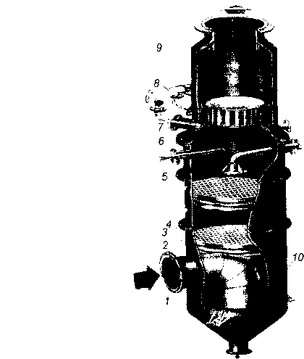

Рисунок 3.86 Пенный скруббер: 1 — корпус; 2 — подвод очищаемого газа; 3 — пенообразующая решетка; 4 — стабилизатор пены; 5 — оросительное устройство; 6 — форсунка промывки каплеуловителя; 7 — цетробежный каплеуловитель; 8 — коллектор слива воды, отделенной в каплеуловителе; 9 — выход очищенного газа; 10 — отвод шлама

На рис. 3.87 показана схема, поясняющая принцип действия пенного аппарата.

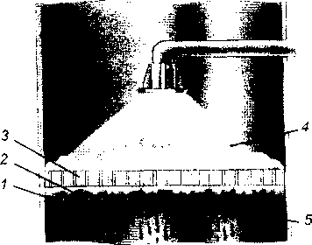

Рисунок 3.87 Принцип действия пенного скруббера: 1 — пенообразуюшая решетка; 2 — турбулизированная пена; 3 — стабилизатор слоя пены; 4 — орошающая жидкость; 5 — шлам

Особенностью представленной конструкции является то, что вход очищаемого воздуха в аппарат направлен на поверхность шлама. Это повышаетэффективность аппарата, т. к. проявляется ударно-инерционный механизм очистки. Газ ударяется о поверхность шлама и разворачивается на 180° для подъема вверх. Частицы пыли при ударе прилипают к шламу и выделяются из потока под действием возникающей инерционной силы.
Недостатком аппаратов мокрого типа является наличие систем водоснабжения, рециркуляции воды и ее очистки перед повторной подачей на орошение аппарата.
Газоуловители. Для удаления из отходящего воздуха вредных газовых примесей применяют следующие методы: абсорбция, хемосорбция, адсорбция, термическое дожигание, каталитическая нейтрализация.
Абсорбция — это явление растворения вредной газовой примеси сорбентом, как правило водой. Методом абсорбции можно улавливать только хорошо растворимые газовые примеси и пары. Так, хорошей растворимостью в воде обладают: аммиак, хлористый водород, фтористый водород, пары кислот и щелочей. Для проведения процесса абсорбции применяют аппараты мокрого типа, используемые в технике пылеулавливания, только в этом случае их принято называть абсорберами. Для того чтобы процесс диффузии из газовой фазы в водную протекал интенсивнее, желательно абсорбент (воду) иметь холодным. С этой целью воду перед подачей на орошение абсорбера целесообразно охлаждать. По мере циркуляции воды она насыщается вредной газовой примесью и перестает ее абсорбировать. Абсорбент регенерируют путем нагрева и вакуумирования в специальных аппаратах. При этом вредный газ выделяется в концентрированном виде, собирается в емкости и направляется на переработку и утилизацию.
Хемосорбция. Для газовых примесей нерастворимых или плохо растворимых в воде применяют метод хемосорбции, который заключается в том, что очищаемый воздух орошают растворами реагентов, вступающих в реакцию с вредными примесями с образованием нетоксичных, малолетучих или нерастворимых химических соединений.
Этот метод широко используется для улавливания сернистого ангидрида (S0₂). Отходящий воздух орошают суспензией известняка (СаС0₃), известковым молоком (мелкодисперсной суспензией гашеной Са(ОН)₂ или негашеной СаО извести), суспензией магнезита MgO.
Эти вещества вступают в реакцию с сернистым ангидридом с образованием нерастворимого сульфита кальция, например:

В этом методе реагент не регенерируется, сульфит кальция в конечном итоге превращается в твердый гипс.
Очень хорош и находит применение магнезитовый метод, при котором газы орошают суспензией окиси магния:

Регенерация магнезита осуществляется путем обжига с нагревом до 800...900 °С:

Сернистый ангидрид выделяется в концентрированном виде, собирается и используется для производства товарной серной кислоты или чистой серы.
Адсорбция. Метод адсорбции заключается в улавливании микропористой поверхностью адсорбента (активированный уголь, селикагель) молекул вредных веществ. Метод обладает очень высокой эффективностью, но жесткими требованиями к запыленности воздуха — не более 2...5 мг/м³. Одним из лучших адсорбентов является активированный уголь, у которого на 1 г приходится до 1600 м² поверхности. Методом адсорбции очистка может осуществляться практически до следовых уровней вредных веществ. Адсорбция широко применяется для улавливания паров растворителей, неприятно пахнущих веществ, органических соединений и множества др. газов. Адсорбционная способность адсорбента тем выше, чем меньше его температура, и существенно снижается с ее повышением. Это используется в работе адсорберов и при их регенерации. Примером конструкции адсорбера является противогаз.
Одна из конструкций промышленного кольцевого адсорбера представлена на рис. 3.88.

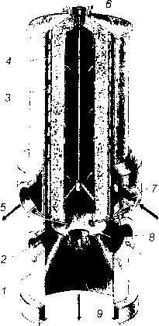

Рисунок 3.88 Адсорбер: 1 — корпус; 2 — вход рекуперата; 3 — корзина для сорбента; 4 — сорбент; 5 — выход паровоздушной смеси; 6 — люк загрузки сорбента; 7 — вход пара; 8 — вход паровоздушной смеси, 9 — канал выгрузки сорбента

Очищаемый газ проходит через кольцевой слой адсорбента и очищается. Регенерация адсорбента осуществляется путем продувки горячим водяным паром с последующей сушкой горячим воздухом, т. е. работа аппарата проходит в три стадии, для осуществления которых необходимы три параллельных линии аппаратов. Схема, поясняющая процесс адсорбции и работы адсорбционной установки, показана на рис. 3.89.

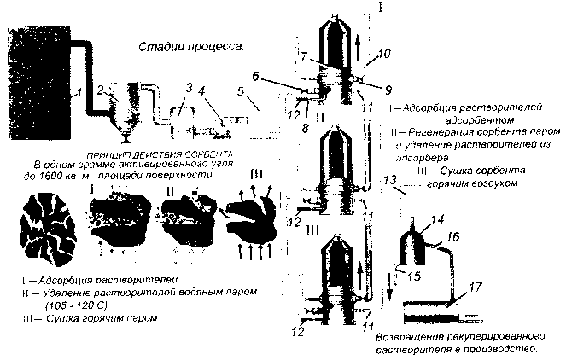

Рисунок 3.89 Принципиальная схема адсорбционной установки: 1 — источник загрязнений; 2 — рукавный фильтр; 3 — огнепреградитель; 4 — вентилятор; 5 — холодильник; 6 — клапан входа очищаемой смеси; 7 — адсорбер; 8 — клапан входа сушильного газа; 9 — клапан выброса очищенного газа; 10 труба выброса очищенного газа; 11 — выход рекуперата; 12 — вход сушильного воздуха; 13 — холодильник конденсатор; 14 — сепаратор; 15 — вода; 16 — бензин; 17 —сборная емкость

Каждый аппарат работает в определенном режиме — один в режиме адсорбции, другой — продувки водяным паром, третий — сушки воздухом. Затем происходит их переключение, и они переходят в другой режим. Перед адсорберами установлен холодильник для охлаждения газов, после них также устанавливается холодильник-конденсатор для конденсации удаляемых при регенерации паров воды и примесей, сепаратор для разделения воды и растворителей за счет разной плотности. Растворители могут вновь направляться в производство.
Термическое дожигание — это процесс окисления вредных веществ кислородом воздуха при высоких температурах (900... 1200 °С). Различают прямое сжигание и термическое окисление. Прямое сжигание используют, когда отходящий из технологического процесса поток газа содержит кислород, а вредные примеси относятся к горючим и выделяют при горении энергию, достаточную для поддержания реакции. Так дожигают циановодород и попутные газы в вертикальных открытых факелах на нефтехимических заводах.
Термическое окисление осуществляют в специальных дожигателях, в которые подается воздух в необходимом для окисления количестве. При недостаточной температуре отходящих газов для проведения процесса термического окисления газы подогревают дежурным факелом специальной горелки, работающей на топливе (наилучшее для этих целей топливо — малосернистый природный газ). С помощью термического дожигания окисляют токсичный угарный газ СО до малотоксичного углекислого газа С0₂:

2СО + 0₂ = 2С0₂.
Углеводороды С_{х}Н_{у} окисляют до углекислого газа и воды:

Процесс термического окисления при низкой температуре отходящих газов энергоемок, т. к. требует использования дополнительного топлива для нагрева газов до высоких температур.
Каталитическая нейтрализация позволяет снизить энергетический порог для начала окислительных реакций до 250...400 С. Это достигается применением катализаторов — материалов, которые ускоряют протекание реакций или делают их возможным при значительно более низких температурах, что обеспечивает снижение энергоемкости процесса. В качестве катализаторов используют прежде всего благородные металлы — платину, палладий в виде тонкослойных напылений на металлические или керамические носители, кроме того, применяются монельметалл, двуокись титана, пятиокись ванадия и т. д.
Одна из конструкций промышленного каталитического реактора кольцевого типа показана на рис. 3.90.

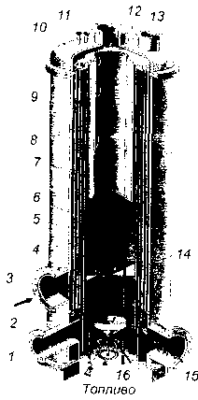

Рисунок 3.90 Каталитический нейтрализатор (реактор): 1 — резервный штуцер; 2 — корпус; 3 — штуцер входа очищаемых газов; 4 — труба для охлаждения очищенных газов и подогрева очищаемых; 5, 6 — разделяющие обечайки; 7 — корзина с катализатором; 8 — перфорированные цилиндры; 9 — катализатор; 10 — штуцер для замера температуры; 11 — штуцер для замера давления; 12 — штуцер предохранительной разрывной мембраны; 13 — резервный штуцер; 14 — вихревой смеситель; 15 — штуцер выхода очищенного газа;
16 — горелка

Конструкция аналогична конструкции кольцевого адсорбера. Очищаемый воздух пропускается через слой катализатора 9, при этом на поверхности катализатора протекают экзотермические (идущие с выделением тепла) окислительные реакции, температура газов может повышаться с 250...400 °С до 500 °С. Для использования этой энергии и снижения тем самым расхода топлива, подаваемого в горелку 16 для предварительного подогрева очищаемых газов, реактор снабжен трубчатым теплообменником, в котором газы, подаваемые на очистку, подогреваются за счет тепла горячих очищенных газов, выходящих из каталитического слоя. Термокаталитические реакторы широко применяют для очистки отходящих газов окрасочных цехов, сушильных камер и т. д.
Каталитические нейтрализаторы используют для очистки выхлопных газов двигателей внутреннего сгорания от оксидов азота, углерода, углеводородов. Нейтрализатор двухступенчатый. Первая ступень содержит восстанавливающий слой катализатора, на поверхности которого без доступа воздуха происходит восстановление оксидов азота и углерода пореакциям

Во второй ступени в окисляющем слое катализатора в присутствии воздуха, подаваемого через специальный воздухозаборник, происходит доокисление оставшегося СО и углеводородов по реакциям

В качестве катализаторов для двигателей внутреннего сгорания используются платина, палладий, родий в количестве 2...4 г на одно устройство.
При сильном и многокомпонентном загрязнении отходящих газов применяют сложные многоступенчатые системы очистки, состоящие из последовательно установленных аппаратов различного типа.
Описанные выше аппараты могут использоваться в системах централизованной и индивидуальной очистки воздуха.
Централизованная система очищает загрязненный воздух, удаляемый от источников и из зон загрязнения цеха, предприятия централизованной системой вентиляции, как это показано на рис. 3.76.
Индивидуальная система очищает воздух, удаляемый из одной зоны или источника, и после его очистки вновь направляет в рабочую зону. Наибольшее распространение получили индивидуальные пылеуловители. Как правило, в едином корпусе таких пылеуловителей расположены: вентилятор, отсасывающий воздух из зоны пылеобразования, и устройства очистки от пыли. Наиболее часто устройство очистки включает циклон в качестве первой ступени и фильтр — в качестве второй. На рис. 3.91 изображен индивидуальный пылеуловитель, входящий в комплект сверлильного или вертикально-фрезерного станка.

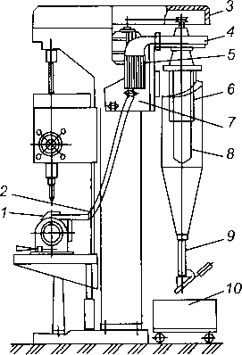

Рисунок 3.91 Индивидуальный пылестружкоулавливающий агрегат:
1 — пылестружкоприемник; 2 — гибкий рукав; 3 — кожух; 4 — вентилятор; 5 — глушитель шума; 6 — циклон; 7 — кронштейн крепления; 8 — рукавный фильтр; 9 — патрубок отвода пыли; 10 — тележка с контейнером для сбора пыли

Если в системах пыле- и газоочистки не удается достичь требуемой эффективности, для обеспечения нормативного качества воздуха на территории промышленного предприятия и расположенной поблизости населенной местности, выброс недоочищенного воздуха осуществляют через высокие трубы, снижая за счет рассеивания вредных веществ их приземную концентрацию.
Максимальная концентрация примесей в приземном слое прямо пропорциональна производительности источника и обратно пропорциональна квадрату высоты трубы. Повышение температуры и скорости выхода потока загрязненного воздуха из устья трубы приводит к увеличению температурного и инерционного подъема струи, улучшению рассеивания вредных выбросов и снижению их концентраций в приземном слое атмосферы. В районе источника выброса образуется несколько характерных зон: зона переброски факела, включающая зону неорганизованного загрязнения; зона задымления с максимальным содержанием вредных веществ и зона, характеризующаяся постепенным снижением концентраций по мере удаления от источника.
Основным документом, регламентирующим расчет рассеивания и определения приземных концентраций выбросов промышленных предприятий, является «Методика расчета концентраций в атмосферном воздухе вредных веществ, содержащихся в выбросах предприятий ОНД—86». В соответствии с этой методикой максимальная приземная концентрация, создаваемая от одиночного источника, может быть рассчитана по формуле

где А — коэффициент, зависящий от температурного градиента атмосферы и определяющий условия вертикального и горизонтального рассеивания вредных примесей (он зависит от климатической зоны, например для центральной части европейской территории России он равен 120);
М — мощность выброса вредного вещества, мг/с;
F — коэффициент, учитывающий скорость оседания взвешенных частиц выброса в атмосфере (для газов равен 1, для пыли при эффективности очистки газоочистной установки более 90 % — 2, от 75 до 90 % — 2,5, менее 75 % — 3);
m и n — коэффициенты, учитывающие условия выхода газовоздушной смеси из устья трубы (определяются по графическим зависимостям, приведенным в ОНД—86); г
— коэффициент учета рельефа местности (для ровного рельефа — перепад высот не более 50 м на 1 км, равен 1);
Н — высота трубы, м;
Q — объемная скорость выброса отходящих газов, м³/с;
— разность температур выбрасываемой газовоздушной смеси и окружающего атмосферного воздуха.
В приземном слое от источника загрязнений по каждой вредной примеси должна создаваться такая максимальная концентрация, чтобы при сложении с фоновой концентраций этой же примеси, уже имеющей место в атмосфере (за счет других источников), не превышалась предельно допустимая максимально разовая концентрация, т. е. .
Из приведенной выше формулы можно определить минимальную высоту трубы, обеспечивающую выполнение этого условия:

а также предельно допустимый выброс каждого вредного вещества, если высота трубы задана:

2.2 Защита от загрязнения водной среды

2.2.1 Методы и средства очистки воды

Образующиеся на промышленных предприятиях сточные воды (сточные воды, образующиеся в технологических процессах, сточные воды с загрязненной территории предприятия) должны перед сбросом в водоемы или городскую канализацию очищаться до нормативного качества. Требования к загрязненности воды вредными веществами при сбросе в водоемы и канализацию различны. При сбросе в канализацию и на городские очистные сооружения они менее жесткие. Содержание вредных веществ в сточных водах определяются установленными для предприятия предельно допустимыми сбросами.
Задача очистки вредных сбросов не менее, а даже более сложна и масштабна, чем очистки выбросов. В отличие от рассеивания выбросов в атмосфере разбавление и снижение концентраций вредных веществ в водоемах происходит хуже. Поэтому требуется глубокая очистка сточных вод, тем более что водная экосистема очень ранима и чувствительна к загрязнениям.
Защита водной среды от вредных сбросов осуществляется применением следующих методов и средств:
- рациональным размещением источников сбросов и организацией водозабора и водоотвода;
- разбавлением вредных веществ в водоемах до допустимых концентраций путем создания рассредоточенных выпусков;
- применением средств очистки стоков.
С целью стимулирования предприятий к качественной очистке собственных стоков целесообразно организовать водозабор на технологические нужды ниже по течению реки, нежели сброс сточных вод. Если для технологических нужд требуется чистая вода, предприятие будет вынуждено осуществлять высокоэффективную очистку собственных стоков.
Рассредоточенные выпуски стоков осуществляют через трубы, проложенные поперек сечения русла реки, тем самым увеличивая интенсивность перемешивания и кратность разбавления.
Методы очистки сточных вод можно подразделить на механические, физико-химические и биологические.
Для очистки сточных вод от взвешенных частиц (механических частиц, частиц жиро- масло- и нефтепродуктов) применяют процеживание, отстаивание, обработку в поле центробежных сил, фильтрование и флотацию.
Процеживание применяют для удаления из сточной воды крупных и волокнистых включений. Процесс реализуют в вертикальных и наклонных решетках, ширина зазоров которых 15…20 мм, и волокноуловителях в виде ленточных и барабанных сит. Очистка решеток и волокноулавителей осуществляется вручную или механически.
Отстаивание основано на свободном оседании (всплытии) примесей с плотностью большей (меньшей) плотности воды. Процесс отстаивания реализуют в песколовках, отстойниках, жироуловителях.
Песколовки применяют для отделения частиц металла и песка размером более 250 мкм.
Отстойники применяют для гравитационного выделения из сточных вод более мелких взвешенных частиц или жировых веществ.
Очистка сточных вод в поле центробежных сил реализуется в гидроциклонах. Механизм действия гидроциклонов аналогичен механизму действия газоочистных циклонов.
Фильтрование используют для очистки сточных вод от мелкодисперсных примесей как на начальной, так и конечной стадиях очистки. Наиболее часто используют зернистые фильтры из несвязанных или связанных (спеченных) между собой частиц фильтроматериала. В зернистых фильтрах в качестве фильтроматериала используют кварцевый песок, дробленый шлак, гравий, антрацит и т. п.
Метод флотации заключается в адсорбировании примесей мелкими пузырьками воздуха, подаваемого в сточную воду, и поднятии их на поверхность, где образуется слой пены, который удаляют.
Физико-химические методы очистки применяют для удаления из сточной воды растворимых примесей (солей тяжелых металлов, цианидов, фторидов и др.), а в ряде случаев и для удаления взвесей. Как правило, физико-химическим методам предшествует стадия очистки от взвешенных веществ. Применяются разнообразные физико-химические методы, из которых наиболее распространены электрофлотационные, коагуляционные, реагентные (разновидность реагентного метода — нейтрализация), электрохимические, электродиализные, ионообменные.
Электрофлотация находит широкое применение наряду с пневматической флотаций для удаления маслопродуктов и мелкодисперсных взвесей. Осуществляется путем пропускания через сточную воду электрического тока, между парами электродов (железных, стальных, алюминиевых). В результате электролиза воды образуются пузырьки водорода и кислорода, которые обволакивают частички взвесей и способствуют их быстрому всплытию на поверхность. Электрофлотация осуществляется в электрофлотационных установках.
Коагуляция — это физико-химический процесс агломерации мельчайших коллоидных и диспергированных частиц под действием сил молекулярного притяжения. В результате коагулирования устраняется мутность воды. В качестве веществ-коагулянтов применяют алюминийсодержащие вещества, прежде всего сульфат алюминия, а также неочищенный сернокислый глинозем, алюминат натрия, хлорное железо, сульфат железа и др., для интенсификации процесса хлопьеобразования применяют синтетические высокомолекулярные вещества-флокулянты, основным из которых является полиакриламид. Коагуляция осуществляется посредством перемешивания воды с коагулянтами в хлопьеобразующих камерах, откуда вода направляется в отстойники, где хлопья отделяются отстаиванием.
Сущность реагентного метода заключается в обработке сточных вод химическими веществами-реагентами, которые, вступая в химическую реакцию с растворенными токсичными примесями, образуют нетоксичные или нерастворимые соединения, удаляемые затем одним из описанных выше методов осветления воды. Этот метод находит применение для очистки сточных вод от солей металлов, цианидов, хрома, фторидов и т. д. Например, для удаления цианидов используют различные реагенты-окислители, прежде всего содержащие активный хлор: хлорная известь, гипохлориты кальция или натрия, хлорная вода. Для очистки от шестивалентного хрома применяют натриевые соли сернистой кислоты (Na₂S0₃, NaHS0₃,), гидросульфит Na₂S₂0₅. Для очистки фторсодержащих сточных вод применяют гидроокиси кальция (известковое молоко), хлорид кальция. В результате химической реакции с токсичными соединениями фтора образуется плохорастворимый фторид кальция (CaF₂), который можно удалить из воды, например отстаиванием.
Разновидностью реагентного метода является процесс нейтрализации сточных вод. Согласно действующим нормативным документам, сбросы сточных вод в системы канализации населенных пунктов и в водные объекты допустимы только в случаях, если они характеризуются величиной pH = 6,5...8,5. В том случае, если pH сточных вод соответствует кислой (pH < 6,5) или щелочной (pH > 8,5) реакции, сточные воды подлежат нейтрализации, под которой понимают снижение концентрации в них свободных Н или ОН-ионов до установленных в указанном интервале значений pH. Нейтрализация кислых сточных вод осуществляется добавлением растворимых в воде щелочных реагентов (оксида кальция, гидрооксидов натрия, кальция, магния и др.). Нейтрализация щелочных стоков — добавлением минеральных кислот — серной, соляной и др. В процессе нейтрализации важно добавить ровно столько реагента, чтобы осуществить нейтрализацию, не изменив при этом показатель pH в противоположную сторону. Кислые стоки часто содержат ионы железа и других тяжелых металлов. Поэтому при нейтрализации таких стоков одновременно идет процесс превращения ионов металлов в труднорастворимые гидрооксиды, выпадающие в осадок. Реагентная очистка осуществляется в емкостях, снабженных устройствами для перемешивания реагентов со сточными водами.
Сущность ионообменной очистки сточных вод заключается в пропускании сточных вод через ионообменные смолы, которые различаются на катионитовые — имеющие подвижные и способные к обмену катионы (чаще всего водорода Н), и анионитовые — имеющие подвижные и способные к обмену анионы (чаше всего гидроксильную группу ОН ). При прохождении сточной воды подвижные ионы смолы заменяются на ионы соответствующего знака токсичных примесей. Например, катион тяжелого металла заменяет катион водорода, а токсичный анион соли металла — анион ОН , происходит сорбирование токсичных ионов смолой. Регенерация смолы (восстановление сорбирующей способности при насыщении смолы токсичными ионами) осуществляется промывкой ее кислотой (катионитовая смола) или щелочью (анионитовая смола). При этом токсичные ионы замещаются соответствующими катионами или ионами (Н⁺, ОН⁻), а токсичные примеси выделяются в концентрированном виде как щелочные или кислые стоки, которые взаимно нейтрализуются и подвергаются реагентной очистке или утилизации.
В электрокоагуляционных установках может быть реализован метод электрохимической очистки сточных вод. Таким методом можно очищать от ионов тяжелых металлов, цианидов. При электролизе железный (стальной) анод растворяется с образованием двухвалентных катионов железа Fe²⁺ который восстанавливает очень токсичный шестивалентный хром до менее токсичного трехвалентного. В результате электрохимических процессов на катоде происходит также восстановление шестивалентного хрома до двухвалентного. Последний, так же как ионы железа, реагирует с гидрооксильной группой ОН с образованием нерастворимых гидроокисей хрома и железа [Сг(ОН)₃ Fe(OH)₂], которые затем удаляются как взвеси, например отстаиванием.
Электродиализный метод очистки используют для удаления из малоконцентрированных сточных минеральных солей (в том числе солей тяжелых металлов), а также при переработке высококонцентрированных сточных вод (отработанных технологических растворов) с целью выделения из них ценных продуктов для последующего использования. Электродиализом называют процесс переноса ионов через мембрану под действием приложенного к ней электрического поля. Для очистки сточных вод используют электрохимически активные ионитовые мембраны. Наиболее распространены гетерогенные ионитовые мембраны, представляющие собой тонкие пленки, изготовленные из размельченной в порошок ионообменной смолы. В зависимости от того, из какой смолы сделана мембрана, различают катионитовые и анионитовые мембраны. Первые способны пропускать через себя лишь катионы, а вторые — анионы вредных примесей.
Суть процесса электродиализа ясна из представленной на рис. 3.92 схемы элекродиализного опреснения воды.

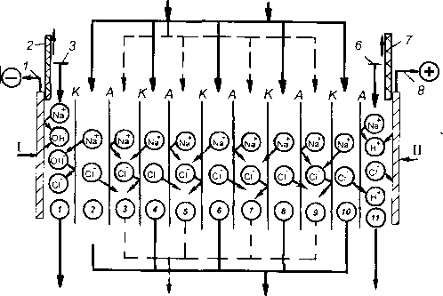

Рисунок 3.92 Схема процесса электродиализа: I — катод; II — анод; 1 — присоединение к отрицательному полюсу выпрямителя; 2 — выход газообразного водорода; 3—6 — подача воды соответственно на промывку катодной камеры, в опреснительные камеры на промывку анодной камеры; 7 — выход газообразных кислорода и хлора; 8 — присоединение к положительному полюсу выпрямителя; 9 — отвод опресненной воды; 10 — отвод концентрированного рассола

Процесс осуществляется в многокамерных аппаратах, в которых плоские мембраны расположены параллельно. Обессоливаемая вода поступает в четные камеры, а через нечетные циркулирует рассол. Под действием электрического поля катионы двигаются к катоду (отрицательному электроду I), а анионы — к аноду II. Из нечетных камер ни анионы, ни катионы в соседние камеры не проникают, т. к. на пути их движения расположены препятствия в виде непроницаемых для катионов анионитовых мембран со стороны катода и непроницаемых для анионов катионитовых мембран со стороны анода. В результате соли переносятся током из четных камер в нечетные, вода в четных камерах опресняется, а в нечетных рассольных камерах концентрируются отделяемые соли. В настоящее время распространены электродиализные установки типа ЭДУ, имеющие от 100 до 300 камер.
Биологическая очистка сточных вод основана на способности микроорганизмов использовать растворенные и коллоидные органические соединения в качестве источника питания в процессах своей жизнедеятельности. При этом органические соединения окисляются до воды и углекислого газа. Биологическим путем очищаются многие виды органических соединений городских и производственных сточных вод. Бактерии находятся в активном иле, представляющем собой темно-коричневую или черную жидкую массу, обладающую землистым запахом. С биологической точки зрения активный ил — это скопление аэробных бактерий в виде зоогелей. Кроме микробов в иле могут присутствовать простейшие (в аэротенках), в биопленке (биофильтры) — черви, личинки насекомых, водные клещи. При очистке многих видов сточных вод используют бактерии рода Pseudomonas — грамотрицательные палочки.
Биологическую очистку ведут или в естественных условиях (поля орошения, поля фильтрации, биологические пруды) или в специальных сооружениях: аэротенках, биофильтрах. Аэротенки представляют собой открытые резервуары с системой коридоров, через которые медленно протекают сточные воды, смешанные с активным илом. Эффект биологической очистки обеспечивается постоянным перемешиванием сточных вод с активным илом и непрерывной подачей воздуха через систему аэрации аэротенка. Активный ил затем отделяется от воды в отстойниках и вновь направляется в аэротенк. Биологический фильтр — это очистное сооружение, заполненное загрузочным материалом, через который фильтруется сточная вода и на поверхности которого развивается биологическая пленка, состоящая из закрепленных на загрузочном материале различных форм микроорганизмов.
Крупные промышленные предприятия имеют различные производства (механообрабатывающее, гальваническое, литейное, окрасочное, кузнечное и т. д.), которые дают различный состав загрязнения сточных вод. Поэтому водоочистные сооружения таких предприятий выполнены следующим образом. Отдельные производства имеют свои локальные очистные сооружения, аппаратурное обеспечение которых учитывает специфику загрязнения и полностью или частично удаляет их, затем все локальные стоки направляются в емкости-усреднители, а из них в централизованную систему, где производится дальнейшая очистка стоков до достижения концентрации вредных веществ уровня предельно допустимых значений, установленных для предприятия. Возможны и иные варианты системы водоочистки в зависимости от конкретных условий на предприятии.
Как видно, методов и средств аппаратного обеспечения очистки сточных вод много и они разнообразны, причем очистка от одного и того же загрязнения может быть обеспечена различными методами, выбор которого зависит от опыта разработчика, эксплуатационных, финансовых и других требований и возможностей.

    - Обеспечение качества питьевой воды

Трудовой коллектив предприятия, организации должен быть обеспечен качественной питьевой водой. Требования к качеству питьевой воды определяются СанПиН 2.1.4.1074—01. Качество питьевой воды зависит от источника водоснабжения — городской водопровод, открытый водоем, артезианская скважина. Качество водопроводной воды может быть неудовлетворительным по причине плохой водоподготовки, изношенности водопроводных труб. Подземные воды из артезианских скважин могут также не удовлетворять требованиям к питьевой воде, например содержать много железа и т. д.
Если предприятие удалено от населенных мест, люди трудятся в автономных условиях (геологи, строители, вахтовики на нефте- и газопромыслах и т. д.) может использоваться либо привозная вода, либо вода из открытых водоемов — рек, озер. Вода открытых водоемов может не соответствовать, что чаще всего бывает, требованиям к качеству питьевой воды.
Во всех случаях несоответствия качества питьевой воды нормативам она должна дополнительно очищаться и подготавливаться до требований СанПиН 2.1.4.1074—01.
Конструкция и тип установок или устройств для подготовки питьевой воды определяется составом загрязнений и объемом используемой воды.
Водоподготовка для снабжения питьевой водой отдельных зданий, рабочих поселков, предприятий может осуществляться в универсальных модульных компактных системах, серийно выпускаемых промышленностью и позволяющих получать питьевую воду высокого качества из подземных и открытых водоемов. Установки для подготовки питьевой воды используют методы, аналогичные применяемым при очистке сточных вод. Например, в модульных фильтровальных установках серии УПВ очистка питьевой воды осуществляется следующим образом: исходная вода обеззараживается и последовательно проходит пять ступеней очистки — аэрацию, реагентную обработку, осветление, фильтрование и окончательную доочистку на активных углях. Такая комплексная очистка исходной воды гарантирует высокую степень очистки от всех видов загрязнений — взвесей, микроорганизмов, химических веществ (аммиака, марганца, железа, солей тяжелых металлов, фенолов, хлорорганических и канцерогенных соединений). Установки обеспечивают производительность от 5 до 100 м³/ч. В зависимости от состава исходной воды часть ступеней очистки может быть исключена.
Для получения питьевой воды при заборе из подземных и открытых водоемов, подвергшихся химическому загрязнению и бактериальному заражению, может применяться комплекс «Каскад», состоящий из модулей обеззараживания, химической обработки, фильтрования и адсорбции. Такой комплекс автономен, имеет свою электросиловую установку и очень удобен для снабжения водой питьевого качества крупных автономных предприятий, строек, поселков и т. д.
Для обессоливания воды применяются опреснительные электродиализные установки (см. 2.2.1). Для обеззараживания воды все шире находят применение установки ультрафиолетового обеззараживания, в которых под действием жесткого бактерицидного ультрафиолетового излучения уничтожаются опасные и болезнетворные бактерии и микроорганизмы.
Для обеспечения питьевой водой небольших трудовых коллективов и коллективов, работающих в автономных условиях, могут применяться небольшие компактные устройства очистки типа фильтров «Турист-2М» (очищает воду от механических загрязнений, соединений железа, фенола, ядохимикатов, гуминовых кислот), «Мечта», «Коттедж» (удаляют те же вещества, что и «Турист-2М», и дополнительно устраняют неприятный привкус и запах), «Аква-14» (очищает от ржавчины, окалины, песка и т. д.), «Водолей» (улучшает качество питьевой воды, очищая от хлорорганических соединений, фенолов, остаточного хлора, тяжелых металлов, бактериальных и вирусных загрязнений, устраняя неприятные запахи, привкусы, мутность и цветность), «Родник» (в зависимости от количества модулей — от 2 до 5 — может очищать от ионов тяжелых металлов, диоксинов, радионуклидов и других опасных для здоровья веществ).

2.3 Средства индивидуальной защиты человека от химических и биологических негативных факторов

В системе мероприятий по охране труда большое значение имеет обеспечение работающих средствами индивидуальной защиты (СИЗ) от проникновения в организм человека вредных и опасных химических веществ и микроорганизмов ингаляционным (через органы дыхания), пероральным (через рот и органы пищеварения) путем и через кожу, а также защиты кожных покровов и глаз от вредного воздействия.
При наличии в воздухе вредных веществ и микроорганизмов в количестве, превышающем ГТДК, а также при вероятности их появления в ходе производственных процессов в результате неисправностей оборудования и аварий необходимо пользоваться СИЗ органов дыхания, а в случае наличия веществ, действующих через кожу, также СИЗ кожи.
СИЗ органов дыхания подразделяются на два основных класса: фильтрующие и изолирующие.
Фильтрующие СИЗ наиболее просты, надежны и не ограничивают работающему свободу передвижения. К фильтрующим СИЗ относятся: респираторы, противогазы, фильтрующие самоспасатели.
Условия применения фильтрующих СИЗ ограничены. Запрещается их использование в следующих случаях:
- объемная доля кислорода в воздухе менее 18 %;
- в воздухе содержатся вещества, защита от которых не предусмотрена инструкцией по эксплуатации;
- концентрация вредных веществ в воздухе превышает максимальные значения, предусмотренные инструкцией по эксплуатации;
- в воздухе содержатся неизвестные вредные вещества, а также низкокипящие и плохо сорбирующиеся органические вещества, такие как, метан, этан, бутан, этилен, ацетилен и пр.
Выбор СИЗ фильтрующего действия в значительной степени зависит от условий, в которых они должны эксплуатироваться, агрегатного состояния вредных веществ в воздухе, их концентрации.
Вредные вещества могут присутствовать в воздухе в паро-, газообразном состоянии и виде аэрозолей — пыли, дыма и тумана. В технической характеристике любого СИЗ приводятся данные, по которым осуществляется выбор и использование средства. К параметрам, по которым осуществляется выбор СИЗ фильтрующего действия, относятся:
- массовая концентрация пыли в воздухе, мг/м³ (для противо- пылевых респираторов);
- содержание вредных веществ в воздухе, которое может быть выражено в единицах массовой концентрации (мг/л) или объемных долях;
- время защитного действия — промежуток времени от начала поступления вредного вещества в средство защиты до появления за ним предельно допустимой концентрации вещества;
- максимальная концентрация вредных веществ, при которой может применяться данное средство, — концентрация, выше которой может произойти быстрое повышение концентрации вредного вещества на вдохе более допустимой или разогрев вдыхаемого воздуха выше допустимого значения;
- коэффициент подсоса — отношение концентрации вредного вещества, проникающего под лицевую часть, минуя фильтрующий элемент, к ее начальной концентрации в воздухе, выраженное в процентах;
- коэффициент проницаемости — отношение концентрации аэрозоля вредного вещества после фильтрующего элемента к его начальной концентрации, выраженное в процентах.
Пересчет массовой концентрации С (мг/л) паро- и газообразных веществ в объемные доли Р (%) производится по формуле

где 2,24 — коэффициент пересчета;
М — молекулярная масса вредного вещества.
Если в воздухе содержится несколько вредных веществ, то их суммарная объемная доля определяется сложением объемных долей каждого вещества, подсчитанных по указанной формуле.
Коэффициенты подсоса и проницаемости СИЗ, приводимые в технических характеристиках, определяются по двум модельным веществам: масляному туману (диаметр частиц 0,3 мкм), моделирующему мелкодисперсные аэрозоли вредных веществ, и микропорошку марки М-5 (средний диаметр частиц 1...15 мкм), моделирующему крупнодисперсные аэрозоли вредных веществ.
Респираторы. Респираторы могут быть разнообразных видов в зависимости от состава вредных веществ, их концентрации и требуемой степени защиты.
Наиболее широкое распространение получили противопылевые респираторы (рис. 3.93). Противопылевые респираторы не защищают органы дыхания от газов, паров и легковоспламеняющихся веществ.

Рисунок 3.93 Противопылевые респираторы

При необходимости защиты органов дыхания от вредных газов и паров применяются респираторы, состоящие из резиновой полумаски и поглощающих газы патронов и предназначенные для защиты от вредных веществ при концентрациях, не превышающих 10... 15 ПДК На рис. 3.94 показаны газозащитные респираторы различных марок.

Рисунок 3.94 Газозащитные респираторы

Респираторы могут обеспечивать защиту органов дыхания не только на производстве, но и в бытовых условиях при проведении лакокрасочных, ремонтных работ, на приусадебном участке — при работе с порошкообразными удобрениями и ядохимикатами, а также при разбрызгивании жидких удобрений и ядохимикатов.
Промышленные противогазы предназначены для защиты органов дыхания, лица и глаз от вредных веществ, присутствующих в воздухе. В зависимости от применяемых коробок противогаз может защищать от газов (паров) вредных веществ (с поглощающими коробками), от аэрозолей вредных веществ (с фильтрующими коробками) и одновременно от газов (паров) и аэрозолей вредных веществ (с фильтрующе-поглощающими коробками).
В зависимости от массы и размеров коробки противогазы выпускаются трех типов: малого габарита, среднего габарита и большого габарита. В противогазах малого габарита коробка размещена непосредственно на лицевой части (рис. 3.95), что придает определенные удобства при работе.

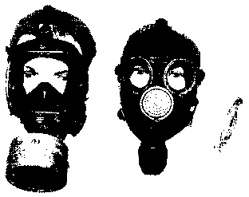

Рисунок 3.95 Противогазы малого габарита

В противогазах среднего габарита коробка размешается либо на лицевой части или в сумке и соединена с лицевой частью с помощью соединительной трубки (рис. 3.96).

Рисунок 3.96 Противогазы среднего габарита

В противогазах большого габарита коробка размещена в сумке. Противогазы могут комплектоваться одним из трех типов лицевых частей: шлем-маской (рис. 3.97), маской или панорамной маской (рис. 3.98).

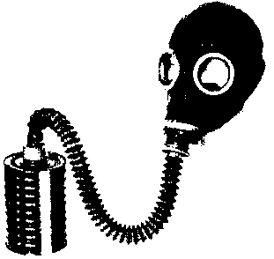

Рисунок 3.97 Шлем-маска противогаза

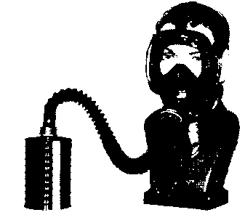

Рисунок 3.98 Панорамная маска противогаза

Фильтрующе-поглощающие и поглощающие коробки для противогазов и патроны для респираторов выпускаются различных марок в зависимости от конкретных строго определенных вредных веществ в виде паров (газов). Марка коробки и патрона указывается на их корпусе. Характеристики коробок различных марок приведены в табл. 1 Приложения 3. Патроны респираторов маркируются аналогично.
Рекомендации по применению для защиты от смесей ряда вредных веществ определенных марок коробок противогазов и патронов респираторов приведены в табл. 2 того же приложения.
Изолирующие противогазы и самоспасатели. Действие изолирующих противогазов и самоспасателей основано на использовании химически связанного кислорода. Они имеют замкнутую маятниковую схему дыхания: выдыхаемый человеком воздух попадает в регенеративный патрон, в котором поглощаются выделенный человеком углекислый газ и пары воды, а взамен выделяется кислород. Затем дыхательная смесь попадает в дыхательный мешок. При вдохе газовая смесь из дыхательного мешка снова проходит через регенеративный патрон, дополнительно очищается и поступает для дыхания.
Изолирующие противогазы (см. рис. 3.99) обеспечивают более длительное время работы в них, чем изолирующие самоспасатели, более комфортные условия работы, являются средствами многократного применения при условии замены регенеративного патрона после каждого использования противогаза.

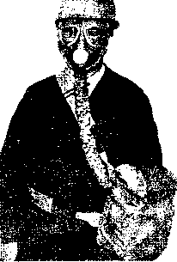

Рисунок 3.99 Изолирующий противогаз
Отличительной особенностью изолирующих самоспасателей (рис. 3.100) является то, что уже в заводской упаковке они полностью готовы к применению.

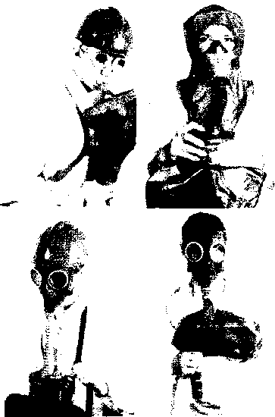

Рисунок 3.100 Изолирующий самоспасатель

Для включения самоспасателя с целью обеспечения защиты необходимо несколько секунд. Поэтому они применяются в случаях аварий и непредусмотренных технологическим процессом выделениях (выбросах) вредных веществ.
При выделении вредных веществ и микроорганизмов (вирусов, бактерий и т. д.), которые могут проникать (заражать) человека через кожные покровы, применяются изолирующие комплекты (рис. 3.101). Такие комплекты состоят из комбинезона с капюшоном, рукавиц, осоюзки и снабжаются дыхательным аппаратом.

Рисунок 3.101 Изолирующий комплект
Глава 3

ЗАЩИТА ЧЕЛОВЕКА ОТ ОПАСНОСТИ МЕХАНИЧЕСКОГО ТРАВМИРОВАНИЯ

Для защиты от механического травмирования применяют следующие способы:
- недоступность для человека опасных объектов;
- применение устройств, защищающих человека от опасного объекта;
- применение средств индивидуальной защиты.

3.1 Методы и средства защиты для технологического оборудования и инструмента

Существует много способов обеспечить защиту машин, механизмов, инструмента. Тип работы, размер или форма обрабатываемого материала, метод обработки, расположение рабочего участка, производственные требования и ограничения помогают определить подходящий для данного оборудования и инструмента способ защиты.
Защитные устройства должны удовлетворять следующим минимальным общим требованиям:
- предотвращать контакт. Защитное устройство должно предотвращать контакт рук или других частей тела человека или его одежды с опасными движущимися частями машины, не позволять человеку — оператору машины или другому рабочему — приблизить руки и другие части тела к опасным движущимся частям;
- обеспечивать безопасность. Рабочие не должны иметь возможность снять или как-то обойти защитное устройство. Защитные устройства и устройства безопасности должны быть изготовлены из прочных материалов, выдерживающих условия нормальной эксплуатации. Их следует надежно прикреплять к машине;
- закрывать от падающих предметов. Защитное устройство должно обеспечить такое положение, при котором ни один предмет не мог бы попасть в движущие части машины и вывести ее тем самым из строя или срикошетить от них и нанести кому-нибудь травму;
- не создавать новых опасностей. Защитное устройство не выполнит своего предназначения, если оно само создаст хоть какую-нибудь опасность: режущую кромку, заусенец или шероховатость поверхности. Края защитных устройств, например, должны быть так загнуты или закреплены, чтобы не было острых кромок;
- не создавать помех. Защитные устройства, которые мешают выполнять работу, рабочие могут снять или игнорировать.
Наибольшее применение для защиты от механического травмирования машин, механизмов, инструмента находят оградительные, предохранительные, тормозные устройства, устройства автоматического контроля и сигнализации, дистанционного управления.
Оградительные устройства предназначены для предотвращения случайного попадания человека в опасную зону. Они применяются для изоляции движущихся частей машин, зон обработки станков, прессов, ударных элементов машин и т. д. Оградительные устройства могут быть стационарными, подвижными и переносными.
Оградительные устройства могут быть выполнены в виде защитных кожухов, дверц, козырьков, барьеров, экранов.
Оградительные устройства изготавливают из металла, пластмасс, дерева и могут быть как сплошными, так и сетчатыми.
Существует четыре общих типа ограждений (барьеров, препятствующих входу в опасные зоны).
Стационарные ограждения. Любое стационарное заграждение является постоянной частью данной машины и не зависит от движущихся частей, выполняя свою функцию. Оно может быть выполнено из листового металла, проволочной сетки, реек, пластмассовых и других материалов, достаточно прочных для того, чтобы выдерживать любой возможный удар и иметь долгий срок службы. Стационарные ограждения обычно предпочтительнее всех других типов ограждений, поскольку они проще и прочнее.
На рис. 3.102 показано стационарное заграждение, установленное на прессе с механическим приводом, оно полностью закрывает точку операции.

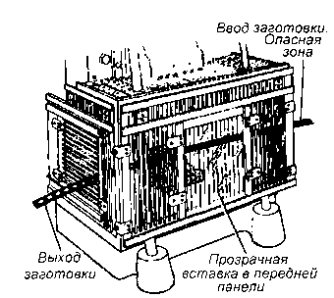

Рисунок 3.102 Стационарное заграждение на прессе с механическим приводом

Материал подается через боковину ограждения в зону резания, а отходы материала остаются на противоположной стороне.
Рис. 3.103 показывает стационарное внутреннее ограждение, которое защищает ленту и шкив энерготрансмиссионного узла. Специальная смотровая панель уменьшает необходимость снятия защитных ограждений.

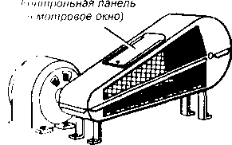

Рисунок 103 Стационарное внутреннее ограждение

На рис. 3.104 показаны стационарные вставные заграждения на ленточной пиле. Эти ограждения защищают оператора от вращающихся зубчатых колес и двигающегося полотна пилы.

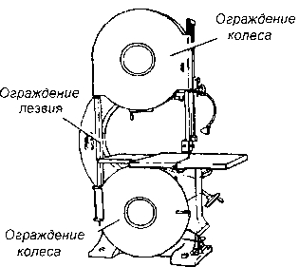

Рисунок 3.104 Стационарные вставные заграждения

Обычно единственным периодом времени, когда ограждения открыты или сняты, может быть период технического обслуживания и замены полотна. Очень важно, чтобы заграждения были закреплены, пока пила находится в работе.
На рис. 3.105 показаны примеры стационарных сетчатых ограждений опасных зон промышленных роботов.

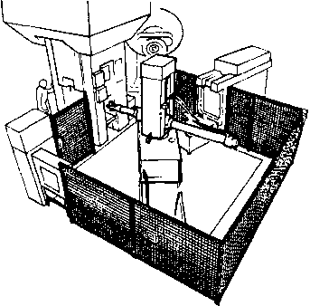

Рисунок 3.105 Стационарные сетчатые заграждения

Переносные ограждения используют как временные при ремонтных и наладочных работах.
Ограждения должны быть достаточно прочными, чтобы выдерживать нагрузки от отлетающих частиц обрабатываемого материала, разрушившегося обрабатывающего инструмента, от срыва обрабатываемой детали и т. д.
Вход в огражденную опасную зону осуществляется через дверцы, снабженные устройствами блокировки, останавливающими работу оборудования при их открытии (рис. 3.106).

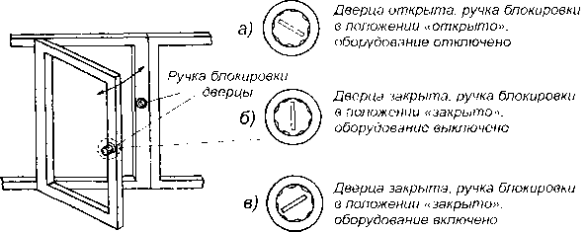

Рисунок 3.106 Блокировка дверц стационарных заграждений

Совмещенные защитные устройства. Ограждение снабжено устройством блокировки. Когда ограждение открыто, механизм блокировки автоматически отключается или разъединяется, и машина не может продолжить свой цикл или начать новый, пока защитное ограждение не будет поставлено на место. Тем не менее возвращение на место защитного устройства не влечет за собой автоматического включения машины. Совмещенные с блокировками ограждения могут использовать электрическую, механическую, гидравлическую или пневматическую энергию, а также комбинацию из этих видов энергии.
Пример блокирующего устройства показан на рис. 3.107. На рисунке механизм трепальной машины (используемой в текстильной промышленности) закрыт защитным устройством в виде блокирующего барьера.

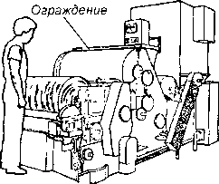

Рисунок 3.107 Блокирующее устройство трепальной машины

Это устройство не может быть поднято, пока машина работает, и, наоборот, машину нельзя включить, если защитное устройство находится в поднятом положении.
Регулируемые защитные устройства. Регулируемые защитные устройства позволяют достичь гибкости в выборе различных размеров материалов. Рис. 3.108 показывает регулируемое вставное защитное устройство на ленточной пиле.

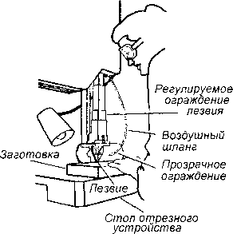

Рисунок 3.108 Регулируемое защитное устройство

Саморегулирующиеся защитные устройства. Открытие саморегулирующихся устройств зависит от движения материала. Когда рабочий продвигает материал в опасную зону, защитное ограждение откидывается, открывая достаточно большое пространство только для приема материала. После того как материал снят, ограждение возвращается на первоначальную позицию. Такое защитное ограждение обеспечивает защиту рабочего, устанавливая барьер между ним и опасной зоной. На рис. 3.109 показана пила с саморегулирующимся защитным устройством. В то время как лезвие продвигается поперек материала, защита идет вверх, оставаясь в соприкосновении с материалом.

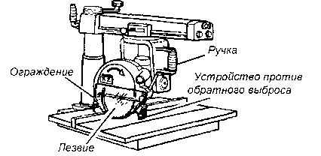

Рисунок 3.109 Саморегулирующее защитное устройство

Предохранительные (блокирующие) устройства предназначены для автоматического отключения машин и оборудования при отклонении от нормального режима работы или попадания человека в опасную зону.
Предохранительные устройства могут остановить машину, если рука или любая другая часть тела непредумышленно попала в опасную зону. Существуют следующие основные типы предохранительных устройств: устройства обнаружения присутствия и оттягивающие устройства.
Устройства обнаружения присутствия останавливают машину или прерывают рабочий цикл или операцию, если рабочий находится в пределах опасной зоны. По принципу действия устройства могут быть фотоэлектрическими, электромагнитными (радиочастотными), электромеханическими, радиационными, механическими. Имеются и другие менее распространенные виды блокирующих устройств (пневматические, ультразвуковые).
Фотоэлектрическое (оптическое) устройство присутствия использует систему световых источников и органов управления, которые могут прерывать рабочий цикл машин. Его работа основана на принципе преобразования в электрический сигнал светового потока, падающего на фотоэлемент. Опасную зону ограждают световыми лучами. Пересечение человеком, его рукой или ногой светового луча вызывает изменение фототока и приводит в действие механизмы защиты или отключения установки. Аналогичные оптические устройства используются в турникетах метро. Такое устройство следует использовать только на машинах, которые можно остановить до того, как рабочий достигнет опасной зоны. На рис. 3.110 показано фотоэлектрическое сенсорное устройство присутствия, используемое на прессе. Устройство может откидываться вверх или вниз в соответствии с различными требованиями производства.

Рисунок 3.110 Фотоэлектрическое сенсорное устройство присутствия

Радиочастотное (емкостное) устройство присутствия использует радиолуч, который является частью цепи управления. Когда емкостное поле нарушено, машина останавливается или не включается. Такое устройство следует использовать только на тех машинах, которые могут останавливаться до того, как рабочий достигнет опасной зоны. Для этого у машины должно быть фрикционное сцепление или другое надежное средство остановки. На рис. 3.111 показано радиочастотное сенсорное устройство присутствия, установленное на вращающейся части пресса с механическим приводом.

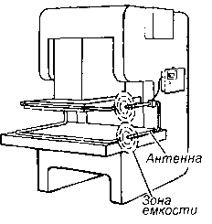

Рисунок 3.111 Радиочастотное сенсорное устройство присутствия

Электромеханическое устройство имеет пробный или контактный стержень, опускающийся на заранее установленное расстояние, с которого оператор начинает рабочий цикл машины. Если для его полного опускания на установленное расстояние есть какое-либо препятствие, цепь управления не начинает рабочий цикл. На рис. 3.112 показано электромеханическое сенсорное устройство и сенсорный датчик в соприкосновении с пальцем рабочего.

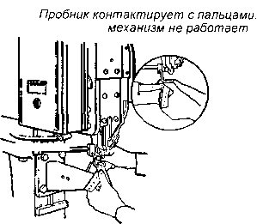

Рисунок 3.112 Электромеханическое сенсорное устройство

Другое электромеханическое устройство изображено на рис. 3.113. При открытии входной дверцы 1 кулачок 2 перемещает шток 3 концевого выключателя 4, в результате размыкается электрический контакт 5 и прекращается подача электропитания на оборудование.

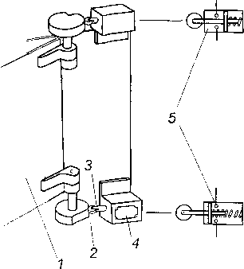

Рисунок 3.113 Электромеханическое сенсорное устройство:
7 — входная дверца; 2 — кулачок; 3 — исток; 4 — концевой выключатель; 5 — электрический контакт

Работа радиационного устройства основана на применении радиоактивных изотопов. Ионизирующие излучения, направленные от источника, улавливаются измерительно-командным устройством, управляющим работой реле. При пересечении опасной зоны измерительно-командное устройство подает сигнал на реле, которое разрывает электрический контакт и отключает оборудование. Действие изотопов рассчитано на работу в течение десятков лет, и для них не требуется специального ухода.
Оттягивающие устройства являются по сути одной из разновидностей механической блокировки. В оттягивающих устройствах используется серия проводов, прикрепленных к рукам, запястьям и предплечьям рабочего. Они применяются прежде всего в машинах ударного действия. На рис. 3.114 показано оттягивающее устройство, установленное на небольшом прессе. Когда плунжер находится вверху, рабочий получает допуск к зоне операции. Как только плунжер начинает опускаться, механическое соединение автоматически обеспечивает устранение рук рабочего из зоны операции.

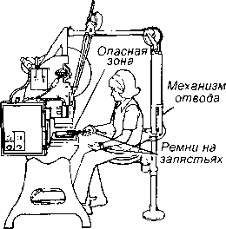

Рисунок 3.114 Оттягивающее устройство на прессе

Устройства аварийного отключения. К ним относятся: органы ручного аварийного выключения, штанги, чувствительные к изменению давления; устройства аварийного отключения с отключающим стержнем; провода или кабели аварийного отключения.
Органы ручного аварийного выключения в виде штанг, реек и проводов, которые обеспечивают быстрое отключение машины в аварийной ситуации.
Штанги, чувствительные к изменению давления, — при нажатии на них (рабочий падает, теряет равновесие или его затягивает в опасную зону) машина выключается. Позиция штанги очень важна, поскольку она должна остановить машину до того, как какая-либо часть тела человека попадет в опасную зону. На рис. 3.115 показана штанга, чувствительная к изменению давления, которая расположена на передней части резинового прокатного стана.

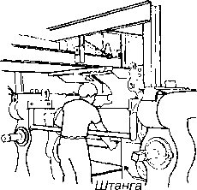

Рисунок 3.115 Штанга, чувствительная к изменению давления, установленная на резиновом прокатном стане

Устройства аварийного отключения с отключающим стержнем работают от нажатия рукой. Поскольку они должны включаться рабочим во время аварийной ситуации, их правильное положение очень важно. На рис. 3.116 показан резиновый прокатный стан с верхним расположением стержня автоматического отключения.

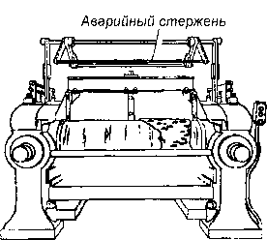

Рисунок 3.116 Резиновый прокатный стан с верхним расположением стержня автоматического отключения

Провода или кабели аварийного отключения располагаются по периметру или вблизи опасной зоны. Рабочий, для того чтобы остановить машину, должен иметь возможность дотянуться до провода рукой. На рис. 3.117 показан каландр, оснащенный устройством подобного типа.

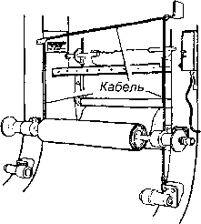

Рисунок 3.117 Каландр, оснащенный кабелем автоматического отключения

В практике обеспечения защиты от механических опасностей широко используются и другие методы.
Двуручное управление требует постоянного синхронного давления на кнопки в процессе работы машины. При этом типе управления руки рабочего находятся в безопасном месте на кнопках управления и на безопасном расстоянии от опасной зоны во время работы машины (рис. 3.118).

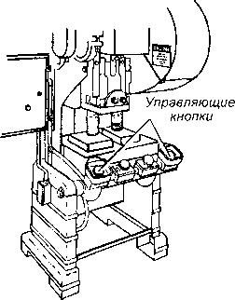

Рисунок 3.118 Пример использования двуручного управления

Двуручное включение требует синхронного нажатия обеих кнопок для запуска рабочего цикла машины, после чего руки свободны. Кнопки пуска должны располагаться достаточно далеко от опасной зоны, чтобы рабочий не успел переместить руки от кнопок в опасную зону до того, как будет завершена опасная часть технологической операции (рис. 3.119).

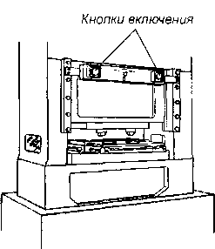

Рисунок 3.119 Пример использования двуручного включения

Ворота являются передвижными барьерами, защищающими рабочего от опасной технологической зоны машины. Ворота автоматически закрываются в каждом машинном цикле раньше начала опасной технологической операции. На рис. 3.120 показаны ворота на прессе с механическим приводом. Если воротам не дать опуститься до полностью закрытого положения, пресс работать не будет. Другим применением ворот может быть их использование в качестве составной части защитной системы по периметру машины, когда ворота защищают рабочего и тех, кто может находиться поблизости.

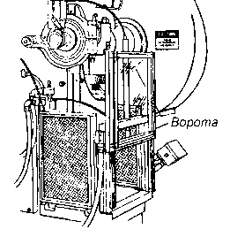

Рисунок 3.120 Защищающие ворота на прессе с механическим приводом

Автоматическая подача. Обрабатываемый материал автоматически подается с роликов или других механизмов подачи машины. При этом устраняется необходимость действия рабочего в опасной зоне (рис. 3.121).

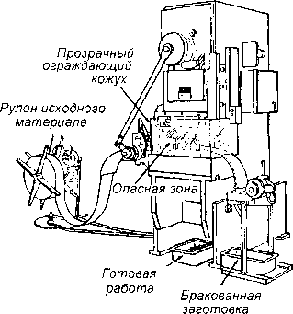

Рисунок 3.121 Пример использования автоматической подачи материала

Полуавтоматическая подача. При полуавтоматической подаче рабочий использует некий механизм для помещения обрабатываемой заготовки под обрабатывающий инструмент. Рабочему нет необходимости тянуться в опасную зону, т. к. она полностью закрыта. На рис. 3.122 показана подача самотеком заготовок под плунжер пресса, при которой каждая заготовка добавляется в поток вручную. Использование подачи самотеком на наклонном прессе не только помогает центрировать заготовку, когда она соскальзывает под пресс, но также и упростить проблему сброса заготовки.

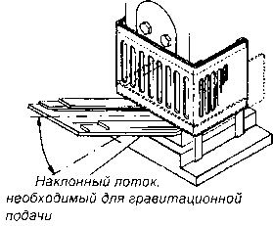

Рисунок 3.122 Полуавтоматическая подача заготовок под плунжер пресса
Автоматический сброс. При автоматическом сбросе может использоваться или давление воздуха, или какое-либо механическое приспособление для того, чтобы снять обработанную заготовку с машины, например из-под пресса. Автоматический сброс может быть связан с операторским пультом управления для того, чтобы не допустить начала новой операции прежде, чем будет завершено снятие очередной заготовки. Качающийся лоточной транспортер, показанный на рис. 3.123, проходит под законченную заготовку, когда салазки идут в верхнее положение. Челночный механизм затем забирает заготовку, снятую с салазок, выталкивающими шпильками и направляет ее в поток. Когда плунжер пресса двигается вниз, по направлению к следующей заготовке, челнок уходит из-под пресса.

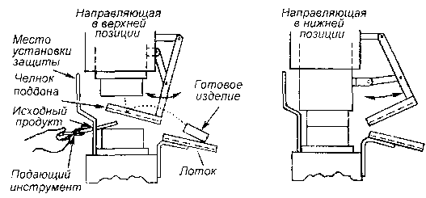

Рисунок 3.123 Пример автоматического сброса заготовки

Полуавтоматический сброс. На рис. 3.124 показан полуавтоматический сбрасывающий механизм, применяемый на прессах с механическим приводом. Когда плунжер уходит из зоны прессования, снимающая лапа, которая механически спарена с плунжером, сбрасывает готовую деталь.

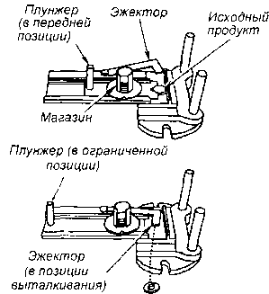

Рисунок 3.124 Пример полуавтоматического сброса заготовки

Роботы. Роботы являются сложными устройствами, которые подают и снимают материал, собирают части, перемещают предметы или совершают другую работу, которую без них выполнял бы рабочий. Тем самым они уменьшают подверженность рабочего опасности.
Лучше использовать роботы в высокопроизводительных процессах, требующих повторения монотонных операций, где они могут защитить работников от рисков данного производства. Роботы сами могут создавать опасность, и с ними нужно использовать подходящие защитные устройства. На рис. 3.125 показан пример организации зоны работы робота и снабжения ее защитными средствами.

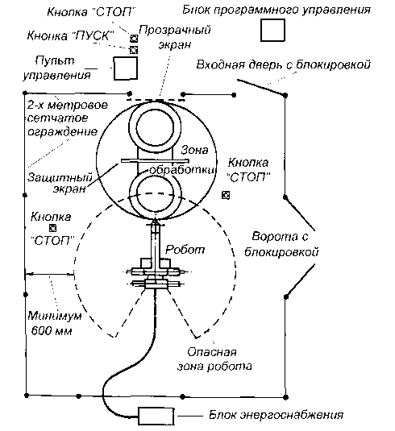

Рисунок 3.125 Пример организации зоны работы робота

Другие приспособления безопасности. Хотя различные приспособления безопасности не защищают полностью от опасности, связанной с данной машиной, они могут обеспечить рабочим дополнительную защиту.
Предупредительные барьеры. Предупредительные барьеры не предоставляют физическую защиту, они служат только в качестве напоминания рабочему, что он приближается к опасной зоне. Предупредительные барьеры не считаются надежными защитными средствами, когда существует длительная подверженность какой-либо опасности. На рис. 3.126 показаны механические ножницы для обрезания кромок, в которых в качестве предупредительного заграждения служит веревка, расположенная позади ножниц.

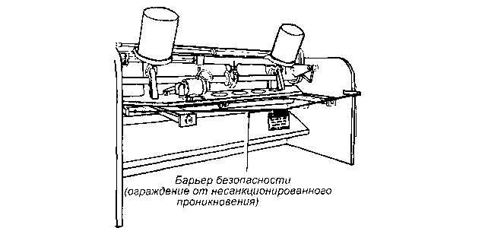

Рисунок 3.126 Механические ножницы с предупредительным заграждением
Экраны. Экраны могут использоваться для защиты от летящих частиц, стружки, осколков и т. д., вылетающих из зоны обработки. На рис. 3.127 показаны два возможных способа применения экранов.

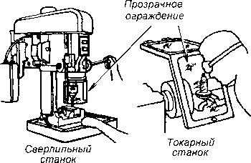

Рисунок 3.127 Примеры использования экранов безопасности

Держатели и прихваты. Подобный инструмент используется для размещения и удаления материала. Типичным способом его применения может быть случай, когда рабочему нужно дотянуться и поправить заготовку, находящуюся в опасной зоне. На рис. 3.128 показаны инструменты, применяемые для этих целей. Этот инструмент не следует использовать вместо других защитных приспособлений машины, его следует считать просто дополнением к той защите, которую обеспечивают другие защитные приспособления.

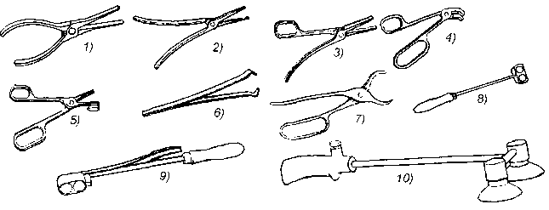

Рисунок 3.128 Держатели и прихваты:
1 — лопаточные щипцы; 2 — щипцы с закругленными рукоятками для держания двумя руками; 3 — загрузочные клещи; 4 — зажимные клещи с правым угловым закруглением для переноски загнутых или чашеобразных предметов; J — вакуумные клещи для подачи, позиционирования и захвата крупных формованных кусков; 6 — легкий пинцет из стальной пружины; 7— щипцы, разработанные для подгонки гильзы или чашки; 8 — магнитный подъемник «с поворотом на 1/4 окружности»; 9 — двойной магнит с отжимной рукоятью; 10 — двойной чашечный подъемник с пусковой кнопкой

Рейки и планки для проталкивания материала (рис. 3.129) могут использоваться при подаче материала в машину, например механическую пилу. Когда становится необходимым участие рук в непосредственной близости к полотну пилы, такая рейка или планка может обеспечить дополнительную безопасность и предотвратить травму.
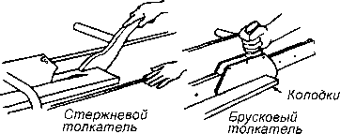

Рисунок 3.129 Рейки и планки для проталкивания материала

Ограничительные предохранительные устройства — это элементы механизмов и машин, рассчитанные на разрушение (или несрабатывание) при перегрузках. К таким элементам относятся: срезные штифты и шпонки, соединяющие вал с приводом, фрикционные муфты, не передающие движения при больших крутящих моментах, и т. п. Элементы ограничительных предохранительных устройств делятся на две группы: элементы с автоматическим восстановлением кинематической цепи, после того как контролируемый параметр пришел в норму (например, фрикционные муфты), и элементы с восстановлением кинематической связи путем его замены (например, штифты и шпонки).
Тормозные устройства подразделяют по конструктивному исполнению на колодочные, дисковые, конические и клиновые. В большинстве видов производственного оборудования используют колодочные и дисковые тормоза. Примером таких тормозов могут являться тормоза автомобилей. Принцип действия тормозов производственного оборудования аналогичен. Тормоза могут быть ручные (ножные), полуавтоматические и автоматические. Ручные приводятся в действие оператором оборудования, а автоматические — при превышении скорости движения механизмов машин или выхода за допустимые пределы иных параметров оборудования. Кроме того, тормоза можно подразделить по назначению на рабочие, резервные, стояночные и экстренного торможения.
Применение устройств автоматического контроля и сигнализации — важнейшее условие безопасной и надежной работы оборудования. Устройства контроля — это приборы для измерения давлений, температуры, статических и динамических нагрузок и других параметров, характеризующих работу оборудования и машин. Эффективность их использования значительно повышается при объединении с системами сигнализации (звуковыми, световыми, цветовыми, знаковыми или комбинированными). Устройства автоматического контроля и сигнализации подразделяют: по назначению — на информационные, предупреждающие, аварийные; по способу срабатывания — на автоматические и полуавтоматические.
Для сигнализации должны применяться следующие цвета:
- красный — запрещающий, сигнализирует о необходимости немедленного вмешательства, указывает устройство, работа которого представляет опасность;
- желтый — предупреждающий, указывает на приближение одного из параметров к предельным, представляющим опасность значениям;
- зеленый — извещающий о нормальном режиме работы;
- синий — сигнализирующий, используется для технической информации о работе оборудования и т. п.
На автоматизированных линиях красные сигнальные лампы устанавливают на машинах и оборудовании, которые не контролируются обслуживающим персоналом; зеленые — на временно не работающем оборудовании.
Видом информативной сигнализации являются различного рода схемы, указатели, надписи. Последние поясняют назначение отдельных элементов машин либо указывают допустимые величины нагрузок. Как правило, надписи делают непосредственно на оборудовании или табло, расположенном в зоне обслуживания.
Устройства дистанционного управления наиболее надежно решают проблему обеспечения безопасности, т. к. позволяют осуществлять управление работой оборудования с участков за пределами опасной зоны. Устройства дистанционного управления подразделяют: по конструктивному исполнению — на стационарные и передвижные; по принципу действия — на механические, электрические, пневматические, гидравлические и комбинированные.
Знаки безопасности могут быть предупреждающими, предписывающими и указательными и отличаются друг от друга цветом и формой. Вид знаков строго регламентирован государственным стандартом.
Обеспечение безопасности при выполнении работ с ручным инструментом. В обеспечении безопасности труда большое значение имеет организация рабочего места. При организации рабочего места необходимо обеспечить:
- удобную конструкцию и правильную расстановку верстаков — необходим свободный доступ к рабочим местам, а зона вокруг рабочего места должна быть свободной на расстоянии не менее 1 м;
- рациональную систему расположения на рабочем месте инструмента, приспособлений и вспомогательных материалов.
На рис. 3.130 показаны конструкции верстаков и их размеры. Верстак целесообразно устанавливать на подставках, высота которых подбирается по росту работающего. Верстак должен быть прочным и устойчивым, его каркас желательно делать металлическим, сварным из уголков и труб. При планировке рабочего места следует стремиться к сокращению количества движений. Движения при выполнении работы должны быть короткими и не утомительными, по возможности равномерно выполняемыми обеими руками. Для создания таких условий верстак или стол, приспособления, инструмент, детали должны быть размещены на рабочем месте с учетом следующих правил:
- все предметы, которые берут только правой или левой рукой, кладут соответственно справа или слева;
- ближе должны лежать предметы, которые требуются чаще;
- нельзя допускать скученности предметов, их разбросанности;
- каждый предмет должен иметь свое постоянное место;
- нельзя класть один предмет на другой.

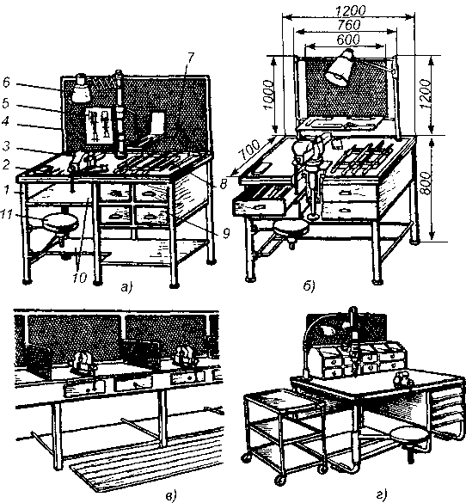

Рисунок 3.130 Верстаки: а — одноместный с нерегулируемыми по высоте тисками: 1 — каркас; 2 — столешница; 3 — тиски; 4 — защитный экран; J — планшет для чертежей; 6 — светильник; 7 — полочка для инструментов; 8 — планшет для рабочего инструмента; 9 — ящики; 10 — полки; 11 — сиденье; б — одноместный с регулируемыми по высоте тисками; в — многоместный; г — одноместный с передвижным сборочным столиком и приспособлением для подвески механизированного инструмента

Для того чтобы избежать травм, необходимо руководствоваться следующими правилами обеспечения безопасности:
- при работе с режущими и колющими инструментами их режущие кромки должны быть направлены в сторону, противоположную телу работающего, чтобы избежать травмы при срыве инструмента с обрабатываемой поверхности;
- пальцы рук, удерживающие обрабатываемый предмет, должны находиться на безопасном удалении от режущих
кромок, а сам предмет должен быть надежно закреплен в тисках или каком-либо другом зажимном приспособлении;
- на рабочем месте режущие и колющие предметы должны располагаться на видном месте, а само рабочее место должно быть освобождено от посторонних и ненужных предметов и инструментов, о которые можно зацепиться и споткнуться;
- положение тела работающего должно быть устойчивым, нельзя находиться на неустойчивом и колеблющемся основании;
- при работе с инструментом, имеющим электрический или какой-либо другой механический привод (электродрели, электропилы, электрорубанки), нужно быть особенно осторожным и строго соблюдать требования техники безопасности, т. к. механизированный инструмент является источником тяжелейших травм из-за его высокой скорости, для которой быстрота реакции человека недостаточна, чтобы в момент аварии вовремя отключить привод:
- рабочий должен быть одет так, чтобы исключить попадание частей одежды по режущую кромку или на движущие части инструмента (особенно важно, чтобы рукава одежды были застегнутыми), т. к. в противном случае рука может быть затянута под режущий инструмент;
- механизированный инструмент включают только после того, как подготовлено рабочее место, обрабатываемая поверхность, а человек занял устойчивое положение, после завершения операции обработки инструмент должен быть отключен;
- при обработке хрупких материалов образуется факел частиц, вылетающих с высокой скоростью из-под режущего инструмента. Частицы, обладающие большой кинетической энергией, могут нанести травму, особенно опасно повреждение глаз. Поэтому, если на инструменте отсутствуют специальные защитные экраны, лицо человека должно быть защищено маской, глаза — очками, рабочая одежда должна быть изготовлена из плотного материла;
- при обработке вязкого материала образуется стружка (особенно опасна металлическая), она наворачивается на вращающийся инструмент, а затем под действием центробежной силы может отлететь и нанести травму. Поэтому образующуюся ленточную стружку нужно своевременно удалять с инструмента, предварительно остановив его.
Ручной инструмент может быть снабжен дополнительными приспособлениями для повышения безопасности его использования.
Например, на рис. 3.131 изображены предохранительные приспособления, применяемые при отрубке материала.

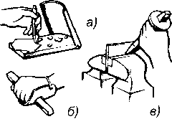

Рисунок 3.131 Предохранительные приспособления, применяемые при отрубке: а, б — предохранительные щитки; в — предохранительная шайба из резины

При отрубке твердого и хрупкого материала используют сетчатое ограждение или щиток (рис. 3.131, а), на кисть руки надевают предохранительный щиток (рис. 3.131, б), а на зубило предохранительную резиновую шайбу (рис. 3.131, в).
При выдуве мелкой стружки из отверстий и пазов на наконечник воздушного шланга надевают резиновый отражатель, защищающий глаза от поражения вылетающими осколками и стружкой (рис. 3.132).

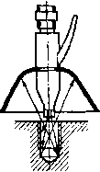

Рисунок 3.132 Наконечник воздушных шлангов для обдувки деталей с резиновым отражателем

При удалении сверла из сверлильного патрона следует пользоваться специальным безопасным клином (рис. 3.133).

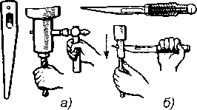

Рисунок 3.133 Удаление инструмента: а — клином; б — безопасным клином (с пружиной)

Набор приспособлений для обеспечения безопасности использования ручного инструмента разнообразен и должен использоваться на производстве.
Средствами индивидуальной защиты от механического травмирования являются защитные очки и щитки, специальная рабочая одежда.

3.2 Обеспечение безопасности подъемно-транспортного оборудования

Безопасность при эксплуатации подъемно-транспортного оборудования и машин (ПТМ) обеспечивается следующими методами:
- определение размера опасной зоны ПТМ;
- применение средств защиты от механического травмирования механизмами ПТМ (см. п. 3.1 настоящей главы);
- расчет на прочность канатов и грузозахватных устройств (ГЗУ);
- определение устойчивости кранов;
- применение специальных устройств обеспечения безопасности;
- регистрация, техническое освидетельствование и испытание ПТМ и ГЗУ.
Размер опасной зоны ПТМ зависит от высоты подъема груза и длины пути перемещения ПТМ с грузом. Радиус окружности, в пределах которой может упасть груз, определяется по схеме, приведенной на рис. 3.134, а, и формуле

где: — вылет стрелы крана от оси его поворота (для мостовых и козловых кранов = 0), м;
— наибольший линейный размер груза (при подъеме длинномерных грузов по вертикали их отлет связан с падением на всю длину'), м;
H — высота подъема груза, м.

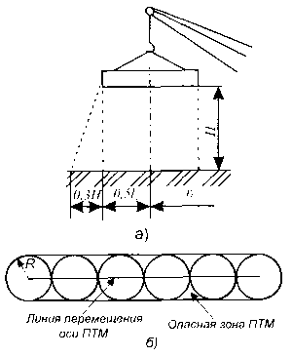

Рисунок 3.134 Схема к определению опасной зоны у грузоподъемного механизма: а — определение радиуса окружности, в пределах которой может упасть груз; 6 — определение опасной зоны при перемещении ПТМ

Определив радиус R и зная длину L пути перемещения ПТМ (крана), можно определить опасную зону возможного падения груза, которое может произойти при обрыве каната, срыве ГЗУ, плохом закреплении груза. Опасная зона определяется нанесением окружностей радиусом R с центрами на линии перемещения оси ПТМ (рис. 3.134, б).
Для защиты от травмирования человека механизмами приводов ПТМ (зубчатые, цепные, червячные предачи, валы механизмов ПТМ, соединительные муфты, барабаны, ходовые колеса и т. п.) применяются средства, аналогичные средствам защиты, используемым для технологического оборудования, прежде всего ограждения (см. п. 3.1 настоящей главы).
Расчет канатов на прочность осуществляется по формуле

где К — коэффициент запаса прочности каната при разрывном усилии;
Р — допустимое разрывное усилие каната, Н (кгс), определяемое по сертификату на канат;
S — наибольшее натяжение каната (без учета динамических нагрузок), Н (кгс).
Величина К определяется правилами Госгортехнадзора (ныне входит в структуру Ростехнадзора) и зависит от типа каната и ПТМ, условий работы каната. Так, для промышленных кранов в зависимости от условий работы каната К =3,5...6, для грузовых лифтов без проводника — 8... 13, для грузовых лифтов с проводником и пассажирами 9... 15.
С целью уменьшения износа и повреждения канатов их покрывают защитной смазкой.
Передвижные стреловые краны должны обладать достаточной для их безопасной работы устойчивостью. Условия устойчивости кранов: удерживающий момент должен быть больше опрокидывающего момента сил, действующих относительно вертикальной оси крана, проходящей через центр его тяжести. Расчет устойчивости кранов осуществляется методами теоретической механики при рабочем положении крана с грузом (грузовая устойчивость) и при положении крана без груза в условиях неблагоприятных ветровых нагрузок (собственная устойчивость). Устойчивость кранов определяется коэффициентами грузовой и собственной устойчивости крана.
Коэффициент грузовой устойчивости — это отношение момента относительно оси опрокидывания, создаваемого весом всех частей крана с учетом всех дополнительных нагрузок (ветровой, инерционной, торможения), и момента, создаваемого рабочим грузом при работе крана с учетом уклона местности или пути крана.
Коэффициент собственной устойчивости — это отношение момента относительно оси опрокидывания, создаваемого весом всех частей крана с учетом уклона местности и пути в сторону опрокидывания, и момента, создаваемого ветровой нагрузкой при нерабочем состоянии крана (без груза).
По правилам значения этих коэффициентов должны быть не менее 1,15. Для каждого вылета стрелы крана установлены предельные значения веса поднимаемого груза, которые нельзя превышать, т. к. возможно опрокидывание крана.
Специальные устройства безопасности подразделяются на устройства, обеспечивающие безопасные весовые и нагрузочные характеристики, и устройства, обеспечивающие безопасное передвижение груза.
К устройствам, обеспечивающим безопасные весовые и нагрузочные характеристики, относятся тормоза и остановы, ограничители грузоподъемности и грузового момента, противоугонные устройства.
Тормоза могут предназначаться для остановки механизма (стопорные), ограничения скорости подъема и спуска груза (спускные). По конструктивному выполнению они аналогичны тормозам, применяемым в технологическом оборудовании (см. п. 3.1 настоящей главы), а по принципу действия — автоматические (вступающие в работу при отключении двигателя механизма) и управляемые (включаемые при воздействии на орган управления). Наиболее часто на ПТМ используются колодочные стопорные тормоза.
Остановы используют для удержания груза на весу. Одним из наиболее распространенных остановов является храповой останов (рис. 3.135).
Ограничители грузоподъемности автоматически отключают механизм подъема груза, масса которого превышает предельное значение более чем на 10 %. В стреловых кранах с переменной грузоподъемностью, зависящей от вылета стрелы, применяют ограничители грузового момента, учитывающие не только вес поднимаемого груза, но и величину вылета стрелы.

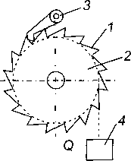

Рисунок 3.135 Схема останова механизма подъема: 1 — храповое кольцо; 2 — барабан; 3 — собачка; 4 — груз

Имеется много видов ограничителей, различающихся по принципу действия и конструктивному исполнению. На рис. 3.136 показана схема одного из ограничителей грузоподъемности.

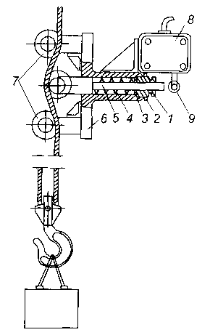

Рисунок 3.136 Ограничитель грузоподъемности: 1 — упорная гайка, регулирующая напряжение пружины; 2 — стопорная гайка; 3 — букса; 4 — пружина; 5 — шток; 6 — корпус; 7— ролики; 8 — выключатель; 9 — рычаг выключателя

При увеличении нагрузки выше допустимой трос, вытягиваясь и преодолевая определенное сопротивление пружины 4, двигает шток 5, действующий на рычаг 9 выключателя 8, который отключает механизм подъема.
На стреловых кранах, грузоподъемность которых меняется при разных вылетах стрелы, применяются указатели грузоподъемности. На рис. 3.137 показан указатель допускаемой грузоподъемности. Стрелка-указатель 2 показывает на шкале 1, какой груз допустим при данном вылете стрелы.

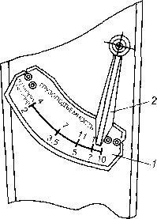

Рисунок 3.137 Указа гель допустимой грузоподъемности стрелового крана:
1 — шкала; 2 — стрелка-указатель

Противоугонные устройства предназначаются для удержания крана, работающего на открытом воздухе, от самопроизвольного перемещения по рельсовому пути под действием ветра. Основным элементом противоугонных устройств являются рельсовые захваты (рельсозажимные клещи), посредством которых кран вручную или автоматически закрепляется за рельсы.
Применяются и другие устройства безопасности: блокировка люка и дверки кабины в мостовых кранах, ограничители поворота на башенных кранах, измерители крена на самоходных кранах, ограничители перекоса на мостовых кранах и др.
Грузозахватные приспособления (крюки, электромагнитные шайбы, грейферы, подхваты и захваты, рис. 3.138) являются особо ответственными деталями крана и изготавливаются под форму перемещаемых грузов. Периодический контроль за их состоянием рабочих поверхностей (износ, отсутствие трещин и дефектов) обеспечивает безопасность при эксплуатации транспортных устройств.

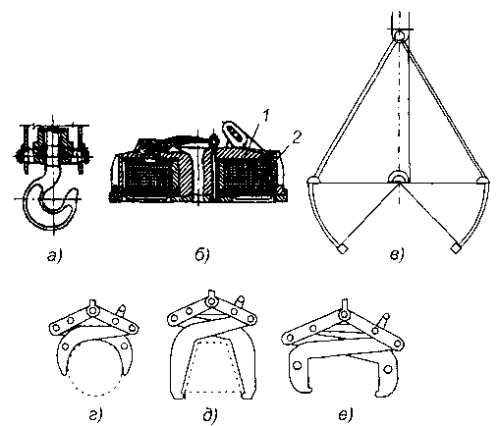

Рисунок 3.138 Грузозахватные приспособления: а — крюк; б — электромагнитная шайба: 1 — электромагнит; 2 — корпус; в — грейфер; г, д, е — клещевые захваты для валов, слитков и рулонов
Регистрация, техническое освидетельствование и испытание ПТМ и ГЗУ является важнейшим методом обеспечения подъемно-транспортного оборудования и подъемно-транспортных машин. Надзор за безопасностью ПТМ осуществляет Ростехнадзор.
Каждая изготовленная заводом-изготовителем грузоподъемная машина должна быть принята отделом технического контроля и снабжена паспортом, инструкцией по монтажу и эксплуатации и другой технической документацией, предусмотренной ГОСТ или ТУ. До пуска в работу грузоподъемная машина подлежит регистрации в органах Ростехнадзора, которые выдают разрешение на ввод ее в эксплуатацию. Грузоподъемная машина подлежит перерегистрации после проведения реконструкции машины, ремонта, передачи машины другому владельцу, перестановки на новое место.
Все вновь устанавливаемые грузоподъемные машины, а также съемные грузозахватные устройства до пуска в работу подлежат техническому освидетельствованию. Первичное освидетельствование проводится отделом технического контроля предприятия-изготовителя перед отправкой кранов потребителю. Находящиеся в эксплуатации грузоподъемные машины должны подвергаться периодическому частичному освидетельствованию через каждые 12 месяцев, а полному — через 3 года. Редко используемые машины (например, краны, обслуживающие производственные помещения только при ремонте) подвергаются полному техническому освидетельствованию через 5 лет.
При полном техническом освидетельствовании грузоподъемная машина подвергается осмотру, статическим и динамическим испытаниям, при частичном техническом освидетельствовании — только осмотру.
При осмотре устанавливается надежность каждого узла и элемента машины, степень износа канатов, цепей, крюков, зубчатых и червячных передач, тормозов, аппаратов управления и других устройств, определяется работоспособность приборов и устройств безопасности, крепление канатов, наличие и исправность заземления и электрических блокировок, состояние ограждений, перил, лестниц и т. п.
Статическое испытание грузоподъемной машины имеет целью проверку ее прочности в целом и прочности отдельных элементов. У стреловых кранов проверяют грузовую устойчивость под нагрузкой, на 25 % превышающей номинальную. Испытание стреловых кранов проводят при максимальном и минимальном вылете стрелы в положении, отвечающем наименьшей устойчивости крана, при этом груз поднимается на высоту 100...200 мм. Кран считается выдержавшим испытание, если в течение 10 мин поднятый груз не опустился на землю, а также не обнаружено трещин, деформации и других повреждений.
Грузоподъемная машина, выдержавшая статическое испытание, подвергается динамическому испытанию с целью проверки действия механизмов, тормозов, устройств безопасности. При динамическом испытании груз должен превышать номинальный на 10 %.

Глава 4

ЗАЩИТА ЧЕЛОВЕКА ОТ ОПАСНЫХ ФАКТОРОВ КОМПЛЕКСНОГО ХАРАКТЕРА

4.1. Пожарная защита на производственных объектах

Меры противопожарной защиты можно разделить на пассивные и активные.
Пассивные меры сводятся к архитектурно-планировочным решениям. При проектировании здания необходимо предусмотреть удобство подхода и проникновения в помещения пожарных подразделений, снижение опасности распространения огня между этажами, отдельными помещениями и зданиями, конструктивные меры, обеспечивающие незадымляемость зданий, противопожарные разрывы, преграды для распространения огня, выполнение конструкция здания из трудногорючих материалов и т. д.
Активные меры заключаются в создании автоматической пожарной сигнализации, установке систем автоматического пожаротушения, снабжении помещений первичными средствами пожаротушения и др.
Пассивные меры. Архитектурно-планировочные решения заключаются в зонировании территории предприятия и установлении между отдельными зданиями противопожарных разрывов.
Зонирование территории предприятия осуществляют исходя из технологической связи и характера пожарных опасностей, присущих различным технологическим процессам. Здания, сооружения, склады с повышенной пожарной опасностью располагают с подветренной стороны.
Противопожарные разрывы делают для предупреждения распространения пожара с одного здания на другое. Величина противопожарного разрыва зависит от степени огнестойкости зданий, категории пожарной опасности, протяженности и этажности зданий.
Для приближенного определения величины противопожарного разрыва R (м) можно использовать следующую зависимость:

где к — коэффициент, зависящий от температуры горящего объекта, расположения и степени черноты горящего и облучаемого объекта (обычно 0,85...0,95);
F — площадь максимально возможного пламени горящего объекта, м².
Для ограничения распространения пожара внутри здания предусматриваются специальные конструктивные мероприятия. К ним можно отнести: противопожарные стены, противопожарные зоны, противопожарные перекрытия, легкосбрасываемые конструкции, огнепреградители, системы противодымной защиты зданий и др.
Противопожарные стены (брандмауэры) применяют для разделения цеха на противопожарные отсеки. Противопожарные стены опираются на фундаменты или фундаментные балки, возводятся на всю высоту здания (рис. 3.139).

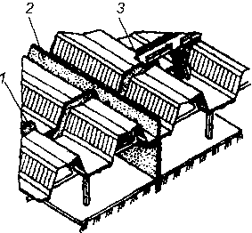

Рисунок 3.139 Противопожарные стены — брандмауэры: 1 — поперечный брандмауэр; 2 — продольный брандмауэр; 3 — пожарный мостик

Противопожарные зоны — это разделительные зоны для ограничения распространения пожара в здании. Обычно это пролет здания, отделяемый стенами и покрытиями, который разделяет здание на пожарные отсеки с разной пожарной опасностью.
Противопожарные перекрытия исключают распространение пожара по вертикали здания, они выполняются без проемов и отверстий и примыкают к глухим (не имеющим остекления) участкам наружных стен.
Легкосбрасываемые конструкции (ЛСК) обеспечивают снижение нагрузки на конструкцию здания при взрывном горении. В качестве легкосбрасываемых конструкций используют остекление зданий, двери, распашные ворота, поворотные панели, сбрасываемые участки крыши. При взрыве JICK сбрасываются за счет повышенного давления внутри здания (ударной волны), предотвращая тем самым разрушение здания.
Огнепреградители — это устройства, пропускающие паровоздушные смеси, но препятствующие распространению пламени. Огнепреградители устанавливают в трубопроводах горючих газов, на резервуарах горючих жидкостей. Они представляют собой металлический корпус, заполненный негорючими насадками, гравием, металлической сеткой и т. п.
Противодымная защита снижает задымление здания при пожаре и обеспечивается конструктивными решениями, которые не позволяют распространяться дыму по горизонтальным и вертикальным каналам в здании. К таким конструктивным решениям можно отнести:
- создание незадымляемых лестниц путем устройства воздушных зон с подпором воздуха;
- использование оконных проемов, фонарей для удаления дыма;
- устройство дымовых люков, проемов, шахт, через которые из помещения удаляется дым.
Активные меры защиты заключаются в обнаружении пожара (автоматической сигнализации о пожаре) и его тушении.
Пожарная сигнализация может быть электрическая и автоматическая. При использовании электрической пожарной сигнализации извещение о пожаре осуществляется в течение нескольких секунд. Система сигнализации состоит из приемной станции и соединенных с ней извещателей. В зависимости от способа включения извещателей электрическая пожарная сигнализация подразделяется на лучевую и шлейфную (рис. 3.140). При лучевой системе каждый извещатель самостоятельно сообщается со станцией при помощи двух проводов — прямого и обратного.

257
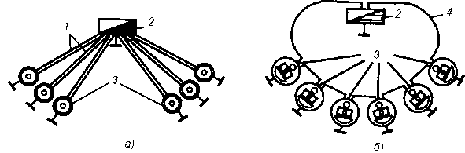
Рисунок 3.140 Схемы пожарной сигнализации: а — лучевой; о — шлейфной; 1 — лучи; 2 — приемный аппарат; 3 — извещатели; 4 — шлейф

При этой системе приемная станция может принимать одновременно сигналы от всех извещателей. Шлейфная система предусматривает последовательное включение извещателей в один общий провод (шлейф). Начало и конец провода присоединены к приемной станции. На один шлейф может быть включено до 50 извещателей.
Сигнал о пожаре подается нажатием кнопки извещателя. Извещатели устанавливают на видных местах в производственных помещениях, а также и вне помещений для того, чтобы возникший вблизи пожар не мог препятствовать пользованию из вещателем.
В автоматической пожарной сигнализации используются термостаты, которые при повышении температуры до заданного предела включают извещатели. Автоматическим пожарным извещателем может быть металлическая пластинка, состоящая из сплава различных материалов с различным коэффициентом расширения. В случае повышения температуры до определенного предела пластинка выгибается и соединяет два электрических контакта, приводящие в действие звуковые и световые сигналы.
Очаги горения обнаруживают также путем регистрации оптического излучения и мерцания пламени, задымленности, теплового излучения, степени ионизации окружающей среды, изменения температуры и давления. В зависимости от способа регистрации датчики систем пожаровзрывозащиты разделяются на датчики пламени, дымовые, тепловые, ионизационные, датчики давления и комбинированные, регистрирующие несколько параметров.
Системами пожарной сигнализации оборудуют технологические установки повышенной пожарной опасности, производственные здания, склады. Пожарная сигнализация имеет большое значение для осуществления мер по предупреждению пожаров, способствует своевременному их обнаружению и вызову пожарных подразделений к месту возникновения пожара.
Тушение пожара осуществляется следующими основными способами:
- изоляция очага горения от воздуха или поступления горючего (изоляция);
- снижение концентрации кислорода в воздухе до значения, при котором не может происходить горение (разбавление);
- охлаждение очага горения до температуры ниже температуры воспламенения (самовоспламенения, вспышки) — (охлаждение);
- торможение скорости химических реакций окисления (ингибирование);
- механический срыв пламени в результате воздействия на него струи газа или жидкости (механический срыв).
Огнетушащие вещества. К огнетушащим веществам относят воду, подаваемую в очаг горения сплошной струей или в распыленном состоянии и обеспечивающую главным образом охлаждающий эффект; воздушно-механическую пену, оказывающую в основном изолирующее действие; инертные газы (углекислый газ, азот, водяной пар), оказывающие разбавляющее действие; галогенуглеводородные составы, обладающие свойствами химических ингибиторов; порошковые составы, обладающие универсальными огнетушащими свойствами; комбинированные составы (сочетание порошковых и пенных составов, водогалогенуглеводородные эмульсии).
Выбор вещества для тушения пожара зависит от технологии производства, свойств применяемого сырья, условий, исключающих появление вредных побочных явлений при реагировании огнетушащего средства с горящим веществом (например, взрывов, образования токсичных газов и др.).
Тушение водой. Вода является наиболее дешевым и распространенным средством тушения пожаров. Она обладает высокой теплоемкостью, значительным увеличением объема при парообразовании (1 л воды образует при испарении свыше 1700 л пара). Воду применяют для тушения пожаров твердых горючих материалов, создания водяных завес и охлаждения объектов, расположенных вблизи очага горения.
Учитывая высокую электропроводность воды, ее нельзя применять для тушения пожаров на электроустановках, находящихся под напряжением.
При тушении водой нефтепродукты и другие горючие вещества всплывают и продолжают гореть на поверхности, поэтому эффект тушения подобных веществ резко снижается.
Воду подают в очаг горения в виде сплошных или распыленных струй. Сплошные мощные струи сбивают пламя, одновременно охлаждая поверхность. Распыленная струя в ряде случаев более эффективна, чем сплошная, т. к. при распылении создаются лучшие условия для испарения воды и, следовательно, для охлаждения и разбавления горючей среды.
Для улучшения свойств воды при тушении пожара в нее могут добавляться различные химические вещества. Например, при добавлении в воду поверхностно-активных веществ (смачивателей) в 2...2,5 раза снижается расход воды и уменьшается время тушения. Так, введение в воду от 0,5 до 2,0 % смачивателя повышает эффект тушения пожаров плохосмачиваемых веществ и материалов почти в два раза. Для получения водохимических растворов в воду добавляют также сульфонаты, сульфонолы, пенообразователи.
Хороший эффект при тушении пожаров достигается применением водных эмульсий галогенированных углеводородов (смесь воды с 5... 10 % бромэтила, тетрафтордибромэтана и др.), г. к. при этом наряду с охлаждающим действием воды проявляется ингибирующее действие галогенированных углеводородов.
Тушение пеной. Слой пены препятствует воздействию тепла зоны горения на поверхность горючих веществ и оказывает изолирующее действие. Пену (химическую и воздушно-механическую) применяют для тушения твердых веществ, легковоспламеняющихся жидкостей (ЛВЖ) с плотностью менее 1,0 г/см³ и не растворяющихся в воде.
Химическая пена образуется в результате реакции между щелочью и кислотой в присутствии пенообразователя.
Воздушно-механическая пена — коллоидная система, состоящая из пузырьков газа, окруженных пленками жидкости. Ее получают смешиванием воды и пенообразователя с одновременным примешиванием с воздухом.
Огнетушащие свойства воздушно-механической пены определяются ее кратностью, под которой понимается отношение объема пены к объему ее жидкой фазы (или объему раствора, из которого она образована). Пены бывают низкократные — с кратностью от 8 до 40, средней кратности — от 40 до 120 и высокократные — свыше 120.
Тушение инертными разбавителями. В качестве огнетушащих составов для объемного тушения используют инертные разбавители — водяной пар, диоксид углерода, азот, аргон, дымовые газы и летучие ингибиторы (некоторые галогенсодержащие вещества). Тушение при разбавлении среды инертными разбавителями связано с потерями тепла на нагревание этих разбавителей и снижением скорости процесса и теплового эффекта реакции.
Водяной пар применяют для тушения пожаров в помещениях небольшого объема и создания паровоздушных завес на открытых технологических площадках.
Углекислый газ применяют для объемного тушения пожаров на складах ЛВЖ, аккумуляторных станциях, в сушильных печах, в помещениях и зонах, где расположено электрооборудование, находящееся под напряжением, а также дорогое оборудование и ценности, которые могут быть повреждены водой и пеной (компьютерные залы, картинные галереи и т. д.). Углекислым газом нельзя тушить щелочные и щелочноземельные металлы, некоторые гидриды металлов.
Тушение порошковыми составами. Эти составы обладают высокой огнетушащей эффективностью. Они способны подавлять горение различных соединений и веществ, для тушения которых не применимы вода и пена (металлы, металлорганические соединения и т. п.), их можно применять при тушении пожаров на электроустановках под напряжением. Основную роль при тушении порошками играет их способность ингибировать пламя. Огнетушащий эффект, например, порошков на основе бикарбонатов щелочных металлов значительно превышает эффект охлаждения или разбавления диоксидом углерода, выделяющимся при разложении этих порошков.
Многие огнетушащие вещества повреждают оборудование. Поэтому выбор вида огнетушащего вещества определяется не только скоростью и качеством тушения пожара, но и необходимостью минимизации ущерба, который может быть причинен помещению и находящимся в нем предметам и оборудованию.
Стационарные установки тушения пожара. В зависимости от используемых в установках огнетушащих веществ они подразделяются на водяные, пенные, газовые и порошковые.
Водяные стационарные установки получили наиболее широкое распространение. Применяются стационарные установки тух типов — спринклерные и дренчерные.
Спринклерные установки включаются автоматически при повышении температуры среды внутри помещения до заданного предела. Датчиками этих систем являются спринклеры, легкоплавкий замок которых открывается при повышении температуры. Спринклерные установки имеют основной и автоматический (вспомогательный) водопитатели. Автоматический водопитатель (иодонапорный бак, гидропневматическая установка, водопровод и др.) должен подавать воду до включения основного водопитателя (насосных станций). Водяные спринклерные системы используют в помещениях с температурой воздуха не ниже 4 °С, а в неотапливаемых помещениях трубопроводы заполняют до пускового устройства антифризом.
Спринклерная установка (рис. 3.141) представляет собой систему разветвленных трубопроводов, размещенных под потолком помещения, в которые вмонтированы спринклеры (спринклерные головки). Каждый спринклер орошает от 9 до 12 м² площади пола.

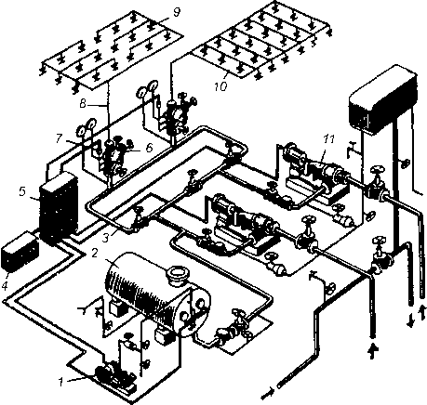

Рисунок 3.141 Схема спринклерной установки пожаротушения: 1 — компрессор; 2 — пневмобак; 3 — магистральный трубопровод; 4 — приемная станция пожарной сигнализации; 5 — щит управления и контроля; 6 ~ контрольно-сигнальный клапан; 7 — сигнализатор давления; 8 — питательный трубопровод; 9 — оросители (спринклеры); 10 — распределительный трубопровод; 11 — центробежный насос
Выходное отверстие в спринклерной головке (рис. 3.142) закрыто легкоплавким замком. При повышении температуры припой замка расплавляется (температура плавления припоя замка 72 С), замок под действием давления воды, которой заполнены трубопроводы, выбрасывается, и вода разбрызгивается, ударяясь о дефлектор. В спринклерных головках совмещены датчики и приспособления для выбрасывания воды. В спринклерных установках спринклерные головки обладают сравнительно большой инерционностью — они вскрываются через 2...3 мин с момента повышения температуры и лишь те, которые оказались в зоне высокой температуры пожара.

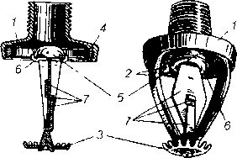

Рисунок 3.142 Устройство спринклерной головки с металлическим замком: 1 — корпус со штуцером; 2 — бронзовое кольцо с рамой; 3 — дефлектор (розетка); 4 — мембрана с выходным отверстием; 5 — стеклянный полусферический клапан; 6 — шайба; 7 — легкоплавкий замок

Дренчерные установки применяют в помещениях с высокой пожарной опасностью. При горении ЛВЖ эти установки локализуют пожар и предотвращают распространение огня на соседнее оборудование. Дренчерные головки устроены аналогично спринклерным, но у них отсутствует легкоплавкий замок. Поэтому трубопроводы под потолком не заполнены водой, которая подается только при включении насосов подачи воды. Насосы могут включаться вручную или автоматически при подаче сигнала от автоматического извещателя. Если спринклерная установка срабатывает только над очагом пожара, то дренчерная орошает водой весь орошаемый объем, т. к. трубопроводы не заполнены водой, то дренчерные установки могут использоваться и при минусовых температурах в помещении.
В установках водопенного тушения основным элементом является генератор пены (рис. 3.143). В генераторе пены водяная эмульсия, проходя через распылитель 1, расширяется в диффузоре 2 и попадает на металлическую сетку 3, где насыщается воздухом, что и дает обильное пенообразование.

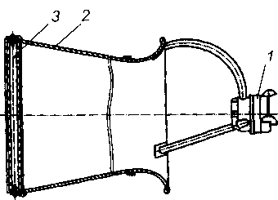

Рисунок 3.143 Генератор воздушно-механической пены: 1 — соединительная головка с распределителем; 2 — корпус-диффузор; 3 — сетка
Установки газового пожаротушения могут быть объемного и локального пожаротушения (по объему и по площади). В помещениях объемом до 3000 м³ применяют объемное тушение углекислым газом, азотом, аргоном, а объемом до 6000 м³ — фреоном. Назначение установки — быстро заполнить помещение газовыми составами и создать в нем требуемую концентрацию инертного газа, при которой прекращается горение. Установки размещают в отдельном помещении; пуск их осуществляют специальным автоматическим устройством.
Установки для тушения пожаров порошковыми составами могут иметь различные схемы и выполняться с электрическим и пневмомеханическим пуском.
На начальной стадии пожара и в помещениях, которые не оборудованы стационарными установками, используются портативные первичные средства тушения пожара.
Первичные средства тушения пожара. К ним относятся огнетушители, ведра, емкости с водой, ящики с песком, ломы, топоры, лопаты и т. п.
Огнетушители в зависимости от применяемого в них огнетушащего вещества подразделяются на пять классов: водные, пенные, углекислотные, порошковые, хладоновые.
Широкое применение находит жидкостной огнетушитель марки ОЖ-7, который заряжается водой с добавками поверхностно-активного вещества или растворами сульфанола, сульфоната, пенообразователя или смачивателя.
К классу химических пенных огнетушителей относятся огнетушители марок ОХП-10 и ОХВП-10. При приведении в действия огнетушителей в его внутреннем объеме происходит смешение ранее изолированных друг от друга запасов кислоты и щелочи. В результате их взаимодействия интенсивно образуется пена, давление в корпусе огнетушителя повышается, и пена выбрасывается наружу.
На производстве применяются воздушно-пенные огнетушители марок ОВП-5, ОВП-10, ОВП-ЮО, ОВПУ-250. Они заряжены 6 % водным раствором пенообразователя. Давление в корпусе огнетушителей создается углекислым газом, находящимся в специальных баллонах. Воздушно-механическая пена образуется в раструбе, где раствор, выходящий из корпуса, интенсивно перемешивается с воздухом.
Углекислотные огнетушители марок ОУ-2А, ОУ-5, ОУ-8 заполнены углекислым газом, находящимся в жидком состоянии под давлением 6...7 МПа. После открытия вентиля в раструбе огнетушителя диоксид углерода переходит в твердое состояние и в виде аэрозоля выбрасывается в зону горения. Углекислотные огнетушители используют для тушения электроустановок, находящихся под напряжением.
Модернизированным вариантом углекислотного огнетушителя является углекислотно-бромэтиловый огнетушитель марок ОУБ-3, ОУБ-7. Эти огнетушители заряжены составом, состоящим из 97 % бромистого этила, 3 % сжиженного диоксида углерода и сжатого воздуха, вводимого для создания рабочего давления. Такие огнетушители используют для тушения электрооборудования и радиоэлектронной аппаратуры.
Порошковые огнетушители марок ОПС-6, ОПС-10, ОПС-100 заряжены порошком и снабжены специальным баллоном, в котором под давлением 15 МПа находится сжатый газ (азот или воздух), предназначенный для выталкивания порошка из огнетушителя. Такие огнетушители применяют для тушения небольших очагов загорания щелочных, щелочноземельных металлов, кремнийорганических соединений, а также для тушения небольших электроустановок под напряжением.
Средствами индивудуальной защиты при пожаре являются средства защиты органов дыхания от вредных веществ и дыма (респираторы, противогазы, самоспасатели). Пожарные используют специальные теплозащитные костюмы (рис. 3.41).

  - Защита от статического электричества

Для защиты от статического электричества используют два метода: метод, исключающий или уменьшающий интенсивность образования зарядов статического электричества, и метод, устраняющий образующие заряды.
Первый метод наиболее эффективен и осуществляется за счет подбора пар материалов элементов машин, которые взаимодействуют между собой с трением. По электроизоляционным свойствам вещества располагают в электростатические ряды в такой последовательности, при которой любое из них приобретает отрицательный заряд при соприкосновении с материалом, расположенным в ряду слева от него, и положительный — справа. Чем дальше в ряду расположены материалы друг от друга, тем при трении между ними интенсивнее происходит образование зарядов статического электричества. Поэтому при создании машин необходимо материалы взаимодействующих между собой элементов машин выбирать одинаковыми или максимально близко расположенными в электростатическом ряду. Например, пневмотранспорт полиэтиленового порошка желательно осуществлять по полиэтиленовым трубам.
Другим способом нейтрализации зарядов статического электричества является смешение материалов, которые при взаимодействии с элементами оборудования заряжаются разноименно. Например, при трении материала, состоящего из 40 % найлона и 60 % дакрона, о хромированную поверхность электролизации не наблюдается.
Уменьшению интенсивности образования электростатических зарядов способствуют снижение силы и скорости трения, шероховатости взаимодействующих поверхностей. С этой целью при транспортировании по трубопроводам огнеопасных жидкостей с большим удельным электрическим сопротивлением (например, бензина, керосина и т. п.) регламентируют предельные скорости перекачки. Налив таких жидкостей в резервуары свободно падающей на поверхность жидкости струей не допускается: сливной шланг заглубляют под поверхность сливаемой жидкости.
Основным приемом реализации второго метода является заземление электропроводных частей технологического оборудования для отвода в землю образующихся зарядов статического электричества. Для этой цели можно использовать обычное защитное заземление, предназначенное для защиты от поражения электрическим током. Если же заземление используется только для отвода зарядов статического электричества, его электрическое сопротивление допускается до 100 Ом. При заземлении неметаллических элементов машин и оборудования на их поверхность наносят электропроводные покрытия, а тканевые материалы (например, фильтров) подвергают специальной пропитке, увеличивающей их электропроводность. Исключительно важным является заземление газоходов вентиляционных систем, по которым транспортируется запыленный воздух.
Для увеличения интенсивности стекания статических зарядов с элементов машин воздух в помещении, где они установлены, увлажняют.
Эффективным способом снижения электризации на производстве является применение нейтрализаторов статического электричества, создающих вблизи наэлектролизованных поверхностей положительные и отрицательные ионы. Ионы, несущие заряд, противоположный заряду поверхности, притягиваются к ней, нейтрализуя ее заряд. По принципу действия нейтрализаторы разделяют на следующие типы: коронного разряда (индукционные и высоковольтные), радиоизотопные и аэродинамические. Принципиальные схемы нейтрализаторов различного типа показаны на рис. 3.144.

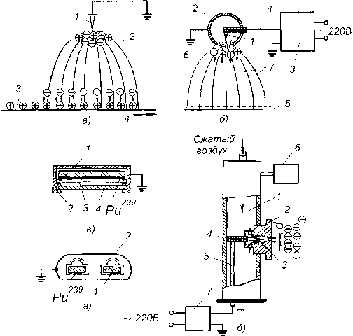

Рисунок 3.144 Нейтрализаторы зарядов статического электричества: а — индукционный: 1 — разрядный электрод; 2 — зона ударной ионизации; 3 — наэлектризованный диэлектрик; 4 — направление движения диэлектрика; б — высоковольтный: 1 — разрядный электрод; 2 — заземленный электрод (кожух); 3 — источник высокого напряжения; 4 — высоковольтный соединительный провод; 5 — наэлектризованная поверхность; 6— воздушный промежуток, в котором развивается коронный заряд; 7 — силовые линии электростатического поля наэлектризованного материала; в и г — радиоактивный с β- и α-излучающими элементами: 1 — активный препарат; 2 — металлический контейнер; 3 — металлическая сетка; 4 — экран; д — аэродинамический: 1 — расширитель; 2 — патрубок; 3 — игла; 4 — изолятор; J — высоковольтный провод; 6 — реле давления; 7 — высоковольтный источник питания

Индукционные нейтрализаторы состоят из несущей конструкции, на которой укреплены разрядные электроды в виде заземленных игл. Под действием статического электрического поля, образованного зарядами наэлектризованного материала, около острия игл возникает ударная ионизация воздуха. Индукционные нейтрализаторы просты и дешевы, но применимы только в тех случаях, когда иглы расположены на расстоянии не более 20 мм от наэлектризованной поверхности. В высоковольтных нейтрализаторах коронный разряд образуется под действием высокого напряжения, создаваемого специальным источником высокого напряжения. Напряжение может быть постоянным, переменным и высокой частоты. Дальность действия от 35 мм для высочастотного напряжения до 600 мм для постоянного.
Во взрывоопасных помещениях применяют радиоизотопные неейтрализаторы, действие которых основано на ионизации воздуха альфа-излучением плутония-239 и бета-излучением прометия-147. Проникающая способность альфа-частиц в воздухе составляет несколько сантиметров, поэтому применение альфа-источника безопасно для персонала.
Аэродинамический нейтрализатор представляет собой камеру-расширитель, в которой с помощью ионизирующего излучения или коронного разряда генерируются ионы, уносимые затем воздушным потоком к месту образования зарядов статического электричества. Аэродинамические нейтрализаторы обладают большим радиусом действия.
В качестве СИЗ от статического электричества применяют обувь на кожаной подошве или подошве из электропроводной резины. При выполнении работ сидя применяют антистатические халаты в сочетании с электропроводной подушкой стула или электропроводные браслеты, соединенные с заземляющим устройством через сопротивление 10⁵...10⁷ Ом.
4.3 Молниезащита зданий и сооружений
Молния — это искровой разряд статического электричества, аккумулированного в грозовых облаках. В отличие от зарядов, образующихся на производстве, электрические заряды, накапливаемые в облаках, несоизмеримо больше. Поэтому энергия искрового разряда — молнии и возникающие при этом токи очень велики и представляют большую опасность для человека, строений. Молния может вызвать пожар.
Наиболее распространена линейная молния, с которой многократно встречается любой человек. Она имеет вид извилистой разветвляющейся линии. Величина силы тока в канале линейной молнии составляет в среднем 60... 170 10³ А, зарегистрирована молния с током 290 ∙ 10³ А. Средняя молния несет энергию 250 кВт ч (900 МДж), имеются данные об энергии 2800 кВт ч (10 000 МДж).
Для защиты от поражения молнией объектов промышленности, зданий и сооружений применяются молниеотводы.
Молниеотвод состоит из трех основных частей: молниеприемника, воспринимающего удар молнии, токовода, соединяющего молниеприемник с заземлителем, через который ток молнии стекает в землю (рис. 3.145).

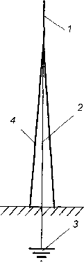

Рисунок 3.145 Молниеотвод: 7 — молниеприемник; 2 — токовод; 3 — заземление; 4 — мачта

Молниеприемники располагают на крышах, возвышенных местах и мачтах, вблизи защищаемого объекта. Наиболее распространены стержневые и тросовые молниеприемники. Они могут быть одиночными и групповыми. В окрестности молниеотвода образуется зона защиты — пространство, в пределах которого обеспечивается зашита строения или какого-либо другого объекта от прямого удара молнии. При одиночном стержневом молниеотводе с надежностью 99 % его зона представляет собой конус с высотой (где h — высота расположения верхней части молниеприемника над поверхностью земли) и радиусом основания (рис. 3.146). Это справедливо для h< 150 м, что чаще всего имеет место.

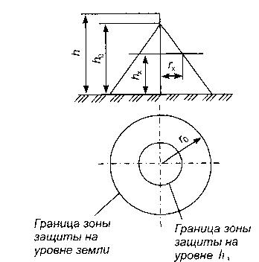

Рисунок 3.146 Определение защитной зоны одиночного молниеотвода
При групповом молниеотводе зона действия каждого молниеотвода определяется аналогичным образом с учетом соотношения расстояния 1 между молниеотводами и их высотой. Минимальное расстояние от земли, на котором действует молниезащита (рис. 3.147), определяется из условия

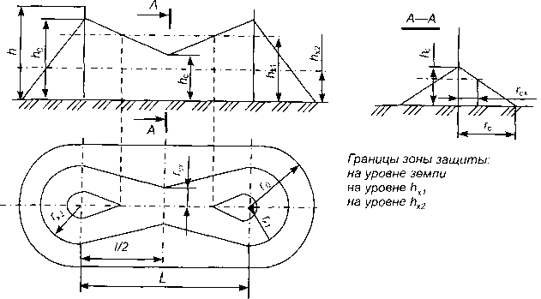

Рисунок 3.147 Определение защитной зоны группового молниеотвода

Молниеприемники стержневых молниеотводов изготовляют из стали любого профиля, как правило круглого, сечением не менее 100 мм² и длиной не менее 200 мм. Для защиты от коррозии их окрашивают. Молниеприемники тросовых молниеотводов изготовляют из металлических тросов диаметром около 7 мм.
Тоководы должны выдерживать нагрев при протекании очень больших токов разряда молнии в течение короткого промежутка времени, поэтому их делают из материалов с небольшим электрическим сопротивлением. Сечение тоководов на воздухе не должно быть менее 48 мм², а в земле — 160 мм². Если молниеотвод закреплен на крыше здания, то в качестве тоководов могут использоваться металлические конструкции и арматура здания, например металлическая лестница, расположенная с внешней стороны здания и ведущая на крышу. Тоководы должны надежно связаваться (лучше с помощью сварки) с молниеприемником и заземлителем.
Заземлители — важнейший элемент в системе молниезащиты. В качестве заземлителя можно использовать зарытые в землю на глубину 2...2,5 м металлические трубы, плиты, мотки проволоки и сетки, куски металлической арматуры. Место расположения заземлителя должно ограждаться для защиты людей от поражения шаговым напряжением.

4.4 Обеспечение безопасности герметичных систем, работающих под давлением

Для обеспечения надежной и безопасной работы герметичных систем и установок, находящихся под давлением, необходимо выполнять технические мероприятия по предупреждению аварий и взрывов. Конструкция установок должна обеспечивать их надежную и безопасную работу, возможность осмотра и очистки, промывки, продувки и ремонта, а также проведения необходимых испытаний.
Все установки, работающие под давлением, маркируют. На маркировке указывают наименование завода-изготовителя, заводской номер установки, год изготовления и дату технического освидетельствования, общую массу установки, вместимость, рабочее и пробное давления, ставится клеймо завода. Емкости высокого давления подлежат регистрации, регулярным техническим освидетельствованиям и испытаниям.
Трубопроводы, баллоны, цистерны окрашивают в цвета, соответствующие их содержимому, и снабжают надписью с наименованием хранимого или транспортируемого вещества.
Сосуды, работающие под давлением, должны быть оснащены:
- запорной и запорно-регулирующей арматурой;
- предохранительными устройствами;
- контрольными приборами для измерения давления и температуры.
Для предотвращения чрезмерного повышения давления в сосуде служат предохранительные устройства, при срабатывании которых избыточное давление сбрасывается из сосуда или установки.
Предохранительные устройства обязательно устанавливают на все установки и сосуды, работающие под давлением, за исключением малых объектов, например газовых баллонов. Поскольку от исправности предохранительного устройства зависит безопасная работа установки, часто предусматривают два устройства — одно рабочее, а другое контрольное.
Предохранительные устройства имеют различное конструктивное исполнение, но наиболее распространены следующие:
- предохранительные устройства с разрушающимися мембранами (предохранительные мембраны);
- взрывные клапаны;
- предохранительные клапаны (пружинные, грузовые и др.).
Предохранительные мембраны просты по конструкции и поэтому считаются самыми надежными из предохранительных устройств. Мембраны бывают разрывные, ломающиеся, срезные, хлопающие и др. Наиболее просты разрывные мембраны, изготовленные из тонколистового металлического проката (рис. 3.148).

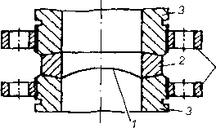

Рисунок 3.148 Разрывная мембрана: 1 — мембрана; 2 — коническая шайба; 3 — сбросная магистрвль; 4 — соединительные фланцы
При нагружении рабочим давлением мембрана пластически деформируется и приобретает форму сферического сегмента. При превышении допустимого давления мембрана разрывается, и давление из сосуда сбрасывается, предотвращая тем самым его взрывное разрушение. Однако недостатком мембраны является то обстоятельство, что после ее разрыва оборудование остается открытым и необходимо останавливать технологический процесс, чтобы заменить мембрану.
Взрывные клапаны (рис. 3.149) лишены этого недостатка, т. к. при сбросе давления запорный диск 2 вновь закрывается под действием пружины 3. Однако взрывные клапаны обладают невысокой герметичностью и применяются при невысоких рабочих давлениях, как правило, близких к нормальному.

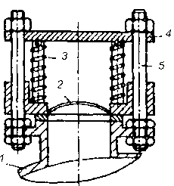

Рисунок 3.149 Взрывной клапан: 1 — защищаемый сосуд; 2 — запорный диск;
3 — пружина; 4 — кольцо; 5 — штанга

Пружинные клапаны (рис. 3.150) обладают высокой герметичностью и могут применяться при высоких давлениях. Однако они менее надежны, подвержены воздействию агрессивных сред, могут забиваться отложениями рабочих сред, обладают большой инерционностью. Поэтому за ними требуется постоянный уход и контроль. Надзор за безопасностью установок высокого давления осуществляют органы Ростехнадзора.

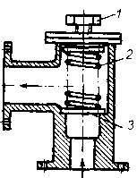

Рисунок 3.150 Пружинный клапан: 1 — регулировочный винт; 2 — пружина; 3 — клапан

Контрольно-измерительные приборы. Каждый сосуд и самостоятельные полости с разными давлениями должны быть снабжены манометрами (приборами для измерения давления). Манометры должны иметь класс точности не ниже 2,5 — при рабочем давлении до 2,5 МПа и 1,5 — при рабочем давлении свыше 2,5 МПа.
Регистрация, техническое освидетельствование и испытания сосудов и емкостей, работающих под давлением. Регистрации в органах Ростехнадзора не подлежат сосуды, работающие при температуре стенки не выше 200°С, у которых произведение РV (Р — давление в МПа, V — объем сосуда в м³) не превышает 0,15, а также сосуды с температурой стенки свыше 200˚С, но с РV < 0,1. Остальные сосуды (за исключением ряда сосудов специального назначения, например сосуды холодильных установок; резервуары воздушных электрических выключателей; баллоны для сжатых, сжиженных и растворенных газов емкостью до 100 л; бочки для перевозки сжиженных газов и некоторые другие) регистрируются органами Ростехнадзора.
Техническое освидетельствование установок, работающих под давлением, осуществляется после монтажа и пуска в эксплуатацию, а также периодически. В необходимых случаях они подвергаются внеочередному освидетельствованию.
Объем, методы и периодичность освидетельствования определяются изготовителем сосудов и емкостей и указываются в инструкциях по монтажу и эксплуатации. В случае отсутствия таких указаний техническое освидетельствование проводится по правилам, определенным Ростехнадзором. Освидетельствование установок, зарегистрированных в органах Ростехнадзора, проводит их представитель (технический инспектор), а незарегистрированных — лицо, на которое приказом по предприятию возложен надзор за эксплуатацией установок, работающих под давлением. Техническое освидетельствование заключается во внутреннем осмотре и гидравлическом или пневматическом испытании установки. Внутренний осмотр осуществляется не реже одного раза в четыре года, и гидравлическое испытание с предварительным внутренним осмотром — не реже одного раза в восемь лет.
Испытание установок и емкостей, заключающееся в гидравkических или пневматических испытаниях, проводится по определенным правилам и состоит в закачке воды или воздуха под определенным давлением, превышающим рабочее, выдержке определенное время под давлением и внешним осмотром наружной поверхности сосуда, разъемных и сварных соединений на предмет обнаружения течи. Если нет течи, трещин, потения в сварных соединениях, падения давления по контрольному манометру, сосуд считается выдержавшим испытания. Величина давления и время выдержки определяется конструкцией сосуда (сварной или литой, металлический или неметаллический, толщина стенки и др.) и установлено в специальных правилах.
Обслуживание установок может быть поручено лицам не моложе 18 лет, прошедшим производственное обучение и аттестацию в квалификационной комиссии и имеющим удостоверение на право обслуживания.

Раздел IV

ОБЕСПЕЧЕНИЕ КОМФОРТНЫХ УСЛОВИЙ ДЛЯ ТРУДОВОЙ ДЕЯТЕЛЬНОСТИ

Обеспечение комфортных условий для трудовой деятельности позволяет повысить качество и производительность труда, обеспечить хорошее самочувствие и наилучшие для сохранения здоровья параметры среды обитания и характеристики трудового процесса.
Создание комфортных условий предусматривает обеспечение многих параметров среды обитания и характеристик трудового процесса на оптимальном уровне: не превышение допустимых уровней негативных факторов и их снижение до минимально возможных уровней, рациональный режим труда и отдыха, удобство рабочего места, хороший психологический климат в трудовом коллективе и т. д.
Однако одними из наиболее значимых для обеспечения комфортных условий на рабочем месте являются климатические условия, освещенность и световая среда.

Глава 1

МИКРОКЛИМАТ ПОМЕЩЕНИЙ

1.1 Механизмы теплообмена между человеком и окружающей средой

Человек постоянно находится в состоянии обмена теплотой с окружающей средой. Наилучшее тепловое самочувствие человека будет тогда, когда тепловыделения (() организма человека полностью отдаются окружающей среде (), т. е. имеет место тепловой баланс Превышение тепловыделения организма над теплоотдачей в окружающую среду () приводит к нагреву организма и к повышению его температуры — человеку становится жарко. Наоборот, превышение теплоотдачи над тепловыделением () приводит к охлаждению организма и к снижению его температуры — человеку становится холодно.
Средняя температура тела человека — 36,5°С. Даже незначительные отклонения от этой температуры в ту или другую сторону приводят к ухудшению самочувствия человека.
Тепловыделения () организма определяются прежде всего тяжестью и напряженностью выполняемой человеком работы, в основном величиной мышечной нагрузки.
Параметрами микроклимата, при которых выполняет работу человек и от которых зависит теплообмен между организмом человека и окружающей средой, являются температура окружающей среды (), скорость движения воздуха () и влажность (относительная) воздуха () (рис. 4.1).

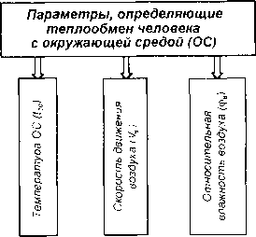

Рисунок 4.1 Параметры теплообмена человека с окружающей средой

Чтобы понять, почему именно эти параметры определяют теплообмен человека с окружающей средой, рассмотрим механизмы, за счет которых теплота передается от одного предмета к другому (в частности, от человека к окружающей его среде и наоборот). Передача теплоты от человека к окружающей среде и наоборот осуществляется за счет теплопроводности, конвективного теплообмена, излучения, испарения и с выдыхаемым воздухом.
Передача теплоты осуществляется за счет теплопроводности (). Теплота может передаваться только от тела с более высокой температурой к телу с менее высокой температурой. Интенсивность отдачи теплоты зависит от разности температур тел (в нашем случае — это температура тела человека и температура окружающих человека предметов и воздуха) и теплоизолирующих свойств одежды.
Чтобы проиллюстрировать это, можно выполнить простейший эксперимент.
Опустите в стакан с горячей водой термометр, а сам стакан поместите в емкость сначала с теплой, а затем с холодной водой. Наблюдайте за скоростью уменьшения показаний термометра в первом и во втором случае.
Понижение температуры в стакане при нахождении его в холодной воде будет происходить быстрее, чем интенсивность отдачи теплоты от горячей воды в стакане к теплой воде в емкости. Этот опыт иллюстрирует зависимость теплопередачи от разницы температур.
Т. к. температура тела человека относительно величины 36,5°С варьируется в небольшом диапазоне, то изменение отдачи теплоты от человека происходит в основном за счет изменения температуры окружающей человека среды.
Если температура воздуха или окружающих человека предметов выше температуры 36,5°С. происходит не отдача теплоты от человека, а наоборот его нагрев. Поэтому при нахождении человека у нагревательных приборов или горячего производственного оборудования теплота от них передается человеку, и происходит нагрев тела.
Одежда человека обладает теплоизолирующими свойствами: чем более теплая одежда, тем меньше теплоты отдается от человека окружающей среде.
Таким образом, регулировать теплообмен человека с окружающей средой можно за счет температуры окружающей среды и выбора одежды с различными теплоизолирующими свойствами.
Передача теплоты осуществляется также за счет конвективного теплообмена (). Что это такое? Воздух, находящийся вблизи теплого предмета, нагревается. Нагретый воздух имеет меньшую плотность и, как более легкий, поднимается вверх, а его место занимает более холодный воздух окружающей среды.
Явление обмена порций воздуха за счет разности плотностей теплого и холодного воздуха называется естественной конвекцией.
Если теплый предмет обдувать холодным воздухом, то процесс замены более теплых слоев воздуха у предмета на более холодные ускоряется. В этом случае у нагретого предмета будет находиться более холодный воздух, разность температур между нагретым предметом и окружающим воздухом будет больше, и, как мы уже выяснили раньше, интенсивность отдачи тепла от предмета окружающему воздуху возрастет. Это явление называется вынужденной конвекцией.
Чтобы проиллюстрировать это явление, можно предложить простейший эксперимент.
В стакан с горячей водой опустить термометр и наблюдать за его показаниями в двух случаях — при нахождении стакана в неподвижном воздухе и при его обдуве с помощью вентилятора.
Во втором случае показания термометра будут уменьшаться быстрее.
Это означает, что интенсивность отдачи теплоты при обдуве (вынужденной конвекции воздуха) выше. Другим примером, иллюстрирующим явление вынужденной конвекции, является то, что при одинаковой температуре воздуха в ветреную погоду человек воспринимает климатические условия как более холодные, т. к. отдача тепла от его организма более интенсивная.
Таким образом, регулировать теплообмен между человеком и окружающей средой можно изменением скорости движения воздуха.
Еще одним механизмом передачи теплоты от человека окружающей среде является испарение. Если человек потеет, на его коже появляются капельки воды, которые испаряются, и вода из жидкого состояния переходит в парообразное. Этот процесс сопровождается затратами энергии () на испарение и в результате охлаждением организма.
От чего же зависит интенсивность испарения, а следовательно, и величина отдачи тепла от организма окружающей среде?
Во-первых, от температуры окружающей среды — чем выше температура, тем выше интенсивность испарения; во-вторых, от влажности воздуха — чем выше влажность, тем меньше интенсивность испарения. Для каждой температуры воздуха характерно максимальное количество воды, которое может находиться в единице объема воздуха в парообразном состоянии.
ГІроиллюстрировать это явление поможет простейший эксперимент. Налить в небольшую бутылку воды, опустить в нее термометр, обернуть бутылку мокрой тряпкой и поставить ее на солнце. Следить за показаниями термометра. Температура воды в бутылке начнет понижаться.
Если бутылка не будет завернута в мокрую тряпку, температура будет повышаться. Это говорит о том, что тепловая энергия расходуется на испарение воды из тряпки.
Этим простейшим приемом можно пользоваться в том случае, если в жаркую погоду захочется попить охлажденной воды. Охлаждением за счет испарения объясняется также то, что в жаркую солнечную погоду не рекомендуется поливать растения, особенно чувствительные к температуре.
За счет интенсивного испарения вегетативные части растений могут охладиться до недопустимых температур.
Обычно влажность воздуха измеряют величиной относительной влажности (), выраженной в процентах. Например, относительная влажность = 70 % означает, что в воздухе воды в парообразном состоянии находится 70 % от максимально возможного количества. Относительная влажность 100 % означает, что воздух насыщен водяными парами и в такой среде испарение происходить не может.
Таким образом, относительная влажность — это отношение массы водяного пара, содержащегося в единице объема воздуха, к массе водяного пара, содержащегося в насыщенном водяными парами воздухе (предельной массе водяного пара, которая может содержаться в воздухе при данной температуре).
Интенсивность испарения возрастает при увеличении скорости движения воздуха. Это объясняется теми же причинами, что и увеличение теплообмена при вынужденной конвекции. Слои воздуха, находящиеся вблизи тела человека и насыщенные водяными парами, за счет движения воздуха удаляются и заменяются более сухими порциями воздуха, при этом возрастает интенсивность испарения.
Следующим механизмом отдачи теплоты от человека окружающей среде является теплота выдыхаемого воздуха. В процессе дыхания воздух окружающей среды, попадая в легкие человека, нагревается и одновременно насыщается водяными парами. Таким образом, теплота выводится из организма человека с выдыхаемым воздухом ().
Другим механизмом теплообмена между человеком и окружающими предметами является излучение ().Тепловая энергия, превращаясь на поверхности горячего тела в лучистую (электромагнитную волну) — инфракрасное излучение, передается на другую — холодную — поверхность, где вновь превращается в тепловую. Лучистый поток тем больше, чем больше разница температур человека и окружающих предметов. Причем лучистый поток может исходить от человека, если температура окружающих предметов ниже температуры человека и наоборот, если окружающие предметы более нагреты.
Таким образом, теплообмен между человеком и окружающей средой осуществляется за счет теплопроводности (), конвективного теплообмена (), испарения (), выдыхания теплого воздуха (), излучения ().

Направление тепловых потоков , , , может быть от человека к окружающим человека воздуху и предметам и наоборот, в зависимости от того, что выше — температура тела человека или окружающего воздуха и окружающих его тел (рис. 4.2).

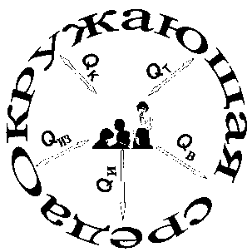

Рисунок 4.2 Схема направления тепловых потоков:
— выдыхание теплового воздуха; — испарение; — излучение; — конвективный теплообмен; — теплопроводность

Тепловыделения организма человека определяются прежде всего величиной мышечной нагрузки при деятельности человека, а теплоотдача — температурой окружающего воздуха и предметов, скоростью движения и относительной влажностью воздуха.

1.2 Климат и здоровье человека

Параметры климата оказывают существенное влияние на самочувствие, состояние здоровья и работоспособность человека. Наилучшие условия — когда выделение теплоты человеком равняется ее отводу от человека, т. е. при наличии теплового баланса. Такие условия называются комфортными, а параметры микроклимата оптимальными.
Влияние климатических условий на самочувствие человека. Отклонение параметров климата (температуры, относительной влажности и скорости движения воздуха) от комфортных приводит к нарушению теплового баланса. Так, например, понижение температуры окружающего воздуха приводит к повышению разности температур между телом человека и окружающей средой, а следовательно, к увеличению теплоотдачи от организма за счет теплопроводности, конвекции и излучения. Человек начинает испытывать недостаток тепла, ему становится холодно. Слишком сильное понижение температуры может привести к чрезмерному переохлаждению организма. Повышение скорости движения воздуха также увеличивает теплоотдачу от тела человека и может привести к его переохлаждению за счет возрастания отдачи теплоты конвекцией и при испарении пота. При переохлаждении организма уменьшается функциональная деятельность органов человека, скорость биохимических процессов, снижается внимание, затормаживается умственная деятельность и, в конечном счете, снижается активность и работоспособность человека.
При повышении температуры могут иметь место обратные явления — тепловыделения человека начинают превышать теплоотдачу и может возникать перегрев организма. При этом также ухудшается самочувствие человека и падает его работоспособность. Переносимость человеком повышенной температуры и его ощущения в значительной мере зависят от влажности и скорости движения окружающего воздуха. Чем больше влажность, тем меньше испаряется пота, и, следовательно, уменьшается теплоотдача от организма за счет испарения. При температуре окружающего воздуха свыше 30°С теплоотдача от организма за счет конвекции и излучения незначительна, а при температуре окружающей среды равной температуре тела человека (36,5°С) отсутствует вовсе. При температуре окружающей среды большей температуры тела человека тепловой поток за счет конвекции и излучения наоборот направлен от окружающей среды к телу человека. Поэтому в таких условиях практически вся выделяемая организмом человека теплота отдается окружающей среде при испарении пота. При высокой влажности пот не испаряется, а стекает каплями с поверхности кожного покрова, имеет место так называемое «проливное» течение пота. Высокая температура в сочетании с высокой влажностью оказывает изнуряющее воздействие на организм, т. к. в таких условиях не обеспечивается даже минимально необходимая теплоотдача от организма. Наблюдается интенсивный перегрев организма, человек не способен выполнять не только тяжелую физическую, но даже в течение длительного времени легкую работу. Эффективность всех видов умственного труда также резко снижается.
Не только избыточная влажность, но и недостаточная влажность отрицательно действует на организм человека. При небольшой влажности и особенно при высокой температуре окружающего воздуха из-за интенсивного испарения влаги со слизистых оболочек наблюдается их пересыхание, растрескивание, а затем и загрязнение болезнетворными микроорганизмами. С потом из организма человека выводятся вода и соли, их потеря ведет к сгущению крови и нарушению деятельности сердечно-сосудистой системы. Обезвоживание организма влечет за собой нарушение умственной деятельности, снижение остроты зрения. Сильное обезвоживание (на 15...20 %) может привести к смертельному исходу. При высокой температуре и недостатке воды в организме усиленно расходуются углеводы, жиры, разрушаются белки.
Длительное воздействие высокой температуры, особенно в сочетании с повышенной влажностью воздуха, может привести к перегреванию организма выше допустимого предела — гипертермии — состоянии, при котором температура тела поднимается до 38°С и выше. Следствием гипертермии может являться тепловой удар, при этом наблюдается головная боль, общая слабость, головокружение, тошнота, рвота, пульс и дыхание учащаются, появляется бледность, синюшность, расширяются зрачки, могут появляться судороги и произойти потеря сознания.
Длительное воздействие низкой температуры, особенно в сочетании с повышенной скоростью движения воздуха (ветром), может привести к переохлаждению организма ниже допустимого предела — гипотермии. При продолжительном действии холода дыхание становится неритмичным, частота и объем вдоха увеличиваются, нарушается обмен веществ. Так, при интенсивном охлаждении скорость углеводных обменных процессов может возрасти в 3 раза в сравнении с уровнем основного обмена. Появляется мышечная дрожь, при которой никакой работы не совершается, а вся энергия превращается в теплоту. Это есть реакция организма, пытающегося увеличить интенсивность тепловыделений в организме и предотвратить снижение температуры внутренних органов. Однако при продолжении воздействия холода могут возникнуть холодовые травмы и даже наступить смерть.
Кроме температуры, влажности и скорости движения воздуха на самочувствие человека оказывает влияние такой климатический параметр, как барометрическое давление воздушной среды. Особенно чувствительны к изменению давления люди с заболеваниями сердечно-сосудистой системы и гипертонией. От давлепия существенным образом зависит дыхание человека, а точнее, поступление кислорода в организм человека. Основным элементом легких является большое число легочных пузырей — альвеол, стенки которых пронизаны сетью очень мелких (капиллярных) кровеносных сосудов. Общая поверхность альвеол взрослого человека достигает 100...150 м². Кислород поступает в кровь, проникая через стенки альвеол за счет процесса диффузии. Интенсивность проникновения кислорода из альвеол в кровь (диффузии) определяется парциальным давлением кислорода в воздухе. Что такое парциальное давление? Воздух состоит из смеси газов — азота, кислорода, углекислого газа, инертных газов и др. Давление, которое имел бы каждый из газов, составляющих воздух, если бы удалить остальные газы из объема, занимаемого воздухом, называют парциальным. Общее давление воздуха складывается из парциальных давлений отдельных составляющих воздух газовых компонент. Поэтому, если из воздуха удалить все газы, кроме кислорода, находящегося в нем, то давление будет равно парциальному давлению кислорода. Наиболее интенсивная диффузия кислорода из альвеол в кровь при парциальном давлении кислорода 100...120 мм рт. ст. (1 мм рт. ст. = 132 Па). При парциальном давлении кислорода ниже этих пределов снижается проникновение кислорода в кровь, что приводит к затруднению дыхания и увеличению нагрузки на сердечно-сосудистую систему человека.
Изменение давления за счет климатических условий невелико, поэтому здоровые люди не наблюдают каких-либо заметных изменений в своем самочувствии. Однако с изменением высоты атмосферное давление, а следовательно, и парциальное давление кислорода меняется весьма существенно. Это особенно заметно при подъеме в горах. Так, на высоте 3 км парциальное давление кислорода равно примерно 70 мм рт. ст., на высоте 4 км — 60 мм рт. ст. При недостаточном парциальном давлении кислорода наступает кислородное голодание — гипоксия. При гипоксии появляется головная боль, головокружение, замедленная реакция, нарушение нормальной работы органов слуха и зрения, нарушение обмена веществ. К таким условиям человек может адаптироваться (приспособиться) за счет постепенной акклиматизации к длительному пребыванию на различных высотах. Известно расположение населенных пунктов на высоте около 4 км. На больших высотах длительное пребывание затруднено. Здоровые, тренированные люди (например, альпинисты) могут переносить пребывание на больших высотах, однако и для них это экстремальные условия, и их работоспособность при этом снижается. Известны случаи подъема альпинистов (в том числе отечественных) на высочайшую вершину мира Джомолунгму (г. Эверест — 8848 м) без использования кислородных масок.
С гипоксией человек может встретиться не только в горах на больших высотах, но и при полете на самолете при разгерметизации кабины. Как правило, на производстве давление воздушной среды может лишь незначительно отличаться от давления окружающей среды. Однако для ряда профессий давление воздушной среды является исключительно важным не только для самочувствия человека, но и для его жизни — например, летчиков и водолазов.

1.3 Терморегуляция организма человека

Метеорологические параметры, такие как температура, скорость движения воздуха и относительная влажность определяют теплообмен человека с окружающей средой и, следовательно, самочувствие человека. Совокупность указанных параметров называется микроклиматом. Параметры микроклимата в природной среде и в производственных условиях могут изменяться в широких пределах. Так, на планете отмечено изменение температуры от -88 до +60 °С; скорости движения воздуха — от 0 до 100 м/с и даже более; относительной влажности — от 10 до 100 % и барометрического давления — от 680 до 810 мм рт. ст. (90...108 кПа). Как уже было показано ранее, в определенном диапазоне параметров микроклимата имеет место тепловой баланс между тепловыделениями в организме человека и отдачей теплоты в окружающую среду. В условиях теплового баланса имеет место комфортное тепловое самочувствие человека, при которой нагрузка на системы организма человека, поддерживающие его нормальную температуру, минимальна.
Нарушения теплового баланса в ту или иную сторону вызывают в организме человека реакцию, способствующую восстановлению баланса. Процессы регулирования тепловыделений для поддержания нормальной (36,5°С) температуры человека называются терморегуляцией. Терморегуляция осуществляется биохимическим путем, изменением интенсивности кровообращения и потоотделения. При этом в регулировании процесс а теплообмена участвуют в большей или меньшей степени все виды терморегуляции, но одновременно.
Терморегуляция биохимическим путем состоит в изменении интенсивности окислительных процессов, происходящих в организме человека. Внешним проявлением биохимических регулировочных процессов является мышечная дрожь, которая, как уже говорилось, возникает при переохлаждении организма и повышении тепловыделения в организме.
Терморегуляция изменением интенсивности кровообращения заключается в способности организма регулировать объем подаваемой крови, которую в данном случае можно рассматривать как переносчик теплоты от внутренних органов к поверхности тела человека. Регулирование объема тока крови осуществляется в организме за счет сужения или расширения кровеносных сосудов. При высокой температуре окружающей среды кровеносные сосуды кожи расширяются, и к ней от внутренних органов прибывает больше крови, в результате большее ее количество отдается от внутренних органов коже, температура кожи повышается, и частично или полностью восстанавливается интенсивность отдачи тепла за счет теплопроводности, конвекции и излучения. При низкой температуре происходит обратное явление: кровеносные сосуды сужаются, количество крови, а следовательно и теплоты, подаваемой к коже, уменьшается, снижается ее температура, и, как следствие, отдача теплоты от человека окружающей среде. Кровоснабжение может изменяться в 30 раз, а в пальцах даже в 600 раз.
Терморегуляция изменением интенсивности выделения пота заключается в изменении теплоотдачи за счет испарения. Испарительное охлаждение организма может иметь большое значение. Так, при температуре окружающей среды 36 °С отвод тепла от человека в окружающую среду осуществляется практически только за счет испарения пота.
В определенном диапазоне параметров окружающей среды система терморегуляции человека способна поддерживать тепловой баланс . Установлено, что обмен веществ в организме человека оптимален и, соответственно, его работоспособность высокая, если составляющие процесса теплоотдачи находятся примерно в следующих пределах: Такой баланс составляющих теплоотдачи характеризует отсутствие напряженности системы терморегуляции человека.
Условия воздушной среды, которые обусловливают оптимальный обмен веществ в организме человека и при которых отсутствуют неприятные ощущения и напряженность системы терморегуляции, называют комфортными (оптимальными) условиями. Зона, в которой окружающая среда полностью отводит теплоту, выделяемую организмом человека и отсутствует напряжение системы терморегуляции, называется зоной комфорта.
Условия, при которых нормальное тепловое состояние человека нарушается, называется дискомфортным. При небольшой напряженности системы терморегуляции устанавливаются условия небольшой дискомфортности. Условия небольшой дискомфортности определяются допустимыми значениями метеорологических параметров. При превышении допустимых значений метеорологических параметров система терморегуляции работает в напряженном режиме, человек испытывает сильный дискомфорт, нарушается тепловой баланс, и начинается перегрев или переохлаждение организма в зависимости от того, в какую сторону нарушен тепловой баланс.

1.4 Гигиеническое нормирование параметров микроклимата

Гигиеническое нормирование параметров производственного микроклимата установлено системой стандартов безопасности труда (ГОСТ 12.1.005-88, а также СанПиН 2.2.4.584-96).
Нормируются оптимальные и допустимые параметры микроклимата — температура, относительная влажность и скорость движения воздуха. Значения параметров микроклимата устанавливаются в зависимости от способности человеческого организма к акклиматизации в разное время года и категории работ по уровню энергозатрат (см. рис. 4.3).

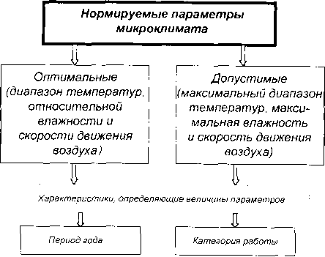

Рисунок 4.3 Нормируемые параметры микроклимата

От периода года зависит способность организма к акклиматизации, следовательно, и значения оптимальных и допустимых параметров. При нормировании различают теплый и холодный период года. Теплый период года характеризуется среднесуточной температурой наружного воздуха выше +10 °С; холодный период года — равной +10 °С и ниже.
При нормировании параметров микроклимата категорирование работ по тяжести выполнено разграничением на основе общих затрат энергии организмом в единицу времени, которое измеряется в ваттах.
Различаются следующие категории работ:
- легкие физические работы (категории Іа и I6) — все виды деятельности с расходом энергии не более 174 Вт. К категории 1а (до 139 Вт) относятся работы, производимые сидя и сопровождающиеся незначительным физическим напряжением — ряд профессий на предприятиях точного приборо- и машиностроения, на часовом, швейном производстве, в сфере управления и т. п. К категории I6 (140... 174 Вт) относятся работы, производимые сидя, стоя или связанные с ходьбой и сопровождающиеся некоторым физическим напряжением, — ряд профессий в полиграфической промышленности, на предприятиях связи, контролеры, мастера в различных видах производства и т. п.;
- физические работы средней тяжестии (категории IIа, II6) — виды деятельности с расходом энергии 175...290 Вт. К категории ІІа (175...232 Вт) относятся работы, связанные с постоянной ходьбой и перемещением мелких (до 1 кг) изделий, — ряд профессий в механосборочных цехах, прядильно-ткацком производстве и т. п. К категории ІІб (233...290 Вт) относятся работы, связанные с ходьбой, перемещением тяжестей до 10 кг, — ряд профессий в механизированных литейных, прокатных, кузнечных, сварочных цехах и т. п.;
• тяжелые физические работы (категория III) — виды деятельности с расходом энергии более 290 Вт — работы, связанные с систематическим физическим напряжением, в частности с постояннным передвижением и переноской значительных (свыше 10 кг) тяжестей (ряд профессий в кузнечных, литейных цехах с ручным трудом и т. п.).
Например, некоторые оптимальные параметры микроклимата представлены в табл. 4.1.
Таблица 4.1. Оптимальные параметры микроклимата

Период года | Категория работы | Температура, ˚С | Относительная влажность, % | Скорость движения воздуха, м/с, не более
Холодный | Ia | 222…24 | 40…60 | 0,1
 | Iб | 21…23 | 40…60 | 0,1
 | III | 16…18 | 40…60 | 0,3
Теплый | Ia | 23..25 | 40…60 | 0,1
 | Iб | 22…24 | 40…60 | 0,  2
 | III | 16…20 | 40…60 | 0,4

Труд учащихся относится к категории Іа, а учебные занятия в основном проходят в холодный период года.

1.5 Методы обеспечения комфортных климатических условий в помещениях

Для обеспечения комфортных условий необходимо поддерживать тепловой баланс между выделениями теплоты организмом человека и отдачей тепла окружающей среде. Обеспечить тепловой баланс можно, регулируя значения параметров микроклимата в помещении (температуры, относительной влажности и скорости движения воздуха). Поддержание указанных параметров на уровне оптимальных значений обеспечивает комфортные климатические условия для человека, а на уровне допустимых — предельно допустимые, при которых система терморегуляции организма человека обеспечивает тепловой баланс и не допускает перегрева или переохлаждения организма.
Основным методом обеспечения требуемых параметров микроклимата и состава воздушной среды является применение систем вентиляции, отопления и кондиционирования воздуха.
Хорошая вентиляция помещения способствует улучшению самочувствия человека. Наоборот, плохая вентиляция приводит к повышенной утомляемости, снижению работоспособности. В жилых, общественных и производственных помещениях в результате жизнедеятельности людей, работы оборудования, приготовления пищи, сгорания природного газа выделяются вредные вещества, влага, теплота. В результате ухудшаются климатические условия, изменяется состав воздушной среды. Поэтому обеспечение хорошей вентиляции, регулярное проветривание помещений, является необходимым условием для обеспечения оптимальных условий для труда человека и сохранения его здоровья.
Системы вентиляции производственных помещений описаны в разделе 3. Наибольшее распространение для обеспечения оптимальных параметров микроклимата получила общеобменная приточно-вытяжная вентиляция. Применяется как механическая, так и естественная вентиляция.
Если в помещении возможно естественное проветривание, а объем помещения, приходящегося на одного человека, не менее 20 м³, производительность вентиляции должна быть не менее 20 м³/ч на одного человека. Если же объем помещения, приходящегося на одного человека менее 20 м³, производительность вентиляции должна быть не менее 30 м³/ч. При невозможности естественного проветривания производительность вентиляции должна быть не менее 60 м³/ч на одного человека.
При выделении в помещении от оборудования и технологических процессов влаги и теплоты производительность вентиляции должна быть увеличена по сравнению с указанными величинами. Необходимая производительность определяется расчетом с учетом количества выделяемой влаги и теплоты.
В жаркое время года, а также в горячих цехах на рабочих местах, подвергаемых интенсивному воздействию тепловых потоков от печей, раскаленных отливок и других источников тепла, дополнительно применяют воздушное душирование, заключающееся в обдуве работающего потоком воздуха с целью увеличения интенсивности конвективного теплообмена и отвода теплоты за счет испарения.
Задача 1. Какова должна быть производительность общеобменной вентиляции класса, в котором обучаются 20 учеников, если размеры помещения класса 15 х 10 х 3 м?
Решение. Класс периодически проветривается. Объем помещения — 450 м³. Объем помещения, приходящийся на одного ученика, — 22,5 м. Поэтому минимальная производительность вентиляции должна быть 20 м³/(ч · чел) х 20 чел = 400 м³/ч.
Задача 2. Каков должен быть минимальный диаметр вентиляционного патрубка для осуществления вентиляции с помощью дефлектров в указанном классе ? Колледж расположен в Москве.
Решение. Как было установлено, минимальная производительность вентиляции 400 м³/ч. Для расчета используем формулу: , принимая для Москвы 1,7 м/с. Тогда
Скорость обдува составляет 1 ...3,5 м/с в зависимости от интенсивности теплового потока. Установки воздушного душирования бывают стационарные, когда воздух на рабочее место подается по системе воздуховодов с приточными насадками, и передвижные, в которых используется передвижной вентилятор. Примером передвижного устройства воздушного душирования является бытовой вентилятор, применяемый в жилых и непроизводственных помещениях в жаркую погоду, когда естественная вентиляция не может обеспечить тепловой баланс между человеком и окружающей средой.
Воздушные оазисы позволяют улучшить метеорологические условия на ограниченном участке помещения, для чего этот участок со всех сторон отделяется перегородками и заполняется воздухом более прохладным и чистым, чем воздух в остальном помещении.
Воздушные и воздушно-тепловые завесы устраивают для защиты людей от охлаждения проникающим через ворота или двери холодным воздухом. Завесы бывают двух типов: воздушные с подачей воздуха без подогрева и воздушно-тепловые с подогревом подаваемого воздуха в калориферах. Воздух для завесы подается к дверным проемам через специальную щель и выходит с большой скоростью (10... 15 м/с) под углом навстречу поступающему снаружи холодному воздуху. Воздух завесы препятствует поступлению холодного воздуха в помещение; проникшая же в помещение часть холодного воздуха подогревается при смешении с более теплым воздухом завесы. Бывают завесы с нижней и боковой подачей воздуха. Примером воздушных завес являются применяемые в холодный период года во входных дверях магазинов, метро, учреждений воздушно-тепловые завесы.
291
Для создания оптимальных метеорологических условий в помещениях применяют кондиционирование воздуха. Кондиционированием воздуха называется автоматическое поддержание в помещениях заданных оптимальных параметров микроклимата и чистоты воздуха независимо от изменения наружных условий и режимов внутри помещения. При кондиционировании может автоматически регулироваться температура воздуха, его относительная влажность и скорость подачи в помещение. Создание таких параметров воздуха осуществляется в специальных установках и устройствах, называемых кондиционерами. Кондиционеры бывают местными — для обслуживания отдельных помещений, комнат, и центральными — для обслуживания групп помещений, цехов и производств в целом. Сложность кондиционера определяется числом и точностью поддерживаемых в заданном диапазоне параметров. Простейшими кондиционерами являются бытовые кондиционеры, которые можно увидеть встроенными в окна и закрепленными с наружной стороны стен помещений. На рис. 4.4 показана принципиальная схема устройства кондиционирования воздуха. Воздух поступает в систему кондиционирования снаружи через заборный воздуховод 1 и, пройдя фильтр 2 очистки поступающего воздуха, поступает в камеру I, где подогревается с помощью калорифера 4; в камере II воздух проходит специальную обработку — орошение водой из форсунок 5 для увлажнения и дополнительной очистки воздуха; в камере III воздух дополнительно подогревается или охлаждается с помощью калорифера или холодильной машины 6, а затем по каналу 9 вентилятором 8 подается в помещение.
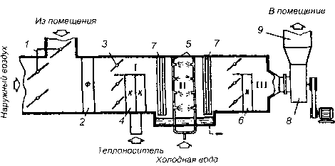

Рисунок 4.4 Схема кондиционирования воздуха:
1 — заборный воздуховод; 2 —- фильтр; 3 — задвижки регулирования подачи воздуха; 4 — калорифер; 5 — форсунки; 6— калорифер или холодильная машина; 7— каплеуловители; 8 — вентилятор; 9— выходной канал

Летом воздух охлаждается частично подачей охлажденной (артезианской) воды, но главным образом за счет работы специальных холодильных машин. Кондиционирование воздуха значительно дороже вентиляции, но обеспечивает наилучшие условия для жизни и деятельности человека.
В холодное время года для поддержания в помещении оптимальной температуры воздуха применяется отопление. Отопление может быть водяным, паровым, электрическим.

293
Глава 2 ОСВЕЩЕНИЕ

Освещение исключительно важно для здоровья человека. С помощью зрения человек получает подавляющую часть информации (около 90 %), поступающей из окружающего мира. Свет — это ключевой элемент нашей способности видеть, оценивать форму, цвет и перспективу окружающих нас предметов. Очень часто мы считаем это само собой разумеющимся. Однако мы не должны забывать, что такие элементы человеческого самочувствия, как душевное состояние или степень усталости, зависят от освещения и цвета окружающих нас предметов. С точки зрения безопасности труда зрительная способность и зрительный комфорт чрезвычайно важны. Очень много несчастных случаев происходит, помимо всего прочего, из-за неудовлетворительного освещения или из-за ошибок, сделанных рабочим, по причине трудности распознавания того или иного предмета или осознания степени риска, связанного с обслуживанием станков, транспортных средств, контейнеров и т. д. Свет создает нормальные условия для трудовой деятельности.
Нарушения зрения, связанные с недостатками системы освещения, являются обычным явлением на рабочем месте. Благодаря способности зрения приспосабливаться к недостаточному освещению, к этим моментам иногда не относятся с должной серьезностью.
Недостаточное освещение вызывает зрительный дискомфорт, выражающийся в ощущении неудобства или напряженности. Длительное пребывание в условиях зрительного дискомфорта приводит к отвлечению внимания, уменьшению сосредоточенности, зрительному и общему утомлению. Кроме создания зрительного комфорта свет оказывает на человека психологическое, физиологическое и эстетическое воздействие. Свет — один из важнейших элементов организации пространства и главный посредник между человеком и окружающим его миром. Неудовлетворительная освещенность в рабочей зоне может являться причиной снижения производительности и качества труда, получения травм.
Свойства света как фактора эмоционального воздействия широко используются путем правильной и рациональной организации освещения. Необходимая освещенность может быть достигнута за счет регулирования светового потока источника освещения, включения и выключения части ламп в осветительных приборах, изменения спектрального состава света, применения осветительных приборов подвижной конструкции, позволяющей изменять направление светового потока.

2.1 Как устроен глаз и как видит человек

Глаз представляет собой сложную оптическую систему. Оптическая часть глаза состоит в основном из двояковыпуклой линзы — хрусталика, дифрагмированного отверстием в радужной оболочке — зрачком (рис. 4.5).

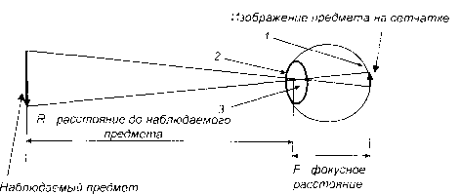

Рисунок 4.5 Глаз как оптическая система:
1 — сетчатка; 2 — зрачок; 3 — хрусталик

Хрусталик создает на светочувствительной поверхности сетчатки, устилающей глазное дно, действительное, уменьшенное и обратное изображение фиксируемых глазом предметов.
Сетчатка имеет сложное строение и состоит из приемников света — палочек, колбочек и нервных клеток. Свет, проникший в глаз, воздействует на фотохимическое вещество элементов сетчатки и разлагает его. Достигнув определенной концентрации, продукты распада раздражают нервные окончания, заложенные в палочках и колбочках. Возникшие при этом импульсы по зрительному нерву поступают в нервные клетки зрительного центра головного мозга. В результате человек видит цвет, форму и величину предмета. Сетчатка глаза содержит 130 миллионов палочек и 7 миллионов колбочек. Колбочки отвечают за цветное зрение, палочки не различают цветов.
Приспособление глаза к различению объекта осуществляется за счет трех процессов:
- аккомодация — изменение кривизны хрусталика глаза таким образом, чтобы изображение предмета оказалось в плоскости сетчатки глаза (при изменении кривизны хрусталика происходит изменение величины фокусного расстояния — осуществляется «наводка на фокус»);
- конвергенция — поворот осей зрения обоих глаз так, чтобы они пересекались на рассматриваемом объекте;
- адаптация — приспособление глаза к данному уровню освещения.
Процесс адаптации заключается в изменении площади зрачка. При адаптации глаза кроме изменения площади зрачка происходят другие процессы. Например, при увеличении яркости происходит подавление палочек и уменьшение количества светочувствительного вещества в колбочках, а при высоких яркостях — частичном экранировании нервных окончаний клетками пигментного эпителия, находящегося в глубине сетчатки. При адаптации глаза к малым яркостям происходят обратные явления.
Хорошо известно, что при переходе из светлого помещения в темное способность различать детали возникает медленно, и, наоборот, при выходе из темного помещения в светлое первоначально возникает состояние ослепленности.
При переходе от больших освещенностей к практической темноте процесс адаптации происходит медленно и заканчивается за 1... 1,5 часа. Обратный процесс идет быстрее и длится 10... 15 минут. В обоих случаях речь идет о полной переадаптации зрения; при изменении яркости не более чем в 5... 10 раз переадаптация происходит практически мгновенно.
Проиллюстрировать процессы перестройки зрения можно на таких простейших опытах.
Процесс аккомодации
Посмотрите в течение 1...2 минут через окно на удаленный предмет (желательно небольшого размера — ветку, дерево, мачту, антенну и т. д.), затем быстро перенесите взгляд на текст книги. Обратите внимание на то, что в первый момент текст книги плохо различим. В молодом возрасте при хорошем зрении процесс изменения кривизны хрусталика происходит достаточно быстро — изменяется фокусное расстояние, наблюдаемый объект фокусируется на сетчатке. С возрастом этот процесс замедляется.
Процесс адаптации
Во время чтения книги выключите искусственное освещение или уменьшите его так, чтобы значительно уменьшилась освещенность поверхности страницы книги. Обратите внимание на то, что в первый момент текст становится плохо различимым и лишь спустя некоторое время становится возможным читать. От степени изменения освещенности зависит время, необходимое для адаптации зрения (изменения размеров зрачка) к новым условиям пониженной освещенности.
2.2 Характеристики освещения и световой среды

Существуют два источника света — Солнце и искусственные источники, созданные человеком. Основные искусственные источники света, применяемые ныне, — электрические источники, прежде всего лампы накаливания и газоразрядные лампы. Источник света излучает энергию в виде электромагнитных волн, имеющих различную длину волны. Человек воспринимает электромагнитные волны как свет только в диапазоне от 0,38 до 0,76 мкм.
Освещение и световая среда характеризуется следующими параметрами.
Световой поток (Ф) — часть электромагнитной энергии, которая излучается источником в видимом диапазоне. Поскольку световой поток — это не только физическая, но и физиологическая величина, т. к. характеризует зрительное восприятие, для него введена специальная единица измерения люмен (лм).
Сила света (I). Так как источник света может излучать свет по различным направлениям неравномерно, вводится понятие силы света как отношения величины светового потока, распространяющегося от источника света в некотором телесном угле W (измеряется в стерадианах), к величине этого телесного угла

I = Ф / W.

Сила света измеряется в канделах (кд).
Солнце и искусственные источники света — это первичные источники светового потока, т. е. источники, в которых генерируется электромагнитная энергия. Однако существуют вторичные источники — поверхности объектов, от которых свет отражается.
Коэффициентом отражения (r) называется доля светового потока (), падающего на поверхность, которая отражается от нее:

Величина же светового потока (Ф_{отр}), отраженного поверхностью предмета и распространяющегося в некотором телесном угле ( W), отнесенная к величине этого угла и площади (S) отражающей поверхности, называется яркостью (L) объекта. По сути это сила света, излучаемая поверхностью, отнесенная к площади этой поверхности:

Измеряется яркость в кд/м².
Чем больше яркость объекта, тем больший световой поток от него поступает в глаз и тем сильнее сигнал, поступающий от глаза в зрительный центр. Таким образом, казалось бы, чем больше яркость, тем лучше человек видит объект. Однако это не совсем так. Если поверхность (фон), на которой располагается объект, имеет близкую по величине яркость, то интенсивность засветки участков сетчатки световым потоком, поступающим от фона и объекта, одинакова (или слабо различается), величина поступающих в мозг сигналов одинакова, и объект на фоне становится неразличимым.
Для лучшей видимости объекта необходимо, чтобы яркости объекта и фона различались. Разница между яркостями объекта () и фона (), отнесенная к яркости фона, называется контрастом:

Величина контраста берется по модулю.
Если объект резко выделяется на фоне (например, черная линия на белом листе) контраст считается большим, при среднем контрасте объект и фон заметно различаются по яркости, при малом контрасте объект слабо заметен на фоне (например, линия бледно-желтого цвета на белом листе). При К< 0,2 контраст считается малым, при К= 0,2...0,5 контраст средний, а при К > 0,5 — большим.
Величина яркости объекта тем больше, чем больше коэффициент отражения и падающий на поверхность световой поток.
Для характеристики интенсивности падающего на поверхность от источника света светового потока введена специальная величина, получившая название освещенности.
Освещенность — это отношение падающего на поверхность светового потока () к величине площади этой поверхности (S)

Измеряется освещенность в люксах (лк), 1 лк = 1 лм/м². Таким образом, чем больше освещенность и контраст, тем лучше видно объект, а следовательно, меньше нагрузка на зрение. Следует обратить внимание на то, что слишком большая яркость отрицательно воздействует на зрение. Как правило, большая яркость связана не со слишком большой освещенностью, а с очень большими коэффициентами отражения (например, зеркальным отражением). При большой яркости имеет место очень интенсивная засветка сетчатки, и разлагающийся светочувствительный материал не успевает восстанавливаться (регенерироваться) — возникает явление ослепленности. Такое явление, например, возникает, если смотреть на раскаленную вольфрамовую нить лампы накаливания, обладающей большой яркостью.
Одной из характеристик зрительной работы является фон — поверхность, на которой происходит различение объекта. Фон характеризуется способностью поверхности отражать падающий на нее свет. Отражательная способность определяется коэффициентом отражения r. В зависимости от цвета и фактуры поверхности значения коэффициента отражения изменяются в широких пределах — 0,02...0,95. Фон считается светлым при r >0,4, средним при значениях r в диапазоне 0,2...0,4 и темным при r< 0,2.
Чтобы проиллюстрировать влияние контраста на зрительное восприятие, положите черный волос на темный лист бумаги, а белый — на белый лист бумаги, затем наоборот. Вы заметите, что во втором случае оба волоса видно значительно лучше, т. к. больше контраст.
Чтобы проиллюстрировать влияние освещенности на зрительное восприятие, проведите тот же опыт при различных освещенностях в помещении. Лучшего результата можно достичь в пасмурную погоду при недостаточной естественной освещенности в помещении. Рассмотрите черный волос на темном листе при выключенном и включенном освещении. При включенном освещении волос лучше виден. Белый волос на темном фоне виден даже при выключенном искусственном освещении.
Важной характеристикой, от которой зависит требуемая освещенность на рабочем месте, является размер объекта различения. Размер объекта различения — это минимальный размер наблюдаемого объекта (предмета), отдельной его части или дефекта, которые необходимо различать при выполнении работы. Например, при написании или чтении, чтобы видеть текст, необходимо различать толщину линии буквы — толщина линии и будет размером объекта различения при написании или чтении текста. Размер объекта различения определяет характеристику работы и ее разряд. Например, при размере объекта менее 0,15 мм разряд работы наивысшей точности (1 разряд), при размере 0,15...0,3 мм — разряд очень высокой точности (II разряд); от 0,3 до 0,5 мм — разряд высокой точности (III разряд) и т. д. При размере более 5 мм — грубая работа.
Очевидно, чем меньше размер объекта различения (выше разряд работы) и меньше контраст объекта различения с фоном, на котором выполняется работа, тем больше требуется освещенность рабочего места, и наоборот.
Факторы, определяющие зрительный комфорт. Для того чтобы обеспечить условия, необходимые для зрительного комфорта, и системе освещения должны быть реализованы следующие предварительные требования:
- однородное освещение;
- оптимальная яркость;
- отсутствие бликов;
- соответствующая контрастность;
- правильная цветовая гамма;
- отсутствие стробоскопического эффекта или мерцания света.
Важно рассматривать свет на рабочем месте, руководствуясь не только количественными, но и качественными критериями. Первым шагом здесь будет изучение рабочего места; точности, с которой должны выполняться работы; объем работы; степень перемещений рабочего при работе и т. д. Свет должен включать компоненты как рассеянного, так и прямого излучения. Результатом этой комбинации должно стать тенеобразование большей пли меньшей интенсивности, которое должно позволить рабочему правильно воспринимать форму и положение предметов на рабочем месте. Раздражающие отражения, которые затрудняют восприятие деталей, должны быть устранены, так же как и чрезмерно яркий свет или глубокие тени.

2.3 Виды освещения и его нормирование

Освещение подразделяется на естественное, искусственное и совмещенное.
Естественное освещение разделяется на боковое (световые проемы в стенах), верхнее (прозрачные перекрытия и световые фонари на крыше) и комбинированное (наличие световых проемов в стенах и перекрытиях одновременно). Величина освещенности Е в помещении от естественного света небосвода зависит от времени года, времени дня, наличия облачности, а также доли светового потока Ф от небосвода, которая проникает в помещение. Эта доля зависит от размера световых проемов (окон, световых фонарей); светопроницаемости стекол (сильно зависит от загрязненности стекол); наличия напротив световых проемов зданий, растительности; коэффициентов отражения стен и потолка помещения (в помещениях с более светлой окраской естественная освещенность лучше) и т. д.
Естественный свет лучше по своему спектральному составу, чем искусственный, создаваемый любыми источниками света. Кроме того, чем лучше естественная освещенность в помещении, тем меньше времени приходится пользоваться искусственным светом, а это приводит к экономии электрической энергии. Для оценки использования естественного света введено понятие коэффициента естественной освещенности (КЕО) и установлены минимальные допустимые значения КЕО — это отношение освещенности внутри помещения за счет естественного света к наружной освещенности от всей полусферы небосклона, выраженное в процентах:

КЕО не зависит от времени года и суток, состояния небосвода, а определяется геометрией оконных проемов, загрязненностью стекол, окраской стен помещений и т. д. Чем дальше от световых проемов, тем меньше значение КЕО (рис. 4.6).

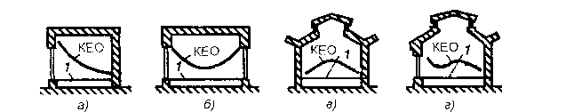

Рисунок 4.6 Распределение КЕО при различных видах естественного освещения: .а одностороннее боковое освещение; б — двустороннее боковое освещение; в - верхнее освещение; г — комбинированное освещение; 1 — уровень рабочей поверхности
Минимальная допустимая величина КЕО определяется разрядом работы: чем выше разряд работы, тем больше минимально допустимое значение КЕО. Например, для I разряда работы (наивысшей точности) при боковом естественном освещении минимально допустимое значение КЕО равно 2 %, при верхнем — 6 %, а для III разряда работы (высокой точности) соответственно 1,2% и 3 %. По характеристике зрительской работы труд учащихся можно отнести ко второму разряду работы, и при боковом естественном освещении в аудитории, лаборатории на рабочих столах и партах должен обеспечиваться КЕО = 1,5 %.
При недостатке освещенности от естественного света используют искусственное освещение, создаваемое электрическими источниками света. По своему конструктивному исполнению искусственное освещение может быть общим, общим локализованным и комбинированным (рис. 4.7).

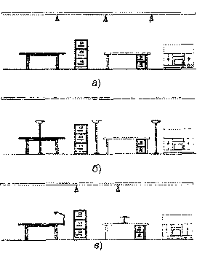

Рисунок 4.7 Виды искусственного освещения:
а — общее; б — общее локализованное; в — комбинированное

При общем освещении все места в помещении получают свет от общей осветительной установки. В этой системе источники света распределены равномерно без учета расположения рабочих мест. Средний уровень освещения должен быть равен уровню освещения, требуемого для выполнения предстоящей работы.
Эти системы используются главным образом на участках, где рабочие места не являются постоянными.
Такая система должна соответствовать трем фундаментальным требованиям. Прежде всего, она должна быть оснащена антибликовыми приспособлениями (сетками, диффузорами, рефлекторами и т. д.). Второе требование заключается в том, что часть света должна быть направлена на потолок и на верхнюю часть стен. Третье требование состоит в том, что источники света должны быть установлены как можно выше, чтобы свести ослепление до минимума и сделать освещение как можно более однородным (рис. 4.8).
Общая локализованная система освещения предназначена для увеличения освещения посредством размещения ламп ближе к рабочим поверхностям. Светильники при таком освещении часто дают блики, и их рефлекторы должны быть расположены таким образом, чтобы они убирали источник света из прямого поля зрения работающего. Например, они могут быть направлены вверх.

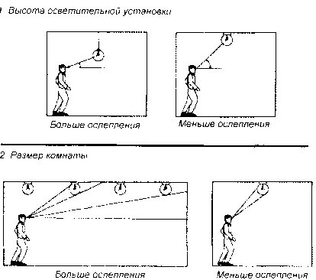

Рисунок 4.8 Схема размещения светильников при общем освещении

Комбинированное освещение наряду с общим включает местное освещение (местный светильник, например настольная лампа), сосредотачивающее световой поток непосредственно на рабочем месте. Использование местного освещения совместно с общим рекомендуется применять при высоких требованиях к освещенности.
Применение одного местного освещения недопустимо, т. к. возникает необходимость частой переадаптации зрения, создаются глубокие и резкие тени и другие неблагоприятные факторы. Поэтому доля общего освещения в комбинированном должна быть не менее 10 %:

Кроме естественного и искусственного освещения может применяться их сочетание, когда освещенности за счет естественного света недостаточно для выполнения той или иной работы. Такое освещение называется совмещенным. Для выполнения работы наивысшей, очень высокой и высокой точности в основном применяют совмещенное освещение, т. к. обычно естественной освещенности недостаточно.
Кроме того, искусственное освещение подразделяется на несколько видов: рабочее, аварийное, эвакуационное, дежурное, охранное.
Рабочее освещение предназначено для выполнения производственного процесса.
Аварийное освещение — для продолжения работы при аварийном отключении рабочего освещения. Для аварийного освещения используются лампы накаливания, для которых применяется автономное питание электроэнергией. Светильники функционируют все время или автоматически включаются при аварийном отключении рабочего освещения.
Эвакуационное освещение — для эвакуации людей из помещения при аварийном отключении рабочего освещения. Для эвакуации людей уровень освещения основных проходов и запасных выходов должен составлять не менее 0,5 лк на уровне пола и 0,2 лк на открытых территориях.
Кроме минимально-допустимой величины КЕО и доли общего освещения в комбинированном освещении в соответствии с нормами устанавливается величина минималъно-допустимой освещенности (это основной нормируемый параметр). Величина зависит от разряда работы. Разряды работы делят на четыре подразряда в зависимости от светлоты фона и контраста между деталями (объектами различения) и фоном. Например, для І-го разряда работы (наивысшей точности) устанавливаются следующие значения минимальной освещенности (табл. 4.2).

Таблица 4.2 - Нормы освещенности при искусственном освещении по СНиП 23—05—95 (извлечение)

Характеристика зрительной работы | Наименьший эквивалентный размер объекта, мм | Разряд зрительной работы | Подразряд зрительной работы | Контраст объекта с фоном | Характеристика фона | Освещение, , ЛК
 |  |  |  |  |  | При системе комбинированного освещения |  | При системе общего освещения
 |  |  |  |  |  | Всего | В том числе от общего
Наивысшей точности | Менее 0,15 | I | а | Малый | Темный | 5000 | 500 | -
 |  |  | б | Малый  Средний | Средний  Темный | 4000  3500 | 400  400 | 1250  1000
 |  |  | в | Малый  Средний  Большой | Светлый  Средний  Темный | 2500  2000 | 300  200 | 750  600
 |  |  | г | Средний  Большой  Большой | Светлый  Светлый  Средний | 1500  1250 | 200  200 | 400  300

Как видно из таблицы, отличаются для различных систем освещения. При комбинированном искусственном освещении, как более экономичном, нормы выше, чем при общем. Действительно, с помощью светильника местного освещения, расположенного вблизи рабочего места, необходимую освещенность можно обеспечить при меньших затратах электрической энергии.
Нормативные требования к освещению жилых и общественных зданий определены в Санитарно—эпидимиологических правилах и нормативах СанПиН 2.2.1/1278—03 «Гигиенические требования к естественному, искусственному и совмещенному освещению жилых и общественных зданий», которые введены с 15.06.2003 г. Некоторые данные из указанных норм (извлечения из СанПиН 2.2.1/1278—03) для учреждений общего образования, начального, среднего и высшего специального образования, а также для жилых помещений, приведены ниже в табл. 4.3.
Меловые доски следует применять только зеленого или светло-зеленого цвета.
Таблица 4.3. Нормы освещенности по СанПиН 2.2.1/1278—03 (извлечение — для образовательных учреждений)

Помещение | Боковое естественное освещение, КЕО, % | Искусственное освещение, , ЛК
 |  | Комбинированное освещение |  | Общее освещение
 |  | Всего | От общего
Классные комнаты, кабинеты, аудитории общеобразовательных школ, школ-интернатов, средних специальных и профессионально-технических учреждений, лаборатории, учебные кабинеты физики, химии, биологии и прочие  Рабочие столы  Середина доски | 1,5  - | -  - | -  - | 300 (оптимально 500)  500
Аудитории, учебные кабинеты, лаборатории в техникумах и высшех учеб ных заведениях | 1,2 | - | - | 400
Кабинеты информатики и вычислительной техники | 1,2 | 500 | 300 | 400
Учебные кабинеты технического черчения и рисования (рабочие чертежные доски, рабочие столы) | 1,5 | - | - | 500
Мастерские по обработке металлов .. „... :  и древесины | 1,2 | 1000 | 200 | 300 (оптимально 500)
Спортивные залы | 0,7 | - | - | 200
Кабинеты и комнаты преподавателей | 1,0 | - | - | 300
Прочерк означает отсутствие предъявляемых требований
Каждый вид деятельности требует определенного уровня освещенности на том участке, где эта деятельность осуществляется. Обычно, чем сильнее затруднено зрительное восприятие, тем выше должен быть средний уровень освещенности. Рекомендуемые уровни освещенности, обеспечивающие комфортные зрительные условия при выполнении различных работ и полученные в большей степени на основе практического опыта, нежели на научных знаниях, представлены на рис. 4.9.

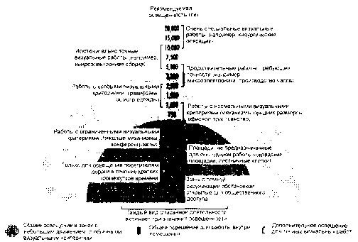

Рисунок 4.9 Рекомендуемые уровни освещенности

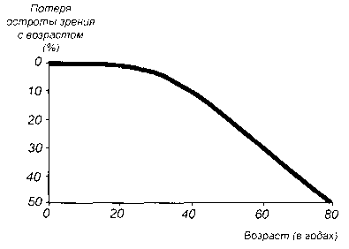

Рисунок 4.10 Зависимость остроты зрения от возраста

Представленные в табл. 4.2 и на рис. 4.9 уровни освещенности установлены для нормального зрения. С возрастом острота зрения человека снижается (рис. 4.10) и это требует повышения уровня освещения.

2.4 Искусственные источники света

Для искусственного освещения применяют электрические лампы двух типов — лампы накаливания (ЛH) и газоразрядные лампы (ГЛ).
Лампы накаливания относятся к источникам света теплового излучения. Видимое излучение (свет) в них получается в результате нагрева электрическим током вольфрамовой нити.
В газоразрядных лампах видимое излучение возникает в результате электрического разряда в атмосфере инертных газов или паров металлов, которыми заполняется колба лампы. Газоразрядные лампы называют люминесцентными, если изнутри колбы покрыты люминофором, который под действием ультрафиолетового излучения, испускаемого электрическим разрядом, светится, преобразуя тем самым невидимое ультрафиолетовое излучение в свет.
Лампы накаливания наиболее широко распространены в быту из-за своей простоты, надежности и удобства эксплуатации. Находят они применение и на производстве, организациях и учреждениях, но в значительно меньшей степени. Это связано с их существенными недостатками: низкой светоотдачей — от 7 до 20 лм/Вт (светоотдача лампы — это отношение светового потока лампы к ее электрической мощности); небольшим сроком службы — до 2500 часов; преобладанием в спектре желтых и красных лучей, что сильно отличает спектральный состав искусственного света от солнечного. В маркировке ламп накаливания буква В обозначает вакуумные лампы, Г — газонаполненные, К — лампы с криптоновым наполнением, Б — биспиральные лампы.
Газоразрядные лампы получили наибольшее распространение на производстве, в организациях и учреждениях прежде всего из-за значительно большей светоотдачи (40...110 лм/Вт) и срока службы (8000... 12 000 часов). Из-за этого газоразрядные лампы в основном применяются для освещения улиц, иллюминации, световой рекламы. Подбирая сочетание инертных газов, паров металлов, заполняющих колбы ламп, и люминоформа, можно получить свет практически любого спектрального диапазона — красный, зеленый, желтый и т. д. Для освещения в помещениях наибольшее распространение получили люминесцентные лампы дневного света, колба которых заполнена парами ртути. Свет, излучаемый такими лампами, близок по своему спектру к солнечному свету.
К газоразрядным относятся различные типы люминесцентных ламп низкого давления с разным распределением светового потока по спектру: лампы белого света (ЛБ); лампы холодно-белого света (ЛХБ); лампы с улучшенной цветопередачей (ЛДЦ); лампы тепло-белого света (ЛТБ); лампы, близкие по спектру к солнечному свету (ЛЕ); лампы холодно-белого света улучшенной цветопередачи (ЛХБЦ).
К газоразрядным лампам высокого давления относятся: дуговые ртутные лампы высокого давления с исправленной цветностью (ДРЛ); ксеноновые (ДКсТ), основанные на излучении дугового разряда в тяжелых инертных газах; натриевые высокого давления (ДНаТ); металлогалогенные (ДРИ) с добавкой йодидов металлов.
Лампы ЛЕ, ЛДЦ применяются в случаях, когда предъявляются высокие требования к определению цвета, в остальных случаях — лампы Л Б, как наиболее экономичные. Лампы ДРЛ рекомендуются для производственных помещений, если работа не связана с различением цветов (в высоких цехах машиностроительных предприятий и т. п.), и наружного освещения. Лампы ДРИ имеют высокую световую отдачу и улучшенную цветность, применяются для освещения помещений большой высоты и площади.
Источники света обладают различной яркостью. Максимальная переносимая человеком яркость при прямом наблюдении составляет 7500 кд/м².
На рис. 4.11 представлены некоторые из приблизительных значений яркости для нескольких источников света различного вида.

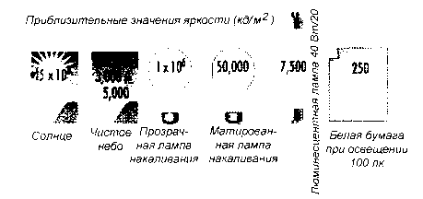

Рисунок 4.11 Значения яркости различных источников света

Однако газоразрядные лампы наряду с преимуществами перед лампами накаливания обладают и существенными недостатками, которые пока ограничивают их распространение в быту.
Это пульсация светового потока, которая искажает зрительное восприятие и отрицательно воздействует на зрение. При освещении газоразрядными лампами может возникнуть стробоскопический эффект, заключающийся в неправильном восприятии скорости движения предметов. Опасность стробоскопического эффекта при использовании газоразрядных ламп состоит в том, что вращающиеся части механизмов могут показаться неподвижными и стать причиной травматизма. Пульсации освещенности вредны и при работе с неподвижными поверхностями, вызывая быстрое утомление зрения и головную боль.
Ограничение пульсаций до безвредных значений достигается равномерным чередованием питания ламп от различных фаз трехфазной сети, специальными схемами подключения. Однако это усложняет систему освещения. Поэтому люминесцентные лампы не нашли пока широкого применения в быту. К недостаткам газоразрядных ламп относится: длительность их разгорания, зависимость их работоспособности от температуры окружающей среды, создание радиопомех.
Другой причиной, по-видимому, является следующее обстоятельство. Психологическое и отчасти физиологическое воздействие на человека цветности излучения источников света несомненно в значительной степени связано с теми световыми условиями, к которым человечество приспособилось за время своего существования. Далекое и холодное голубое небо, создающее в течение большей части светового дня высокие освещенности, вечером — близкий и горячий желто-красный костер, а затем пришедшие ему на смену, но аналогичные по цветности «лампы сгорания», создающие, однако, низкие освещенности, — таковы световые режимы, приспособлением к которым, вероятно, объясняются следующие факты. У человека наблюдается более работоспособное состояние днем при свете преимущественно холодных оттенков, а вечером при теплом красноватом свете лучше отдыхать. Лампы накаливания дают теплый красновато-желтый цвет и способствуют успокоению и отдыху, люминесцентные лампы, наоборот, создают холодный белый цвет, который возбуждает и настраивает на работу.
От применяемого типа источников света зависит правильность цветопередачи. Например, темно-синяя ткань при свете ламп накаливания кажется черной, желтый цветок — грязно-белым. Т. е. лампы накаливания искажают правильную цветопередачу. Однако есть предметы, которые люди привыкли видеть преимущественно вечером при искусственном освещении, например, золотые украшения «естественнее» выглядят при свете ламп накаливания, чем при свете люминесцентных ламп. Если при выполнении работы важна правильность цветопередачи — например, на уроках рисования, в полиграфической промышленности, картинных галереях и т. д. — лучше применять естественное освещение, а при его недостаточности — искусственное освещение люминесцентных ламп.
Таким образом, правильный выбор цвета для рабочего места значительно способствует повышению производительности труда, безопасности и общему самочувствию работников. Отделка поверхностей и оборудования, находящегося в рабочей зоне, точно также способствует созданию приятных зрительных ощущений и приятной рабочей обстановки.
Обычный свет состоит из электромагнитных излучений с различными длинами волн, каждое из которых соответствует определенному диапазону видимого спектра. Смешивая красный, желтый и голубой свет, мы можем получить большинство видимых цветов, включая белый. Наше восприятие цвета предмета зависит от цвета света, которым он освещен и от того, каким образом сам предмет отражает цвет.
Источники света подразделяются на следующие три категории в зависимости от цвета света, который они излучают:
- «теплого» цвета (белый красноватый свет) — рекомендуются для освещения жилых помещений;
- промежуточного цвета (белый свет) — рекомендуются для освещения рабочих мест;
- «холодного» цвета (белый голубоватый свет) — рекомендуются при выполнении работ, требующих высокого уровня освещенности или для жаркого климата.
Цвета также могут классифицироваться как холодный или теплый в зависимости от их тона (рис. 4.12).

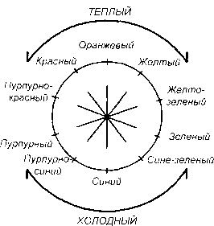

Рисунок 4.12 Классификация цвета

Таким образом, важной характеристикой источников света является цвет светового излучения. Для характеристики цвета излучения введено понятие цветовой температуры.
Цветовая температура — это такая температура черного тела, при которой его излучение имеет такую же цветность, как и рассматриваемое излучение. Действительно при нагреве черного тела его цвет изменяется от теплых оранжево-красных до холодных белых тонов. Цветовая температура измеряется в градусах Кельвина (К). Связь между градусами по шкале Цельсия и по шкале Кельвина следующая: К = °С + 273. Например, 0°С соответствует 273 К.
Цвета электрических ламп можно разделить на три группы, в зависимости от их цветовой температуры:
- белый дневного цвета — около 6000 К;
- нейтральный белый — около 4000 К;
- теплый белый — около 3000 К.
На рис. 4.13 представлена номограмма условий зрительного восприятия в зависимости от уровня освещенности и цветовой температуры источников света.

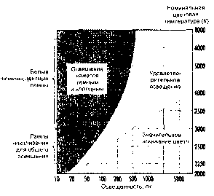

Рисунок 4.13 Номограмма условий зрительного восприятия в зависимости от уровня освещенности и цветовой температуры источников света

Историческая справка. Опыты по получению света путем накаливания проводников током начались после открытия в 1800 г. теплового действия электрического тока. Долгое время многочисленные опыты не давали результата. Лишь в 1873 г. русский изобретатель А. Н. Лодыгин предложил источник света, схожий с современной лампой накаливания. Он поместил угольный стержень в стеклянный баллон, из которого кислород удалялся за счет сгорания части угля при прохождении через него тока, благодаря чему оставшаяся часть угольного стержня работала довольно долго, излучая свет. В 1879 г. американский изобретатель Т. Эдисон на основе идеи Лодыгина создал серийную лампу, применив для тела накала угольную нить.
В 1890 г. Лодыгин демонстрировал лампу с телом накала в виде нити из тугоплавкого металла — молибдена, который в последствии заменен вольфрамом. Первая лампа накаливания с вольфрамовой нитью появилась в 1903 г., ее серийное производство началось в 1906 г. Крупным событием, открывшим новую страницу в развитии ламп накаливания, явилось создание в 1959 г. галогенных ламп накаливания (ГЛН), которые в наше время получают все большее распространение.
ГЛН по сравнению с вольфрамовыми лампами накаливания имеют существенно большую светоотдачу и ресурс работы, приближаясь по своим характеристикам к газоразрядным лампам. В колбы ГЛН вводят галогенные добавки (летучие химические соединения галогенов), которые обеспечивают повышенный срок службы вольфрамовой нити и позволяют повысить температуру ее накала, а значит, и световой поток.
Первые отечественные образцы одного из видов газоразрядных ламп — люминесцентных ламп, были созданы в 1936—1940 гг. группой московских ученых и инженеров под руководством известного физика академика С. И. Вавилова.

2.5 Светильники

Для более эффективного использования светового потока и ограничения ослепленности электрические лампы устанавливают в осветительной арматуре. Ослепление происходит, когда в поле зрения находится яркий источник света; результатом его является уменьшение способности различать предметы. Рабочие, которые постоянно подвергаются ослеплению, могут страдать от глазного напряжения, а также и от функциональных расстройств, хотя часто они этого не осознают.
Ослепление может быть прямым, когда оно вызвано нахождением ярких источников света в поле зрения, или отраженным, когда свет отражается от поверхностей с высоким коэффициентом отражения. Избежать ослепления достаточно просто, и сделать это можно несколькими способами. Одним из способов, например, является установка сеток под источниками освещения; можно также использовать охватывающие диффузоры или параболические рефлекторы, которые могут направлять свет туда, куда нужно, или установить источники света так, чтобы они были вне угла зрения.
Если в светильнике используется лампа без осветительной арматуры, то вряд ли распределение света будет приемлемым, и система почти наверняка будет неэкономичной. В таких случаях эта лампа будет источником ослепления для людей, находящихся в комнате, а эффективность установки будет значительно снижена из-за бликов.
Арматура с лампой называется светильником. Для регулирования светового потока в осветительной арматуре используются следующие методы.
- Ограничение светового потока. Если лампа установлена в непрозрачном корпусе только с одним отверстием для выхода света, то распределение света будет очень ограничено, как показано на рис. 4.14.

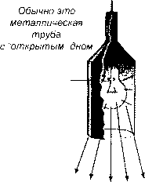

Рисунок 4.14 Ограничение светового потока

- Отражение светового потока. Метод использует отражающие поверхности, которые могут быть самыми разнообразными, от глубоко матовых до сильно отражающих или зеркальных. Метод более эффективен, чем ограничение светового потока, т. к. световое излучение концентрируется и направляется в зону, где необходимо освещение (рис. 4.15).

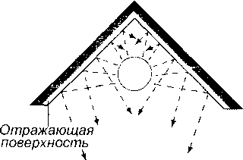

Рисунок 4.15 Отражение светового потока

- Рассеяние светового потока. Лампа устанавливается в прозрачном материале, рассеивающим и создающим диффузный (рассеянный) световой поток. Диффузоры поглощают некоторое количество излучаемой световой энергии, что снижает общий коэффициент полезного действия светильника, однако при этом исключается ослепляющее действие источника света. На рис. 4.16 показан метод рассеяния светового потока.

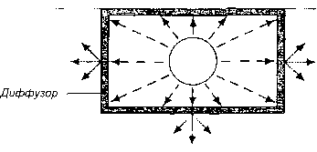

Рисунок 4.16 Рассеяние светового потока

4 Рефракция светового потока. Метод использует эффект призмы, где обычно стеклянный или пластмассовый материал призмы «искривляет» лучи света и таким образом перенаправляет световой поток (рис. 4.17). Метод очень эффективен для общего освещения, его преимущество состоит в устранении бликов на отражающих поверхностях за счет создания диффузного освещения.

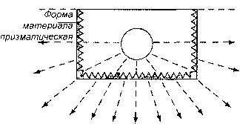

Рисунок 4.17 Рефракция светового потока

В светильниках может использоваться сочетание описанных методов регулирования светового потока.
На рис. 4.18 представлены некоторые типы светильников с лампами накаливания и люминесцентными лампами, используемыми в производственных и общественных помещениях. В бытовых целях применяются светильники более разнообразных конструкций и форм, выполняющих не только осветительную, но и декоративную функцию.
По распределению света светильники подразделяются на светильники прямого, рассеянного или отраженного света.
Светильники прямого света направляют более 80 % светового потока в нижнюю полусферу за счет внутренней отражающей эмалевой или полированной поверхности («Глубокоизлучатель», «Универсаль», «Альфа» и др.)
Светильники рассеянного света излучают световой поток в обе полусферы («Молочный шар», «Люцетта»),
Светильники отраженного света более 80 % светового потока направляют вверх на потолок, а отражаемый от него свет вниз в рабочую зону.
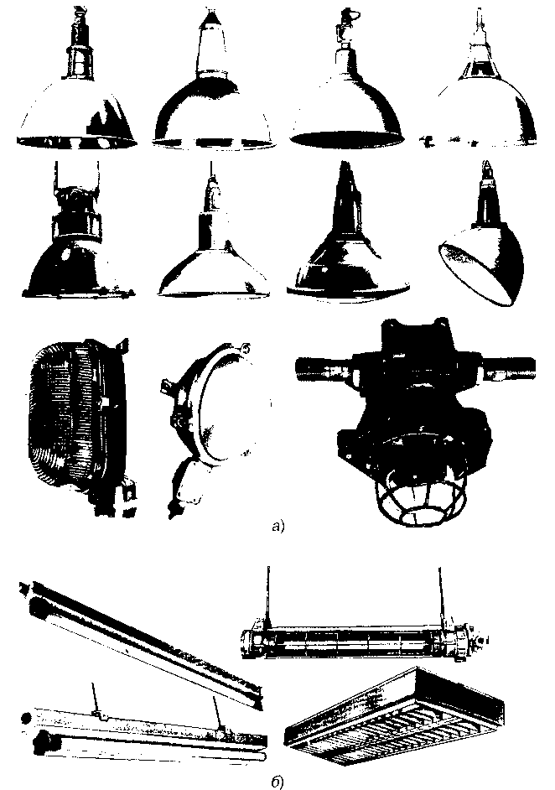

Рисунок 4.18 Типы светильников: а — лампы накаливания; б — люминесцентные лампы

Несмотря на их гигиенические преимущества (равномерность, отсутствие блескости и др.), в производственных условиях они применяются редко, т. к. для них требуется высокий коэффициент отражения потолка, что не всегда имеет место в условиях производства.
Для защиты глаз от ослепления светящейся поверхностью служит защитный угол светильника — угол, образованный горизонталью от поверхности лампы (края светящейся нити) и линией, проходящей через край арматуры светильника (рис. 4.19). Защитный угол светильников 30...45°.

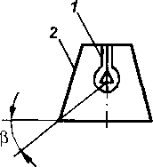

Рисунок 4.19 Защитный угол светильника: 1 — источник света; 2 — светильник
2.6 Организация рабочего места для создания комфортных зрительных условий

Кроме требований хорошей освещенности рабочее место должно иметь равномерную освещенность. Во всяком случае, не должно быть значительной разницы в освещенности различных участков рабочего места для того, чтобы не требовалось частой переадаптации зрения. Например, поверхности книги и тетради, с которыми в данный момент осуществляется работа, должны иметь одинаковую освещенность. Подсветка с помощью небольшого светильника только поверхности тетради приведет к различию в освещенности тетради и книги. Частое обращение к последней потребует постоянной адаптации зрения, что в конечном счете приведет к быстрому зрительному утомлению, снижению работоспособности, общему утомлению, психическому напряжению. Письменный стол должен располагаться в хорошо освещенном месте, желательно у окна. Человек за письменным столом должен располагаться лицом или левым боком к окну (для левшей — правым боком) для того, чтобы избежать образования тени от тела или руки человека. Светильник искусственного освещения должен располагаться относительно тела человека аналогичным образом. Светильники должны располагаться над рабочим местом вне запретного угла, равного 45° (рис. 4.20).

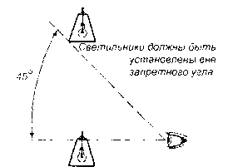

Рисунок 4.20 Схема установки светильников

Кроме того, конструкция светильника должна исключать ослепление человека лучами, отраженными от рабочей поверхности (рис. 4.21, а). Для этого арматура светильника должна предусматривать направление прямых лучей, исходящих от источника, под иными углами, исключающими попадание отраженного луча в глаз человека (рис. 4.21, б).

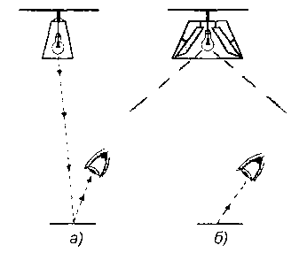

Рисунок 4.21 Правильный выбор конструкции светильника: а — ослепление отраженными лучами; б — исключение ослепления отраженными лучами

Почему сильное различие в освещенности отдельных участков помещения или различных помещений может привести к травме ?
При переходе из хорошо освещенного участка или помещения на плохо освещенный участок требуется некоторый промежуток времени для адаптации глаза к низкой освещенности. В этот период человек плохо видит. Это может привести к тому, что человек споткнется, упадет, наткнется на какой-либо предмет и т. д. и получит травму. Особенно большая опасность возникает при очень сильной разнице в освещенности — более чем 20...30 раз, что требует значительного времени для глубокой переадаптации глаза, в течение которого человек очень плохо видит или не видит вообще.
Поэтому, если освещенность в помещении и коридоре, в который осуществляется выход из помещения, сильно различается, необходимо улучшить освещение в коридоре. Для снижения вероятности получения травмы указанные выше обстоятельства особенно важно учитывать на лестничных клетках и других травмоопасных местах.
Обратите внимание на следующее:
• при большем контрасте требуется меньшая освещенность; поэтому на рабочем месте желательно обеспечить большой контраст между объектом и фоном, на котором расположен объект; с темными предметами лучше работать на светлом фоне, а со светлыми — на темном фоне. Это позволит при меньшем значении освещенности успешно выполнять работу и снизить зрительное утомление;
- если изменить контраст объекта с фоном путем, например, изменения коэффициента отражения фона нельзя, необходимо увеличивать освещенность на рабочем месте;
- правильная организация освещения и условий для выполнения зрительных работ — залог сохранения хорошего зрения на долгие годы.
Психофизиологическое воздействие цвета на человека. Известно, что поверхности голубых тонов, а также очень темные поверхности воспринимаются человеком как «отступающие», т. е. представляются расположенными дальше, чем в действительности. Это иногда ведет к кажущемуся увеличению размеров помещения. Красные тона, наоборот, представляются «выступающими». Некоторые цвета, например светло-фиолетовые, оказывают на человека раздражающее действие и способствуют очень быстрому утомлению. Другие же, в частности зеленый, дают противоположный результат. Субъективное восприятие человеком таких внешних факторов внешней среды, как температура, шум и другие, даже запахи, в определенной степени зависит от цветности поверхностей, находящихся в поле зрения.
Психофизиологическое воздействие на человека цветности источников излучения и цвета поверхностей помещения обязательно нужно учитывать при цвето-световом оформлении интерьера. Например, для комнат отдыха, спален лучше применять ЛН и цветовое оформление выполнять в мягких успокаивающих, например желто-зеленых, тонах. Наоборот, в помещениях, в которых должна осуществляться работа, лучше применять люминесцентные лампы, а цветовое оформление выполнять в светлых, бодрящих тонах, стимулирующих активную деятельность.
Следует обратить внимание на то, что психофизиологическое воздействие цвета на человека учитывается как весьма важный фактор, определяющий вопросы безопасности (например, окраска автомобилей, знаков безопасности, опасных участков, трубопроводов, баллонов и т. д.). Следует отметить, что цвет имеет также и субъективно-индивидуальную сторону воздействия на эмоциональную сферу человека.

2.7 Расчет освещения

Искусственное освещение. Основным методом расчета общего равномерного освещения при горизонтальной рабочей поверхности является метод светового потока (коэффициента использования). Необходимый световой поток (лм) от одной лампы накаливания или группы ламп светильника при люминесцентных лампах рассчитывают по формуле

(4.1)

где — нормированная минимально-допустимая освещенность (лк), которая определяется нормативом (см. табл. 4.2);
S — площадь освещаемого помещения (м²);
z — коэффициент неравномерности освещения, который зависит от типа ламп (для ламп накаливания и дуговых ртутных ламп — 1,15, для люминесцентных ламп — 1,1);
k — коэффициент запаса, учитывающий запыление светильников и снижение светоотдачи в процессе эксплуатации, зависящий от вида технологического процесса, выполняемого в помещении и рекомендуемый в нормативах СНиП 23—05—95 (обычно k= 1,3...1,8);
— число светильников в помещении;
— коэффициент затенения, который вводится в расчет только при наличии крупногабаритного оборудования, затеняющего рабочее пространство;
— коэффициент использования светового потока ламп, учитывающий долю общего светового потока, приходящуюся на расчетную плоскость, и зависящий от типа светильника, коэффициента отражения потолка и стен , высоты подвеса светильников, размеров помещения, определяемых индексом i помещения.
Индекс помещения определяется по формуле

где А и В — длина и ширина помещения, м; Н_{с} — высота подвеса светильников над рабочей поверхностью.
Коэффициент использования светового потока ламп определяют по таблицам, приводимым в СНиП 23—05—95 в зависимости от типа светильника, , и индекса і. Некоторые значения представлены в табл. 1 Приложения 4.
По полученному в результате расчета по формуле (4.1) световому потоку по ГОСТ 2239—79* и ГОСТ 6825—91 выбирают ближайшую стандартную лампу и определяют ее необходимую мощность. Световые и электрические параметры некоторых наиболее широко используемых ламп приведены в табл. 2, 3 Приложения 4. Умножив электрическую мощность лампы на количество светильников , можно определить электрическую мощность всего освещения помещения.
При выборе типа лампы допускается отклонение от расчетного светового потока лампы до —10 % и +20 %. Если такую лампу не удалось подобрать, выбирают другую схему расположения светильников, их тип и повторяют расчет.
Расчет освещения от светильников с люминесцентными лампами целесообразно выполнять, предварительно задавшись типом, электрической мощностью и величиной светового потока ламп. С использованием этих данных необходимое число светильников определяют по формуле

где — число принятых рядов светильников.
Для проверочного расчета общего локализованного и комбинированного освещения, освещения наклонных и вертикальных поверхностей и для проверки расчета равномерного общего освещения горизонтальных поверхностей, когда отраженным световым потоком можно пренебречь, применяют точечный метод.
В основу точечного метода положена формула (расчетная схема изображена на рис. 4.22):

где — сила света в направлении от источника света к расчетной точке А рабочей поверхности, кд (определяется по светотехническим характеристикам источника света и светильника);
H — высота подвеса светильника над рабочей поверхностью, м;
— угол между нормалью к рабочей поверхности и направлением светового потока от источника.
При необходимости расчета освещенности в точке, создаваемой несколькими светильниками, подсчитывают освещенность от каждого из них, а затем полученные значения складывают. Должно выполняться условие

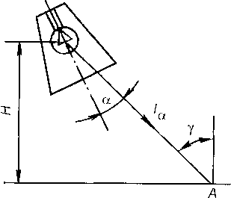

Рисунок 4.22 Схема расчета точечным методом

Естественное освещение. Целью расчета естественного освещения является аналитическое определение значения КЕО. Это необходимо для правильной расстановки оборудования, определения положения рабочих мест. Расчет производят также для определения достаточности размеров оконных проемов для обеспечения минимально допустимого значения КЕО. Для расчета естественной освещенности могут применяться аналитические методы, но на практике определение значения КЕО в расчетной точке помещения осуществляют с использованием графиков и номограмм.
При использовании графических зависимостей расчет КЕО при боковом освещении осуществляют в следующей последовательности:
- определяют непосредственным измерением или по строительным чертежам площадь (м²) световых проемов, площадь (м²) освещаемой части пола помещения и находят их отношение .
- определяют глубину (м) помещения от световых проемов до расчетной точки, высоту (м) верхней грани световых проемов (окон) над уровнем рабочей поверхности и находят их отношение .
- с использованием графика, изображенного на рис. 4.23, по значениям отношения и находят значение КЕО.
Для определения размеров оконных проемов, обеспечивающих требуемое по условиям трудовой деятельности значение КЕО, можно использовать график, изображенный на рис. 4.24. По графику на пересечении вычисленного значения (точка А) и необходимой величины КЕО (точка Б) определяют требуемое значение (точка В), выраженное в процентах. Далее вычисляют требуемую площадь световых проемов .

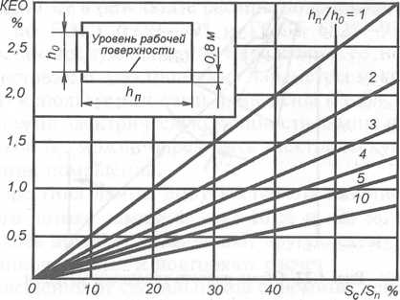

Рисунок 4.23 Определение КЕО по значению площади светового проема и освещаемой площади пола

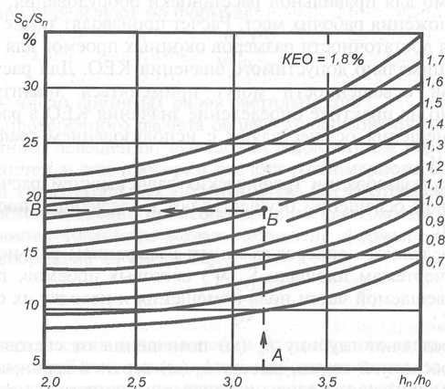

Рисунок 4.24 Определение КЕО по глубине помещения и высоте световых проемов

Графики, приведенные на рис. 4.23, 4.24, построены для окон с двумя слоями листового оконного стекла в спаренных металлических открывающихся переплетах. Если проектом предусмотрены другие типы заполнителей световых проемов, то найденное по графику рис. 4.23 значение КЕО необходимо умножить на поправочный коэффициент значения которого для наиболее распространенных заполнителей световых проемов представлены в табл. 4.4.
Таблица 4.4. Значения поправочного коэффициента

Тип остекления
Однослойное остекление в стальных одинарных глухих переплетах | 1,26
То же в открывающихся переплетах | 1,05
Один слой оконного стекла в деревянных открывающихся переплетах | 1,05
Два слоя оконного стекла в стальных открывающихся переплетах | 0,75
Пустотелые стеклянные блоки | 0,7
Для определения значения КЕО может также применяться графический метод А. М. Данилюка, пригодный при легкой сплошной освещенности, т. е. при диффузном распространении светового потока. Метод сводится к тому, что полусферу небосвода разбивают на 10000 участков равной световой активности и подсчитывают, какое число этих участков видно из расчетной точки помещения через световой проем, т. е. графически определяют, какая часть светового потока от всей небесной полусферы непосредственно попадает в расчетную точку.
Число видимых через световой проем участков небосклона находят при помощи двух графиков (рис. 4.25), представляющих собой пучок проекций лучей, соединяющих центр полусферы небосвода с участками равной световой активности по высоте (график I) и по ширине (график II) светового проема.

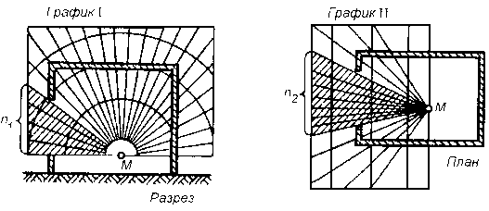

Рисунок 4.25 Схема для расчета естественного освещения по методу А. М. Данилюка

Для расчета по методу А. М. Данилюка на листе бумаги выполняют разрезы помещения — поперечный разрез и в плане — в масштабе, соответствующем масштабу графиков. Затем накладывают график I на поперечный разрез так, чтобы основание графика совпадало со следом расчетной плоскости рабочей поверхности, а полюс графика с расчетной точкой М, и определяют число и, лучей, проходящих через контур светового проема. График II накладывают на план помещения так, чтобы его основание было параллельно плоскости расположения светового проема и было расположено от нее на расстоянии, равном расстоянию от расчетной точки до середины светового проема по высоте на поперечном разрезе. При этом полюс графика должен находиться на пересечении его основания с горизонтальной линией, проведенной на плане помещения через расчетную точку. Подсчитывают число лучей, проходящих через контур светового проема по ширине. Значение КЕО в расчетной точке (в %) помещения определяют как

Раздел V
ПСИХОФИЗИОЛОГИЧЕСКИЕ И ЭРГОНОМИЧЕСКИЕ ОСНОВЫ БЕЗОПАСНОСТИ ТРУДА

Глава 1
ПСИХОФИЗИОЛОГИЧЕСКИЕ ОСНОВЫ БЕЗОПАСНОСТИ ТРУДА

Роль человеческого фактора в безопасности труда очень велика, особенно важны психофизиологические особенности участников трудового процесса. Психофизиологические основы безопасности базируются на психологии и физиологии человека. Психофизиология безопасности труда основывается на таких науках, как физиология труда, инженерная психология, эргономика и т. д.
Психология безопасности рассматривает применение психологических знаний для обеспечения безопасности труда человека и составляет важное звено в структуре мероприятий по обеспечению безопасной деятельности человека. Проблемы безопасности и травматизма на современных производствах невозможно решить только инженерными методами. Практика свидетельствует, что в основе аварийности и травматизма (от 60 до 90 % случаев в зависимости от вида трудовой деятельности) часто лежат не инженерно-конструкторские ошибки, а организационно-психоло- гические причины: низкий уровень профессиональной подготовки по вопросам безопасности, недостаточное воспитание, слабая установка специалиста на соблюдение требований безопасности, допуск к опасным видам работ неподготовленных лиц, утомляемость людей, неудовлетворительное психическое состояние человека и т. д.

1.1 Психические процессы, свойства и состояния, влияющие на безопасность труда

Психология безопасности рассматривает психические процессы, свойства и анализирует различные формы психических состояний, наблюдаемых в процессе трудовой деятельности. В структуре психической деятельности человека различают три основные группы компонентов: психические процессы, свойства и состояния (рис. 5.1).

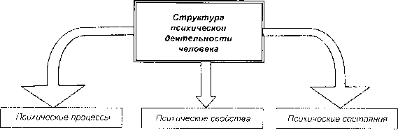

Рисунок 5.1 Структура психической деятельности человека
Психические процессы составляют основу психической деятельности. Различают познавательные, эмоциональные и волевые психические процессы (ощущения, восприятия, память и др.).
Психические свойства (качества личности) — это качества личности (характер, темперамент). Среди качеств личности выделяют интеллектуальные, эмоциональные, волевые, моральные, трудовые. Качества личности устойчивы и постоянны.
Психическое состояние человека — это структурная организация компонентов психики, выполняющих функцию взаимодействия человека со средой обитания (производственной средой). Психическое состояние человека в конкретный момент времени может оказывать положительное или отрицательное влияние на трудовую деятельность, в частности на безопасность производственного процесса.

1.1.1 Психические процессы, определяющие безопасность человека

Память — это свойство запоминания, сохранения и последующего воспроизведения человеком информации, непосредственно связанной с безопасностью, особенно оперативного характера.
Запоминание тесно связано с забыванием. Психологами усыновлено, что в среднем за первые 9 часов информация, которую помнит человек, уменьшается на 65 %. Следовательно, для того чтобы восполнить утраченную информацию, необходимо проводить обучение, инструктажи и т. д.
Внимание — это направленность сознания человека на определенные объекты, имеющие в данной ситуации существенное значение, а также сосредоточение сознания, предполагающее повышенный уровень умственной или двигательной активности.
В безопасности труда для привлечения внимания человека к опасностям используются различные средства — звуковые, зрительные, световые и т. д. Визуальная информация по безопасности представлена в виде плакатов, надписей, знаков, световых сигналов, различных видов окраски опасных объектов и др.
Восприятие — это отражение в сознании человека предметов или явлений при их воздействии на органы чувств. Для восприятия используется информация от нескольких видов анализаторов (зрительного, слухового, тактильного).
Исследованиями установлено, что качественное восприятие информационных средств по безопасности труда должно соответствовать определенным правилам, в частности, должны обеспечиваться актуальность и новизна информации, эмоциональность воздействия, краткость сообщений (текст из нескольких слов) и т. д.
Мышление — это процесс познания действительности, характеризующийся обобщением. В процессе мышления осуществляется выбор решения, которое реализуется в последующих действиях человека. Ошибочный выбор решения связан со следующими причинами: неверная оценка ситуации, недостаточность опыта и ошибочное осмысление полученной информации. Ошибочное решение может привести к авариям, травмам, несчастным случаям.
При принятии решений важную роль имеет эмоционально-чувственная сфера человека, к которой можно отнести чувства, эмоции, настроение.
Чувства — это субъективное отражение в сознании человека реальной действительности. Чувство утраты реальности, ложный страх и ряд других могут являться причинами создания опасных ситуаций на производстве.
Чувственный тон человека, его эмоции и настроение весьма важны для оценки реальной ситуации и обеспечения безопасности.
Чувственный тон — это эмоциональная окраска психического процесса. Отрицательным фактором чувственного тона, способствующим созданию опасных ситуаций, является идиосинкразия — болезненное отвращение к определенным раздражителям. Положительный чувственный тон, возникающий от приятных звуков, запахов, цвета уменьшает утомляемость человека и снижает степень риска возникновения опасной ситуации. Это обстоятельство используют при эстетическом оформлении рабочей зоны — световом, цветовом, звуковом.
Эмоции — это переживание человеком какого-либо чувства. Эмоции бывают различного типа — стенические и астенические. Стенические эмоции — решимость, радость, воодушевление, азарт — побуждают человека к активным действиям, преодолению препятствий и устранению причин угрозы для человека. Астенические эмоции — боязнь, опасение, страх, испуг, ужас — способствуют отказу от преодоления препятствий, замыканию в себе, необоснованным переживаниям. Тип эмоций связан с темпераментом и характером человека. Поэтому темперамент и характер человека учитывается при его допуске к некоторым видам работ, связанных с большой ответственностью, необходимостью принятия быстрых и адекватных решений (летчики, авиадиспетчеры, операторы, управляющие опасными производственными процессами).
В ряде случаев эмоции, определяемые характером и темпераментом человека, могут вызвать состояние аффекта — эмоционального состояния, быстро овладевающего человеком, бурно протекающего и характеризующегося значительным изменением сознания, утратой самообладания, неадекватными сложившейся ситуации действиям. В состоянии аффекта, например отчаяния, может возникнуть ступор (застывание в неподвижной позе) или обморок. После состояния аффекта может наступить шок, характеризующийся разбитостью, упадком сил, неподвижностью, вялостью. Людей, склонных к аффектам, нельзя допускать к особо ответственным и опасным работам, т. к. аффект может являться основной причиной реализации опасной ситуации — аварии или травмы.
Настроение — это общее эмоциональное состояние человека, формирующее в течение определенного периода времени характер протекания отдельных психических процессов и поведение человека. Настроение в некоторой степени может являться причиной возникновения опасных ситуаций. Например, длительное эмоционально-отрицательное настроение может привести человека к снижению трудоспособности, неспособности к активным действиям в преодолении возникающих трудностей, что может являться причиной несчастных случаев. Это обстоятельство необходимо учитывать, и человек, находящийся в эмоционально подавленном настроении, может быть временно отстранен от выполнения ответственных и связанных с высокой опасностью операций.
Воля — это форма психической активности человека, которая характеризуется регулированием самим человеком своего поведения, ограничением или отказом от других стремлений и побуждений во имя достижения поставленной цели. Основными характеристиками воли являются: осмысленность и направленность действий на достижение цели, осознание ограничений, определяемых реальной ситуацией. Для профессиональной деятельности, требующей быстрых, решительных и осознанных действий должны привлекаться люди с сильной волей.
Антиподом сильной воли являются такие качества человека, как внушаемость, нерешительность, безволие, импульсивность. Людей с подобными качествами не следует использовать для выполнения ответственных работ, от результата которых зависят жизни людей, состояние технического или производственного объекта, вероятность возникновения аварии или чрезвычайной ситуации.
К психическим состояниям относится мотивация, которая очень тесно соприкасается с эмоционально-волевой сферой. Под мотивацией понимается совокупность желаний, устремлений, побуждений, мотивов, установок и других побудительных сил личности. Одним из важных мотивов человека является обеспечение безопасности. Неразвитость или ослабление этого мотива может вовлечь человека в опасную ситуацию. Создание безопасных для труда условий, строгое соблюдение правил и требований безопасности должно всячески стимулироваться — морально, материально и т. д., чтобы формировать в трудовом коллективе устойчивые мотивы безопасного поведения, безопасного труда.
Мотивация связана с другим базовым понятием безопасности деятельности — риском, который может быть мотивированным и немотивированным (бескорыстным). Причинами мотивированного рискованного поведения могут быть выгода или опасность каких-либо потерь-проигрышей (карьерных, личностных и т. д.). Готовность к риску индивида определяется его психологическими свойствами, например характером, темпераментом, легкомыслием, боязливостью и т. д.

    - Психические свойства человека, влияющие на безопасность

Основными психическими свойствами, влияющими на безопасность человека, являются характер и темперамент.
Характер человека играет важную роль в обеспечении безопасности человека и является совокупностью индивидуально-психологических свойств, проявляющихся в типичных для конкретной личности действиях при определенных обстоятельствах и его отношении к этим обстоятельствам. Совокупность психологических свойств образует структуру характера. Психологи классифицируют много структур характеров. Характер должен учитываться при профессиональном отборе. Структура характера определяется психологами посредством специальных психологических тестов. С понятием характера неразрывно связано понятие темперамента.
Темперамент — это характеристика динамических психологических особенностей — интенсивности, скорости, темпа, ритма психических процессов и состояний. По темпераменту люди подразделяются на холериков, меланхоликов, флегматиков и сангвиников. Темперамент имеет определенное значение для безопасности труда. Например, при неблагоприятных обстоятельствах меланхолик чаще становится жертвой, чем холерик или сангвиник.
Исходя из задачи психологии труда и проблем психологии безопасности труда целесообразно выделять производственные психические состояния и особые психические состояния, имеющие важное значение в организации профилактики производственного травматизма и предупреждения аварийности.

    - Психологическое состояние человека и производственная безопасность

Психологическое состояние человека оказывает существенное влияние на безопасность, производительность и качество труда. Психологические состояния, имеющие место в процессе трудовой деятельности человека, можно подразделить на:
- длительные — определяющие отношение человека к выполняемой им работе и его общий психологический настрой. Это прежде всего удовлетворенность или неудовлетворенность выполняемой работой, наличие заинтересованности в труде или безразличие к нему, психологическая атмосфера в трудовом коллективе и т. д.;
- временные — возникающие из-за различных нарушений в производственном процессе, неполадок, конфликтных ситуаций;
- периодические — связанные с настроем на активную деятельность и желанием работать или, наоборот, с пониженной готовностью работать, утомлением, перенапряжением, сонливостью, апатией, скукой, вызванной однообразием и монотонностью работы.

1.2 Виды и условия трудовой деятельности человека

Наиболее важным с точки зрения психофизиологических возможностей человека, влияющих на безопасность, является вид трудовой деятельности, ее тяжесть и напряженность, а также условия, в которых осуществляется трудовая деятельность.

    - Виды трудовой деятельности

Трудовую деятельность можно прежде всего разделить на физический и умственный труд. Основные виды трудовой деятельности представлены на рис. 5.2.
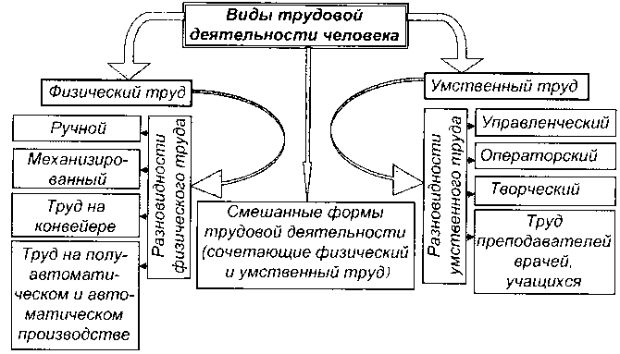

Рисунок 5.2 Виды трудовой деятельности человека

Физический труд характеризуется прежде всего повышенной мышечной нагрузкой на опорно-двигательный аппарат и его функциональные системы — сердечно-сосудистую, нервно-мышечную, дыхательную и т. д. Физический труд развивает мышечную систему, стимулирует обменные процессы в организме, но в то же время может иметь отрицательные последствия, например заболевания опорно-двигательного аппарата, особенно в том случае, если он неправильно организован или является чрезмерно интенсивным для организма.
Умственный труд связан с приемом и переработкой информации и требует напряжения внимания, памяти, активизации процессов мышления, связан с повышенной эмоциональной нагрузкой. Для умственного труда характерно снижение двигательной активности — гипокинезия. Гипокинезия может являться условием формирования сердечно-сосудистых нарушений у человека. Продолжительная умственная нагрузка оказывает отрицательное влияние на психическую деятельность — ухудшаются внимание, память, функции восприятия окружающей среды. Самочувствие человека и, в конечном счете, его состояние здоровья в значительной мере зависит от правильной организации умственного труда и от параметров окружающей среды, в которой осуществляется умственная деятельность человека.
В современных видах трудовой деятельности чисто физический труд встречается редко. Современная классификация трудовой деятельности выделяет формы труда, требующие значительной мышечной активности; механизированные формы труда; труд на полуавтоматическом и автоматическом производстве; труд на конвейере; труд, связанный с дистанционным управлением, и интеллектуальный (умственный) труд.
Жизнедеятельность человека связана с затратами энергии: чем интенсивнее деятельность, тем больше затраты энергии. Так, при выполнении работы, требующий значительной мышечной активности, энергетические затраты составляют 20...25 МДж в сутки и более.
Механизированный труд требует меньших затрат энергии и мышечных нагрузок. Однако механизированный труд характеризуется большей скоростью и монотонностью движений человека. Монотонный труд приводит к быстрой утомляемости и снижению внимания.
Труд на конвейере характеризуется еще большей скоростью и однообразием движений. Человек, работающий на конвейере, выполняет одну или несколько операций; т. к. он работает в цепочке людей, выполняющих другие операции, то время выполнения операций строго регламентировано. Это требует большого нервного напряжения и в сочетании с высокой скоростью работы и ее однообразием приводит к быстрому нервному истощению и усталости.
На полуавтоматическом и автоматическом производстве затраты энергии и напряженность труда меньше, чем на конвейерном. Работа заключается в периодическом обслуживании механизмов или выполнении простых операций — подаче обрабатываемого материала, включении или выключении механизмов.
Формы интеллектуального (умственного) труда разнообразны — операторский, управленческий, творческий, труд преподавателей, врачей, учащихся. Для работы оператора характерна большая ответственность и высокое нервно-эмоциональное напряжение. Труд учащихся характеризуется напряжением основных психических функций — памяти, внимания, наличием стрессовых ситуаций, связанных с контрольными работами, экзаменами, зачетами.
Наиболее сложная форма умственной деятельности — творческий труд (труд научных работников, конструкторов, писателей, композиторов, художников). Творческий труд требует значительного нервно-эмоционального напряжения, что приводит к повышению кровяного давления, изменению электрокардиограммы, увеличению потребления кислорода, повышению температуры тела и других изменений в работе организма, вызванных повышенной нервно-эмоциональной нагрузкой.

    - Классификация условий труда по тяжести и напряженности трудового процесса

Энергозатраты человека в процессе жизнедеятельности определяются интенсивностью мышечной работы, степенью нервно-эмоционального напряжения, а также условиями окружающей человека среды. Суточные затраты энергии для лиц умственного труда составляют 10... 12 МДж; работников механизированного труда и сферы обслуживания — 12,5... 13 МДж, для работников тяжелого физического труда — 17...25 МДж
Специалистами по гигиене условия труда человека классифицированы (рис. 5.3) по степени тяжести и напряженности трудового процесса и по показателям вредности и опасности производственной среды (Р.2.2.2006—05. Гигиенические критерии оценки условий труда по показателям вредности и опасности факторов производственной среды, тяжести и напряженности трудового процесса).

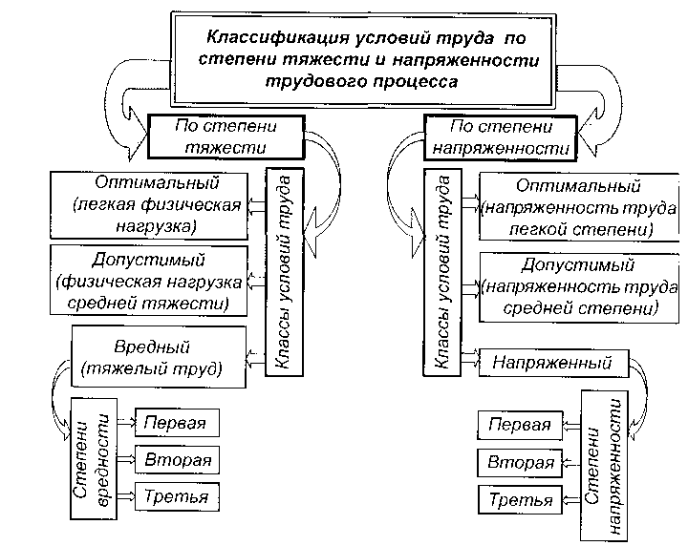

Рисунок 5.3 Классификация условий труда по степени тяжести

Факторы трудового процесса, характеризующие тяжесть физического труда, — это в основном мышечные усилия и затраты энергии: физическая динамическая нагрузка, масса поднимаемого и перемещаемого груза, стереотипные рабочие движения, статическая нагрузка, рабочие позы, наклоны корпуса, перемещение в пространстве.
Факторы трудового процесса, характеризующие напряженность труда, — это эмоциональная и интеллектуальная нагрузка, нагрузка на анализаторы человека (слуховой, зрительный и г. д.), монотонность нагрузок, режим работы.
Труд по степени тяжести трудового процесса подразделяется на следующие классы: легкий (оптимальные по физической нагрузке условия труда), средней тяжести (допустимые условия труда) и тяжелый трех степеней (вредные условия труда).
Критериями отнесения труда к тому или иному классу являются: величина внешней механической работы (в кгм), выполняемой за смену; масса поднимаемого и перемещаемого вручную груза; количество стереотипных рабочих движений в смену; величина суммарного усилия (в кгс), прилагаемого за смену для удержания груза; удобство рабочей позы; количество вынужденных наклонов в смену и километров, которые вынужден проходить человек при выполнении работы. Величины указанных критериев для женщин на 40...60 % меньше, чем для мужчин.
Например, для мужчин, если масса поднимаемых и перемещаемых тяжестей (не более двух раз в час) до 15 кг — труд легкий, до 30 кг — средней тяжести, более 30 кг — тяжелый. Для женщин соответственно — 5 и 10 кг.
Оценка класса тяжести физического труда проводится на основе учета всех критериев, при этом оценивают класс по каждому критерию, а окончательная оценка тяжести труда устанавливается по наиболее чувствительному критерию. В табл. 1 Приложения 5 представлена классификация труда по показателям тяжести трудового процесса.
Труд по степени напряженности трудового процесса подразделяется на следующие классы: оптимальный — напряженность труда легкой степени, допустимый — напряженность труда средней степени, напряженный труд трех степеней.
Критериями отнесения труда к тому или иному классу являются степень интеллектуальной нагрузки, зависящая от содержания и характера выполняемой работы, степени ее сложности; длительность сосредоточенного внимания, количество сигналов за час работы, число объектов одновременного наблюдения; нагрузка на зрение, определяемая в основном величиной минимальных объектов различения, длительностью работы за экранами мониторов; эмоциональная нагрузка, зависящая от степени ответственности и значимости ошибки, степени риска для собственной жизни и безопасности других людей; монотонность труда, определяемая продолжительностью выполнения простых или повторяющихся операций; режим работы, характеризуемый продолжительностью рабочего дня и сменностью работы.
Оценка напряженности труда основана на анализе трудовой деятельности, который проводится с учетом всего комплекса факторов (стимулов, раздражителей), создающих предпосылки для возникновения неблагоприятных нервно-эмоциональных состояний и перенапряжений.
Например, труд авиадиспетчера требует большой интеллектуальной нагрузки, связанной с восприятием сигналов с последующей комплексной оценкой взаимосвязанных параметров в условиях дефицита времени и при повышенной ответственности за конечный результат. Труд характеризуется большой длительностью сосредоточенного наблюдения за экраном видеотерминала, плотностью сигналов и числом одновременно наблюдаемых объектов; высокой эмоциональной нагрузкой в связи с очень большой ответственностью и значимостью ошибки для жизни большого числа людей. По этим показателям труд авиадиспетчера можно отнести к напряженному труду третьей степени.
Труд учащихся средних специальных учебных заведений требует решения простых задач по известным правилам и алгоритмам, восприятия информации с последующей коррекцией своих действий, выполнения заданий, длительного сосредоточенного наблюдения, нагрузки на зрительные анализаторы. По этим критериям труд учащихся в зависимости от организации процесса обучения, продолжительности учебных занятий в день, одно- или двухсменного обучения можно по напряженности отнести к легкой (оптимальные условия трудового процесса) или средней степени (допустимые условия).
В табл. 2 Приложения 5 представлена классификация труда по степени напряженности трудового процесса.
Таким образом, физический труд классифицируется по тяжести труда, умственный — по напряженности.
Труд, требующий физической нагрузки, эмоционального, интеллектуального напряжения, ответственности, напряжения анализаторов и т. д., классифицируется как по тяжести, так и по напряженности труда. К таким видам труда можно отнести труд водителей, наборщиков типографий, пользователей ЭВМ, вводящих в память большие объемы информации и т. д. Труд людей этих профессий характеризуется стереотипностью рабочих движений с участием мышц пальцев, кистей, рук или плечевого пояса, постоянством рабочей позы, напряжением анализаторов (прежде всего зрения), длительностью сосредоточенного наблюдения и т. д. Труд спасателей характеризуется большими физическими нагрузками, эмоциональным напряжением из-за ответственности за жизнь людей, нерегулярностью работы в любое время суток. Однако особенностью труда спасателя является непостоянство физического и эмоционального напряжения.

    - Классификация условий труда по факторам производственной среды

Здоровье человека в значительной степени зависит не только от характеристик трудового процесса — тяжести и напряженности, но и от факторов среды, в которой осуществляется трудовой процесс.
На сегодняшний день перечень реально действующих негативных факторов, как производственной среды, так бытовой и природной, насчитывает более 100 видов.
Параметрами производственной среды, которые влияют на состояние здоровья человека, являются следующие факторы:
- физические факторы: климатические параметры (температура, влажность, подвижность воздуха), электромагнитные излучения различного волнового диапазона (ультрафиолетовое, видимое, инфракрасное — тепловое, лазерное, микроволновое, радиочастотное, низкочастотное), статическое, электрические и магнитные поля, ионизирующие — радиационные излучения, шум, вибрация, ультразвук, аэрозоли раздражающего действия (пыли), освещенность (отсутствие естественного освещения, недостаточная освещенность);
- химические факторы: вредные вещества, в том числе биологической природы (антибиотики, витамины, гормоны, ферменты);
- биологические факторы: патогенные микроорганизмы, микроорганизмы-продуценты, препараты, содержащие живые клетки и споры микроорганизмов, белковые препараты.
По факторам производственной среды условия труда подразделяются на четыре класса (рис. 5.4):
- 1 класс — оптимальные условия труда — условия, при которых сохраняется не только здоровье работающих, но и создаются условия для высокой работоспособности. Оптимальные нормативы устанавливаются только для климатических параметров (температуры, влажности, подвижности воздуха);
- 2 класс — допустимые условия труда — характеризуются такими уровнями факторов среды, которые не превышают установленных гигиеническими нормативами для рабочих мест, при этом возможные изменения функционального состояния организма проходят за время перерывов на отдых или к началу следующей смены и не оказывают неблагоприятного воздействия на состояние здоровья работающих и их потомство;

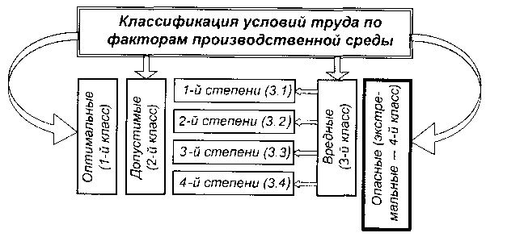

Рисунок 5.4 Классификация условий труда по производственным факторам

- 3 класс — вредные условия труда — характеризуются наличием факторов, превышающих гигиенические нормативы и оказывающих воздействие на организм работающего и(или) его потомство;
Вредные условия труда по степени превышения нормативов подразделяются на 4 степени вредности:
- 1 степень — характеризуется такими отклонениями от допустимых норм, при которых возникают обратимые функциональные изменения и возникает риск развития заболевания;
- 2 степень — характеризуется уровнями вредных факторов, которые могут вызвать стойкие функциональные нарушения, рост заболеваемости с временной потерей трудоспособности, появление начальных признаков профессиональных заболеваний;
- 3 степень — характеризуется такими уровнями вредных факторов, при которых, как правило, развиваются профессиональные заболевания в легких формах в период трудовой деятельности;
- 4 степень — условия производственной среды, при которых могут возникнуть выраженные формы профессиональных заболеваний, отмечаются высокие уровни заболеваемости с временной утратой трудоспособности.
К вредным условиям труда можно отнести условия, в которых трудятся металлурги, шахтеры, работающие в условиях повышенной загрязненности воздуха, шума, вибрации, неудовлетворительных параметров микроклимата, тепловых излучений; регулировщики движения на магистралях с интенсивным движением, находящиеся в течение всей смены в условиях высокой загазованности и повышенного шума.
Например, при превышении предельно допустимых концентраций (ПДК) вредных веществ в воздухе рабочей зоны до 3 раз создаются вредные условия труда I степени; при превышении от 3 до 6 раз — 2 степени; от 6 до 10 раз — 3 степени; от 10 до 20 раз — 4 степени; при превышении предельно допустимых уровней (ПДУ) шума до 10 дБ (децибелл) — 1 степень вредных условий труда; от 10 до 25 дБ — 2 степень; от 25 до 40 дБ — 3 степень; от 40 до 50 дБ — 4 степень.
- 4 класс — опасные (экстремальные) условия труда — характеризуются такими уровнями вредных производственных факторов, воздействие которых в течение рабочей смены или даже ее части создает угрозу жизни, высокий риск тяжелых форм острых профессиональных заболеваний.
К опасным (экстремальным) условиям труда можно отнести труд пожарных, горноспасателей, ликвидаторов аварии на Чернобыльской АЭС.
Экстремальные условия создаются, например, при превышении ПДК вредных веществ более чем в 20 раз, ПДУ шума — более чем на 50 дБ.
Тяжелый и напряженный труд оказывает неблагоприятное влияние на состояние здоровья человека. Пока человек не может отказаться от таких видов деятельности, но по мере развития технического прогресса необходимо стремиться к уменьшению степени тяжести и напряженности труда путем механизации и автоматизации тяжелых физических работ, передачи функций контроля, управления, принятия решений и выполнения стереотипных технологических операций и движений автоматам и электронно-вычислительным машинам.
Трудовая деятельность человека должна осуществляться в допустимых условиях производственной среды. Однако при выполнении некоторых технологических процессов в настоящее время технически невозможно или экономически крайне затруднительно обеспечить непревышение норм для ряда факторов производственной среды. Работа во вредных условиях должна осуществляться с применением средств индивидуальной защиты и при сокращении времени воздействия вредных производственных факторов (защита временем).
Работа в опасных условиях допускается в крайних случаях, например при чрезвычайных ситуациях, локализации и ликвидации аварии, проведении спасательных работ, когда непроведение работы грозит катастрофическими последствиями, человеческими и большими материальными потерями.
В зависимости от тяжести и напряженности труда, степени вредности или опасности условий труда определяется размер оплаты труда, продолжительность отпуска, размер доплат и ряд других устанавливаемых льгот, призванных компенсировать отрицательные для человека последствия трудовой деятельности.
Таким образом, если человек получил от своих родителей нормальный генотип, в течение жизни не подвергался негативным воздействиям, то наступает постепенное старение организма и естественная смерть в определенные эволюцией биологические сроки. Однако таких идеальных условий практически не существует, в течение жизни человек подвергается различным видам отрицательных воздействий, которые часто превышают защитные возможности организма и приводят к нарушению течения естественных жизненных процессов. В результате возникают различные болезни, и сокращается срок жизни человека. Заболевания не только сокращают жизнь человека, но снижают функциональные возможности организма, работоспособность, жизненные силы.
Речь не идет о создании для человека «тепличных» условий, более того, такие условия снижают адаптационные возможности организма. Например, статистические данные показывают, что люди, работающие на производствах, требующих абсолютно чистой атмосферы, постоянства микроклиматических условий, близких к комфортным, в значительно большей степени подвержены инфекционным и простудным заболеваниям. Это, в частности, относится к людям, работающим в микроэлектронной промышленности.
Таким образом, речь идет о создании таких условий, при которых негативные воздействия не превышали бы защитных способностей организма.
При выборе профессии человек должен учитывать все обстоятельства, связанные с будущей трудовой деятельностью, уметь правильно соотносить состояние своего здоровья и негативные факторы профессии. Это позволит ему на больший срок сохранить свои жизненные силы и, в конечном счете, добиться больших успехов в жизни и карьере.

1.3 Чрезмерные, или запредельные, формы психического напряжения

Чрезмерные, или запредельные, формы психического напряжения вызывают нарушения нормального психологического состояния человека, что приводит к снижению индивидуального, свойственного человеку уровня психической работоспособности. В более выраженных формах психического напряжения снижается скорость зрительных и двигательных реакций человека, нарушается координация движений, могут появляться негативные формы поведения и другие отрицательные явления. Запредельные формы психического напряжения лежат в основе ошибочных действий операторов в сложной обстановке.
В зависимости от преобладания возбудительного или тормозного процесса можно выделить два типа запредельного психического напряжения — тормозной и возбудимый.
Тормозной тип — характеризуется скованностью и замедленностью движений. Работник не способен с прежней ловкостью и скоростью производить профессиональные действия. Снижается скорость ответных реакций. Замедляется мыслительный процесс, ухудшается память, появляется рассеянность и другие отрицательные признаки, не свойственные данному человеку в спокойном состоянии.
Возбудимый тип — проявляется в виде повышенной активности, многословности, дрожанием рук и голоса. Операторы совершают многочисленные, излишние, ненужные действия. Они проверяют состояния приборов, поправляют одежду, растирают руки. В общении с окружающими они обнаруживают раздражительность, вспыльчивость, не свойственную им резкость, грубость, обидчивость.

1.4 Влияние алкоголя на безопасность труда

Употребление алкоголя снижает работоспособность человека, при этом возрастает опасность несчастного случая из-за действия алкоголя на физиологические и психические функции человека.
В состоянии опьянения у человека нарушается координация движений, уменьшается скорость двигательных и зрительных реакций, ухудшается мышление — человек совершает поспешные и необдуманные действия.
Исходя из этого, можно сделать вывод, что даже употребление небольшого количества алкоголя значительно повышает возможность несчастного случая.
При употреблении больших количеств алкоголя наступает состояние сильного опьянения, при котором нарушается реальное восприятие внешнего мира, человек становится неспособным сознательно управлять своими действиями и теряет трудоспособность.
Таким образом, какова бы ни была степень опьянения человека, любое даже незначительное употребление алкоголя повышает подверженность опасности.

1.5 Основные психологические причины травматизма

Причинами травм могут являться нарушения правил и инструкций по безопасности, нежелание выполнять требования безопасности, неспособность их выполнить. В основе этих причин травматизма лежат психологические причины.
Психологические причины возникновения опасных ситуаций можно подразделить на несколько типов (рис. 5.5).

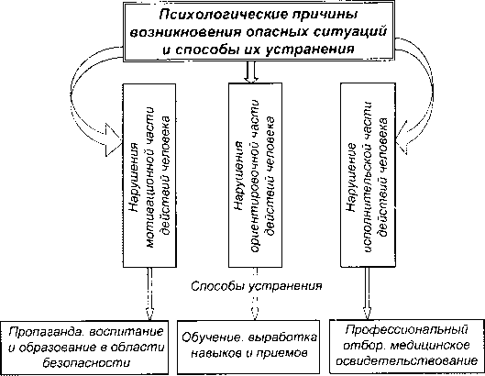

Рисунок 5.5 Психологические причины возникновения опасных ситуаций

1 Нарушение мотивационной части действий человека, которое проявляется в нежелании действия, обеспечивающего безопасность. Эти нарушения возникают, если человек недооценивает опасность, склонен к риску, критически относится к техническим рекомендациям, обеспечивающим безопасность. Причины этих нарушений действуют, как правило, в течение длительного времени или постоянно, если не принять специальных мер для их устранения.
Нарушения мотивационной части действий могут иметь временный характер, связанный, например, с состоянием депрессии или алкогольного опьянения.
- Нарушение ориентировочной части действий человека, которое проявляется в незнании норм и способов обеспечения безопасности, правил эксплуатации оборудования.
- Нарушение исполнительской части действий человека, которое проявляется в невыполнении правил и инструкций по безопасности из-за несоответствия психофизических возможностей человека (недостаточная координация движения и скорость двигательных реакций, плохое зрение, несоответствие роста габаритам оборудования и т. д.) требованиям данной работы.
Такое подразделение психофизиологических (психофизических) причин позволяет наметить основные способы их устранения.
Для устранения причин мотивационной части необходимо осуществлять пропаганду, воспитание и образование в области безопасности.
Для устранения причин ориентировочной части — обучение, выработку навыков и приемов безопасных действий.
Для устранения причин исполнительской части — профессиональный отбор, периодические медицинские освидетельствования, особенно для сложных, ответственных и опасных видов трудовой деятельности.
Установлено, что травматизм зависит от возраста работника. Наибольший уровень травматизма наблюдается у молодых работников и у лиц, имеющих стаж более 15...20 лет.
Наивысший уровень травматизма у молодых работников имеет место в первый год работы. Это связано с профессиональной неопытностью, недостатком знаний, неумением правильно диагностировать возникающие нарушения и опасную ситуацию, находить правильные решения, отсутствием выработанных до автоматизма навыков и действий в опасной ситуации. В немалой степени психологической причиной повышенного травматизма является то обстоятельство, что в молодом возрасте люди склонны к недооценке опасности, повышенному риску, необдуманным поступкам.
Повышенный уровень травматизма у опытных работников связан со снижением с возрастом психологических и физиологических функций человека (остроты зрения, быстроты реакции, координации движений, памяти и т. д.), а также с привыканием к опасности. Если человек в течение длительного времени не подвергался воздействию опасного фактора, у него формируется представление о безопасности процесса. В результате привыкания снижается уровень внимания и контроля за работой оборудования.
Психологические причины формирования опасных ситуаций и травматизма на производстве очень разнообразны и в значительной степени зависят от типа нервной системы человека, его темперамента, образования, воспитания и т. п.
Однако, несмотря на разнообразие психологических причин, следует акцентировать внимание на причинах осознанного нарушения правил безопасности.
Экономия сил — свойственное человеку желание достигать цели с наименьшей затратой сил, энергии. Этим можно объяснить пренебрежение использованием СИЗ, пропуск технологических операций, необходимых для обеспечения безопасности, но не влияющих на качество конечного продукта, выбор небезопасных, но более легких поз и действий.
Экономия времени — стремление быстрее выполнить порученную работу, а сэкономленное время использовать в личных целях заставляет работника осознанно пропускать операции, предусмотренные требованиями безопасности.
Безнаказанность (экономическая и административная) нарушений требований и правил безопасности со стороны руководства.
Безнаказанность (физическая и социальная) — отсутствие у работника травм в течение длительного времени и осуждения нарушений правил безопасности со стороны остальных членов трудового коллектива приводит осознанному пренебрежительному отношению к опасности.
Самоутверждение в глазах окружающих, желание нравиться им заставляют человека пренебрегать опасностью и даже бравировать этим. Такие расхожие фразы, как «риск — благородное дело», «кто не рискует, тот не живет», «кто не рискует, тот не пьет шампанского» способствуют пренебрежительному отношению к опасностям.
Стремление следовать групповым интересам и нормам. Это происходит, если в трудовом коллективе нарушение правил безопасности поощряется, улучшение экономических показателей достигается любой ценой с пренебрежением требованиями безопасности. Особенно это характерно, если работающий включен в цепочку технологических операций, выполняемых группой. В этом случае групповые интересы вынуждают его осознанно пренебрегать опасностями.
Ориентация на идеалы, причем идеалами могут быть и нарушители требований безопасности.
Привычка работать с нарушениями, которая может быть приобретена человеком вне работы или на другой работе.
Самоутверждение в собственных глазах, как правило, характерно для неуверенных в себе людей.
Переоценка собственного опыта приводит к тому, что человек пренебрегает правилами безопасности в надежде, что большой опыт поможет ему быстро принять меры для предотвращения аварии и несчастного случая, покинуть опасную зону.
Стрессовые состояния человека заставляют его умышленно делать рискованные действия, которые, как он считает, помогут снять стресс. Человеком в такие моменты в большей степени движут эмоции, а не разум.
Склонность к риску, потребность риска характерна психологической структуре некоторых людей. Они испытывают удовольствие от чувства риска.
Перечисленные психологические причины травматизма должны учитываться при разработке организационных мероприятий по повышению безопасности труда, при отборе лиц для выполнения тех или иных видов трудовой деятельности, особенно, если она связана с повышенной опасностью и ответственностью за жизнь и здоровье других людей.
Сам же человек при выборе профессии и вида работы должен осознанно относиться к особенностям своего характера, физическому состоянию, если его будущая работа связана с риском для собственной жизни и жизни окружающих людей.

Глава 2
ЭРГОНОМИЧЕСКИЕ ОСНОВЫ БЕЗОПАСНОСТИ ТРУДА

С точки зрения безопасности труда и создания комфортных условий для трудовой деятельности исключительно важным является комплексное изучение системы «человек—машина—производственная среда». В трудовом процессе все компоненты этой системы находятся в тесной взаимосвязи и влияют на безопасность, производительность, работоспособность, здоровье человека. С учетом того обстоятельства, что современное производство становится все более автоматизированным, на человека все в большей степени возлагаются функции управления и оператора. Организация рабочего места человека-оператора, комплексно учитывающая характер деятельности, условия труда, психофизиологические возможности и антропометрические характеристики человека, является предметом быстро развивающейся науки — эргономики.
Эргономика — это научная дисциплина, комплексно изучающая человека в конкретных условиях его деятельности в современном производстве. Основной объект исследования эргономики — система «человек—машина». Эргономические исследования и разработки заключаются в изучении человеко-машинных систем, а именно в исследовании характеристик человека, машины, окружающей среды, характера взаимодействия этих компонентов в конкретных условиях и организации производственной зоны, создании рабочих мест, машин, пультов управления, обеспечивающих максимальное удобство для человека, оптимальные условия взаимодействия с машиной и объектом управления.
На человека в процессе труда действует множество факторов: вид трудовой деятельности, ее тяжесть и напряженность, условия, в которой она осуществляется (вредные вещества, излучения, климатические условия, освещенность и т. д.), психофизиологические возможности человека (прежде всего антропометрические характеристики человека, скорость реакций на различные раздражители, особенности восприятия человеком цвета и т. д.). Для того чтобы человеко-машинная система функционировала эффективно и не приносила ущерба здоровью человека, необходимо прежде всего обеспечить совместимость характеристик машины и человека. Совместимость человека с машиной определяется его антропометрической, сенсомоторной, энергетической (биомеханической) и психофизиологической совместимостью.
Антропометрическая совместимость предполагает учет размеров тела человека, возможность обзора внешнего пространства, положения (позы) оператора в процессе работы.
Сенсомоторная совместимость предполагает учет скорости двигательных (моторных) операций человека и его сенсорных реакций на различные виды раздражителей (световые, звуковые и др.) при выборе скорости работы машины и подачи сигналов.
Энергетическая (биомеханическая) совместимость предполагает учет силовых возможностей человека при определении усилий, прилагаемых к органам управления.
Психофизиологическая совместимость должна учитывать реакцию человека на цвет, цветовую гамму, частотный диапазон подаваемых сигналов, форму и другие эстетические параметры машины.

2.1 Антропометрические, сенсомоторные и энергетические характеристики человека

К антропометрическим характеристикам человека относятся статические характеристики — размеры тела человека и его отдельных частей (головы, ног, рук, кистей, стоп, ширина плеч, таза и т. п.), и динамические характеристики — возможные углы поворота отдельных частей тела, зоны досягаемости.
Например, на рис. 5.6 показаны антропометрические зоны досягаемости рук человека в положении стоя. В табл. 5.1 представлены размеры этих зон.

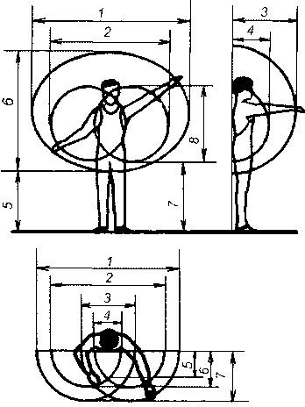

Рисунок 5.6 Зоны досягаемости рук человека в положении стоя в вертикальной и горизонтальной плоскостях: 1—8 — номера зон (см. табл. 5.1)

Таблица 5.1. Размеры зон досягаемости рук человека (по рис. 5.6), мм

Номер позиции на рис. 6.6 | В вертикальной плоскости |  | В горизонтальной плоскости
 | Для женщин | Для мужчин | Для женщин | Для мужчин
1 | 1400 | 1550 | 1370 | 1550
2 | 1100 | 1350 | 1100 | 1350
3 | 730 | 800 | 660 | 720
4 | 430 | 500 | 200 | 240
5 | 630 | 700 | 200 | 240
6 | 1260 | 1400 | 300 | 335
7 | 680 | 770 | 480 | 550
8 | 720 | 800 | - | -
Информационные зоны визуального поля обзора человека представлены на рис. 5.7 и определяются полями зрения (поле ясного зрения, поле обзора и т. д.), размеры которых выражаются углами зрения.

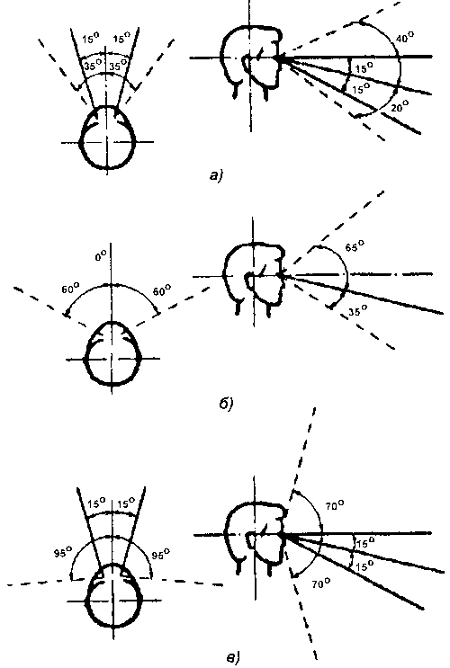

Рисунок 5.7 Информационные зоны визуального поля: а — при повороте глаз; б — при повороте головы; в — при повороте головы и глаз; оптимальные углы обзора; — максимальные углы обзора

Время некоторых сенсомоторных реакций человека представлены в табл. 5.2, 5.3, 5.4.

Таблица 5.2 Временные характеристики некоторых моторных (двигательных) операций

Характер движения | Время выполнения, с
Движение пальцами | 0,17
Движение ладонью | 0,33
Нажатие рукой, ногой (на педаль) | 0,72
Сгибание и разгибание ноги | 1,33
Сгибание и разгибание руки | 0,72
Ходьба (один шаг) | 0,61
Поворот корпуса на 45...90‘в положении сидя | 0,72
Поворот корпуса на 45...90‘ стоя с приставлением второй ноги к первой | 1,34
Приседание - движение вниз | 1,25
Приседание - движение вверх | 1,56
Установка предмета:  без точного положения  в точное положение | 0,36  0,55
Таблица 5.3 Время реакций на некоторые типы раздражителей

Рефлекторные реакции | Время реакции, с
На световое раздражение | 0,16…0,22
На слуховое раздражение | 0,14…0,16
На болевое раздражение:  Электрокожное  Тепловое | 0,10…0,12  0,36…0,4

Таблица 5.4. Временные затраты оператора при приеме сигнальной информации

Выполняемое действие | Средняя продолжительность, с
Чтение показаний индикатора:  газоразрядная лампа  электролюминофор | 0,73  0,58…0,63
Считывание показаний стрелочного прибора | 0,4…1,50
Восприятие оперативной единицы информации | 0,20…0,60
Фиксация предмета глазами | 0,28
Работа с дисплеем (с клавишей «маркер влево»):  установка маркера  набор на клавиатуре одного знака:  с самоконтролем  без самоконтроля | 0,35…3,10  0,62  0,50
Работа с дисплеем (без клавиши «маркер влево»):  установка маркера  набор на клавиатуре одного знака:  с самоконтролем  без самоконтроля | 0,55…4,30  1,10  0,50

В процессе управления человек обязательно должен прилагать некоторые усилия к органам управления, т. к. отсутствие усилий (что может быть при кнопочном управлении) дезориентирует человека, лишает его уверенности в правильности выполненного действия. Однако прилагаемые к органам управления усилия должны быть совместимы с биомеханическими параметрами человека. Слишком большие усилия приводят к перегрузке человека. В табл. 5.5 приведены средние показатели силы некоторых мышечных групп человека.

Таблица 5.5. Средние показатели силы некоторых мышечных групп человека

Группа мышц | Среднее значение силы, Н
 | мужчина | женщина
Кисть (сжатие динамометра):  правая рука  левая рука | 386  362 | 225  204
Бицепс:  правая рука  левая рука | 279  268 | 136  130
Кисть (сгибание):  правая рука  левая рука | 279  266 | 217  207
Кисть (разгибание):  правая рука  левая рука | 119  109 | 90  83
Стан (мышцы, выпрямляющие согнутое туловище | 1231 | 710

2.2 Организация рабочего места оператора

Организация рабочего места, конструкция органов контроля и управления должны учитывать антропометрические, сенсомоторные, биомеханические и психофизиологические характеристики человека.
Пространство рабочего места, в котором осуществляются трудовые процессы, должно быть разделено на рабочие зоны. Зонирование рабочего места в горизонтальной и вертикальной плоскостях представлено на рис. 5.8, 5.9. Рабочую зону, удобную для действия обеих рук, нужно обязательно совмещать с зоной визуального обзора.

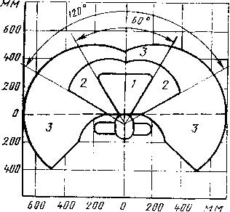

Рисунок 5.8 Зоны для выполнения ручных операций и размещения органов управления: 1 — зона для размещения наиболее важных и очень часто используемых органов управления (оптимальная зона моторного поля); 2 — зона для размещения часто используемых органов управления (зона легкой досягаемости моторного поля); 3 — зона для размещения редко используемых органов управления (зона досягаемости моторного поля)
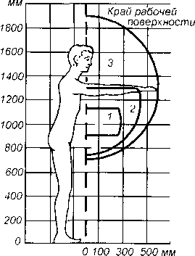

Рисунок 5.9 Зоны для выполнения ручных операций и размещения органов управления в вертикальной плоскости: 1 — зона для размещения очень часто используемых и наиболее важных органов управления (оптимальная зона моторного поля); 2 — зона для размещения часто используемых органов управления (зона легкой досягаемости моторного поля); 3 — зона для размещения редко используемых органов управления (зона досягаемости моторного поля)

Минимальное пространство рабочего места, необходимое для выполнения работы при различных положениях тела указано на рис. 5.10.

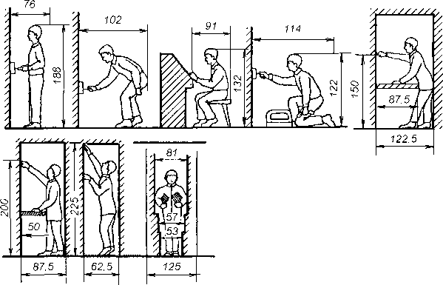

Рисунок 5.10 Минимальное пространство, необходимое для выполнения работы при различных положениях тела

Важное эргономическое значение имеет рабочая поза человека. Рабочая поза «стоя» требует больших энергетических затрат и приводит к быстрому утомлению. Рабочая поза «сидя» менее утомительна, и она более предпочтительна. Рабочая зона должна быть организована так, а органы управления должны быть так расположены, чтобы в рабочей позе проекция центра тяжести тела человека была расположена в пределах площади его опоры (рис. 5.11).
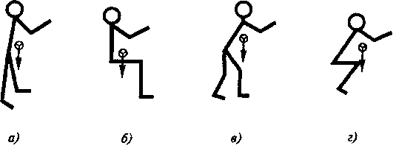

Рисунок 5.11 Схема биомеханического анализа рабочей позы при устойчивой (а и б) и неустойчивой (в и г) позах: а, в — стоя; б, г — сидя

В противном случае положение тела человека будет неустойчивым и потребует значительных мышечных усилий. Это может привести к заболеваниям опорно-двигательного аппарата (например, искривление позвоночника), быстрому утомлению, травме.
Составной частью рабочего места в положении «сидя» является рабочее кресло оператора. Кресло должно соответствовать антропометрическим данным человека и, при необходимости, учитывать поправки на спецодежду и снаряжение. Основные геометрические параметры рабочих кресел стандартизованы. Целесообразно применять кресла с регулируемыми параметрами (высотой, углом наклона спинки), чтобы приспособить их под антропометрические характеристики конкретного человека.
Ножные и ручные органы управления должны соответствовать по прилагаемым усилиям биомеханическим характеристикам человека и в зависимости от частоты их использования располагаться в соответствующих зонах досягаемости. Усилия на органах управления не должны быть слишком маленькими, чтобы человек мог контролировать выполняемое им движение. В то же время слишком большие усилия приводят к быстрой усталости и перенапряжению мышц. Для органов управления различного типа существуют рекомендации по оптимальным прилагаемым силам.
Устройства визуальной информации оператора в зависимости от частоты их использования также должны располагаться в соответствующих зонах визуального поля человека. При частом использовании приборы должны располагаться в пределах оптимальных углов обзора, при редком — в пределах максимальных углов обзора.
Цветовая раскраска, размеры органов управления должны соответствовать психофизиологическим и антропометрическим характеристикам человека, освещенности на рабочем месте и другим характеристикам световой среды.

Раздел VI

УПРАВЛЕНИЕ БЕЗОПАСНОСТЬЮ ТРУДА

Основной целью управления безопасностью труда является организация работы по обеспечению безопасности, снижению травматизма и аварийности, профессиональных заболеваний, улучшению условий труда на основе решения комплекса задач по созданию безопасных и безвредных условий труда, лечебно-профилактическому и санитарно-бытовому обслуживанию работающих. В условиях рыночной экономики значимом элементом системы управления безопасностью труда является разработка экономических механизмов регулирования и стимулирования деятельности по обеспечению соблюдения требований законодательных и нормативных правовых актов по охране труда.
Наиболее важными задачами управления безопасностью труда являются:
- создание системы законодательных и нормативных правовых актов в области безопасности труда;
- надзор и контроль за соблюдением законодательных и нормативных правовых актов;
- оценка и анализ условий и безопасности труда, заключающийся в аттестации рабочих мест по условиям труда, сертификации производств на соответствие требованиям охраны труда;
- анализ состояния травматизма и заболеваемости, расследование и учет несчастных случаев на производстве;
- обучение и инструктирование работающих правилам и требованиям безопасности;
- разработка мероприятий по улучшению условий труда и обеспечению норм и правил безопасности труда.

Глава 1

ПРАВОВЫЕ, НОРМАТИВНЫЕ И ОРГАНИЗАЦИОННЫЕ ОСНОВЫ БЕЗОПАСНОСТИ ТРУДА

Правовое поле для управления, надзора и контроля за безопасностью и охраной труда формируется многообразной и развитой системой законодательных и нормативных правовых актов, регулирующих разнообразные вопросы и стороны сложной и комплексной проблемы обеспечения условий и безопасности труда. Для реализации законодательных и нормативных требований создана система управления охраной труда (СУОТ), за каждым из элементов и органов которой закреплены свои функции, обязанности и область деятельности, ее порядок и процедура.

1.1 Правовые и нормативные основы безопасности труда

Все вопросы, связанные с организацией системы охраны груда на предприятиях и в организациях, требования по безопасности труда регулируются законами, законодательными и нормативными правовыми актами.
По правовому уровню документы, регулирующие вопросы безопасности труда можно подразделить на законодательные акты, нормативные правовые акты и иные нормативные документы по охране труда федеральных органов законодательной и исполнительной власти Российской Федерации, а также ее субъектов.
Законодательство представляет собой совокупность законов страны в какой-либо области права, в частности в области охраны труда.
Законодательный акт по охране труда — это акт, устанавливающий право работников на охрану труда в процессе трудовой деятельности, принятый или утвержденный законодательным органом.
Нормативный правовой акт по охране труда — это акт, устанавливающий комплекс правовых, организационно-технических, санитарно-гигиенических и лечебно-профилактических требований, направленных на обеспечение безопасности, сохранение здоровья и работоспособности работников в процессе труда, утвержденный уполномоченным компетентным органом.
Основными законодательными актами, регулирующими вопросы охраны труда в Российской Федерации, являются Конституция Российской Федерации и Трудовой Кодекс Российской Федерации.
Законодательные акты, кроме законов, могут включать указы Президента РФ, постановления Правительства РФ, а также постановления, письма, положения и другие документы министерств и ведомств.
Постановлением Правительства РФ № 399 от 23.05.2000 г. установлена система нормативных правовых актов, содержащих государственные нормативные требования охраны труда, утверждены перечень видов нормативных правовых актов и порядок их разработки и принятия. В табл. 6.1 представлены виды нормативных правовых актов в области охраны труда.

Таблица 6.1. Виды нормативных правовых актов в области охраны труда

Наименование вида нормативного правового акта |  | Органы, утвердившие нормативные правовые акты**
полное | сокращенное
Государственные стандарты системы стандартов безопасности труда | ГОСТ ССБТ | Госстандарт России
Отраслевые стандарты системы стандартов безопасности труда | ОСТ ССБТ | Федеральные органы исполнительном власти
Санитарные правила | СП | Госкомсанэпиднадзор России
Санитарные нормы | СН
Гигиенические нормативы | ГН
Санитарные правила и нормы | СанПиН
Строительные нормы и правила | СНиП | Госстрой России
Правила безопасности | ПБ | Федеральные органы надзора в соответствии с их компетенцией
Правила устройства и безопасной эксплуатации | ПУБЭ
Инструкции по безопасности | ИБ
Правила по охране труда межотраслевые | ПОТМ | Минтруд России
Межотраслевые организационно-методические документы (положения, методические указания, рекомендации) | МУ  МР | Минтруд России, федеральные органы надзора
Правила по охране труда отраслевые | ПОТО | Федеральные органы исполнительной власти
Типовые отраслевые инструкции по охране труда | ТОИ
Отраслевые организационно-методические документы (положения, методические указания, рекомендации)
** Примечание. Указом Президента Российской Федерации от 9.03.04 г. утверждена новая структура федеральных органов исполнительной власти, которая в значительной мере коснулась федеральных органов, осуществляющих управление безопасностью труда. Указанные органы перестали существовать, и их функции переданы другим министерствам и ведомствам, о чем см. ниже.
В 2002 г. принят Федеральный закон «О техническом регулировании» В соответствии с ним вместо указанных в табл. 6.1 нормативных правовых актов должны быть введены технические регламенты, в которых будут определены минимально необходимые требования безопасности. До введения регламентов нормативные правовые акты системы стандартов безопасности труда продолжают действовать на всей территории Российской Федерации.
По общности и действию законодательные и нормативные правовые акты подразделяются на пять уровней.
- Единые акты, действующие на всей территории России для всех предприятий, организаций, учреждений и устанавливающие основные принципы и правила государства в области охраны труда. К ним относятся федеральные законы, указы Президента, постановления Правительства и федеральных министерств и ведомств. Такие акты утверждаются Государственной Думой, Президентом, Правительством, федеральными министерствами и ведомствами.
- Межотраслевые акты, действующие во всех отраслях экономики без исключения. К ним относятся, например, стандарты системы безопасности труда, санитарные нормы и правила работы с отдельными опасными и вредными производственными факторами, гигиенические нормативы и др. Такие нормативные акты разрабатываются и утверждаются только специально уполномоченными федеральными органами.
- Акты субъектов Федерации, действующие только на территории субъекта и регулирующие отдельные вопросы охраны труда применительно к субъекту. Они разрабатываются и утверждаются законодательными и исполнительными органами субъектов Федерации.
- Отраслевые акты, действующие только в той или иной отрасли (металлургической, химической, текстильной) и не имеющие юридической силы в других отраслях. Они разрабатываются и утверждаются отраслевыми министерствами и ведомствами или другими уполномоченными органами (например, Госгортехнадзором, Госсанэпиднадзором и др.) применительно к конкретной отрасли.
- Нормативные правовые акты предприятия, представляющие собой документы по охране труда, действующие только на конкретном предприятии (приказы, решения, инструкции).
Законодательные и нормативные правовые акты более низкого уровня не должны противоречить актам более высокого уровня. Так, отраслевые акты не должны противоречить межотраслевым, региональные — единым и межотраслевым, предприятий — отраслевым.
Схематично структуру правовой системы можно представить в виде пирамиды, на вершине которой находится Конституция Российской Федерации, имеющая наибольшую юридическую силу. Ниже, в порядке убывания юридических сил, расположены:
- Трудовой кодекс РФ (далее Кодекс);
- иные Федеральные Законы (ФЗ);
- Указы Президента РФ;
- Постановления Правительства РФ и нормативные правовые акты федеральных органов исполнительной власти;
- Конституции (уставы), законы и иные нормативные правовые акты субъектов РФ;
- акты органов местного самоуправления и локальные нормативные акты, содержащие нормы трудового права.
В случае противоречий между Трудовым кодексом и иными федеральными Законами, содержащими нормы трудового права, применяется Кодекс.
Общепризнанные принципы и нормы международного права и международные договоры РФ в соответствии с Конституцией РФ является составной частью правовой системы РФ.
Если международным договором РФ установлены другие правила, не предусмотренные законами и иными нормативными правовыми актами, содержащими нормы трудового права, применяются правила международного договора.
Основные законодательные акты по безопасности труда
Конституция Российской Федерации является основным законодательным актом отечественного права в целом, в том числе в области безопасности труда. Конституция РФ, как Основной Закон государства, обладает высшей юридической силой.
Конституция РФ содержит ряд статей, имеющих непосредственное отношение к безопасности труда:
- статья 37 — «Каждый имеет право на труд в условиях, отвечающих требованиям безопасности и гигиены...», «Каждый имеет право на отдых...»;
- статья 41 — «Каждый имеет право на охрану здоровья и медицинскую помощь...», «Сокрытие должностными лицами фактов и обстоятельств, создающих угрозу для жизни и здоровья людей, влечет за собой ответственность...»;
- статья 42 — «Каждый имеет право на благоприятную окружающую среду...».
Трудовой кодекс Российской Федерации (Кодекс). В Кодексе также нашли существенное отражение вопросы охраны труда. В нем констатируется, что каждый работник имеет право на условия труда, отвечающие требованиям безопасности и гигиены, на обязательное социальное страхование, на возмещение ущерба, причиненного работнику в связи с выполнением трудовых обязанностей, и ряд других. Вопросам охраны труда посвящен специальный раздел X «Охрана труда», в котором законодательно определены:
- обязанности работодателя и работника по обеспечению безопасных условий труда;
- медицинские осмотры некоторых категорий работников (работающие на транспортных предприятиях, пищевой промышленности, торговле и др., подвергающиеся воздействию ОВПФ);
- необходимость соответствия производственных объектов и продукции требованиям охраны труда;
- права работников на охрану труда и гарантии такого права;
- обязанность работников, в том числе руководителей, проходить обучение и проверку знаний по охране труда;
- несчастные случаи на производстве, подлежащие расследованию, обязанности работодателя при несчастном случае, порядок расследования несчастных случаев, оформления материалов расследования и рассмотрения разногласий по материалам расследования.
В статье 210 Кодекса определены основные направления государственной политики в области охраны труда. Основными направлениями являются:
- обеспечение приоритета сохранения жизни и здоровья работников;
- принятие и реализация федеральных законов и иных нормативных правовых актов Российской Федерации, законов и иных нормативных правовых актов субъектов Российской Федерации в области охраны труда, а также федеральных целевых, ведомственных целевых и территориальных целевых программ улучшения условий и охраны труда;
- государственное управление охраной труда;
- государственный надзор и контроль за соблюдением государственных нормативных требований охраны труда;
- государственная экспертиза условий труда;
- установление порядка проведения аттестации рабочих мест по условиям труда и порядка подтверждения соответствия организации работ по охране труда государственным нормативным требованиям охраны труда;
- содействие общественному контролю за соблюдением прав и законных интересов работников в области охраны труда;
- профилактика несчастных случаев и повреждения здоровья работников;
- расследование и учет несчастных случаев на производстве и профессиональных заболеваний;
- защита законных интересов работников, пострадавших от несчастных случаев на производстве и профессиональных заболеваний, а также членов их семей на основе обязательного социального страхования работников от несчастных случаев на производстве и профессиональных заболеваний;
- установление компенсаций за тяжелую работу и работу с вредными и (или) опасными условиями труда;
- координация деятельности в области охраны труда, охраны окружающей природной среды и других видов экономической и социальной деятельности;
- участие государства в финансировании мероприятий по охране труда;
- подготовка специалистов по охране труда и повышение их квалификации;
- проведение эффективной налоговой политики, стимулирующей создание безопасных условий труда, разработку и внедрение безопасных техники и технологий, производство средств индивидуальной и коллективной защиты работников; установление порядка обеспечения работников средствами индивидуальной и коллективной защиты, а также санитарно-бытовыми помещениями и устройствами, лечебно-профилактическими средствами за счет средств работодателей.
Реализация перечисленных направлений государственной политики в области охраны труда обеспечивается совместными согласованными действиями федеральных органов государственной власти, органов власти субъектов Федерации, органов местного самоуправления, работодателей, а также профессиональных союзов.
Кодекс определяет единый на всей территории страны порядок регулирования отношений в области охраны труда между работодателями и работниками независимо от форм собственности, сферы хозяйственной деятельности и ведомственной подчиненности предприятий, организаций, учреждений.
Следует обратить внимание на ряд основных положений Кодекса, которые обязаны знать работники и работодатели.
Статьей 212 Кодекса определены обязанности работодателя по обеспечению безопасных условий и охраны труда. Работодатель обязан обеспечить:
- безопасность работников при эксплуатации зданий, сооружений, оборудования, осуществлении технологических процессов, а также применяемых в производстве инструментов, сырья и материалов;
- применение сертифицированных средств индивидуальной и коллективной защиты работников;
- соответствующие требованиям охраны труда условия труда на каждом рабочем месте;
- режим труда и отдыха работников в соответствии с трудовым законодательством и иными нормативными правовыми актами, содержащими нормы трудового права;
- приобретение и выдачу за счет собственных средств сертифицированных специальной одежды, специальной обуви и других средств индивидуальной защиты;
- обучение безопасным методам и приемам выполнения работ и оказанию первой помощи пострадавшим на производстве, проведение инструктажа по охране труда, стажировки на рабочем месте и проверки знания требований охраны труда;
- недопущение к работе лиц, не прошедших в установленном порядке обучение и инструктаж по охране труда, стажировку и проверку знаний требований охраны труда;
- организацию контроля за состоянием условий труда на рабочих местах, а также за правильностью применения работниками средств индивидуальной и коллективной защиты;
- проведение аттестации рабочих мест по условиям труда с последующей сертификацией организации работ по охране труда;
- в случаях, предусмотренных трудовым законодательством и иными нормативными правовыми актами, содержащими нормы трудового права, организовывать проведение за счет собственных средств медицинских осмотров;
- информирование работников об условиях и охране труда на рабочих местах, о риске повреждения здоровья и полагающихся им компенсациях и средствах индивидуальной защиты;
- принятие мер по предотвращению аварийных ситуаций, сохранению жизни и здоровья работников при возникновении таких ситуаций, в том числе по оказанию пострадавшим первой помощи;
- расследование и учет несчастных случаев на производстве и профессиональных заболеваний;
- санитарно-бытовое и лечебно-профилактическое обслуживание работников, а также доставку работников, заболевших на рабочем месте, в медицинскую организацию в случае необходимости оказания им неотложной медицинской помощи;
- обязательное социальное страхование работников от несчастных случаев на производстве и профессиональных заболеваний;
- ознакомление работников с требованиями охраны труда.
Статьей 214 Кодекса определены обязанности работника в области охраны труда. Работник обязан:
- соблюдать требования охраны труда;
- правильно применять средства индивидуальной и коллективной защиты;
- проходить обучение безопасным методам и приемам выполнения работ и оказанию первой помощи пострадавшим на производстве, инструктаж по охране труда, стажировку на рабочем месте, проверку знаний требований охраны труда;
- немедленно извещать своего непосредственного или вышестоящего руководителя о любой ситуации, угрожающей
жизни и здоровью людей, о каждом несчастном случае, происшедшем на производстве, или об ухудшении состояния своего здоровья, в том числе о проявлении признаков острого профессионального заболевания (отравления);
- проходить обязательные медицинские осмотры (обследования), а также проходить внеочередные медицинские осмотры по направлению работодателя.
В соответствии со статьей 213 Кодекса обязательные медицинские осмотры (обследования) проходят:
- работники, занятые на тяжелых работах и на работах с вредными и (или) опасными условиями труда (в том числе на подземных работах), а также на работах, связанных с движением транспорта (для лиц в возрасте до 21 года — ежегодные);
- работники организаций пищевой промышленности, общественного питания и торговли, водопроводных сооружений, лечебно-профилактических и детских учреждений
Вредные и (или) опасные производственные факторы и работы, при выполнении которых проводятся обязательные предварительные и периодические медицинские осмотры (обследования), и порядок их проведения определяются нормативными правовыми актами, утверждаемыми в порядке, установленном Правительством Российской Федерации. Перечни вредных и (или) опасных производственных факторов и работ, при выполнении которых проводятся предварительные и периодические медицинские осмотры (обследования), и порядок проведения этиx осмотров (обследований) утверждены приказом Министерства здравоохранения и социального развития Российской Федерации от 16 августа 2004 г. № 83.
Работники, осуществляющие отдельные виды деятельности, связанной с источниками повышенной опасности, а также работающие в условиях повышенной опасности, проходят обязательное психиатрическое освидетельствование не реже одного раза в пять лет в порядке, устанавливаемом Правительством Российской Федерации. Правила прохождения обязательного психиатрического освидетельствования работниками утверждены постановлением Правительства РФ от 23 сентября 2002 г. № 695.
По статье 219 Кодекса работник имеет право на:
- рабочее место, соответствующее требованиям охраны труда;
- обязательное социальное страхование от несчастных случаев на производстве и профессиональных заболеваний в соответствии с федеральным законом;
- получение достоверной информации о существующем риске повреждения здоровья, а также о мерах по защите от воздействия вредных и (или) опасных производственных факторов;
- отказ от выполнения работ в случае возникновения опасности для его жизни и здоровья вследствие нарушения требований охраны труда;
- обеспечение средствами индивидуальной и коллективной защиты за счет средств работодателя;
- обучение безопасным методам и приемам труда за счет средств работодателя;
- профессиональную переподготовку за счет средств работодателя в случае ликвидации рабочего места вследствие нарушения требований охраны труда;
- запрос о проведении проверки условий и охраны труда на его рабочем месте федеральным органом исполнительной власти, уполномоченным на проведение государственного надзора и контроля за соблюдением трудового законодательства, органами исполнительной власти, осуществляющими государственную экспертизу условий труда, а также органами профсоюзного контроля;
- обращение в органы государственной власти Российской Федерации, органы государственной власти субъектов Российской Федерации и органы местного самоуправления, к работодателю, в объединения работодателей, а также в профессиональные союзы по вопросам охраны труда;
- личное участие или участие через своих представителей в рассмотрении вопросов, связанных с обеспечением безопасных условий труда на его рабочем месте, и в расследовании происшедшего с ним несчастного случая на производстве или профессионального заболевания;
- внеочередной медицинский осмотр (обследование) в соответствии с медицинскими рекомендациями с сохранением за ним места работы (должности) и среднего заработка во время прохождения указанного медицинского осмотра (обследования);
- компенсации, установленные в соответствии с законодательством, коллективным договором, соглашением, трудовым договором, если он занят на тяжелых работах, работах с вредными и (или) опасными условиями труда.
- возмещение вреда, причиненного ему в связи с исполнением трудовых обязанностей (статья 21 Кодекса)
Размеры компенсаций работникам, занятым на тяжелых работах, работах с вредными и (или) опасными условиями труда, и условия их предоставления устанавливаются в порядке, определяемом Правительством Российской Федерации.
Повышенные или дополнительные компенсации за работу на тяжелых работах, работах с вредными и (или) опасными условиями труда могут устанавливаться коллективным договором.
В случае обеспечения на рабочих местах безопасных условий труда, подтвержденных результатами аттестации рабочих мест по условиям труда или заключением государственной экспертизы условий труда, компенсации работникам не устанавливаются.
При повреждении здоровья или в случае смерти работника нследствие несчастного случая на производстве либо профессионального заболевания работнику (его семье) возмещаются его утраченный заработок (доход), а также связанные с повреждением здоровья дополнительные расходы на медицинскую, социальную и профессиональную реабилитацию либо соответствующие расходы в связи со смертью работника (статья 184 Кодекса).
Виды, объемы и условия предоставления работникам гарантий и компенсаций в указанных случаях определяются федеральными законами (Федеральный закон от 24 июля 1998 г. № 125-ФЗ «Об обязательном социальном страховании от несчастных случаев на производстве и профессиональных заболеваний).
Работодатель имеет право расторгнуть с работником трудовой договор в случае установленного комиссией по охране труда или уполномоченным по охране труда грубого нарушения им требований охраны труда, если это нарушение повлекло за собой тяжкие последствия (несчастный случай, авария, катастрофа) либо заведомо создавало реальную угрозу наступления таких последствий (статья 81 Кодекса).
В Кодексе регулируется труд работников в возрасте до 18 лет, устанавливаются льготы и ограничения. Так, запрещается применение труда лиц моложе 18 лет на тяжелых работах и работах с вредными и травмоопасными условиями труда, на подземных работах, а также на работах, выполнение которых может принести вред их нравственному развитию (игорном бизнесе, ночных клубах, в транспортировке и торговле спиртными напитками, табачными изделиями, наркотическими и токсическими препаратами).
Лица моложе 21 года принимаются на работу лишь после обязательного медицинского осмотра и подлежат ежегодному обязательному медицинскому осмотру.
Учащиеся общеобразовательных и средних профессиональных учреждений до 15 лет могут быть приняты только на легкую работу, не причиняющую вреда здоровью, не нарушающую процесса обучения. Они могут быть приняты на работу только по достижении 14 лет с согласия родителей.
Федеральный Закон «Об обязательном социальном страховании от несчастных случаев на производстве и профессиональных заболеваний» (1998) определяет экономический механизм управления риском, устанавливает правовые, экономические и социальные основы обязательного социального страхования от несчастных случаев на производстве и профзаболеваний. Закон определяет порядок возмещения вреда, причиненного жизни и здоровью работника при выполнении ими трудовых обязанностей. Согласно этому Закону обязательства по возмещению вреда работнику (застрахованному) берет на себя Фонд социального страхования (ФСС) (страховщик), который гарантирует их выполнение даже при ликвидации или банкротстве предприятия (страхователя). Предприятия ежемесячно перечисляют в ФСС страховые суммы в зависимости от класса профессионального риска отраслей (подотраслей), в соответствии со страховыми тарифами, размеры которых устанавливаются Федеральными Законами. Отнесение отраслей (подотраслей) экономики к тому или иному классу профессионального риска осуществляется по Постановлению Правительства.
К другим Федеральным законам (ФЗ), регулирующим отдельные вопросы безопасности труда, можно отнести ФЗ: «О промышленной безопасности опасных производственных объектов» (1997 г.), «О пожарной безопасности» (1994 г.), «О радиационной безопасности» (1996 г.), «О защите населения и территорий от чрезвычайных ситуаций природного и техногенного характера» (1994 г.), «О санитарно-эпидемиологическом благополучии населения» (1999 г.), «Об основах обязательного социального страхования» (1999 г.), «О профессиональных союзах, их правах и гарантиях деятельности» (1996 г.).

Основные нормативные правовые акты по безопасности труда

Государственные стандарты системы стандартов безопасности груда (ГОСТ ССБТ). Система стандартов безопасности труда, утвержденная Госстандартом России, является основным видом нормативных правовых актов по безопасности труда до введения технических регламентов, разрабатываемых в соответствии с ФЗ «О техническом регулировании» 2002-го года.
Система стандартов безопасности труда (ССБТ) — это одна из систем государственной системы стандартизации (ГСС). Шифр (номер) ССБТ в системе ГСС — 12. ССБТ представляет собой многоуровневую систему взаимосвязанных стандартов по безопасности труда. Этой системой стандартизованы требования безопасности, введен раздел «Требования безопасности» во все виды проектной документации на серийно выпускаемую продукцию, а также в рабочую конструкторскую и технологическую документацию.
ССБТ включает в себя несколько подсистем.

Таблица 6.2 - Подсистемы системы стандартов безопасности труда

Шифр подсистемы ССБТ | Наименование и содержание подсистемы
0 | Организационно-методические стандарты - устанавливают цель, задачи, структуру ССБТ, область распространения, особенности согласования стандартов ССБТ, терминологию, дают классификацию ОВПФ, принципы организации работ по безопасности труда
1 | Стандарты требований и норм по видам ОВПФ - устанавливают требования по видам ОВПФ и их ПДУ, методы и средства защиты от их воздействия, методы контроля их уровня
2 | Стандарты требований безопасности к оборудованию - устанавливают общие требования безопасности к отдельным видам производственного оборудования, методы контроля выполнения этих требований
3 | Стандарты требований безопасности к производственным процессам - устанавливают общие требования безопасности к отдельным производственным и технологическим процессам, методы контроля выполнения этих требований
4 | Стандарты требований безопасности к системам защиты - устанавливают требования безопасности к системам защиты от ОВПФ
5 | Стандарты требований безопасности к зданиям и сооружениям - устанавливают требования безопасности к зданиям и сооружениям

В ССБТ принята следующая система обозначений:
ГОСТ 12. Х.ХХХ – XX

ГОСТ 12 | X | XXX | XX
Шифр ССБТ в ГСС | Шифр подсистемы 0, 1, 2, 3, 4, 5 | Трехзначный порядковый номер стандарта подсистемы от 001 до 999 | Две последние цифры годаугверждения или пересмотра стандарта.  Например, для 1999 г. - 99

Например. ГОСТ 12.1.005—88 «Общие санитарно-гигиенические требования к воздуху рабочей зоны» входит в подсистему 1, имеет порядковый номер 5 в подсистеме и утвержден в 1988 г.; ГОСТ 12.2.032—78 «Рабочее место при выполнении работ сидя. Общие эргономические требования» входит в подсистему 2, имеет порядковый номер 32 в подсистеме и утвержден в 1978 г.
В настоящее время до принятия соответствующих технических регламентов кроме ГОСТов ССБТ к другим действующим нормативным правовым актам в области безопасности труда относятся: гигиенические нормативы (ГН), санитарные нормы (СН) и санитарные нормы и правила (СанПиН) Госкомсанэпиднадзора России; строительные нормы и правила (СНиП) Госстроя России; правила безопасности Госгортехнадзора России; документация Госэнергонадзора России, например, правила устройства энергоустановок (ПУЭ), Межотраслевые правила по охране труда (правила безопасности) при эксплуатации электроустановок; межотраслевые правила по охране труда (ГТОТМ) Минтруда России, а также межотраслевые организационно-методические документы (положения, методические указания (МУ), руководства (МР), рекомендации, которые приняты Правительством России, Минтрудом России, органами надзора и контроля за безопасностью и охраной труда. Отраслевая документация по охране труда представлена соответствующими правилами ведения работ, отраслевыми стандартами (ОСТами) и отраслевыми организационно-методическими документами. Указанные министерства и ведомства после реорганизации Федеральной исполнительной власти перестали существовать, а их функции переданы другим министерствам, службам и агентствам.

1.2 Организационные основы безопасности труда
1.2. Организационные основы безопасности труда

1.2.1 Органы управления безопасностью труда, надзора и контроля за охраной труда

Государственное управление охраной труда осуществляется Правительством Российской Федерации непосредственно или по его поручению федеральным органом испонительной власти по груду и другими федеральными органами исполнительной власти. Распределение полномочий в области охраны труда между федеральными органами исполнительной власти осуществляется Правительством РФ.
Федеральные органы исполнительной власти, которым предоставлено право осуществления отдельных функций нормативного правового регулирования, специальные разрешительные, надзорные и контрольные функции в области охраны труда, обязаны согласовывать принимаемые ими решения в области охраны труда, а также координировать свою деятельность с федеральным органом исполнительной власти, осуществляющим функции по нормативно-правовому регулированию в сфере труда.
Управление безопасностью труда осуществляется управляющими органами нескольких уровней: федеральным, отраслевым, региональным, предприятий.
Государственное управление охраной труда на территориях субъектов Российской Федерации осуществляется федеральными органами исполнительной власти и органами исполнительной власти субъектов Российской Федерации в области охраны труда в пределах их полномочий. Отдельные полномочия по государственному управлению охраной труда могут быть переданы органам местного самоуправления в порядке и на условиях, которые определяются федеральными законами и законами субъектов Российской Федерации.
После административной реформы федеральных органов исполнительной власти 2004 года функции исполнительной власти переданы министерствам, агентствам и службам. Министерства призваны формировать политику и направления работы в подведомственных ему отраслях, агентства реализуют определенные министерством направления и виды работы, а службы — контролируют и надзирают за правильность реализации определенной министерством работы на всех уровнях исполнительной власти.
Такое разделение функций и обязанностей следует признать оптимальным для решения управленческих задач. Хотя большинство служб надзора подведомственны соответствующим министерствам, они не находятся в его непосредственном подчинении.
В настоящее время основным органом управления охраной труда является Министерство здравоохранения и социального развития Российской Федерации (Минздравсоцразвития Россини), на которое возложены функции по выработке государственной политики и нормативно—правовому регулированию в сфере здравоохранения, социального развития, труда, социального страхования, условий и охраны труда, а также по ряду других направлений. Минздравсоцразвития России принимает следующие нормативно-правовые акты, касающиеся вопросов охраны труда:
- перечень медицинских противопоказаний для осуществления отдельных видов профессиональной деятельности и деятельности, связанной с источниками повышенной опасности;
- единый тарифно-квалификационный справочник работ и профессий рабочих;
- перечень документации и материалов, представляемых на государственную экспертизу условий труда;
- предельные нормы переноски и перемещения тяжестей работниками в возрасте до 18 лет;
- порядок обучения и проверки знаний требований охраны труда работниками организаций и проверку знаний отдельных категорий застрахованных работников за счет Фонда социального страхования Российской Федерации (ФСС РФ);
- положение об особенностях расследования несчастных случаев на производстве а отдельных отраслях и организациях, а также формы документов, необходимых для расследования несчастных случаев на производстве;
- межотраслевые правила и типовые инструкции по охране труда:
- критерии определения степени утраты профессиональной трудоспособности в результате несчастных случаев на производстве и профессиональных заболеваний;
- и ряд других, которые ранее были закреплены за Минтрудом и Минздравом России.
В указанном перечне отсутствует разработка санитарных норм и правил, которые раньше выполнял Госсанэпиднадзор России, входивший в структуру упраздненного Минздрава России. В дальнейшем указанные документы будут утверждаться в качестве ведомственных, однако зарегистрированные ранее в Минюсте России документы действуют в качестве общефедеральных.
Миздравсоцразвитие России не вправе осуществлять функции по контролю и надзору в области безопасности (охраны) труда, которые закреплены за другими службами.
Формирование государственной политики в области охраны труда возложено на отдел политики охраны труда Департамента социальных отношений Минздравсоцразвития России.
Подразделения по охране труда созданы в органах исполнительской власти субъектов федерации и в территориальных подразделениях Минздравсоцразвития России.
Местная администрация в соответствии с федеральным законом «О местном самоуправлении в РФ» обеспечивает соблюдение санитарных правил, норм и гигиенических нормативов на территории своих районов, в том числе на производственных объектах.

Служба охраны труда организации

Важнейшим органом управления безопасностью труда являются служба охраны труда организациии, которая осуществляет контроль за соблюдением требований безопасности, определенных законодательными и нормативными правовыми актами, и организует работу по улучшению условий и охране труда на предприятии.
В целях обеспечения соблюдения требований охраны труда, осуществления контроля за их выполнением у каждого работодателя, осуществляющего производственную деятельность, численность работников которого превышает 50 человек, создается служба охраны труда или вводится должность специалиста по охране труда, имеющего соответствующую подготовку или опыт работы в этой области.
Работодатель, численность работников которого не превышает 50 человек, принимает решение о создании службы охраны груда или введении должности специалиста по охране труда с учетом специфики своей производственной деятельности.
При отсутствии у работодателя службы охраны труда, штатного специалиста по охране труда их функции осуществляют работодатель — индивидуальный предприниматель (лично), руководитель организации, другой уполномоченный работодателем работник либо организация или специалист, оказывающие услуги в области охраны труда, привлекаемые работодателем по договору.
С 1 января 2003 г. введен в действие ГОСТ Р 12.0.006.2002 «Система стандартов безопасности труда. Общие требования к управлению охраной труда в организациях», гармонизированного с международным стандартом OHSAS 18001—99 и Руководством по системам управления безопасностью и охраной труда ILO-OSH 2001, разработанного Международной организацией труда. ГОСТ Р 12.0.006.2002 определяет требования и процедуры управления охраной труда, хотя не обязывает организации иметь системы управления охраной труда. Однако при их внедрении должны соблюдаться его требования. Он предусматривает не только достижение нормативных требований по условиям и безопасности, а постоянный их мониторинг и улучшение. Все большее число организаций России внедряют менеджмент качества, составляющей которого является менеджмент условий, гигиены и безопасности труда на основе ГОСТ Р 12.0.006.2002 и OHSAS 18001-99.

Комитеты (комиссии) по охране труда

В организациях по инициативе работодателя и (или) работников создаются комитеты (комиссии) по охране труда. В их состав на паритетной основе входят представители работодателей, профессиональных союзов или иного уполномоченного работниками представительного органа. Типовое положение о комитете (комиссии) по охране труда утверждается федеральным органом исполнительной власти по труду. Комитет (комиссия) по охране труда организует совместные действия работодателя и работников по обеспечению требований охраны труда, предупреждению производственного травматизма и профессиональных заболеваний, проведение проверок условий и охраны труда на рабочих местах и информирование работников о результатах указанных проверок, сбор предложений по охране труда.

Надзор и контроль за безопасностью и охраной труда

Важнейшей функцией системы управления безопасностью труда является надзор и контроль за соблюдением законодательных и нормативных правовых актов. Надзор и контроль за охраной труда осуществляется через государственный надзор и ведомственный контроль.
В настоящее время основными органами, осуществляющими надзор и контроль в сфере безопасности (охраны) труда, являются следующие службы (федеральные надзоры):
- Федеральная служба по труду и занятости (Роструд), которая находится в ведении Минздравсоцразвития Росиии;
- Федеральная служба по надзору в сфере защиты прав потребителей и благополучия населения (Роспотребнадзор), подведомственная Минздравсоцразвития Росиии;
- Федеральная служба по надзору в сфере здравоохранения и социального развития (Росздравнадзор), подведомственная Минздравсоцразвития Росиии;
- Федеральная служба по экологическому, технологическому и атомному надзору (Ростехнадзор), подчиняющаяся непосредственно Правительству РФ;
- Государственный пожарный надзор (Роспожнадзор);
- Государственная инспекция безопасности дорожного движения (ГИБДД).
Рассмотрим основные надзорные и контрольные функции указанных служб и органов.
Федеральная служба по труду и занятости (Роструд) осуществляет надзор и контроль за соблюдением трудового законодательства и нормативных правовых актов, содержащих нормы трудового права, а также осуществляет проверки, обследования, выдачу обязательных для исполнения предписаний об устранении нарушений трудового законодательства и привлечение виновных к ответственности, анализ состояния и причин производственного травматизма и разработку предложений по его профилактике и ряд других функций.
Федеральная служба по надзору в сфере защиты прав потребителей и благополучия населения (Роспотребнадзор) осуществляет государственный санитарно-эпидемиологический надзор за соблюдением санитарного законодательства (гигиенических санитарных норм и правил) и организует ведение социально-гигиенического мониторинга и деятельность санитарно-эпидемиологической службы России.
Федеральная служба по надзору в сфере здравоохранения и социального развития (Росздравнадзор) осуществляет контроль за порядком осуществления медико-социальной экспертизы и установлением степени утраты профессиональной трудоспособности в результате несчастных случаев на производстве и профессиональных заболеваний.
Федеральная служба по экологическому, технологическому и атомному надзору (Ростехнадзор) является самой крупной надзорной службой, ее полномочия очень широки и в равной мере касаются охраны труда, окружающей среды и чрезвычайных ситуаций. Служба является органом государственного регулирования безопасности при использовании атомной энергии, уполномоченным органом в области промышленной безопасности, органом государственного горного надзора, органом государственного энергетического надзора, уполномоченным органом в области охраны атмосферного воздуха. Надзорные и контрольные функции Ростехнадзора весьма обширны. В области безопасности труда Ростехнадзор осуществляет надзор и контроль за безопасностью эксплуатации грузоподъемных машин и механизмов, сосудов под давлением, безопасным ведением работ при разработке полезных ископаемых, за правильность устройства и безопасность эксплуатации электрических и теплоиспользующих установок, соблюдением правил эксплуатации установок, являющихся источником ионизирующих излучений.
В отличие от других надзорных служб Ростехнадзору предоставлено право принимать нормативно-правовые акты и осуществлять лицензирование работы предприятий и организаций в закрепленной за ним сфере деятельности.
Государственный пожарный надзор (Роспожнадзор) осуществляет надзор за соблюдением требований пожарной безопасности и выполнением пожарно-профилактических мероприятий.
Государственная инспекция безопасности дорожного движения (ГИБДД) осуществляет надзор за безопасной эксплуатацией транспортных средств.
Перечисленные надзорные органы построены по территориальному признаку. Представители указанных органов имеют право:
- беспрепятственного доступа на подведомственные объекты;
- на получение от органов исполнительной власти, местного самоуправления и руководства предприятий, организаций и учреждений всей необходимой для их работы информации;
- выдавать работодателям и должностным лицам обязательные для исполнения предписания: налагать на них в соответствии с установленным законодательством РФ об административных правонарушениях порядке штрафы;
- приостанавливать работу отдельных подразделений и оборудования, если имеет место угроза жизни и здоровью работников до ее устранения.
Государственный надзор за исполнением трудового законодательства и иных правовых актов, расследование несчастных случаев на производстве в установленном порядке может осуществлять Прокуратура Российской Федерации. Решение по результатам прокурорских расследований принимают органы судебной власти (суды).
Федеральная инспекция труда (Рострудинспекция). Одним из органов государственного надзора и контроля является Федеральная инспекция труда (Рострудинспекция) при Роструде России. В подчинении Рострудинспекции находятся государственные инспекции труда субъектов РФ, местных органов исполнительной власти и Межрегиональные инспекции, которые создаются в составе территориальных органов по труду. Система инспекции труда осуществляет надзор и контроль за соблюдением законодательства РФ о труде и охране труда, нормативных правовых актов о возмещении вреда, причиненного здоровью работника, о социальном страховании и выполнении коллективных договоров на предприятиях, организациях и учреждениях независимо от форм собственности. Функции Федеральной инспекции труда, полномочия, обязанности и права, порядок работы государственных инспекторов труда определены в главе 57 Кодекса и постановлении Правительства Российской Федерации от 28.01.2000 г. № 78 «Положение о федеральной инспекции труда».
Государственная экспертиза условий труда Российской Федерации работает во взаимодействии с перечисленными органами надзора. Она осуществляет контроль за опасными и вредными видами работ, определяет список производств, работ, профессий, должностей и показателей, по которым устанавливаются льготные пенсии, предоставляются дополнительные отпуска, льготы и компенсации, осуществляет организационно—методическое руководство аттестацией рабочих мест по условиям труда и контроль за ее результатами, сертификацию производственных объектов на соответствие требованиям по охране труда.
Государственная экспертиза условий труда осуществляется на основании определений судебных органов, обращений органов исполнительной власти, работодателей, объединений работодатели, работников, профессиональных союзов, их объединений,
На рис. 6.1 изображена обобщенная структура управления охраной труда в России.
Ведомственный контроль за охраной труда ведут службы охраны труда министерств, ведомств, ассоциаций, концернов. На предприятиях, организациях и учреждениях этот контроль осуществляют службы охраны труда предприятий, а при их отсутствии (при небольшой численности работников) — инженеры по охране труда либо лица, на которых по приказу возложено исполнение этих обязанностей. Кроме того, этот вид контроля осуществляют руководители подразделений, участков.
Общественный контроль за соблюдением законодательства о труде и по охране труда осуществляют профсоюзы, в частности профсоюзные комиссии. Кроме того, выбираются уполномоченные (доверенные лица) трудового коллектива, которые осуществляют общественный контроль.
Профессиональные союзы могут создавать правовые и технические инспекции труда профсоюзов. Профсоюзные инспекторы труда, уполномоченные (доверенные) лица по охране труда профессиональных союзов имеют право:
- осуществлять контроль за соблюдением работодателями трудового законодательства и иных нормативных правовых актов, содержащих нормы трудового права;
- проводить независимую экспертизу условий труда и обеспечения безопасности работников;
- принимать участие в расследовании несчастных случаев на производстве и профессиональных заболеваний;
- получать информацию от руководителей и иных должностных лиц организаций, работодателей — индивидуальных предпринимателей о состоянии условий и охраны труда, а также о всех несчастных случаях на производстве и профессиональных заболеваниях;
- защищать права и законные интересы членов профессионального союза по вопросам возмещения вреда, причиненного их здоровью на производстве (работе);
- предъявлять работодателям требования о приостановке работ в случаях непосредственной угрозы жизни и здоровью работников.

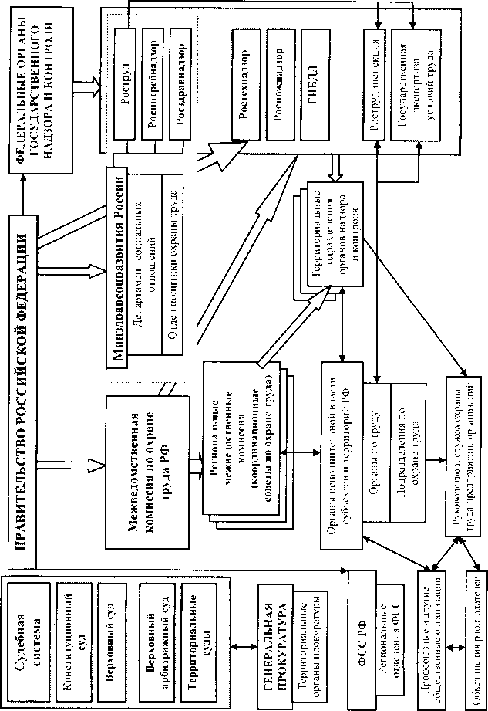

Рисунок 6.1 Обобщенная структура управления охраной труда в России
Профессиональные союзы, их инспекции труда при осуществлении указанных полномочий взаимодействуют с федеральным органом исполнительной власти, уполномоченным на проведение государственного надзора и контроля за соблюдением трудового законодательства и его территориальными органами, другими федеральными органами исполнительной власти, осуществляющими функции по контролю и надзору.
Виды контроля условий и охраны труда могут быть выборочные, сплошные, аттестационные, плановые, внеплановые, целевые, комплексные.
Внеплановые проверки осуществляются службой охраны труда в связи с разными отказами, авариями, происшествиями.
Целевые проверки проводятся, как правило, в масштабах всего производства. При их проведении контролируется определенного вида производственное оборудование или средства коллективной защиты (например, вентиляция, освещение).
Комплексные проверки проводятся в масштабах отдельного производственного участка, при этом контролируются на соответствие требованиям безопасности все виды оборудования, технологических процессов, средств коллективной и индивидуальной защиты, а также состояние строительных конструкций помещения (цеха).

    - Обучение, инструктаж и проверка знаний по охране труда

Обучение является важнейшим инструментом обеспечения безопасности труда. Обучение должно осуществляться при профессиональной подготовке специалистов, рабочих и служащих.
Все работники, в том числе руководители организаций, а также работодатели — индивидуальные предприниматели, обязаны проходить обучение по охране труда и проверку знания требований охраны труда (статья 225 Кодекса). Порядок обучения по охране труда и проверки знаний требований охраны труда утвержден постановлением Минтруда России и Минобразования России от 13 января 2003 г. № 1/29.
Обучение безопасности труда осуществляется при получении образования в высших и средних специальных учебных заведениях, в системе профессиональных училищ. Для этого в образовательные программы учебных заведений введены такие обязательные общепрофессиональные дисциплины, как «Безопасность жизнедеятельности» и «Охрана труда». Кроме того, обучение руководителей и специалистов осуществляется через систему повышения квалификации. На предприятиях проводится периодическое обучение рабочих и служащих по вопросам охраны труда.
Государство содействует организации обучения по охране труда в образовательных учреждениях всех уровней, а также обеспечивает подготовку специалистов по охране труда в учреждениях среднего и высшего профессионального образования.
Инструктажи являются важными в обеспечении безопасности труда. Согласно ГОСТ 12.0.004—90 предусмотрено проведение пяти видов инструктажа:
- вводный;
- первичный;
- повторный;
- внеплановый;
- целевой.
Вводный инструктаж проводится при поступлении на работу службой охраны труда предприятия. Этот инструктаж обязаны пройти все вновь поступающие на предприятие, а также командированные и учащиеся, прибывшие на практику. Цель этого инструктажа — ознакомить с общими правилами и требованиями охраны труда на предприятии.
Первичный инструктаж проводится для всех принятых на предприятие перед первым допуском к работе (в том числе, учащиеся, прибывшие на практику), а также при переводе из одного подразделения в другое. Инструктаж проводится непосредственно на рабочем месте. Цель этого инструктажа — изучение конкретных требований и правил обеспечения безопасности при работе на конкретном оборудовании, при выполнении конкретного технологического процесса.
Все рабочие после первичного инструктажа на рабочем месте должны в зависимости от характера работы и квалификации пройти в течение 2... 14 смен стажировку под руководством лица, назначенного приказом (распоряжением) по цеху (участку и т. п.). Рабочие допускаются к самостоятельной работе после стажировки, проверки знаний и приобретенных навыков безопасных способов работы.
Повторный инструктаж проводится не реже раза в полгода, а для работ повышенной опасности — раза в квартал. Цель этого инструктажа — восстановление в памяти работника правил охраны труда, а также разбор имеющих место нарушений требований безопасности в практике производственного участка, цеха, предприятия.
Внеплановый инструктаж проводится в следующих случаях:
- при введении в действие новых или переработанных стандартов, правил, инструкций по охране труда, а также изменений и дополнений к ним;
- при изменении технологического процесса, замене или модернизации оборудования, приспособлений и инструмента, сырья, материалов и других факторов, влияющих на безопасность;
- при перерывах в работе для работ, к которым предъявляются повышенные требования безопасности, более чем на 30 календарных дней, а для остальных — 60 дней;
- по требованию органов надзора.
Целевой инструктаж проводится при выполнении разовых работ, не связанных с прямыми обязанностями по специальности (погрузочно-разгрузочные работы, разовые работы вне предприятия, цеха, участка и т. п.); ликвидации аварий, катастроф и стихийных бедствий; производстве работ, на которые оформляется наряд- допуск, разрешение или другие специальные документы; проведении экскурсии на предприятии, организации массовых мероприятий с учащимися (спортивные мероприятия, походы и др.).
Регистрация инструктажей. Первичный, повторный, внеплановый и целевой инструктажи проводит непосредственный руководитель работ (мастер, инструктор производственного обучения, преподаватель). О проведении указанных инструктажей, стажировке, о допуске к работе лицо, проводившее инструктаж и стажировку, делает запись в журнале регистрации инструктажа и (или) в личной карточке инструктируемого с обязательной подписью инструктируемого и инструктирующего. При регистрации внепланового инструктажа указывают причину его проведения. Целевой инструктаж с работниками, проводящими работы по наряду-допуску, разрешению и т. п. (предусмотрены для отдельных видов работ повышенной опасности), фиксируется в обязательном порядке в наряде-допуске, разрешении или другом документе, разрешающем производство работ.
Проверка знаний является необходимой составляющей обучения и инструктажа. Проверка знаний, полученных в результате обучения и повышения квалификации, осуществляется в виде экзаменов, зачетов, тестов. Результаты инструктажа проверяются
устным опросом или с помощью технических средств обучения, а также проверкой приобретенных навыков безопасных способов работы. Лица, показавшие неудовлетворительные знания, к работе не допускаются и обязаны вновь пройти обучение или инструктаж.
Инструкции по охране труда на предприятии, в организации, учреждении являются важным элементом обучения и обеспечения безопасности труда.
Инструкция по охране труда — это нормативный акт, устанавливающий требования по охране труда при выполнении в производственных помещениях, на территории предприятия, на строительных площадках и в иных местах, где производятся эти работы или выполняются служебные обязанности. Инструкции могут разрабатываться как для работников отдельных профессий (электросварщики, слесари, электромонтеры, лаборанты, уборщицы, операторы ПЭВМ и др.), так и на отдельные виды работ (работа на высоте, ремонтные работы, наладочные работы, испытания и др.).
Разработчиком инструкций в подразделении предприятия является его руководитель. Учет наличия инструкций и контроль их своевременного пересмотра осуществляет служба охраны труда предприятия, организации, учреждения.
Министерствами и ведомствами могут разрабатываться типовые инструкции по охране труда для рабочих основных профессий. В этом случае инструкции на предприятии разрабатываются на основе типовых.
- Аттестация рабочих мест по условиям охраны труда и сертификация производственных объектов и рабочих мест на соответствие требованиям охраны труда
Правовой основой для аттестации рабочих мест по условиям
і рѵда и сертификации производственных объектов на соответствие требованиям по охране труда является:
- Трудовой Кодекс Российской Федерации;
- постановление Правительства РФ от 6 мая 1994 г. за № 485 «О проведении обязательной сертификации постоянных рабочих мест на производственных объектах, средств производства, оборудования для средств коллективной и индивидуальной защиты»;
- постановление Минтруда России от 20 июня 1994 г. № 49 «О проведении обязательной сертификации постоянных рабочих мест на производственных объектах на соответствие требованиям охраны труда»;
- постановление Минтруда России от 3 ноября 1995 г. № 64 «Об организации работ по проведению сертификации производственных объектов на соответствие требованиям по охране труда»;
- постановление Минтруда России от 14 марта 1997 г. № 12 «О проведении аттестации рабочих мест по условиям труда».
В соответствии со статьей 212 Кодекса работодатель обязан обеспечить аттестацию рабочих мест по условиям охраны труда с последующей сертификацией организации работ по охране труда.
Аттестация рабочих мест по условиям труда является одним из организационных методов обеспечения безопасности труда, контроля и экспертизы условий труда, основой сертификации предприятия на соответствие требованиям охраны труда.
Аттестация рабочих мест по условиям труда — это система анализа и оценки рабочих мест для проведения оздоровительных мероприятий, ознакомления работающих с условиями труда, сертификации производственных объектов, подтверждения или отмены права предоставления компенсаций и льгот работникам, занятым на тяжелых работах и работах с вредными и опасными условиями труда.
Проведение аттестации рабочих мест определяется «Положением о порядке проведения аттестации рабочих мест по условиям труда» Минтруда России и включает:
- гигиеническую оценку существующих условий и характера труда;
- оценку травмобезопасности рабочих мест;
- оценку обеспеченности работников средствами индивидуальной защиты.
По результатам инструментальных измерений уровня вредных факторов на рабочем месте определяется класс условий труда (безопасные, вредные, опасные) и степень (1, 2, 3, 4 степени) вредных условий труда по гигиеническим критериям (см. раздел 5).
По результатам обследования рабочего места на соответствие оборудования, инструмента, средств обучения и инструктажа требованиям нормативных и правовых актов определяется класс
условий труда по травмобезопасности (оптимальные, допустимые, опасные).
По результатам исследования характера труда определяется класс труда по степени тяжести (легкий, средней тяжести, тяжелый трех степеней) и напряженности (оптимальный, допустимый, напряженный трех степеней) трудового процесса.
Результаты оценок оформляются актами и протоколами установленной формы. Аттестация проводится специально созданной аттестационной комиссией, которая оформляет результаты своей работы общим протоколом аттестации рабочих мест по условиям груда, к которому прилагаются все материалы аттестации и план мероприятий по улучшению условий труда. Основным выводом по результатам аттестации каждого рабочего места является заключение о том, аттестовано, условно аттестовано или не аттестовано рабочее место на соответствие требованиям охраны труда.
План мероприятий включает перечень необходимых мер, которые необходимо выполнить на предприятии, в подразделении для улучшения условий и охраны труда. План мероприятий передается руководителю предприятия, организации для утверждения. В выводах аттестационной комиссии могут содержаться дополнительные предложения (о повторной аттестации, о приостановке работы на отдельных рабочих местах или ликвидации отдельных рабочих мест, о совершенствовании организации работ по улучшению условий труда и др.).
Результаты аттестации могут быть использованы для:
- планирования и проведения мероприятий по охране и улучшению условий труда;
- обоснования предоставления льгот и компенсаций работникам (доплаты к тарифной сетке, выдача молока и лечеб- но-профилактического питания, продолжительность рабочей недели и отпуска, льготное пенсионное обеспечение, режимы труда и отдыха, периодичность медицинских осмотров, возможность использования труда некоторых категорий работающих — женщин, молодежи и др.);
- решения вопроса о связи заболевания с профессией и установления диагноза профзаболевания;
- решения вопроса о прекращении эксплуатации отдельного рабочего места, подразделения;
- составления статистической отчетности по охране труда;
- применения административно-экономических санкций к должностным лицам, виновным в нарушении условий труда.
Аттестация рабочих мест по условиям труда проводится 1 раз в 5 лет. Обязательной переаттестации подлежат рабочие места после замены оборудования, изменения технологического процесса, реконструкции помещения, а также по требованию органов государственной экспертизы условий труда.
Сертификация производственных объектов на соответствие требованиям по охране труда только начинает внедряться в практику управления охраной труда и ее основой является аттестация рабочих мест по условиям труда. Сертификация возложена на Органы государственной экспертизы Роструда и его территориальных подразделений, а также на уполномоченные ими организации, имеющие лицензию.
Устанавливаются три категории сертификата безопасности:
- категория I — аттестовано не менее 90 % имеющихся рабочих мест, на остальные представлены документы, обеспечивающие их переаттестацию в течение 6 месяцев после выдачи сертификата;
- категория II — аттестовано не менее 75 % рабочих мест, на переаттестацию остальных отводится 1 год;
- категория III — аттестовано не менее 50 % рабочих мест, на переаттестацию остальных отводится 2 года.
Для получения сертификата любой категории обязательно необходимо выполнить еще ряд условий, а именно: иметь службу охраны труда, программу мероприятий по улучшению условий и охраны труда и положительное заключение от территориальных органов надзора; регулярно проводить обучение работающих по охране труда.
Сертификация проводится по специальной процедуре в несколько этапов. «Положение о Системе сертификации работ по охране труда в организациях», «Правила сертификации работ по охране труда в организациях», а также «Положение о знаке соответствия Системы сертификации работ по охране труда в организациях» утверждены постановлением Минтруда России от 24 апреля 2002 г. № 28.

1.2.4 Расследование и учет несчастных случаев на производстве, анализ травматизма

Расследование и учет несчастных случаев на производстве.
Критерии, позволяющие классифицировать травму как производственную (несчастный случай на производстве), порядок проведения расследования и учета несчастных случаев определены в Трудовом Кодексе (статьи 227...231) и «Положении о расследовании и учете несчастных случаев на производстве», утвержденном постановлением Правительства РФ от 11 марта 1999 г. М» 279.
В соответствии с этим Положением расследуются и подлежат ѵчету все несчастные случаи на производстве, повлекшие за собой необходимость перевода работника на другую работу, временную или стойкую утрату трудоспособности либо его смерть, если они произошли:
- в течение рабочего времени на территории организации или вне ее (включая установленные перерывы), а также во время, необходимое для приведения в порядок орудий труда, одежды и т. п. перед началом или по окончании работы, а также при выполнении работ в сверхурочное время, выходные и праздничные дни;
- при следовании к месту работы или с работы на предоставленном работодателем транспорте либо на личном транспорте при наличии соответствующего договора о его использовании в производственных целях;
- при следовании к месту командировки и обратно;
- при следовании на транспортном средстве в качестве сменщика во время междусменного отдыха (водитель сменщик на автотранспортном средстве, механик рефрижераторной секции, проводник в поезде и т. п.);
- при работе вахтово-экспедиционным методом во время междусменного отдыха, а также при нахождении на судне в свободное от вахты и судовых работ время;
- при привлечении работника в установленном порядке к участию в ликвидации последствий катастрофы, аварии и других чрезвычайных происшествий природного и техногенного характера;
- при осуществлении не входящих в трудовые обязанности работника действий, но совершаемых в интересах работодателя или направленных на предотвращение аварии или несчастного случая.
Несчастный случай на производстве является страховым случаем. если он произошел с работником, подлежащим обязательному социальному страхованию от несчастных случаев. Поэтому работодатель обязан в течение суток сообщить о несчастном случае в исполнительный орган социального страхования (по месту регистрации в качестве страхователя).
Первоочередные меры при несчастном случае. О несчастном случае пострадавший или очевидец сообщает непосредственному руководителю работ, который обязан организовать первую помощь, сообщить работодателю о несчастном случае, сохранить до начала расследования несчастного случая обстановку, какой она была на момент происшествия, если, конечно, это не угрожает жизни и здоровью людей и не приведет к аварии. В случае невозможности ее сохранения — зафиксировать сложившуюся обстановку с помощью схем, фотографий и т. п.
При групповом несчастном случае (2 человека и более), тяжелом несчастном случае или несчастном случае со смертельным исходом работодатель в течение суток по утвержденной форме обязан сообщить об этом в территориальное подразделение Рострудинспекции, в прокуратуру по месту происшествия, в орган исполнительной власти субъекта РФ, в ведомственный орган по принадлежности организации, в организацию, которая направила работника, и ряд других.
При тяжелом несчастном случае или несчастном случае со смертельным исходом работодатель обязан немедленно сообщить о нем родственникам пострадавшего.
Расследование несчастного случая проводит комиссия в составе представителей работодателя и трудового коллектива. Включение в состав комиссии представителей администрации, отвечающих за охрану труда на участке, где произошел несчастный случай, запрещается. Состав комиссии утверждается руководителем организации или уполномоченным им лицом. Пострадавший может принять участие в расследовании несчастного случая.
Комиссия по результатам расследования в трехдневный срок оформляет акт по специальной форме в двух экземплярах, для застрахованных — в трех. Акт оформляется, если травма вызвала необходимость перевода работника на другую работу на один день и более или потерю трудоспособности на тот же срок. Акт, составленный по форме, является документом статистической отчетности, он утверждается руководителем и заверяется печатью. В трехдневный срок после утверждения акта работодатель обязан выдать один экземпляр пострадавшему, а при смерти пострадавшего — родственникам погибшего или их доверенному лицу (по требованию). Второй экземпляр акта хранится в течение 45 лет в организации по основному (кроме совместительства) месту работы (учебы, службы) пострадавшего на момент несчастного случая.
Групповые, тяжелые и смертельные несчастные случаи расследуются в течение 15 дней комиссией в составе государственного инспектора по охране труда, представителей работодателя, органа исполнительной власти субъекта РФ и профсоюзного или иного уполномоченного работниками органа, а кроме акта на каждого пострадавшего составляется специальный акт о расследовании. Кроме того, государственный инспектор по охране труда пишет свое заключение.
Правильно оформленный акт, а также другие перечисленные документы являются одними из основных материалов, которые рассматриваются при определении размеров возмещения работодателем вреда, причиненного пострадавшему, установлении категории инвалидности, размеров страховых выплат, судебных разбирательствах.
Если при расследовании несчастного случая, произошедшего с застрахованным, установлено, что его возникновению или увеличению причиненного им вреда здоровью способствовала грубая неосторожность пострадавшего, то с учетом заключения профкома или иного уполномоченного застрахованным органа комиссия определяет степень его вины (в процентах). В этом случае размер страховых выплат соответственно снижается, но не более чем на 25 %.
Анализ производственного травматизма является одним из инструментов управления охраной труда. Критериями состояния охраны труда являются такие показатели, как показатель частоты травматизма , показатель тяжести травматизма, показатель нетрудоспособности , показатель частоты несчастных случаев с летальным (смертельным) исходом .
Показатель характеризует число несчастных случаев, приходящихся на 1000 работающих за определенный период времени (обычно за год):

Показатель характеризует среднюю длительность нетрудоспособности, приходящуюся на один несчастный случай:

Показатель комплексно учитывает частоту и тяжесть травм:

Показатель характеризует уровень принудительной смертности на производстве, приходящейся на 1000 работающих:

В указанных формулах Т — численность травмированных людей, С — среднесписочное число работающих, Д — суммарное число дней нетрудоспособности по всем несчастным случаям, — число летальных исходов в результате несчастных случаев на производстве.
Динамика показателей травматизма и нетрудоспособности определяет тенденцию изменения условий и охраны труда на предприятии и является основанием для выработки управляющих решений для работодателя и вышестоящих организаций управления в области охраны труда.

1.2.5 Ответственность за нарушение требований по безопасности труда

Ответственность работодателя и должностных лиц за нарушение законодательных и правовых нормативных актов по безопасности труда определена в Федеральном законе «Об основах охраны труда в Российской Федерации», Трудовом кодексе РФ, а также Кодексе об административных правонарушениях и Уголовном кодексе.
За нарушения работодатель и должностные лица могут быть привлечены к дисциплинарной, административной, материальной и уголовной ответственности в порядке, определенном законодательством Российской Федерации и субъектов РФ.
Дисциплинарная ответственность наступает в тех случаях, когда по вине должностных лиц допускаются нарушения правил и норм по охране труда, которые не влекут за собой тяжелых последствий и не могли бы их повлечь. Дисциплинарная ответстценность выражается в объявлении виновному лицу дисциплинарного взыскания (замечание, выговор, строгий выговор, увольнение).
Административная ответственность выражается в наложении штрафа на виновное должностное лицо. Правом налагать штраф обладают руководители государственных инспекций труда (до 100 минимальных размеров оплаты труда), государственные инспекторы по охране труда (до 50 минимальных размеров оплаты труда), органы надзора и контроля. Размер штрафа определяется степенью нарушения правил и норм безопасности и охраны труда.
Материальная ответственность возникает, если по вине должностного лица предприятие (учреждение) понесло материальный ущерб из-за нарушения норм и требований охраны труда. Материальный ущерб возникает, если в результате несчастного случая или профзаболевания, предприятие обязано выплатить пострадавшему, родственникам, органам социального с трахования определенную денежную сумму. Эта денежная сумма частично или полностью может быть взыскана с виновных должностных лиц.
Кроме материальной ответственности виновных должностных лиц предусмотрена также ответственность предприятия (учреждения, организации). За невыполнение требований законодательства об охране труда и предписаний государственных органов надзора и контроля на предприятие налагаются штрафы, размер и порядок наложения которых определяется законодательством РФ и субъектов в составе РФ.
Уголовная ответственность возникает, если нарушения норм и правил безопасности и охраны труда могли или повлекли за собой несчастные случаи с людьми или иные тяжкие последствия. Уголовную ответственность несут лишь те виновные должностные лица, на которых в силу их служебного положения или по специальному распоряжению возложена обязанность по обеспечению безопасных и здоровых условий труда на соответствующих участках. Виновные могут наказываться лишением свободы на срок до 1 года, исправительными работами на тот же срок, штрафом до 500 минимальных размеров оплаты труда, увольнением с должности с лишением права занимать определенные должности или заниматься определенной деятельностью на срок до пяти лет либо без такового.

Глава 2

ЭКОНОМИЧЕСКИЕ МЕХАНИЗМЫ УПРАВЛЕНИЯ БЕЗОПАСНОСТЬЮ ТРУДА

Социально-экономическое значение, экономический механизм и источники финансирования охраны труда

Социальное значение охраны труда заключается в содействии росту эффективности общественного производства путем непрерывного совершенствования и улучшения условий труда, повышения его безопасности, снижения производственного травматизма и заболеваемости. Социальное значение охраны труда проявляется во влиянии на изменение трех основных показателей, характеризующих уровень развития общественного производства.
Рост производительности труда в результате увеличения фонда рабочего времени за счет сокращения внутрисменных простоев путем предупреждения преждевременного утомления, снижения числа микротравм, уменьшения целодневных потерь рабочего времени по причинам временной нетрудоспособности из-за травматизма, профессиональной и общей заболеваемости.
Сохранение трудовых ресурсов и повышение профессиональной активности работающих за счет улучшения состояния здоровья, увеличения средней продолжительности жизни, что сопровождается увеличением трудового стажа; повышения профессионального уровня вследствие роста квалификации и мастерства в связи с увеличением трудового стажа; возможности использования остаточной трудовой активности, опыта и профессиональных знаний пенсионеров на доступных для них работах.
Увеличение совокупного национального продукта за счет улучшения указанных выше показателей.
Экономическое значение охраны труда определяется эффективностью мероприятий по улучшению условий и повышению безопасности труда и является экономическим выражением социального значения охраны труда. Экономическое значение охраны труда определяется результатами изменения социальных показателей, которые определяются следующими экономическими факторами.
Повышение производительности труда, а следовательно, и экономических результатов деятельности предприятия за счет
создания комфортных условий для трудовой деятельности, например, путем обеспечения оптимальных параметров микроклимата, освещения и световой среды, учета психофизиологических и эргономических особенностей труда, формирования оптимальных режимов труда и отдыха, проведения лечебно-профилакти- ческих мероприятий.
Увеличение фонда рабочего времени за счет сокращения времени неявки на работу из-за травм и заболеваний. Следует обратить внимание на то, что условия труда существенно влияют не только на профессиональную заболеваемость, но и на возникновение и длительность общих заболеваний.
Экономия расходов на льготы и компенсации за работу в неблагоприятных условиях труда. Такие льготы и компенсации, как сокращенный рабочий день и дополнительный отпуск, связаны со значительными трудовыми потерями и сопровождаются выплатами больших денежных сумм за фактически не отработанное время. Такие разновидности льгот и компенсаций, как повышенные тарифные ставки, льготные пенсии, лечебно-профилактическое питание, бесплатная выдача молока, также требуют больших денежных средств. Создание условий, соответствующих допустимым нормативным требованиям, позволяет частично или полностью сократить эти расходы.
Снижение затрат из-за текучести кадров по условиям труда. Тяжелый труд, неблагоприятные санитарно-гигиенические условия труда, монотонность работы и т. п. является немаловажной причиной увольнения работников по собственному желанию. Текучесть рабочей силы наносит существенный экономический ущерб предприятию, т. к. требуются затраты денежных средств на процесс увольнения-найма, процесс обучения и стажировки вновь поступившего на работу. При этом до приобретения необходимого опыта и навыков производительность труда вновь поступившего на работу невелика.
На рис. 6.2 представлена схема формирования социально-экономического эффекта мероприятий по охране труда.
Экономический механизм управления охраной труда заключается в следующем:
- планирование и финансирование мероприятий по охране труда;
- обеспечение экономической заинтересованности работодателя в улучшении условий труда и внедрение более совершенных средств охраны труда;
- обеспечение экономической ответственности работодателя за опасные, вредные и тяжелые условия труда; за выпуск и сбыт продукции, не отвечающей требованиям охраны труда; за вред, причиненный работникам увечьем, профессиональным заболеванием либо иным повреждением здоровья, связанным с исполнением ими трудовых обязанностей;

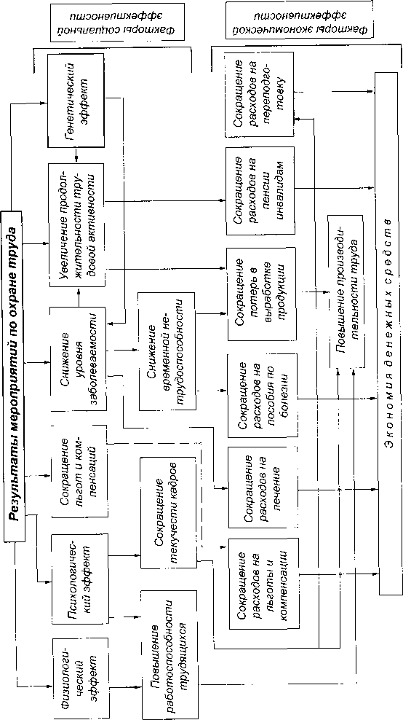

Рисунок 6.2 Формирование социального и экономического эффекта от мероприятий по охране труда

- предоставление работникам компенсаций и льгот за тяжелые работы и работы с вредными и опасными условиями труда, которые неустранимы при современном техническом уровне производства и организации труда.
Источники финансирования охраны труда. Финансирование мероприятий по улучшению условий и охраны труда осуществляется за счет средств федерального бюджета, бюджетов субъектов Российской Федерации, местных бюджетов, внебюджетных источников, средств организаций, фондов охраны труда. Финансирование мероприятий по улучшению условий и охраны труда может осуществляться также за счет добровольных взносов организаций и физических лиц.
Финансирование мероприятий по улучшению условий и охраны труда работодателями (за исключением государственных унитарных предприятий и федеральных учреждений) осуществляется в размере не менее 0,2 процента суммы затрат на производство продукции (работ, услуг).
В отраслях экономики, субъектах Российской Федерации, на территориях, а также у работодателей могут создаваться фонды охраны труда.
Фонды охраны труда формируются на трех уровнях: федеральный фонд охраны труда, территориальные фонды охраны груда, фонды охраны труда предприятий.
Федеральный фонд охраны труда формируется за счет целевых ассигнований, выделяемых Правительством РФ и правительствами субъектов РФ, части средств фонда охраны труда предприятий, суммы штрафов, налагаемых на должностные лица за нарушения законодательных и нормативных правовых актов по охране труда, отчислений из фонда государственного (обязательного) социального страхования, добровольных отчислений предприятий и прочих поступлений.
Территориальные фонды охраны труда формируются за счет ассигнований из бюджетов административно-территориальных образований РФ, части фондов охраны труда предприятий, расположенных на соответствующих территориях, добровольных отчислений предприятий и прочих поступлений.
Фонды охраны труда предприятий формируются за счет прибыли предприятий в размерах, определяемых коллективными договорами и соглашениями по охране труда между работодателем и трудовым коллективом.
Помимо перечисленных фондов могут создаваться общественные фонды охраны труда.
Средства фондов охраны труда могут использоваться только на оздоровление работников и на улучшение их условий труда. Предприятия, использующие средства фондов охраны труда не по назначению, полностью возмещают затраченные средства фондов и уплачивают штраф в Федеральный фонд охраны труда в размере 100 % средств, затраченных не по назначению.
Состояние условий и охраны труда существенно влияют на технико-экономические показатели работы предприятий.

  - Экономические последствия (ущерб) от производственного травматизма и профессиональных заболеваний

Экономические последствия (экономический ущерб У) в целом по предприятию, организации можно подсчитать по следующей формуле:

где — сумма потерь возмещения в связи с несчастными случаями, травмами, профессиональными заболеваниями, руб.,
Н_{п} — потери, связанные с недополучением продукции из-за отсутствия работника (стоимость недополученной продукции), руб.
Потери возмещения (ущербы) складываются из следующих составляющих:

(6.1)

где:
— возмещение бюджету государственного социального страхования расходов на выплату пособий по временной нетрудоспособности, если нетрудоспособность возникла по вине предприятия, организации, руб.;
У₂ — возмещение органам социального обеспечения сумм пенсий (или части пенсии) инвалидам труда, если инвалидность наступила по вине предприятия, организации, руб.;
У₃ — выплата пособий нетрудоспособным членам семьи в случае смерти работника от болезни или травмы, связанных с производством (за потерю кормильца), руб;
У₄ — выплата пособий при временном переводе работников на другую работу по состоянию здоровья (возмещение сократившегося заработка), руб.;
У₅ — возмещение ущерба работающим при частичной потере трудоспособности (доплата до среднего заработка), если при временном переводе на другую работу или частичной утрате трудоспособности оплата пострадавшему производится по ранее занимаемой должности, то У₄ и У₅ из расчета исключаются, руб;
У₆ — затраты предприятия на профессиональную подготовку и переподготовку работающих, принимаемых на работу взамен выбывших по болезни и в связи с травмой, а также из-за неудовлетворенности условиями труда в силу их вредности и тяжести (возмещение потери трудового ресурса), руб.
У₆ = Ч ∙ С, где Ч — число уволившихся из-за травм и профессиональных заболеваний (по данным отдела кадров), С — стоимость обучения одного человека на данном предприятии, руб. (по данным бухгалтерии).
Источником получения данных по величинам У₁ У₂, У₃, У₄, У₅ является бухгалтерия предприятия. Прочие потери возмещения (ущербы) из-за их незначительности можно не учитывать.
Каждая из составляющих ущерба где — потери возмещения (ущербы), обусловленные травмами, — потери возмещения (ущербы), обусловленные профессиональными заболеваниями.
Экономические потери (ущерб) от производственного травматизма и профессиональных заболеваний определяются не только потерями возмещения, но и условной стоимостью недополученной продукции в связи с выбытием работающего из производственного процесса, которая определяется в формуле (6.1) членом .
В общем виде условная стоимость недополученной продукции (условные потери прибавочного продукта) определяются произведением числа дней нетрудоспособности из-за травматизма и профессиональных заболеваний на среднюю стоимость продукции, вырабатываемой работающим за один день. Условная стоимость недополученной продукции в целом по предприятию может быть определена путем суммирования стоимости недополученной продукции на каждом рабочем месте, где отсутствовал работник по причине получения травмы или профессионального заболевания, по формуле

где:
n — число рабочих мест на предприятии, на которых не выполнялась работа по причине отсутствия работника;
— число потерянных на рабочем месте j трудовых дней по причине нетрудоспособности работника;
— средняя стоимость продукции, вырабатываемой работником на рабочем месте j в день, руб.;
— среднедневная заработная плата одного работающего на рабочем месте j, руб.;
— коэффициент стоимости прибавочного продукта, создаваемого в день на рабочем месте по отношению к среднедневной заработной плате, зависит от отрасли и вида предприятия, в среднем принимается 1,4... 1,5.
Анализ размеров ущерба, наносимого предприятию производственным травматизмом и профессиональными заболеваниями, используется в практике управления охраной труда для планирования первоочередных мероприятий по созданию безопасных и безвредных условий труда, экономического обоснования принимаемых решений.
Расчет ущерба может проводиться за разные периоды времени, но, как правило, рассчитывается годовой ущерб. В этом случае все составляющие ущерба и количество дней нетрудоспособности рассчитываются за год.

2.3 Экономический эффект мероприятий по улучшению условий и охране труда

Экономический эффект (экономическая выгода В, руб.) в денежном выражении мероприятий по улучшению условий и охране труда определяется суммой предотвращенного ущерба (экономических последствий) от производственного травматизма и профессиональных заболеваний, руб.; увеличением прибыли предприятия за счет прироста производительности труда, руб; сокращением расходов на льготы и компенсации за работу в неблагоприятных условиях, руб.:

(6.2)

Предотвращенный ущерб определяется разностью ущербов от травматизма и профессиональных заболеваний до () и после () мероприятий, подсчитываемых по формуле (6.1): .
Увеличение прибыли (руб.) предприятия объясняется снижением себестоимости выпускаемой продукции вследствие роста производительности труда, обусловленного повышением работоспособности работников в более благоприятных условиях труда. Улучшение условий труда может быть достигнуто, например, за счет улучшения микроклиматических условий в рабочей зоне, повышения освещенности и улучшения характеристик световой среды, снижения напряженности труда, утомляемости за счет организации рабочего места в соответствии с эргономическими рекомендациями и т. п. Увеличение прибыли предприятия определяется суммированием увеличения прибыли (снижения себестоимости продукции) по каждому участку, рабочему месту, на которых проводились мероприятия по улучшению условий труда:

где:
— соответственно прибыль, полученная за счет работы на участке (рабочем месте) j до и после проведения мероприятия, руб.;
_ соответственно себестоимость единицы продукции на участке j до и после проведения мероприятия, руб./ед., руб./т, руб./кг, руб./м³ (размерность в зависимости от вида продукции);
— соответственно количество единиц продукции, получаемой на участке j до и после проведения мероприятия, ед., т, м³ (размерность в зависимости от вида продукции).
Продукцией могут быть выпускаемые изделия, заготовки, число набранных на компьютере страниц текста, количество разработанных программ, выполненных технологических операций и т. п.
Сокращение расходов на льготы и компенсации обусловлено тем, что за счет мероприятий по улучшению условий труда снижается тяжесть или напряженность труда (был тяжелый — стал средней тяжести, был напряженный — стал напряженный средней степени), снижается класс вредности (были вредные условия — стали допустимые), а это позволяет снять льготы и компенсации или уменьшить их размер.
Снижение расходов на льготы и компенсации также определяется суммированием по отдельным участкам или видам работ, на которых за счет мероприятий по улучшению условий труда удалось достичь сокращения расходов:

где — соответственно расходы на льготы и компенсации работающим на участке j до и после мероприятий.

  - Экономическая эффективность мероприятий по улучшению условий и охране труда

Экономическая эффективность мероприятий по улучшению условий и охране труда определяется соотношением полученного экономического эффекта (выгоды В, руб.) и понесенных для его получения затрат 3, руб.
Для оценки экономической эффективности используют показатели чистого и общего (абсолютного) экономического эффекта. Показатель чистого экономического эффекта (годового экономического эффекта ) определяется по формуле

Чем больше годовой экономический эффект , тем выше экономическая эффективность мероприятия.
Затраты 3 на реализацию мероприятия рассчитываются по формуле

где К — капитальные вложения в мероприятие, руб. (затраты на приобретение средств защиты, модернизацию оборудования, создание или улучшение систем вентиляции, очистки и кондиционирования воздуха и т. п.);
— безразмерный нормативный коэффициент эффективности капитальных вложений, для мероприятий по охране труда принимается равным 0,08;
С — затраты на обслуживание и эксплуатацию систем обеспечения условий и охраны труда в год, руб.
Общая (абсолютная) экономическая эффективность Э₀ мероприятия определяется выражением Э₀ = В / 3. Мероприятие считается экономически эффективным, если Э₀> 1. Чем выше Э₀, тем эффективнее мероприятие.
Эффективность капитальных вложений в мероприятия по охране труда оценивают по формуле

Если , то капитальные вложения следует считать эффективными.
Срок окупаемости капитальных вложений . Если лет, мероприятие считается окупаемым.
Экономический эффект мероприятий по охране труда не может и не должен являться единственным критерием целесообразности проведения мероприятий. Даже если экономические расчеты показывают неэффективность мероприятия, оно может быть реализовано, т. к. обладает большой социальной эффективностью. Предпочтение социального эффекта экономическому вовсе не означает второстепенность последнего, особенно в условиях рыночной экономики. Экономический эффект является не целью мероприятий, а лишь одним из аспектов их оценки. Имея представление не только о прямой и социальной, но и об экономической эффективности мероприятий, работодатель более планомерно может осуществлять затраты на их проведение и управлять социально-экономическими последствиями травматизма и профессиональных заболеваний.
Экономический эффект от вложения финансовых средств в системы безопасности достаточно часто выступает лишь в виде возможных экономических потерь от вероятной аварии или несчастного случая. Это является серьезным психологическим аспектом, побуждающим предприятия вкладывать свободные средства в мероприятия, дающие реальный доход, а не на повышение безопасности производства. Однако «экономия» на безопасности ложна и чревата для предприятия серьезными убытками.

Раздел VII

ПЕРВАЯ ПОМОЩЬ ПОСТРАДАВШИМ

Глава 1

ОБЩИЕ ПРИНЦИПЫ ОКАЗАНИЯ ПЕРВОЙ ПОМОЩИ ПОСТРАДАВШИМ

Первая доврачебная помощь пострадавшему имеет важное значение для спасения жизни и последующего восстановления здоровья человека. Умение безотлагательно проводить ряд простейших действий по оказанию помощи до прибытия медицинского персонала во многих случаях позволяет предотвратить смертельный исход и развитие тяжелых осложнений у пострадавшего.
Первую доврачебную помощь должен уметь оказывать каждый работник. Поэтому необходимо проходить обучение способам оказания первой помощи.
Первая помощь пострадавшему оказывается в несколько последовательных этапов.
- Оценка обстановки и незамедлительное прекращение действия повреждающего фактора (электрического тока, температуры, излучения, механического воздействия).
- Удаление пострадавшего из опасной зоны в место, где будет оказываться дальнейшая помощь.
- Выявление причины тяжелого состояния пострадавшего, характера повреждения, признаков жизни и смерти.
- Оказание первой помощи пострадавшему с использованием приемов, определяемых характером повреждения и состоянием пострадавшего.
- Вызов медицинского персонала, скорой медицинской помощи, доставка пострадавшего в лечебное учреждение. Вызов медицинского персонала при тяжелом состоянии пострадавшего должен быть произведен незамедлительно.
Для эффективности доврачебной помощи в каждом подразделении предприятия, организации должна быть медицинская аптечка с набором медикаментов, перевязочных средств, средств остановки кровотечения, плакаты с правилами оказания доврачебной помощи, указатели для облегчения поиска аптечки и медицинского пункта. В каждом подразделении должен быть ответственный за своевременное пополнение аптечки и поддержания ее в надлежащем состоянии.
Перед оказанием первого этапа помощи пострадавшему необходимо быстро оценить обстановку на месте, степень опасности действующего повреждающего фактора и исключить возможность самому попасть под его действие.
Прекращение действия повреждающего фактора, вызвавшего травму, и удаление пострадавшего из опасной зоны (горящего помещения, завала, задымленного и загазованного пространства) является обязательным и незамедлительным.
Прекращение действия повреждающего фактора выполняется способами, зависящими от характера фактора, и должно осуществляться осторожно или с применением СИЗ для исключения подпадания под его действие оказывающего помощь.
Освобождение человека от действия электрического тока. Поскольку исход поражения электрическим током зависит от длительности его действия, прекращение воздействия тока имеет решающее значение. При поражении электрическим током человек нередко самостоятельно не может освободиться от его действия (неотпускающий ток). При судорожном сокращении мышц руки, которое пострадавший не может преодолеть, он не может разжать руку с зажатым проводом. При параличе конечностей, иных участков тела или нарушении двигательных функций вследствие поражения центральной нервной системы человек не способен самостоятельно покинуть опасную зону.
Первое, что необходимо сделать для освобождения пострадавшего от действия электрического тока, — быстрое отключение той части электроустановки, которой он касается. Отключение производится с помощью ближайшего рубильника, выключателя или иного отключающего аппарата, а также путем снятия или вывертывания предохранителей (пробок), разъема штепсельного соединения (рис. 7.1) и т. д.

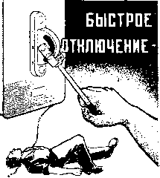

Рисунок 7.1

При этом надо иметь в виду, что если пострадавший находится на высоте, то это может вызвать падение пострадавшего с высоты. Поэтому в этом случае необходимо принять меры, предупреждающие или обеспечивающие безопасность падения.
Надо иметь в виду, что при отключении электропитания в помещении может погаснуть свет, поэтому при отсутствии дневного освещения необходимо иметь наготове другой источник света — фонарь, свечу, факел и т. п., а при наличии аварийного освещения — включить его.
При невозможности быстрого отключения установки (например, из-за удаленности или недоступности рубильника и т. п.) необходимо принять другие меры освобождения пострадавшего от действия электрического тока. Разорвать цепь протекания тока через пострадавшего можно, перерубив провод или вызвав автоматическое отключение установки, оттащив пострадавшего от токоведущих частей ит. п. Способы освобождения пострадавшего разнообразны и зависят от напряжения электроустановки, окружающих условий, наличия подходящих приспособлений, а также умения и находчивости оказывающего помощь.
При напряжении до 1000 В можно перерубить провод топором с деревянной рукояткой (рис. 7.2), перекусить его инструментом с изолированными рукоятками.

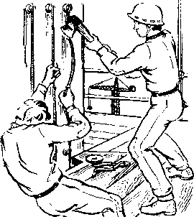

Рисунок 7.2
При использовании инструмента с металлическими рукоятками необходимо надеть диэлектрические перчатки. Перерубать (перерезать) следует каждый провод в отдельности, чтобы не вызвать между ними короткого замыкания, в результате которого может возникнуть электрическая дуга, способная причинить оказывающему помощь ожоги и повреждение глаз.
Можно оттянуть пострадавшего от токоведущих частей, взявшись за сухую одежду, если она сухая и отстает от тела (полы пиджака, пальто, халата, спецовки). При этом нельзя касаться тела пострадавшего, его обуви, сырой одежды, а второй рукой окружающих проводящих предметов (металлической конструкции, станка, железобетонной стены, влажных деревянных предметов). Рекомендуется действовать одной рукой, держа вторую руку за спиной или в кармане (рис. 7.3). При необходимости прикоснуться к телу пострадавшего надо надеть на руки диэлектрические перчатки или обмотать их сухой тканью, опустить на руки рукава пиджака и т. п. или накинуть на пострадавшего резиновый коврик, прорезиненную ткань, любой другой непроводящий материал. Можно также изолировать себя от земли, встав на сухую доску, резиновый коврик, сверток, одежду или другой непроводящий материал.

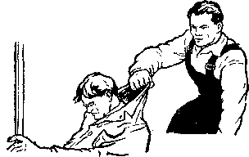

Рисунок 7.3

Можно отбросить провод от пострадавшего, используя сухую деревянную палку, доску или другой не проводящий электрический ток предмет (рис. 7.4).

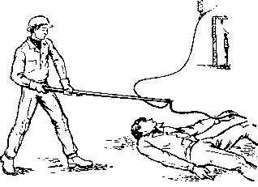

Рисунок 7.4

При напряжении выше 1000 В для отделения пострадавшего от токоведущих частей необходимо применять диэлектрические перчатки и боты и действовать штангой или изолирующими клещами, рассчитанными на данное напряжение. Применение бот необходимо для защиты от возможного шагового напряжения.
Автоматическое отключение установки может быть вызвано преднамеренным замыканием накоротко и заземлением фаз установки. Этот способ наиболее эффективен в высоковольтных установках, т. к. они снабжаются надежной и быстродействующей защитой. Однако сама такая операция является довольно опасной, поэтому этот способ следует использовать в исключительных случаях, когда другие применены быть не могут. Замыкание и заземление проводов можно выполнить путем наброса на них заземленного одним концом голого проводника, например голого медного провода. Сечение провода должно быть достаточным, чтобы он не перегорел при коротком замыкании, поэтому лучше использовать максимально толстый провод.
При выполнении этой операции один конец заземляют (привязывают к заземленной конструкции), а второй снабжают грузом для удобства набрасывания провода. Набрасывать проводник надо с осторожностью, чтобы он не коснулся пострадавшего и оказывающего помощь. Если пострадавший касается только одного провода, иногда достаточно заземлить только этот провод.
Выявление причины тяжелого состояния пострадавшего, характера повреждения, признаков жизни и смерти. Прежде чем приступить к оказанию помощи, надо выяснить причину и характер повреждений, полученных пострадавшим, степень тяжести состояния пострадавшего и только после этого остановить кровотечение, провести искусственное дыхание, наружный массаж сердца, наложить повязку и т. д. Если неясно, что надо предпринимать, необходимо как можно быстрее направить пострадавшего в лечебное учреждение.
Для определения состояния пострадавшего необходимо уложить его на спину и проверить наличие дыхания и пульса.
Наличие дыхания у пострадавшего определяется на глаз по подъему и опусканию грудной клетки во время самостоятельного вдоха и выдоха пострадавшего. Дыхание также можно определить по движению губ, по запотеванию зеркальца или какого-то гладкого блестящего предмета или по движению волокон кусочка ваты, поднесенного ко рту. Никакой тщательной проверки для обнаружения слабого или поверхностного дыхания производить не требуется, поскольку эти уточнения малополезны при оказании помощи пострадавшему и в то же время требуют много времени, что совершенно недопустимо в таких условиях. Нормальное дыхание характеризуется четкими и ритмичными подъемами и опусканиями грудной клетки. В таком состоянии пострадавший не нуждается в искусственном дыхании. Нарушенное дыхание характеризуется нечеткими или неритмичными подъемами грудной клетки при вдохах, редкими, как бы хватающими воздух вдохами или отсутствием видимых на глаз дыхательных движений грудной клетки. Все эти случаи расстройства дыхания приводят к тому, что кровь в легких недостаточно насыщается кислородом, в результате чего наступает кислородное голодание тканей и органов пострадавшего. Поэтому во всех этих случаях пострадавший нуждается в искусственном дыхании.
Проверка наличия пульса у пострадавшего оказывается несколько труднее, чем проверка дыхания. Пульс — это ритмичные колебания стенок кровеносных сосудов, обусловленные движением по ним крови за счет работы сердца. Поэтому наличие пульса свидетельствует о наличии в организме кровообращения, т. е. о работе сердца. Пульс проверяют по руке на лучевой артерии примерно у основания большого пальца. Если на лучевой артерии пульс не обнаруживается, его следует проверить на шее по сонной артерии с правой и левой стороны выступа щитовидного хряща — адамова яблока (рис. 7.5).

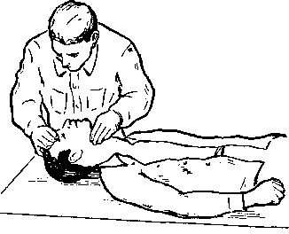

Рисунок 7.5

Отсутствие пульса и на сонной артерии свидетельствует, как правило, о прекращении работы сердца. Об отсутствии кровообращения в организме можно судить по состоянию зрачка, который в этом случае расширен и не реагирует на свет, что можно проверить, заслоняя ладонью его глаза от дневного света и резко отдергивая их.
Проверка состояния пострадавшего, включая придание его телу соответствующего положения, проверку дыхания, пульса и состояния зрачка, должна производиться быстро — не более 15...20 с.
Если пострадавший в сознании, но до этого был в обмороке или в состоянии шока, необходимо его удобно уложить на сухую подстилку, накрыть сверху чем-либо из одежды, удалить из помещения лишних людей. До прибытия врача, который должен быть вызван немедленно, необходимо обеспечить пострадавшему полный покой, непрерывно наблюдая за его дыханием и пульсом. Ни в коем случае нельзя позволять пострадавшему двигаться, а тем более продолжать работу, даже если он чувствует себя хорошо и не имеет видимых повреждений. Дело в том, что отрицательное воздействие некоторых поражающих факторов, особенно электрического тока, на человека может сказаться не сразу, а спустя некоторое время — через несколько минут, часов и даже дней. Так, у человека, подвергнувшегося воздействию тока, может через несколько минут наступить резкое ухудшение и даже прекращение работы сердца или могут проявиться иные опасные симптомы поражения. Зарегистрированы случаи, когда резкое ухудшение состояния здоровья, приводившее иногда к смерти пострадавшего, наступало через несколько дней после освобождения его от действия тока, в течение которых он субъективно чувствовал себя хорошо и не имел внешних повреждений. Поэтому только врач может правильно оценить состояние здоровья пострадавшего и решить вопрос о помощи, которую нужно оказать ему на месте, а также о дальнейшем его лечении.
В случае невозможности быстро вызвать врача пострадавшего срочно доставляют в лечебное учреждение на носилках или транспортом.
Если пострадавший находится в бессознательном состоянии, но с сохранившимися устойчивыми дыханием и пульсом, то его следует удобно уложить на подстилку, расстегнуть одежду и пояс, обеспечить приток свежего воздуха и принять меры к приведению его в сознание — поднести к носу вату, смоченную нашатырным спиртом, обрызгать лицо холодной водой, растереть и согреть тело. Пострадавшему следует обеспечить полный покой, удалив посторонних людей из помещения, и непрерывное наблюдение за его состоянием до прибытия врача.
Если пострадавший плохо дышит — редко, судорожно, как бы с всхлипыванием или если дыхание пострадавшего постепенно ухудшается, в то время как во всех этих случаях продолжается нормальная работа сердца, необходимо делать искусственное дыхание.
При отсутствии признаков жизни, т. е. когда у пострадавшего отсутствуют дыхание, сердцебиение и пульс, а болевые раздражения не вызывают никаких реакций, зрачки глаз расширены и не реагируют на свет, надо считать пострадавшего в состоянии клинической смерти и немедленно приступать к его оживлению, т. е. к искусственному дыханию и массажу сердца. Никогда не следует отказываться от оказания помощи пострадавшему и считать его мертвым из-за отсутствия дыхания, сердцебиения и других признаков жизни.
Признать человека мертвым можно только при явно видимых смертельных повреждениях, например в случае раздробления черепа при падении или при обгорании всего тела. В других случаях констатировать смерть имеет право только врач. Опыт показывает, что своевременное и правильное оказание первой медицинской помощи человеку, находящемуся в состоянии клинической смерти, как правило, приводит к положительному результату — оживлению находящегося в состоянии клинической смерти. Следует подчеркнуть, что попытки оживления эффективны, только если с момента остановки сердца прошло не более 4...5 мин. Практике известны случаи, когда лица, находившиеся в состоянии клинической смерти, после принятия соответствующих мер выздоравливали и возвращались к обычной работе. Часто оживление людей достигается в результате своевременной и квалифицированной доврачебной помощи. В более тяжелых случаях эта помощь обеспечивает сохранение жизнеспособности организма мнимоумершего до момента прибытия врача, который может применить эффективные меры оживления. В этих случаях доврачебная медицинская помощь должна оказываться непрерывно, даже тогда, когда время исчисляется часами. Зарегистрировано много случаев оживления после 3...4 ч, а в отдельных случаях после 10... 12 ч, в течение которых непрерывно выполнялись искусственное дыхание и массаж сердца.
Решение о бесполезности дальнейших мероприятий по оживлению человека, находящегося в состоянии клинической смерти, и заключение о истинной (биологической) смерти имеет право вынести только врач. Достоверными признаками необратимой смерти являются трупные пятна, окоченение, охлаждение тела до температуры окружающей среды и др.
Нередко только незамедлительная доставка пострадавшего в медпункт или больницу может сохранить ему жизнь. При транспортировке в полной мере надо использовать подручные материалы и импровизированные способы переноски. Переносить больных на значительное расстояние трудно и поэтому лучше всего это могут сделать несколько человек. При оказании первой помощи надо помнить некоторые правила поднимания пострадавшего и укладывания его на носилки. Следует расположиться с одной стороны от пострадавшего, опуститься на колено и подвести руки: один под голову, шею и спину; другой — под его таз и ноги. Затем разогнуться и поднять пострадавшего на руки, стараясь держать его в горизонтальном положении. Если есть третий человек, то он подвигает носилки под пострадавшего. Поднимать и опускать на носилки — только по команде. Удобнее всего переносить пострадавшего вчетвером, используя при этом плечевые лямки, перекинутые через плечо и привязанные к ручкам носилок. Все должны идти в ногу мелкими шагами, чтобы уменьшить тряску. Действия должны быть согласованы, поэтому желательно выполнять команду одного лица. Необходимо при движении с пострадавшим быть предельно осторожным.

Глава 2

ПРИЕМЫ ОКАЗАНИЯ ПЕРВОЙ ПОМОЩИ

Искусственное дыхание. Назначение искусственного дыхания — обеспечить газообмен в организме, т. е. насыщение крови пострадавшего кислородом и удаление из крови углекислого газа. Кроме того, искусственное дыхание, воздействуя рефлекторно на дыхательный центр головного мозга, способствует тем самым восстановлению самостоятельного дыхания пострадавшего.
Воздействие на дыхательный центр мозга осуществляется за счет механического раздражения поступающим воздухом нервных окончаний, находящихся в легких. Возникающие в результате этого нервные импульсы поступают в центр головного мозга, ведающего дыхательными движениями легких, стимулируя его нормальную деятельность, т. е. вызывают способность его посылать импульсы мышцам легких, как это имеет место в здо-ровом организме.
Способы искусственного дыхания. Существует множество различных способов выполнения искусственного дыхания. Все они делятся на две группы: аппаратные и ручные.
Аппаратные способы требуют применения специаіьных аппаратов, которые обеспечивают вдувание и удаление воздуха из легких через резиновую трубку, вставленную в дыхательные пути, или через маску, надетую на лицо пострадавшего. Простейшим из аппаратов является ручной портативный аппарат (рис. 7.6), предназначенный для искусственного дыхания и аспирации (отсасывания) жидкости и слизи из дыхательных путей. Основными частями его являются небольшой мех, приводимый в действие рукой, и маска, плотно накладываемая на рот и нос пострадавшего.

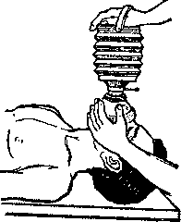

Рисунок 7.6

Во время сжатия меха происходит активный вдох, т. е. введение под некоторым давлением в легкие пострадавшего атмосферного воздуха в объеме от 0,25 до 1,5 л или воздуха, обогащенного кислородом. В последнем случае к всасывающему клапану аппарата присоединяется кислородная подушка. Во время растяжения меха происходит пассивный выдох, при этом воздух из аппарата выходит через специальный клапан. Благодаря портативности и малой массе этот аппарат применяется не только в больничных, но и в полевых условиях.
Ручные способы значительно менее эффективны и несравненно более трудоемки, чем аппаратные. Они обладают, однако, тем важным достоинством, что могут выполняться без каких-либо приспособлений и приборов, т. е. немедленно при возникновении нарушений деятельности дыхания у пострадавшего.
Среди большого числа существующих ручных способов наиболее эффективным является способ «изо рта в рот». Он заключается в том, что оказывающий помощь вдувает воздух из своих легких в легкие пострадавшего через его рот или нос.
Установлено, что воздух, выдыхаемый из легких, содержит достаточное для дыхания количество кислорода.
Подготовка к искусственному дыханию. Прежде чем приступить к искусственному дыханию, необходимо быстро выполнить следующие операции:
- освободить пострадавшего от стесняющей дыхание одежды — расстегнуть ворот, развязать галстук, расстегнуть брюки и т. п.;
- уложить пострадавшего на спину на горизонтальную поверхность — стол или пол;
- максимально запрокинуть голову пострадавшего назад, положив под затылок ладонь одной руки, а второй рукой надавливать на лоб пострадавшего (рис. 7.7, а) до тех пор, пока подбородок его не окажется на одной линии с шеей (рис. 7.7, б). При этом положении головы язык отходит от входа в гортань, обеспечивая тем самым свободный проход для воздуха в легкие. Вместе с тем при таком положении головы обычно рот раскрывается. Для сохранения достигнутого положения головы под лопатки следует подложить валик из свернутой одежды;
- пальцами обследовать полость рта, и, если обнаружится инородное содержимое (кровь, слизь и т. п.), необходимо удалить его, вынув одновременно зубные протезы, если они имеются. Для удаления слизи и крови необходимо голову и плечи пострадавшего повернуть в сторону (можно подвести свое колено под плечи пострадавшего), а затем с помощью носового платка или края рубашки, намотанного на указательный палец, очистить полость рта и глотки (рис. 7.8). После этого необходимо придать голове первоначальное положение и максимально запрокинуть ее назад, как указано выше (рис. 7.7, б).

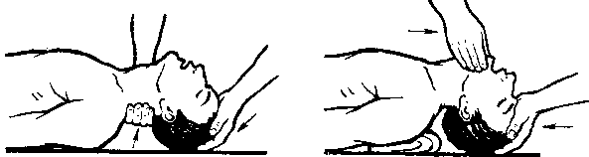

Рисунок 7.7

Рисунок 7.8

Выполнение искусственного дыхания. По окончании подготовительных операций оказывающий помощь делает глубокий вдох и затем с силой выдыхает воздух в рот пострадавшего. При этом он должен охватить своим ртом весь рот пострадавшего, а пальцами зажать ему нос (рис. 7.9, а). Затем оказывающий помощь откидывается назад, освобождая рот и нос пострадавшего, и делает новый вдох. В этот период грудная клетка пострадавшего опускается и происходит пассивный выдох (рис. 7.9, б).

Рисунок 7.9

Контроль за поступлением воздуха в легкие пострадавшего осуществляется на глаз по расширению грудной клетки при каждом вдувании. Если после вдувания воздуха грудная клетка пострадавшего не расправляется, это свидетельствует о непроходимости дыхательных путей. В этом случае необходимо выдвинуть нижнюю челюсть пострадавшего вперед. Для этого нужно поставить четыре пальца каждой руки позади углов нижней челюсти и, упираясь большими пальцами в ее край, выдвинуть нижнюю челюсть вперед так, чтобы нижние зубы стояли впереди верхних (рис. 7.10).

Рисунок 7.10

Легче выдвинуть нижнюю челюсть введенным в рот большим пальцем, как показано на рис. 7.11.

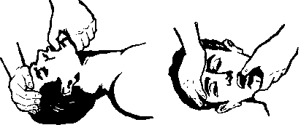

Рисунок 7.11

Иногда оказывается невозможным открыть рот пострадавшего вследствие судорожного сжатия челюстей.
В этом случае искусственное дыхание следует производить по способу «изо рта в нос», закрывая рот пострадавшего при вдувании воздуха в нос.
В одну минуту следует делать 10—12 вдуваний взрослому человеку (т. е. через 5...6 с). При появлении у пострадавшего первых слабых вдохов следует приурочивать искусственный вдох к началу самостоятельного вдоха.
Искусственное дыхание необходимо проводить до восстановления глубокого ритмичного дыхания.
Массаж сердца производится так называемым непрямым, или наружным, массажем сердца — ритмичным надавливанием на грудь, т. е. на переднюю стенку грудной клетки пострадавшего. В результате этого сердце сжимается между грудиной и позвоночником и выталкивает из своих полостей кровь. После прекращения надавливания грудная клетка и сердце распрямляются, и сердце заполняется кровью, поступающей из вен. У человека, находящегося в состоянии клинической смерти, грудная клетка из-за потери мышечного напряжения легко смещается (сдавливается) при надавливании на нее, обеспечивая необходимое сжатие сердца. Кровообращение необходимо для того, чтобы кровь доставляла кислород ко всем органам и тканям организма. Следовательно, кровь должна быть обогащена кислородом, что достигается искусственным дыханием. Таким образом, одновременно с массажем сердца должно производиться искусственное дыхание.
Подготовка к массажу сердца является одновременно подготовкой к искусственному дыханию, поскольку массаж сердца должен производиться совместно с искусственным дыханием.
Для выполнения массажа необходимо уложить пострадавшего на спину на жесткую поверхность (скамью, пол или в крайнем случае подложить под спину доску). Необходимо также обнажить его грудь, расстегнуть стесняющие дыхание предметы одежды.
Для выполнения массажа сердца нужно встать с какой-либо стороны от пострадавшего в такое положение, при котором возможен более или менее значительный наклон над ним. Затем определить прощупыванием место надавливания (оно должно находиться примерно на два пальца выше мягкого конца грудины — рис. 7.12) и положить на него нижнюю часть ладони одной руки, а затем поверх первой руки положить под прямым углом вторую руку и надавливать на грудную клетку пострадавшего, слегка помогая при этом наклоном всего корпуса (рис. 7.13).

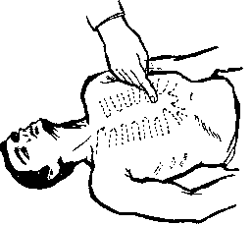

Рисунок 7.12

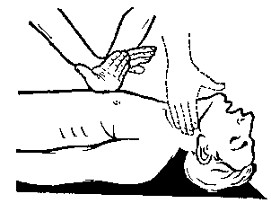

Рисунок 7.13

Предплечья и плечевые кости рук оказывающего помощь должны быть разогнуты до отказа. Пальцы обеих рук должны быть сведены вместе и не должны касаться грудной клетки пострадавшего. Надавливать следует быстрым толчком так, чтобы сместить нижнюю часть грудины вниз на 3...4 см, а у полных людей на 5...6 см. Усилие при надавливании следует концентрировать на нижней части грудины, которая более подвижна. Следует избегать надавливания на верхнюю часть грудины, а также на окончания нижних ребер, т. к. это может привести к их перелому. Нельзя надавливать ниже края грудной клетки (на мягкие ткани), поскольку можно повредить расположенные здесь органы, в первую очередь печень.
Надавливание (толчок) на грудину следует повторять примерно 1 раз в секунду. После быстрого толчка руки остаются в достигнутом положении в течение примерно 0,5 с. После этого следует слегка выпрямиться и расслабить руки, не отнимая их от грудины.
Для обогащения крови пострадавшего кислородом одновременно с массажем сердца необходимо проводить искусственное дыхание по способу «изо рта в рот» (или «изо рта в нос»).
Если помощь оказывают два человека, то один из них должен производить искусственное дыхание, а другой — массаж сердца (рис. 7.14).

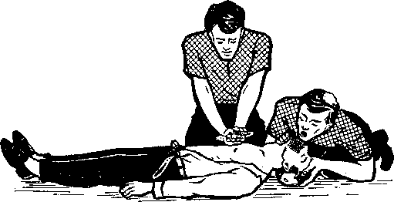

Рисунок 7.14

Целесообразно каждому из них производить искусственное дыхание и массаж сердца поочередно, сменяя друг друга через каждые 5... 10 мин. При этом порядок оказания помощи должен быть следующим: после одного глубокого вдувания производится пять надавливаний на грудную клетку.
Если окажется, что после вдувания грудная клетка пострадавшего остается неподвижной (а это может свидетельствовать о недостаточном количестве вдуваемого воздуха), необходимо помощь оказывать в ином порядке: после двух глубоких вдуваний делать 15 надавливаний. Нельзя производить надавливание на грудину во время вдоха.
Если помощь оказывает один человек, следует чередовать проведение указанных операций в следующем порядке: после двух глубоких вдуваний в рот или нос пострадавшего — 15 надавливаний на грудную клетку, затем снова два глубоких вдувания и 15 надавливаний для массажа сердца и т. д.
Эффективность наружного массажа сердца проявляется в первую очередь в том, что при каждом надавливании на грудину на сонной артерии четко прощупывается пульс. Для определения пульса указательный и средний пальцы накладывают на адамово яблоко пострадавшего и, продвигая пальцы вбок, осторожно ощупывают поверхность шеи до определения сонной артерии (рис. 7.13).
Другими признаками эффективности массажа является сужение зрачков, появление у пострадавшего самостоятельного дыхания, уменьшение синюшности кожи и видимых слизистых оболочек.
Для повышения эффективности массажа рекомендуется на время наружного массажа сердца приподнять (на 0,5 м) ноги пострадавшего. Такое положение ног пострадавшего способствует лучшему притоку крови в сердце из вен нижней части тела.
Искусственное дыхание и наружный массаж сердца следует производить до появления самостоятельного дыхания и восстановления деятельности сердца или до передачи пострадавшего медицинскому персоналу.
О восстановлении деятельности сердца пострадавшего судят по появлению у него собственного, не поддерживаемого массажем регулярного пульса. Для проверки пульса через каждые 2 мин прерывают массаж на 2...3 с. Сохранение пульса во время перерыва свидетельствует о восстановлении самостоятельной работы сердца. При отсутствии пульса во время перерыва необходимо немедленно возобновить массаж.
Отсутствие пульса при появлении других признаков оживления организма (самостоятельного дыхания, сужения зрачков, попытки пострадавшего двигать руками и ногами и др.) служит признаком фибрилляции сердца. В этом случае необходимо продолжать оказание помощи пострадавшему до прибытия врача или до доставки пострадавшего в лечебное учреждение, где будет произведена дефибрилляция сердца. В пути следует беспрерывно оказывать помощь пострадавшему, производя искусственное дыхание и массаж сердца вплоть до момента передачи его медицинскому персоналу.
Кровотечения. Кровотечение бывает наружным и внутренним. Если кровь вытекает из раны или естественных отверстий наружу, то такое кровотечение называют наружным, если же она скапливается в полостях тела — внутренним. Различают артериальное, венозное и капиллярное кровотечения. Наиболее опасным является артериальное, во время которого кровь изливается под давлением, она ярко-красного (алого) цвета и бьет пульсирующей струей в такт с сокращениями сердечной мышцы. Скорость кровотечения при ранении крупного артериального сосуда (сонная, плечевая, бедренная артерия, аорта и др.) такова, что буквально в течение считанных минут может произойти потеря крови, несовместимая с жизнью.
Кровь при венозном кровотечении темно-вишневого цвета вытекает медленно, равномерно и непрерывной cтруей. Оно менее интенсивное, чем артериальное, и поэтому реже приводит к необратимым изменениям. Однако при ранении, например, вен шеи и грудной клетки в момент вдоха в их просвет может поступить воздух. Пузырьки воздуха, попадая с током крови в сердце, могут стать причиной смерти.
Капиллярное кровотечение наблюдается при поверхностных ранах, неглубоких порезах кожи, ссадинах. Кровь из раны вытекает медленно по каплям, и при нормальной свертываемости кровотечение прекращается самостоятельно.
При кровотечении следует временно остановить его, наложив обычную или давящую повязку, жгут.
Для остановки артериального кровотечения необходимы энергичные меры, и если кровоточит небольшая артерия, то бывает достаточно наложения давящей повязки. При сильном кровотечении наиболее надежным способом является пережатие кровоточащего сосуда поясным ремнем, резиновой трубкой, прочной веревкой и т. п., которые накладывают выше места кровотечения, сделав 2—3 оборота вокруг конечности по типу наложения жгута.
Следует запомнить, что время пережатия кровоточащего сосуда не должно превышать 1,5...2 ч в теплое время года, а в холодное до 1...1,5 ч, т. к. может произойти омертвение конечности. Поэтому для контроля длительности пережатия сосуда необходимо отметить точное время наложения жгута.
Пережимать сосуд надо до остановки кровотечения. Если это сделано правильно, то пульсация ниже жгута не определяется. В то же время нельзя очень сильно затягивать жгут, т. к. это может вызвать деформацию мышц, повреждение нервов и стать причиной паралича конечности.
До момента наложения жгута для временной быстрой остановки кровотечения прижимают артерию пальцем выше места ее повреждения в некоторых определенных точках, показанных на рис. 7.15. После наложения жгута пострадавшего немедленно транспортируют в лечебное учреждение для окончательной остановки кровотечения. Если доставка задерживается, то по истечении критического времени с целью частичного восстановления кровообращения жгут следует на 2...3 мин ослабить, а затем наложить вновь несколько выше или ниже. На период освобождения конечности от жгута артериальное кровотечение сдерживают прижатием пальца. При необходимости ослабление и наложение жгута приходится повторять через каждые 30 мин зимой, через каждые 50...60 мин летом.
Кроме того, для временной остановки кровотечения можно прижать артерию фиксацией конечностей в определенном положении. Так, при повреждении подключичной артерии останавливают кровотечение максимальным отведением рук за спину с фиксацией их на уровне локтевых суставов. Прижатие подколенной, бедренной, плечевой и локтевой артерий показано на рис. 7.15.

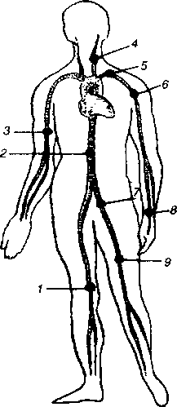

Рисунок 7.15 Типичные места прижатия артерии пальцем при кровотечениях:
1 — подколенной; 2 — брюшной аорты; 3 — плечевой; 4 — сонной; 5 — подключичной; 6 — подмышечной; 7 — бедренной; 8 — лучевой; 9 — бедренной

Венозное кровотечение остановливают при помощи плотно наложенной поверх раны давящей повязки, прикрытой чистым бинтом или другой материей.
Капиллярное кровотечение можно легко остановить наложением на рану обычной повязки.
Кровотечение из носа прекращают наложением на область переносицы льда, снегом или емкости с холодной водой, можно использовать смоченный холодной водой платок, бинт, салфетку и др. При продолжении кровотечения нужно прижать пальцами обе половины носа к носовой перегородке. Сжимать нос надо не менее 3...5 мин, а при необходимости и больше. Вместе с тем в носовые наружные ходы можно ввести ватные тампоны, смоченные раствором перекиси водорода, — при этом голову больного следует несколько наклонить вперед.
Ушибы, растяжения, вывихи. При растяжениях необходимо создать покой поврежденной части, для чего на сустав надо наложить тугую повязку и по возможности придать ей возвышенное положение, поверх повязки на область повреждения с целью уменьшения боли, уменьшения развития отека тканей приложить пузырь со льдом, с холодной водой и т. д.
При вывихе нужно зафиксировать конечность повязкой или косынкой, наложить холод на поврежденную область. Не следует самому пытаться вправлять поврежденную часть конечности, т. К. нередко это может сопровождаться переломом.
Переломы бывают открытые и закрытые. Открытые переломы более опасны, чем закрытые, т. к. при них происходит беспрепятственное загрязнение и попадание микробов непосредственно в область перелома, что может повлечь за собой серьезные осложнения, которые в дальнейшем резко затрудняют процесс срастания перелома и выздоровление пострадавшего.
Признаками перелома являются резкая боль, усиливающаяся при небольшом движении; неестественные положение и форма конечности; подвижность вне сустава; в области перелома быстро появляются припухлость и кровоподтеки, а нередко заметное на глаз укорочение конечности.
При оказании помощи нужно быть максимально внимательным и осторожным. Правильная доврачебная помощь является важным моментом для дальнейшего успешного лечения пострадавшего и заключается прежде всего в создании неподвижности костных отломков в области перелома (их фиксация) и предупреждении осложнений. Затем необходимо быстро наложить шины на область перелома, дать обезболивающие средства.
Существуют стандартные шины, однако если их нет, то можно использовать для фиксации костей дощечку, кусок доски, палку и др. При полном отсутствии подходящего материала фиксацию можно выполнить плотным прибинтовыванием поврежденной конечности к здоровой части тела, например верхней конечности к туловищу, нижней конечности — к здоровой ноге.
Фиксация при открытом переломе осуществляется так же, как и при закрытом, но при открытом переломе кожу вокруг раны надо смазывать 3...5%-м раствором йода, а рану закрывать чистой (желательно стерильной) повязкой. При обработке раны не надо пытаться удалять или вправлять торчащие кости.
Черепно-мозговые травмы — сотрясения, ушибы (контузии) головного мозга с возможным разрушением мозговой ткани, при этом может произойти потеря сознания (от нескольких секунд до суток и более), возникнуть головная боль, тошнота и рвота, амнезия (потеря памяти), нарушение речи, снижение или потеря чувствительности, отсутствие мимики и т. д.
Первая помощь заключается в наложении повязки (при наличии раны), создании полного покоя. При нарушении дыхания и сердечной деятельности — приступить к проведению искусственного дыхания и массажа сердца.
Повреждение груди могут сопровождаться переломом ребер с нарушением дыхания и кровообращения, при котором отмечаются резкие боли, усиливающиеся при глубоком дыхании, кашле, изменении положения тела. С целью некоторого ограничения движения грудную клетку надо либо плотно забинтовать, либо затянуть простыней, полотенцем, куском мягкой ткани.
При переломе ключицы для поддержания руки с целью уменьшения боли следует наложить поддерживающую (лучше косыночную) повязку.
Повреждение позвоночника. Перелом позвонков — очень опасная травма, т. к. даже небольшое их смещение может вызвать повреждение (и даже разрыв) спинного мозга, поэтому при травмах позвоночника необходимо создать пострадавшему покой, уложив на твердую ровную поверхность, и ни в коем случае не сажать и не ставить его на ноги.
Только при крайней необходимости можно переворачивать или перекладывать пострадавшего, в этом должны принимать участие 3—4 человека, удерживая его на одном уровне в горизонтальном положении. Переносить можно только на деревянном щите в положении лежа на животе, подложив под голову и шею валики.
Раны могут быть резаные, рубленые, колотые, рваные и огнестрельные. Первая помощь заключается в наложении повязки. Перед ее наложением необходимо из раны и вокруг нее убрать видимые на глаз крупные инородные предметы, обработать кожу вокруг раны 3...5%-м раствором йода, не смазывая при этом раневую поверхность и не удаляя инородные тела из глубоких слоев раны. Нельзя также засыпать ее порошком стрептоцида, антибиотиков, антисептическими веществами, накладывать мазь и прикладывать вату, что может усилить нагноение.
Термические ожоги подразделяют на четыре степени. При ожогах I степени появляются покраснение и отек кожи, сопровождающиеся жгучей болью; при ожогах II степени — пузыри на коже, заполненные прозрачной жидкостью; при ожогах III степени верхний слой кожи (эпидермис) практически отсутствует, мягкие покровные ткани отечны, напряжены, поверхность их белесоватой окраски или же покрыта сухой тонкой светло-коричневой коркой, при ожогах IV степени возникает повреждение глубоколежащих тканей, пораженная поверхность черного цвета с признаками обугливания.
При оказании помощи снимать одежду необходимо очень осторожно, с тем чтобы дополнительно не травмировать кожу. Для снятия одежды рекомендуется ее разрезать. Нельзя отрывать обрывки одежды от поверхности ожога — их надо обрезать ножницами, а поверх наложить повязку. При отсутствии стерильного перевязочного материала ожоговую поверхность можно закрыть чистой хлопчатобумажной тканью. Не следует смазывать ожоговую поверхность мазями, животными и растительными маслами, вазелином. Нанесенный жир не улучшит заживление и не снимет боль, а в последующем затруднит хирургическую обработку. Можно наложить повязку с разведенным спиртом, водкой, раствором перманганата калия (марганцовка) — такие повязки уменьшают боль.
При ожогах полезно сразу же поместить обожженное место либо под струю холодной воды из-под крана, либо в емкость с холодной водой на 20...30 мин. Это значительно успокоит боль и уменьшит отечность.
При химических ожогах необходимо быстро удалить химическое вещество, вызвавшее ожог. При ожогах концентрированными кислотами (кроме серной) обожженную поверхность тела следует в течение 15 мин омыть струей холодной воды. При ожоге серной кислотой делается промывание щелочными растворами (раствор питьевой соды) или мыльной водой. При ожоге щелочами поверхность обмывают струей воды, а затем обрабатывают 2%-м раствором уксусной или лимонной кислоты. Заключительным этапом оказания доврачебной помощи является наложение асептической повязки.

Приложение 1

Основные законодательные и нормативные правовые акты по безопасности труда (по состоянию на 01.12.2006 г.)

Основные законы

Трудовой кодекс Российской Федерации, 2001 г. (в редакции от 30.06.2006 г.).
Федеральный закон «О промышленной безопасности опасных производственных объектов», 1997 г.
Федеральный закон «О пожарной безопасности», 1994 г.
Федеральный закон «О радиационной безопасности», 1996 г.
Федеральный закон «О санитарно-эпидемиологическом благополучии населения», 1999 г.
Федеральный закон «Об обязательном социальном страховании от несчастных случаев на производстве и профзаболеваниях», 1998 г.
Федеральный закон «О профессиональных союзах, их правах и гарантиях деятельности», 1996 г.
Федеральный закон «О техническом регулировании», 2002 г.
Законодательные акты
Положение о расследовании и учете несчастных случаев на производстве: Постановление Правительства Российской Федерации от 11 марта 1999 г. № 279.
Положение о порядке проведения аттестации рабочих мест по условиям труда: Постановление Министерства труда и социального развития Российской Федерации от 14 марта 1997 г. № 12.
Положение о Федеральной службе по экологическому, технологическому и атомному надзору. Постановление Правительства Российской Федерации от 30 июля 2004 г. № 401.
Положение о Федеральной службе по труду и занятости. Постановление Правительства Российской Федерации от 30 июня 2004 г. № 324.
Положение о Федеральной службе по надзору в сфере прав потребителей и благополучия населения. Постановление Правительства Российской Федерации от 30 июня 2004 г. № 312.
Положение о Федеральной службе сфере здравоохранения и социального развития. Постановление Правительства Российской Федерации от 30 июня 2004 г. № 323.
«Об организации и осуществлении производственного контроля за соблюдением требований промышленной безопасности на опасном производственном объекте». Постановление Правительства Российской Федерации от 10 марта 1999 г. № 263.
«О нормативных актах, содержащих государственные нормативные требования охраны труда». Постановление Правительства Российской Федерации от 23 мая 2000 г. № 399.
«Положение о расследовании и учете профессиональных заболеваний». Постановление Правительства Российской Федерации от 15 декабря 2000 г. № 967.
«Перечень тяжелых работ и работ с вредными и опасными условиями труда, при выполнении которых запрещается применение труда женщин». Постановление Правительства Российской Федерации от 25 февраля 2000 г. № 162.
«Перечень тяжелых работ и работ с вредными и опасными условиями труда, при выполнении которых запрещается применение труда лиц моложе восемма дцати лет». Постановление Правительства Российской Федерации от 25 февраля 2000 г. № 163.
«Положение об особенностях расследования несчастных случаев на промзводстве в отдельных отраслях и организациях». Постановление Министерства труда и социального развития Российской Федерации от 24 октября 2002 г. № 73
«Межотраслевые нормативы численности работников служб охраны труда организации». Постановление Министерства труда и социального развитии Российской Федерации от 22 января 2001 г. № 10.

Основные нормативные правовые акты

ГОСТ 12.1.001—89 ССБТ. Ультразвук. Общие требования безопасности.
ГОСТ 12.1.002—84. Электрические поля токов промышленной частоты напряжением 400 кВ и выше. Общие требования безопасности.
ГОСТ 12.1.003—83* ССБТ. Шум. Общие требования безопасности.
ГОСТ 12.0.004—90 ССБТ. Обучение работающих безопасности труда.
ГОСТ 12.1.005—88 ССБТ. Общие санитарно-гигиенические требования к воздуху рабочей зоны.
ГОСТ 12.1.006—84 ССБТ. Электромагнитные поля радиочастот. Общие требования безопасности.
ГОСТ 12.1.012—90 ССБТ. Вибрационная безопасность. Общие требования.
ГОСТ 12.1.038—82 ССБТ. Электробезопасность. Предельно допустимые уровни напряжений прикосновения и токов.
ГОСТ 12.1.040—83 ССБТ. Лазерная безопасность. Общие положении.
ГОСТ 12.1.045—84 ССБТ. Электростатические поля. Допустимые уровни на рабочих местах и требования к проведению контроля.
ГОСТ 12.2.003—91 ССБТ. Оборудование производственное. Общие требования безопасности.
ГОСТ 12.2.032—78 ССБТ. Рабочее место при выполнении работ сидя. Общие эргономические требования.
ГОСТ 12.3.002—75* ССБТ. Процессы производственные. Общие требования безопасности.
ГОСТ 14202—69. Сигнальная окраска трубопроводов.
ГОСТ 21889—76*. Кресло человека-оператора. Общие эргономические требования.
ГОСТ 2761—84. источники централизованного хозяйственно-питьевого водоснабжения. Гигиенические, технические требования и правила выбора.
ГОСТ 12.2.049—80 ССБТ. Оборудование производственное. Общие эргономические требования.
ГОСТ 12.4.011—87 ССБТ. Средства защиты работающих. Общие требования и классификация.
ГОСТ Р 12.4.026—01* ССБТ. Цвета сигнальные, знаки безопасности и разметка сигнальная.
ГОСТ 12.4.115—82 ССБТ. Средства индивидуальной защиты работающих. Общие требования к маркировке.
ГОСТ 12.4.125—83 ССБТ. Средства коллективной защиты работающих от механического травмирования. Классификация.
ГОСТ Р 51333—99. Безопасность машин, основные понятия, общие принципы конструирования. Термины, технические решения и технические условия. М.: Госстандарт России, 2000.
ГОСТ Р 51901—02. Управление надежностью. Анализ риска технических систем. М.: Госстандарт России, 2002.
ГОСТ Р 50948—01. Средства отображения информации индивидуального пользования. Общие эргономические требования и требования безопасности.
ГОСТ ИСО/ТО 12100—1—01. Безопасность оборудования. Основные понятия. Общие принципы конструирования. Часть 1. Основные термины. Методика.
ГОСТ Р 51901—02. Управление надежностью. Анализ риска технологических систем.
ГОСТ ИСО 14123—2—01. Снижение риска для здоровья от опасных веществ, выделяемых оборудованием. Часть 2. Методика выбора методов проверки.
ГОСТ Р 12.0.006—02. ССБТ. Общие требования к управлению охраной труда.
ГОСТ 31177—03 (ЕН 982:1996). Безопасность машин. Требования безопасности к пневматическим и гидравлическим агрегатам и узлам. Гидравлика.
ГОСТ 30869—03 (ЕН 983:1996). Безопасность оборудования. Требования безопасности к гидравлическим и пневматическим системам и их компонентам. Пневматика.
ГОСТ ЕН 1005—2—03. Безопасность машин. Физические возможности человека. Часть 2. Максимальные усилия при управлении объектами, связанными с машинами.
ГОСТ 31217—03. Безопасность машин. Снижение риска для здоровья. Часть 1. Основные положения для изготовления машин.
ГОСТ Р 12.0.005—03. ССБТ. Метрологическое обеспечение в области безопасности труда. Основные положения.
ГОСТ ИСО 2631—2—03. Механическая вибрация и удар. Оценка воздействия вибрации всего тела на организм человека. Часть 2. Вибрация в зданиях (от 1 до 80 Гц).
ГОСТ ИСО 13849—1—03. Безопасность оборудования, (элементы системы управления, связанные с безопасностью. Часть 1. Общие принципы конструирования.
ГОСТ Р 31205—03. Лазерная безопасность. Общие требования безопасности при разработке и эксплуатации лазерных изделий.
ГОСТ Р 12.3.227—03. ССБТ. Пожарная безопасность тсхнологтических процессов. Общие требования. Методы контроля.
ГОСТ МЭК 60536—04. Классификация электротехническою и электронного оборудования по способу защиты от поражения электрическим током.
ГОСТ ИСО 6385—04. Эргономические принципы проектирования рабочих систем.
ГН 2.2.5.563—96. Предельно допустимые уровни (ПДУ) загрязнения кожных покровов вредными веществами. Гигиенические нормативы. Минздрав России. 1996.
ГН 2.1.5.689—98. Предельно допустимые концентрации (ПДК) химических веществ в воде водных объектов хозяйственно-питьевого и культурно-бытового водопользования. Гигиенические нормативы. Минздрав России, 1998.
ГН 2.2.4/2.1.8.582—96. Гигиенические требования при работах с источниками воздушного и контактного ультразвука промышленного, медицинского и бытового назначения. Гигиенические нормативы. Минздрав России, 1996.
ГН 2.2.5.686—98. Предельно допустимые концентрации (ПДК) вредных веществ в воздухе рабочей зоны. Гигиенические нормативы. Минздрав России, 1998.
ГН 2.2.5.687—98. Ориентировочные безопасные уровни воздействия (ОБУВ) вредных веществ в воздухе рабочей зоны. Гигиенические нормативы. Минздрав России, 1998.
МУ № 4425—87. Методические указания Минздрава СССР. Санитарно-гигиенический контроль систем вентиляции производственных помещений. М.: Минздрав СССР, 1998.
МУК 4.3.1895—04. оценка теплового состояния человека с целью обоснования гигиенических требований к микроклимату рабочих мест и мерам охлаждения и перегревания.
НПБ 105—95. Нормы пожарной безопасности. Определение категорий помещений и зданий по взрывопожарной и пожарной опасности. М.: ВНИИПО МВД, 1995.
ОНД—86. Методика расчета концентраций в атмосферном воздухе вредных веществ, содержащихся в выбросах предприятий. Л.: Гидрометеоиздат, 1987.
ОНД—90. Методика расчета рассеивания газообразных выбросов в атмосфере. Л.: Гидрометеоиздат, 1990.
ОП. Общие правила взрывобезопасности для взрывоопасных химических и нефтехимических производств. М.: Химия, 1988.
ПДУ 1742—77. Предельно допустимые уровни воздействия постоянных магнитных полей при работе с магнитными устройствами и магнитными материалами. Минздрав СССР, 1977.
Межотраслевые правила по охране труда (правила безопасности) при эксплуатации электроустановок. М.: НЦ ЭНАС, 2001.
ПБ 10—115—96. Правила устройства и безопасной эксплуатации сосудов под давлением. М.: Госгортехнадзор России: ИПО ОБТ, 1994.
Р.2.2.2006—05. Гигиенические критерии оценки условий труда по показателям вредности и опасности факторов производственной среды, тяжести и напряженности трудового процесса.
Р 2.2/2.6.1.1195—03. Гигиенические критерии оценки условий труда и классификации рабочих мест при работе с источниками ионизирующих излучений.
Р 2.2.1766—03. Руководство по оценке профессионального риска для здоровья работников. Организационно-методические основы, принципы и критерии оценки.
ПУЭ. Правила устройства электроустановок. СПб.: ДЕАН, 1999.
СанПиН 2.1.4.1175—02. Требования к качеству воды нецентрализованного водоснабжения. Санитарная охрана источников. Санитарные правила и нормы. М.: Госкомсанэпиднадзор России, 2002.
СанПиН 2.2.4.1191—03. Электромагнитные поля в производственных условиях.
СанПиН 2.2.4.1329—03. Требования по защите персонала от воздействия импульсных электромагнитных полей.
СанПиН 2.2.1/2.1.1.1278—03. Гигиенические требования к естественному, искусственному и совмещенному освещению жилых и общественных зданий. М.: Минздрав РФ, 2003.
СанПиН 2.2.2/2.4.1340—03. Гигиенические требования к персональным электровычислительным машинам и организации работы. Санитарно-эпидемиологические правила и нормативы. М.: Минздрав РФ, 2003.
СанПиН 2.2.4.1191—03. Электромагнитные поля в производственных условиях. Санитарно-эпидемиологические правила и нормативы. М.: Минздрав РФ, 2003.
СанПиН 2.2.4.1294—03. Гигиенические требования к аэроионному составу воздуха производственных и общественных помещений. М.: Минздрав РФ, 2003.
СанПиН 2.1.4.1074—01. Питьевая вода. Гигиенические требования к качеству воды централизованных систем питьевого водоснабжения. Контроль качества. М.: Госкомсанэпиднадзор России, 2001.
СанПиН 5804—91. Санитарные правила и нормы устройства и эксплуатации лазеров. Минздрав России, 1991.
СанПиН 2.2.4.548—96. Гигиенические требования к микроклимату производственных помещений. М.: Минздрав России, 1997.
СанПиН 2.2.4/2.1.8.055—96. Электромагнитные излучения радиочастотного диапазона. М.: Госкомсанэпиднадзор России, 1996.
СанПиН 2.6.1.1015—01. Гигиенические требования к устройству и эксплуатации радиоизотопных приборов.
СанПиН 2.1.7.1287—03. Санитарно-эпидемиологические требования к качеству почвы.
СанПиН 2.2.4.1329—03. Требования по защите персонала от воздействия импульсных электромагнитных полей.
СанПиН 2.2.2.1332—03. Гигиенические требования к организации работы на копировально-множительной технике.
СанПиН 2.2.1/2.1.1.1076—01. Гигиенические требования к инсоляции и солнцезашите помещений жилых и общественных зданий и территорий.
СанПиН 5802—91. Электромагнитные поля токов промышленной частоты. Санитарные правила и нормы. Минздрав России, 1991.
СН 2.2.4/2.1.8.562—96. Шум на рабочих местах, в помещениях жилых, общественных зданий и на территории жилой застройки. М.: Минздрав России, 1997.
СН 2.2.4/2.1.8.556—96. Производственная вибрация, вибрация в помещениях жилых и общественных зданий. М.: Минздрав России, 1997.
СН 2.2.4/2.1.8.583—96. Инфразвук на рабочих местах, в жилых и общественных помещениях и на территории жилой застройки. М.: Минздрав России, 1996.
СН 2971—84. Предельно допустимые уровни (ПДУ) напряженности электрического поля, создаваемого воздушными линиями электропередач. Минздрав СССР, 1984.
СН 4557—88. Санитарные нормы ультрафиолетового излучения в производственных помещениях. Минздрав СССР, 1988.
СНиП 21—01—97. Пожарная безопасность зданий и сооружений. М.: Госстрой России, 1997.
СНиП 3.05.02—88*. Организация, производство и приемка работ. Газоснабжение. М.: Государственный комитет по делам строительства, 1991.
СНиП 3.05.03—85. Организация, производство и приемка работ. Теплоснабжение. М.: Государственный комитет по делам строительства, 1985.
СНиП 2.09.04—87. Административные и бытовые здания. М.: ЦИТП Госстроя СССР, 1989.
СНиП 23—05—95. Нормы проектирования. Естественное и искусственное освещение. М.: Минстрой России, 1995.
СП 1042—73. Санитарные правила организации технологических процессов и гигиенические требования к производственному оборудованию. М.: Минздрав СССР. 1974.
СП 2.6.1—758—99. Нормы радиационной безопасности, НРБ—99. М.: Центр санитарно-эпидемиологического нормирования, гигиенической сертификации и экспертизы Минздрава России, 1999.
СП 1042—73. Санитарные правила организации технологических процессов и гигиенические требования к производственному оборудованию. М.: Минздрав СССР, 1974.
СП 2.6.1.799—99. Основные санитарные правила обеспечения радиационной безопасности (ОСПОРБ—99) М.: Минздрав России, 2000.
СП 1.1.1058—01. Организация и проведение производственного контроля за соблюдением санитарных правили выполнением санитарно-противоэиидсмических (профилактических) мероприятий.
СП 2.2.2.1327—03. Гигиенические требования к организации технологических процессов, производственному оборудованию и рабочему инструменту.

Приложение 2

Таблица 1 - Значения нормальной функции распределения

х | F(x) | х | F(x) | х | F(x) | х | F(x)
-2,70 | 0,0035 | -1,84 | 0,0329 | -1,54 | 0,0618 | -1,24 | 0,1075
-2,60 | 0,0047 | -1,82 | 0,0344 | -1,52 | 0,0643 | -1,22 | 0,1112
-2,50 | 0,0062 | -1,80 | 0,0359 | -1,50 | 0,0668 | -1,20 | 0,1152
-2,40 | 0,0082 | -1,78 | 0,0375 | -1,48 | 0,0694 | -1,18 | 0,1190
-2,30 | 0,0107 | -1,76 | 0,0392 | -1,46 | 0,0721 | -1,16 | 0,1230
-2,20 | 0,0139 | -1,74 | 0,0409 | -1,44 | 0,0749 | -1,14 | 0,1271
-2,10 | 0,0179 | -1,72 | 0,0427 | -1,42 | 0,0778 | -1,12 | 0,1314
-2,00 | 0,0228 | -1,70 | 0,0446 | -1,40 | 0,0808 | -1,10 | 0,1357
-1,98 | 0,0239 | -1,68 | 0,0465 | -1,38 | 0,0838 | -1,08 | 0,1401
-1,96 | 0,0250 | -1,66 | 0,0485 | -1,36 | 0,0869 | -1,06 | 0,1446
-1,94 | 0,0262 | -1,64 | 0,0505 | -1,34 | 0,0901 | -1,04 | 0,1492
-1,92 | 0,0274 | -1,62 | 0,0526 | -1,32 | 0,0934 | -1,02 | 0,1539
-1,90 | 0,0288 | -1.60 | 0,0548 | -1,30 | 0,0968 | -1,00 | 0,1587
-1,88 | 0,0301 | -1,58 | 0,0571 | -1,28 | 0,1003 | -0,098 | 0,1635
-1,86 | 0,0314 | -1,56 | 0,0594 | -1,26 | 0,1038 | -0,96 | 0,1685
-0,94 | 0,1736 | -0,62 | 0,2676 | -0,30 | 0,3821 | 0,02 | 0,5080
-0,92 | 0,1783 | -0,60 | 0,2743 | -0,28 | 0,3897 | 0,04 | 0,5160
-0,90 | 0,1841 | -0,58 | 0,2810 | -0,26 | 0,3974 | 0,06 | 0,5239
-0,88 | 0,1894 | -0,56 | 0,2877 | -0,24 | 0,4052 | 0,08 | 0,5319
-0,86 | 0,1949 | -0,54 | 0,2946 | -0,22 | 0,4129 | 0,10 | 0,5398
-0,84 | 0,2005 | -0,52 | 0,3015 | -0,20 | 0,4207 | 0,12 | 0,5478
-0,82 | 0,2061 | -0,50 | 0,3085 | -0,18 | 0,4286 | -0,14 | 0,5557
-0,80 | 0,2119 | -0,48 | 0,3156 | -0,16 | 0,4364 | 0,16 | 0,5636
-0,78 | 0,2177 | -0,46 | 0,3228 | -0,14 | 0,4443 | 0,18 | 0,5714
-0,76 | 0,2236 | -0,44 | 0,3300 | -0,12 | 0,4522 | 0,20 | 0,5793
-0,74 | 0,2297 | -0,42 | 0,3372 | -0,10 | 0,4602 | 0,22 | 0,5871
-0,72 | 0,2358 | -0,40 | 0,3446 | -0,08 | 0,4681 | 0,24 | 0,1411
-0,70 | 0,2420 | -0,38 | 0,3520 | -0,06 | 0,4761 | 6,26 | 0,6026
-0,68 | 0,2483 | -0,36 | 0,3594 | -0,04 | 0,4840 | 0,28 | 0,6103
-0,66 | 0,2546 | -0,34 | 0,3669 | -0,02 | 0,4920 | 0,30 | 0,6179
-0,64 | 0,261 | -0,32 | 0,3745 | -0,00 | 0,5000 | 0,32 | 0,6255
0,34 | 0,6331 | 0,68 | 0,7517 | 1,02 | 0,8461 | 1,36 | 0,9131
0,36 | 0,6406 | 0,70 | 0,7580 | 1,04 | 0,6506 | 1,38 | 0,9162
0,38 | 0,6460 | 0,72 | 0,7642 | 1,06 | 0,8564 | 1,40 | 0,9192
0,40 | 0,6554 | 0,74 | 0,7703 | 1,08 | 0,8599 | 1,42 | 0,9222
0,42 | 0,6628 | 0,76 | 0,7764 | 1,10 | 0,8643 | 1,44 | 0,9251
0,44 | 0,6700 | 0,78 | 0,7823 | 1,12 | 0,8686 | 1,46 | 0,9779
0,46 | 0,6772 | 0,80 | 0,7881 | 1,14 | 0,8729 | 1,48 | 0,9306
0,48 | 0,6844 | 0,82 | 0,7939 | 1,16 | 0,8770 | 1,50 | 0,9332
0,50 | 0,6915 | 0,84 | 0,7996 | 1,18 | 0,8810 | 1,52 | 0,9357
0,52 | 0,6985 | 0,86 | 0,8051 | 1,20 | 0,8849 | 1,54 | 0,9382
0,54 | 0,7054 | 0,88 | 0,8105 | 1,22 | 0,8888 | 1,56 | 0,9406
0,56 | 0,7123 | 0,90 | 0,8159 | 1,24 | 0,8925 | 1,58 | 0,9429
0,58 | 0,7190 | 0,92 | 0,6212 | 1,26 | 0,8962 | 1,60 | 0,9452
0,60 | 0,7257 | 0,94 | 0,8264 | 1,28 | 0,8997 | 1,62 | 0,9474
Продолжение таблицы 1

х | F(x) | х | F(x) | х | F(x) | х | F(x)
0,62 | 0,7324 | 0,96 | 0,8315 | 1,30 | 0,9032 | 1,64 | 0,9495
0,64 | 0,7389 | 0,98 | 0,8365 | 1,32 | 0,9066 | 1,66 | 0,9515
0,66 | 0,7454 | 1,00 | 0,8413 | 1,34 | 0,9099 | 1,68 | 0,9535
1,70 | 0,9554 | 1,82 | 0,9656 | 1,94 | 0,9738 | 2,30 | 0,9893
1,72 | 0,9573 | 1,84 | 0,9671 | 1,96 | 0,9750 | 2,40 | 0,9918
1,74 | 0,9591 | 1,86 | 0,9686 | 1,98 | 0,9761 | 2,50 | 0,9938
1,76 | 0,9608 | 1,88 | 0,9699 | 2,00 | 0,9772 | 2,60 | 0,9953
1,78 | 0,9625 | 1,90 | 0,9713 | 2,10 | 0,9821 | 2,70 | 0.9965
1,80 | 0,9641 | 1,92 | 0,9726 | 2,20 | 0,9861

Приложение 3

Таблица 1. Перечень выпускаемых поглощающих и фильтрующе-поглощающих коробок

Марка коробки | Назначение
А | Для защиты от паров органических соединений (бензин, керосин, ацетон, бензол, толуол, ксилол, сероуглерод, спирты, эфиры, анилин, галоидорганические соединения, нитросоединения бензола и его гомологи, тетроэтилсвинец, фосфор- и хлорорганические ядохимикаты)
В | Для защиты от кислых газов и паров (сернистый ангидрид, хлор, сероводород, синильная кислота, хлористый водород, фосген, фосфор- и хлорорганические ядохимикаты)
Г | Для защиты от ртути и ртутьорганических соединений защиты от мышьяковистого и фосфористого водорода
ВР | Для защиты от кислых газов и паров, радионуклидов, в том числе радиоактивного йода и его соединений
И | Для защиты от радионуклидов, в том числе от органических соединений радиоактивного йода
К | Для защиты от аммиака
КД | Для защиты от аммиака и сероводорода
МКФ  БКФ | Для защиты от кислых газов и паров, паров органических соединений, мышьяковистого и фосфористого водорода (но с меньшим временем защитного действия, чем коробки марок А и Б)
Н | Для защиты от оксидов азота
СО | Для защиты от оксида углерода
М | Для защиты от оксида углерода в присутствии паров органических веществ, кислых газов, аммиака, мышьяковистого и фосфористого водорода
Б | Для защиты от бороводородов (диборан, пентаборан, этилпентаборан, диэтилдекарборан, декарборан)и их аэрозолей
ФОС | Для защиты от паро-газообразных фторпроизводных непредельных углеводородов, фреонов и их смесей, фтор- и хлормономеров
ГФ | Для защиты от газообразного гексафторида урана, фтора, фтористого водорода, радиоактивных аэрозолей
УМ | Для защиты от паров и аэрозолей гептила, амила, самина, нитромеланжа, амидола
П-2У | Для защиты от паров карбонилов никеля и железа, оксида углерода и сопутствующих аэрозолей
С | Для защиты от оксидов азота и сернистого ангидрида

Приложение 3

Таблица 2. Рекомендуемые типы и марки фильтрующих противогаюв и респираторов для защиты от смесей вредных веществ (с/ф — коробка с фильтром, б/ф — коробка без фильтра)

Наименование смеси | Средства защиты
Пары органических веществ | Противогазы с коробками марки А;  респираторы РПГ-67, РУ-60М с патронами марки А;  облегченный противогаз ПФПМ с коробкой марки А
Пары органических веществ и кислые газы | Противогазы с коробками марок В, Е, БКФ;  респираторы РПГ-67 и РУ-60М с патронами марки В;  облегченный противогаз ПФПМ с коробкой марки В
Хлороформ, хлор, хлористый водород | Противогазы с коробками марок В с/ф, Е с/ф, БКФ
Бромистый метил и синильная кислота | Противогаз с коробкой марки В б/ф
Пары органических веществ и аммиак | Противогаз с коробкой марки КД;  респираторы РПГ-67 и РУ-60М с патронами марки КД;  облегченный противогаз ПФПМ с коробкой марки КД
Пары органических веществ и сероводород | Противогазы с коробками марок В и КД; респираторы РПГ-67 и РУ-60М с патронами марок В и КД,  облегченный противогаз ПФПМ с коробкой марки КД
Пары органических веществ и пары ртути | Противогаз с коробкой марки Г;  респираторы РПГ-67 и РУ-60М с патронами марки ГЦ
Пары органических веществ, мышьяковистый водород, фосфористый водород | Противогазы с коробками марок БКФ и Е
Пары органических веществ, мышьяковистый и фосфористый водород, кислые газы | Противогазы с коробками марок БКФ и Е
Оксид углерода, кислые газы | Противогазы с коробками марок СО и М
Оксид углерода, кислые газы, аммиак | Противогаз с коробкой марки М
Оксид углерода в присутствии небольших количеств кислых газов (кроме хлора), мышьяковистого и фосфористого водорода, паров ртути, аммиака и смеси сероводорода с аммиаком | Противогаз с коробкой марки М
Пары ртути, хлор | Противогаз с коробкой марки Г с/ф

Приложение 4

Таблица 1 Коэффициент использования светового потока

Лампы накаливания
Тип светильника | У |  |  | У |  |  | СЗЛ-300-1 |  |  | ППД-200 |  |  | Ш_{м} |  |  | С_{к}-300
, % | 70 | 50 | 30 | 70 | 50 | 30 | 70 | 50 | 30 | 70 | 50 | 30 | 70 | 50 | 30 | 70 | 50 | 30
, % | 50 | 50 | 10 | 50 | 30 | 10 | 50 | 30 | 10 | 50 | 30 | 10 | 50 | 50 | 30 | 50 | 50 | 30
i | Значение коэффициента использования, %
0,5 | 22 | 20 | 17 | 19 | 15 | 12 | 29 | 27 | 25 | 24 | 20 | 17 | 15 | 13 | 8 | 15 | 11 | 9
0,6 | 32 | 26 | 23 | 27 | 22 | 19 | 36 | 33 | 30 | 30 | 24 | 20 | 19 | 16 | 12 | 19 | 14 | 11
0,7 | 39 | 34 | 30 | 32 | 28 | 25 | 40 | 36 | 34 | 36 | 30 | 26 | 23 | 20 | 16 | 22 | 16 | 14
0,8 | 44 | 38 | 34 | 35 | 31 | 28 | 44 | 39 | 36 | 41 | 36 | 32 | 26 | 22 | 18 | 25 | 18 | 16
0,9 | 47 | 41 | 37 | 37 | 33 | 30 | 46 | 41 | 39 | 43 | 38 | 34 | 28 | 24 | 20 | 28 | 20 | 18
1,0 | 49 | 43 | 39 | 38 | 35 | 31 | 48 | 43 | 41 | 44 | 39 | 36 | 30 | 26 | 22 | 30 | 22 | 19
1,1 | 50 | 45 | 41 | 40 | 36 | 32 | 49 | 44 | 42 | 45 | 41 | 38 | 32 | 27 | 23 | 32 | 23 | 21
1,25 | 52 | 47 | 43 | 42 | 38 | 34 | 51 | 47 | 44 | 47 | 42 | 39 | 34 | 29 | 24 | 35 | 26 | 23
1,5 | 55 | 50 | 46 | 44 | 40 | 36 | 53 | 50 | 47 | 51 | 45 | 42 | 36 | 31 | 26 | 38 | 28 | 25
1,75 | 58 | 53 | 48 | 46 | 42 | 39 | 55 | 52 | 49 | 53 | 49 | 45 | 38 | 33 | 28 | 40 | 30 | 27
2,0 | 60 | 55 | 51 | 48 | 44 | 40 | 56 | 53 | 51 | 55 | 51 | 47 | 40 | 35 | 30 | 42 | 31 | 29
2,25 | 62 | 57 | 53 | 49 | 45 | 42 | 58 | 55 | 53 | 57 | 53 | 49 | 42 | 36 | 31 | 45 | 33 | 30
2,5 | 64 | 59 | 55 | 51 | 47 | 44 | 59 | 56 | 54 | 58 | 54 | 51 | 43 | 38 | 33 | 47 | 35 | 32
3,0 | 66 | 62 | 58 | 53 | 49 | 46 | 61 | 58 | 56 | 61 | 56 | 54 | 45 | 40 | 36 | 49 | 37 | 33
3,5 | 68 | 64 | 61 | 55 | 51 | 48 | 62 | 59 | 58 | 63 | 58 | 56 | 48 | 41 | 38 | 51 | 39 | 36
4,0 | 70 | 66 | 62 | 56 | 52 | 49 | 63 | 60 | 58 | 64 | 60 | 57 | 49 | 43 | 40 | 53 | 41 | 38
5,0 | 73 | 69 | 64 | 57 | 53 | 51 | 63 | 61 | 59 | 65 | 62 | 58 | 52 | 46 | 43 | 55 | 42 | 40
Лампы люминесцентные
 | ОД |  |  | ДР и ПВЛ-6 |  |  | ОДО |  |  | ОДОР |  |  | ШОД |  |  | ШЛП
, % | 70 | 50 | 30 | 70 | 50 | 30 | 70 | 50 | 30 | 70 | 50 | 30 | 70 | 50 | 30 | 70 | 50 | 30
, % | 50 | 30 | 10 | 50 | 30 | 10 | 50 | 30 | 10 | 50 | 30 | 10 | 50 | 30 | 10 | 50 | 30 | 10
i | Значение коэффициента использования, %
0,5 | 30 | 25 | 20 | 28 | 24 | 21 | 29 | 21 | 19 | 26 | 20 | 17 | 22 | 16 | 14 | 22 | 20 | 17
0,6 | 34 | 29 | 25 | 32 | 27 | 24 | 32 | 26 | 22 | 30 | 24 | 20 | 28 | 21 | 18 | 27 | 25 | 21
0,7 | 38 | 33 | 29 | 35 | 30 | 27 | 36 | 29 | 25 | 34 | 28 | 23 | 32 | 24 | 21 | 30 | 28 | 24
0,8 | 42 | 36 | 33 | 38 | 33 | 29 | 40 | 33 | 28 | 37 | 31 | 26 | 35 | 27 | 24 | 33 | 30 | 27
0,9 | 45 | 39 | 35 | 41 | 36 | 32 | 42 | 36 | 31 | 40 | 33 | 28 | 38 | 30 | 27 | 35 | 32 | 29
1,0 | 47 | 42 | 38 | 44 | 38 | 34 | 46 | 38 | 33 | 42 | 35 | 30 | 41 | 32 | 29 | 37 | 34 | 31
1,1 | 50 | 44 | 40 | 46 | 41 | 36 | 48 | 41 | 36 | 45 | 37 | 33 | 43 | 34 | 31 | 39 | 36 | 32
1,25 | 53 | 48 | 43 | 48 | 44 | 39 | 51 | 44 | 38 | 48 | 40 | 35 | 46 | 37 | 34 | 42 | 38 | 34
1,5 | 57 | 52 | 47 | 52 | 47 | 43 | 54 | 48 | 42 | 51 | 43 | 38 | 50 | 40 | 37 | 45 | 40 | 37
1,75 | 60 | 54 | 51 | 54 | 50 | 46 | 59 | 51 | 45 | 54 | 46 | 41 | 53 | 43 | 40 | 47 | 42 | 40
2,0 | 62 | 57 | 54 | 56 | 52 | 49 | 61 | 53 | 47 | 56 | 48 | 43 | 55 | 45 | 42 | 48 | 44 | 42
2,25 | 64 | 59 | 56 | 58 | 54 | 51 | 63 | 55 | 49 | 58 | 50 | 45 | 57 | 47 | 44 | 50 | 46 | 43
2,5 | 65 | 60 | 57 | 60 | 55 | 52 | 65 | 56 | 50 | 59 | 51 | 46 | 59 | 48 | 45 | 51 | 47 | 44

Лампы люминесцентные
 | ОД |  |  | ДР и ПВЛ-6 |  |  | ОДО |  |  | ОДОР |  |  | ШОД |  |  | ШЛП
, % | 70 | 50 | 30 | 70 | 50 | 30 | 70 | 50 | 30 | 70 | 50 | 30 | 70 | 50 | 30 | 70 | 50 | 30
, % | 50 | 30 | 10 | 50 | 30 | 10 | 50 | 30 | 10 | 50 | 30 | 10 | 50 | 30 | 10 | 50 | 30 | 10
i | Значение коэффициента использования, %
0,5 | 30 | 25 | 20 | 28 | 24 | 21 | 29 | 21 | 19 | 26 | 20 | 17 | 22 | 16 | 14 | 22 | 20 | 17
0,6 | 34 | 29 | 25 | 32 | 27 | 24 | 32 | 26 | 22 | 30 | 24 | 20 | 28 | 21 | 18 | 27 | 25 | 21
0,7 | 38 | 33 | 29 | 35 | 30 | 27 | 36 | 29 | 25 | 34 | 28 | 23 | 32 | 24 | 21 | 30 | 28 | 24
0,8 | 42 | 36 | 33 | 38 | 33 | 29 | 40 | 33 | 28 | 37 | 31 | 26 | 35 | 27 | 24 | 33 | 30 | 27
0,9 | 45 | 39 | 35 | 41 | 36 | 32 | 42 | 36 | 31 | 40 | 33 | 28 | 38 | 30 | 27 | 35 | 32 | 29
1,0 | 47 | 42 | 38 | 44 | 38 | 34 | 46 | 38 | 33 | 42 | 35 | 30 | 41 | 32 | 29 | 37 | 34 | 31
1,1 | 50 | 44 | 40 | 46 | 41 | 36 | 48 | 41 | 36 | 45 | 37 | 33 | 43 | 34 | 31 | 39 | 36 | 32
1,25 | 53 | 48 | 43 | 48 | 44 | 39 | 51 | 44 | 38 | 48 | 40 | 35 | 46 | 37 | 34 | 42 | 38 | 34
1,5 | 57 | 52 | 47 | 52 | 47 | 43 | 54 | 48 | 42 | 51 | 43 | 38 | 50 | 40 | 37 | 45 | 40 | 37
1,75 | 60 | 54 | 51 | 54 | 50 | 46 | 59 | 51 | 45 | 54 | 46 | 41 | 53 | 43 | 40 | 47 | 42 | 40
2,0 | 62 | 57 | 54 | 56 | 52 | 49 | 61 | 53 | 47 | 56 | 48 | 43 | 55 | 45 | 42 | 48 | 44 | 42
2,25 | 64 | 59 | 56 | 58 | 54 | 51 | 63 | 55 | 49 | 58 | 50 | 45 | 57 | 47 | 44 | 50 | 46 | 43
2,5 | 65 | 60 | 57 | 60 | 55 | 52 | 65 | 56 | 50 | 59 | 51 | 46 | 59 | 48 | 45 | 51 | 47 | 44
2,5 | 64 | 59 | 56 | 58 | 54 | 51 | 63 | 55 | 49 | 58 | 50 | 45 | 57 | 47 | 44 | 50 | 46 | 43
3,0 | 67 | 63 | 60 | 62 | 58 | 55 | 67 | 59 | 53 | 61 | 53 | 48 | 61 | 50 | 48 | 53 | 49 | 46
3,5 | 69 | 65 | 62 | 63 | 59 | 57 | 69 | 61 | 55 | 63 | 55 | 50 | 63 | 52 | 50 | 55 | 51 | 48
4,0 | 70 | 66 | 64 | 64 | 61 | 58 | 70 | 62 | 56 | 64 | 56 | 51 | 65 | 54 | 51 | 56 | 52 | 49
5,0 | 72 | 69 | 66 | 65 | 62 | 60 | 72 | 65 | 58 | 66 | 58 | 53 | 67 | 56 | 53 | 58 | 53 | 51
Продолжение таблицы 1

Таблица 2 Световой поток ламп накаливания общего назначения

Мощность, Вт | Тип лампы | Световой поток, лм | Мощность, Вт | Тип лампы | Световой поток, лм
15 | В | 105 | 150 | Г | 2000
25 | В | 220 | 150 | Б | 2100
40 | Б | 400 | 200 | Г | 2800
40 | БК | 460 | 200 | Б | 2920
60 | Б | 715 | 300 | Г | 4600
60 | БК | 790 | 500 | Г | 8300
100 | Б | 1350 | 750 | Г | 13100
100 | БК | 1450 | 1000 | Г | 18600

Таблица 3 Световой поток наиболее распространенных люминесцентных ламп напряжением 220 В

Тип лампы | Световой поток, лм, при мощности, Вт
 | 15 | 20 | 30 | 40 | 65 | 80
ЛДЦ | 500 | 820 | 1450 | 2100 | 3050 | 3560
ЛД | 540 | 920 | 1640 | 2340 | 3575 | 4070
ЛХБ | 675 | 935 | 1720 | 2600 | 3820 | 4440
ЛБ | 760 | 1180 | 2100 | 3000 | 4550 | 5220

Приложение 5

Таблица 1 Условия труда по показателям тяжести трудового процесса

№ п/п | Показатели тяжести трудового процесса | Класс условий труда
 |  | Оптималь- ный (легкая физическая нагрузка) | Допустимый (средняя физическая нагрузка) | Вредный (тяжелый труд)
 |  |  |  | 1 -й степени |  | 2-й степени | 3-й степени
 |  | 1 | 2 | 3,1 | 3,2 |  | 3,3
1  1.1  1.2 | Физическая и динамическая нагрузка, выраженная в единицах внешней механической работы за смену, кгм  При региональной нагрузке(с преимущественным учас- тием мышц рук и плечевого пояса) при перемещении груза на расстояние до 1 м:  для мужчин  для женщин  При общей нагрузке (с участием мышц рук, корпуса, ног):  при перемещении груза на расстояние от 1 до 5 м:  для мужчин  для женщин  при перемещении груза на расстояние более 5 м:  для мужчин  для женщин | до 2500  до 1500  до 12500  до 7500  до 24000  до 14000 | до 5000  до 3000  до 25000  до 15000  до 46000  до 28000 | до 7000  до 4000  до 35000  до 25000  до 70000  до 40000 | до 9000  до 5500  45000  до 27000  до 90000  до 55000 |  | Более 9000  Более 5500  Более 45000  Более27000  Более90000  Более55000
2  2.1 | Масса поднимаемого и пере мещаемого груза вручную, кг  Подъем и перемещение (paзовое) тяжестей при чередовании с другой работой (до 2 раз в час):  для мужчин  для женщин | До 15  До 5 | До 30  До 10 | Более 30  Более 10

Продолжение таблицы 1

№ п/п | Показатели тяжести трудового процесса | Класс условий труда
 |  | Оптималь- ный (легкая физическая нагрузка) | Допустимый (средняя физическая нагрузка) | Вредный (тяжелый труд)
 |  |  |  | 1 -й степени |  | 2-й степени | 3-й степени
 |  | 1 | 2 | 3,1 | 3,2 |  | 3,3
2.2  2.3 | Подъем и перемещение (paзовое) тяжестей постоянно в течение рабочей смены:  для мужчин  для женщин  Суммарная масса грузов, перемещаемых в течение каждого часа 1 смены:  с рабочей поверхмости:  для мужчин  для женщин  с пола:  для мужчин  для женщин | До 5  До 3 | До 15  До 7  До 870  До 350  До 435  До 175 | До 30  Более 7  Более 870  Более 350  Более 435  Более 175 | Более 30
3 | Статическая нагрузка  Величина статической нагрузки за смену при удержании груза, приложении усилий, кгс:  Одной рукой  Двумя руками  С участием мышц корпуса и ног | До 18000  До 36000  До 430000 | До 36000  До 70000  До 100000 | До 70000  До 14000  До 200000 | Более70000  Более140000  Более200000
4 | Перемещение в пространстве (переходы, обусловленные технологическим процессом в течение смены), км | До 4 | До 10 | До 15 | Более 15

Таблица 2 Классы условий труда по показателям напряженности трудового процесса

№ п/п | Показатели тяжести трудового процесса | Класс условий труда
 |  | Оптималь- ный (напряженность труда легкой степени) | Допустимый (напряженность труда средней степени) | Вредный (тяжелый труд)
 |  |  |  | 1 -й степени  3.1 |  | 2-й  степени  3.2 | 3-й  Степени  3.3
1  1.2  1.3 | Интеллектуальные нагрузки:  Степень сложности задания  Характер выполняемой работы | Обработка и выполнение задания  Работа по индивидуальному плану | Обработка и выполнение задания и его проверка  Работа по  установленному графику  с возможной  его коррекцией по ходу деятельности | Обработка и контроль за выполнением задания  Работа в условиях дефицита  времени | Контроль и  предварительная работа по  распределению заданий другим лицам  Работа в условиях дефицита  времени и информации сповышенной  ответственностью за конечный результат
2  2.1  2.2  2.3  2.4 | Сенсорные нагрузки:  Длительность сосредоточенного наблюдения (в % от времени смены)  Плотность сигналов (световых, звуковых) и сообщении в среднем за 1 час работы  Число производственных объектов одновременного  наблюдения  Наблюдение за экранами видеотерминалов (часов в смену) | До 25  До 75  До 5  До 2 | 26-50  75-175  6-10  2-3 | 51-75  176-300  11-25  3-4 | Более 75  Более 300  Более 25  Более4
3  3.1 | Эмоциональные нагрузки:  Степень риска для собственной жизни | Исключена |  |  | Вероятна

Продолжение таблицы 2

№ п/п | Показатели тяжести трудового процесса | Класс условий труда
 |  | Оптималь- ный (напряженность труда легкой степени) | Допустимый (напряженность труда средней степени) | Вредный (тяжелый труд)
 |  |  |  | 1 -й степени  3.1 |  | 2-й  степени  3.2 | 3-й  Степени  3.3
3.2 | Степень риска за безопасность других лиц | Исключена |  |  | Возможна
4 | Монотонность нагрузок:
4.1 | Число элементов (приемов), необходимых для peaлизации простого задания или в многократно повторяющихся операциях | Более 10 | 9-6 | 5-3 | Менее 3
4.2 | Продолжительность (в сек) выполненения простых произведственных заданий или повторяющихся операций | Более 100 | 100-25 | 24-10 | Менее 10
5 | Режим работы:
5.1 | Фактическая продолжительность рабочего дня | 6-7 часов | 8-9 часов | 10-12 часов | Более 12 часов
5.2 | Сменность работы | Односменная работа(без ночной смены) | Двухсменная работа(без ночной смены) | Трехсменная работа (работа в ночную смену) | Нерегулярная сменность с работой в ночное время

Литература

- Безопасность жизнедеятельности: Учебник для студентов средних проф. учеб. заведений / С. В. Белов, В. А. Девисилов, А. Ф. Козьяков и др.; Под общей ред. С. В. Белова. 5-е изд., испр. и доп. М.: Высш. шк., 2006. 423 с.: ил.
- Безопасность жизнедеятельности. Производственная безопасность и охрана труда / П. П. Кукин, В. Л. Лапин, Н. Л. Пономарев и др. Учеб. пособие для студентов средних спец. учеб. заведений. М.: Высш. шк., 2001. 431 с.: ил.
- Безопасность и охрана труда: Учеб. пособие для вузов / Н. Е. Гарнагина, Н. Г. Занько, Н. Ю. Золотарева и др.; Под ред. О. Н. Русака. СПб.: Изд-во МАНЭБ, 2001. 279 с.: ил.
- Средства защиты в машиностроении: Расчет и проектирование: Справочник / С. В. Белов, А. Ф. Козьяков, О. Ф. Партолин и др.; Под ред. С. В. Белова. М.: Машиностроение, 1989. 368 с.: ил.

Оглавление

От автора………………………………………………………………………...3
Предисловие……………………………………………………………………..5
Раздел I. ОСНОВНЫЕ ПОНЯТИЯ И ТЕРМИНОЛОГИЯ
БЕЗОПАСНОСТИ ТРУДА……………………………………………………..7
Раздел II. ИДЕНТИФИКАЦИЯ И ВОЗДЕЙСТВИЕ
НА ЧЕЛОВЕКА НЕГАТИВНЫХ ФАКТОРОВ ПРОИЗВОДСТВЕННОЙ СРЕДЫ………………………………………………………………………………...17
Глава 1. Классификация негативных факторов ……………………………...17
Глава 2. Источники и характеристики негативных
факторов, их действие на человека…………………………………………...22
  - Опасные механические факторы………………………………………….23
2.1.1 Механические движения и действия технологического оборудования и инструмента…………………………………………………………………………...24
    - Подъемно-транспортное оборудование……………………………….29
2.2 Физические негативные факторы………………………………………...32
2.2.1 Виброакустические колебания………………………………………….32
2.2.2 Электромагнитные поля и излучения (неионизирующие излучения)..50
2.2.3 Ионизирующие излучения………………………………………………62
    - Электрический ток……………………………………………………...71
  - Химические негативные факторы (вредные вещества)………………89
2.3.1 Классификация и воздействие вредных веществ на человека………..90
    - Гигиеническое нормирование содержания вредных веществ в воздухе рабочей зоны………………………………………………………………………….95
2.4 Опасные факторы комплексного характера……………………………...96
2.4.1 Пожаровзрывоопасность………………………………………………...97
    - Герметичные системы, находящиеся под давлением……………….106
2.4.2 Статическое электричество…………………………………………....112
Раздел III. ЗАЩИТА ЧЕЛОВЕКА ОТ ВРЕДНЫХ И ОПАСНЫХ ПРОИЗВОДСТВЕННЫХ ФАКТОРОВ……………………………………………115
Глава 1. Защита человека от физических негативных факторов………….116
1.1 Защита от вибрации………………………………………………………117
1.2 Защита от шума, инфра- и ультразвука………………………………....128
1.3 Защита от электромагнитных полей и излучений……………………...139
    - Защита от переменных электромагнитных полей и излучений……140
1.3.2 Защита от постоянных электрических и магнитных полей………….148
1.3.3 Защита от лазерного излучения……………………………………….149
    - Защита от инфракрасного (теплового) излучения…………………..151
1.3.5 Защита от ультрафиолетового излучения…………………………….155
1.4 Защита от ионизирующих излучений (радиации)……………………...156
1.5 Методы и средства обеспечения электробезопасности………………..162
Глава 2. Защита человека от химических и биологических негативных факторов……………………………………………………………………………..176
2.1 Защита от загрязнения воздушной среды………………………………176
2.1.1. Вентиляция……………………………………………………………..177
2.1.1 Методы и средства очистки воздуха от вредных веществ…………..190
2.2 Защита от загрязнения водной среды.......................................................210
2.2.1 Методы и средства очистки воды……………………………………..210
2.2.2 Обеспечение качества питьевой воды………………………………...217
2.3 Средства индивидуальной защиты человека от химических и биологических негативных факторов……………………………………………...219
Глава 3. Защита человека от опасности механического травмирования…225
3.1 Методы и средства защиты для технологического оборудования и инструмента………………………………………………………………………….225
3.2 Обеспечение безопасности подъемно-транспортного оборудования...247
Глава 4. Защита человека от опасных факторов комплексного характера.254
4.1 Пожарная защита на производственных объектах……………………..254
4.2 Защита от статического электричества…………………………………265
4.3 Молниезащита зданий и сооружений…………………………………...268
4.4 Обеспечение безопасности герметичных систем, работающих под давлением……………………………………………………………………………270
Раздел IV. ОБЕСПЕЧЕНИЕ КОМФОРТНЫХ УСЛОВИЙ
ДЛЯ ТРУДОВОЙ ДЕЯТЕЛЬНОСТИ ……………………………………….275
Глава 1 Микроклимат помещений…………………………………………..275
1.1 Механизмы теплообмена между человеком и окружающей средой….275
1.2 Климат и здоровье человека……………………………………………..280
1.3 Терморегуляция организма человека…………………………………...284
1.4 Гигиеническое нормирование параметров микроклимата…………….286
1.5 Методы обеспечения комфортных климатических условий в помещениях………………………………………………………………………….288
Глава 2 Освещение…………………………………………………………...293
2.1 Как устроен глаз и как видит человек 294
2.2 Характеристики освещения и световой среды…………………………296
2.3 Виды освещения и его нормирование…………………………………..300
2.4 Искусственные источники света………………………………………...306
2.5 Светильники………………………………………………………………312
2.6 Организация рабочего места для создания комфортных зрительных условий……………………………………………………………………………..316
2.7 Расчет освещения…………………………………………………………319
Раздел V. ПСИХОФИЗИОЛОГИЧЕСКИЕ
И ЭРГОНОМИЧЕСКИЕ ОСНОВЫ БЕЗОПАСНОСТИ ТРУДА………….325
Глава 1 Психофизиологические основы безопасности труда……………..325
1.1 Психические процессы, свойства и состояния, влияющие на безопасность труда………………………………………………………………….326
1.1.1 Психические процессы, определяющие безопасность человека……326
1.1.2 Психические свойства человека, влияющие на безопасность………330
1.1.3 Психологическое состояние человека и производственная безопасность…………………………………………………………………………331
1.2 Виды и условия трудовой деятельности человека…………………...331
1.2.1 Виды трудовой деятельности………………………………………….331
1.2.2 Классификация условий труда по тяжести и напряженности трудового процесса……………………………………………………………………………...334
1.2.3 Классификация условий труда по факторам производственной среды…………………………………………………………………………………337
1.3 Чрезмерные, или запредельные, формы психического напряжения….341
1.4 Влияние алкоголя на безопасность груда………………………………342
1.5 Основные психологические причины травматизма……………………342
Глава 2. Эргономические основы безопасности труда…………………….346
2.1 Антропометрические, сенсомоторные и энергетические характеристики человека……………………………………………………………………………...347
2.2 Организация рабочего места оператора………………………………...352
Раздел VI. УПРАВЛЕНИЕ БЕЗОПАСНОСТЬЮ ТРУДА…………………356
Глава 1. Правовые, нормативные и организационные основы безопасности труда………………………………………………………………………………….357
1.1 Правовые и нормативные основы безопасности труда…………..........357
1.2 Организационные основы безопасности труда………………………...371
1.2.1 Органы управления безопасностью труда, надзора и контроля за охраной труда………………………………………………………………………..371
1.2.2 Обучение, инструктаж и проверка знаний по охране труда…………380
1.2.3 Аттестация рабочих мест по условиям охраны труда и сертификация производственных объектов и рабочих мест на соответствие требованиям охраны труда………………………………………………………………………………….383
1.2.4 Расследование и учет несчастных случаев на производстве, анализ травматизма………………………………………………………………………….386
1.2.5 Ответственность за нарушение требованийпо безопасности труда...390
Глава 2. Экономические механизмы управления
безопасностью труда…………………............................................................392
2.1 Социально-экономическое значение, экономический механизм и источники финансирования охраны труда………………………………………...392
2.2 Экономические последствия (ущерб) от производственного травматизма и профессиональных заболеваний…………………………………………………396
2.3 Экономический эффект мероприятий по улучшению условий и охране труда………………………………………………………………………………….398
2.4 Экономическая эффективность мероприятий по улучшению условий и охране труда…………………………………………………………………………400
Раздел ѴІІ.^{ѵ/}ПЕРВАЯ ПОМОЩЬ ПОСТРАДАВШИМ……………………403
Глава 1. Общие принципы оказания первой помощи пострадавшим…….403
Глава 2. Приемы оказания первой помощи………………………………...411
Приложение 1…………………………………………………………………424
Приложение 2…………………………………………………………………430
Приложение 3…………………………………………………………………432
Приложение 4…………………………………………………………………434
Приложение 5…………………………………………………………………436
Литература ……………………………………………………………………440

